Министерство образования и науки Республики Татарстан
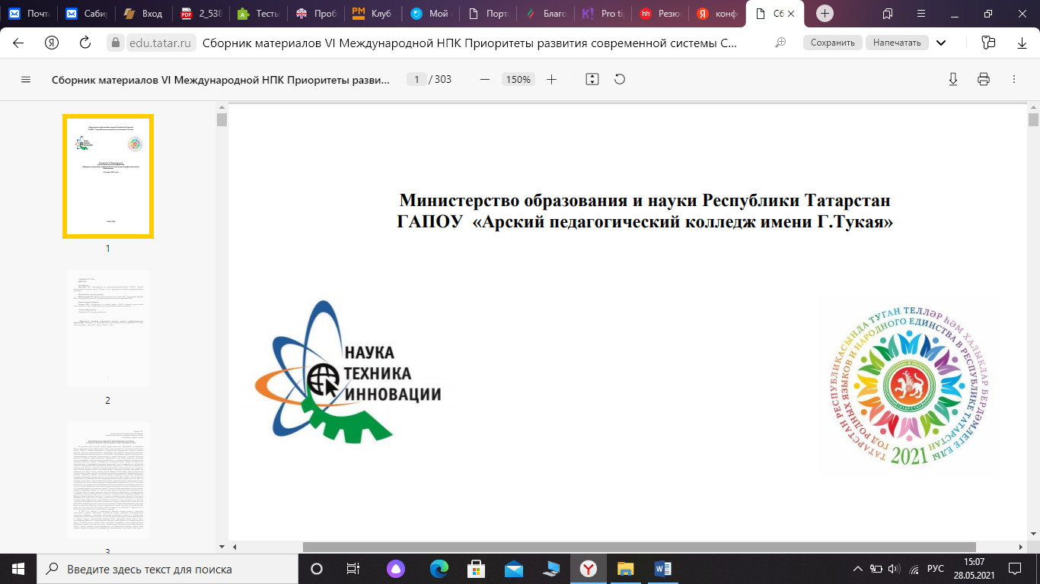
ГАПОУ «Арский педагогический колледж имени Г.Тукая»

Материалы ХIV муниципальной научно-практической конференции
студентов и школьников «Наука и мы»,
посвященной Году родных языков и народного единства в Республике Татарстан
и Году науки и технологий в Российской Федерации

Арск
14 мая 2021 год

УДК 1082, 1174, 1751
ББК 70/79; 72; 74; 80/84
Составители:
Калинина Л.А., Низаметдинова С.И., преподаватели иностранного языка ГАПОУ «Арский педагогический колледж им.Г.Тукая»

Научный консультант:
Яруллина А.Р., зам.директора по научно-методической работе ГАПОУ «Арский педагогический колледж имени Г.Тукая», к.п.н., преподаватель высшей квалификационной категории

Ответственный за выпуск:
Гарипова З.Р., зав.кафедрой иностранного языка ГАПОУ «Арский педагогический колледж имени Г.Тукая», преподаватель высшей квалификационной категории

Технический редактор:
Закирзянов Р.Д., преподаватель информатики

СОДЕРЖАНИЕ

ЭКОЛОГИЯ СЛОВА 7
Адигамова А., 9 класс, МБОУ «Старочурилинская СОШ»
ӘМИРХАН ЕНИКИ ХИКӘЯЛӘРЕНДӘ ТУГАН ТЕЛНЕ САКЛАУ МӘСЬӘЛӘСЕНЕҢ БИРЕЛЕШЕ 9
Арсаева Ч., 3 курс, ДАҺБУ «Арча педагогия көллияте»
ЧТО МЫ ЗНАЕМ О ШАМПУНЕ? 11
Ахмадиева Д., 9Б класс, МБОУ «Арская СОШ №6»
МИНЕМ БУЛАЧАК ҺӨНӘРЕМ – ТРЕНЕР 15
Багаветдинова Н., 9 класс, Шушмабаш урта мәктәбе
«ПРИЕЗД ЧИЧИКОВА К МАНИЛОВУ» ПО ПОЭМЕ Н.В.ГОГОЛЯ «МЕРТВЫЕ ДУШИ» 17
Багаутдинова 3., 9 класс, МБОУ «Арская СОШ №7»
РАДУГА КАК ФИЗИЧЕСКОЕ И ЛИРИЧЕСКОЕ ЯВЛЕНИЕ 23
Барышева А., Фаттиева К., 8 класс, Арская СОШ 1им.В.Ф.Ежкова с УИОП
АРСКИЙ ПЕДАГОГИЧЕСКИЙ КОЛЛЕДЖ ВО ВРЕМЯ ВОЙНЫ 32
Батрова К., Давлятшина З., 2 курс, ГАПОУ «АПК им. Г.Тукая»
ТЮРБАН -ПЛАТОК 37
Бергалина А., 7 класс, МБОУ «Арская гимназия №5»
ПОЛИТИКА, МОЛОДЁЖЬ И НАУКА 43
Богаутдинова Д., 1 курс, ГАПОУ «АПК им. Г.Тукая»
«ДОТЯНУТЬСЯ РУКОЙ ДО ЗВЕЗДЫ» (АНАЛИЗ ТВОРЧЕСТВА ЕКАТЕРИНЫ АНИЧКИНОЙ) 45
Вахитова Л., 10 класс, МБОУ «Наласинская СОШ»
Г.ТУКАЙ ТӨЗЕГӘН ҖЫЕНТЫКЛАРНЫҢ ӘДӘБИЯТЫБЫЗ ҮСЕШЕНДӘГЕ ӘҺӘМИЯТЕ 51
Габдрахманова И., 1нче курс, ДАҺБУ «Арча педагогия көллияте»
ЭКОЛОГИЧЕСКИЕ ПРОБЛЕМЫ ТВЕРДЫХ БЫТОВЫХ ОТХОДОВ (НА ПРИМЕРЕ РЕСПУБЛИКИ ТАТАРСТАН) 53
Габдуллина З., 2 курс, ГАПОУ «АПК им. Г.Тукая»
Г.ТУКАЙ ӘСӘРЛӘРЕН АНАЛИЗЛАУДА КАРТОГРАММА ТӨЗҮ АЛЫМЫН ФАЙДАЛАНУ 55
Габидуллина З., 231 гр., ДАҺБУ «Арча педагогия көллияте»
АКТУАЛЬНОСТЬ ЛИТЕРАТУРЫ XIX ВЕКА 57
Гайнутдинова Л., 311 группа, ГАПОУ «АПК им. Г.Тукая»
ОТЕЧЕСТВЕННАЯ ВОЙНА 1812 ГОДА В ПРОИЗВЕДЕНИЯХ ПОЭТОВ -ОЧЕВИДЦЕВ 60
Загидуллина Л., 10А класс, МБОУ «АСОШ №6»
ВЛИЯНИЕ МОЮЩИХ СРЕДСТВ ДЛЯ ПОСУДЫ НА ЖИВЫЕ ОРГАНИЗМЫ 64
Закирова.А.Р., 9 класс, МБОУ Арская СОШ №6
ОТ ПРОСТУПКА К ПРЕСТУПЛЕНИЮ. МИР ПОДРОСТКА В РАССКАЗАХ А.КОСТЮНИНА «РУКАВИЧКА» И «ПОВОДЫРЬ» 70
Закирова К., Саляхова З., 311 гр., ГАПОУ «АПК им. Г.Тукая»
ГИДРОЛОГИЧЕСКИЙ И ГИДРОХИМИЧЕСКИЙ МОНИТОРИНГ 71
Зиатдинов А., 9 класс, МБОУ «Лесхозская СОШ»
ИСПОЛЬЗОВАНИЕ ТАТАРСКОГО МУЗЫКАЛЬНОГО НАРОДНОГО ТВОРЧЕСТВА НА ВНЕУРОЧНЫХ ЗАНЯТИЯХ 84
Имамиева А., 321 группа., ГАПОУ «АПК им. Г.Тукая»
ПУШКИН… ТУКАЙ… ВЕЛИКИЕ ПОЭТЫ. ВЕЛИКИЕ ЛИЧНОСТИ 87
Исаева Е., 11 класс, МБОУ «Старочурилинская СОШ»
КУЛЬТУРА МОЕГО НАРОДА 90
Камашева О., 321 группа, ГАПОУ «АПК им. Г.Тукая»
СЮЖЕТНО-РОЛЕВАЯ ИГРА, КАК СРЕДСТВО ГЕНДЕРНОЙ СОЦИАЛИЗАЦИИ ДОШКОЛЬНИКОВ 93
Лямина Т., 3 курс, ГАПОУ «АПК им. Г.Тукая»
ТРАДИЦИИ И ОБЫЧАИ АНГЛИЙСКОГО НАРОДА 96
Мазитова И., 7 класс, МБОУ «Арская СОШ №6»
Сопоставления реалий страны изучаемого и родного языков и приёмов передачи различных оттенков модальности в татарском языке при переводе на английский язык 98
Макарова Л., Зиннатуллина К., 10 класс, АСОШ №1 им. В.Ф.Ежкова с УИОП
ИЗОБРАЖЕНИЕ ИСТОРИЧЕСКИХ ЛИЧНОСТЕЙ В ПРОИЗВЕДЕНИЯХ АЛЕКСАНДРА СЕРГЕЕВИЧА ПУШКИНА 102
Маликов Б., 10А класс, МБОУ «АСОШ №6»
ТАТАРСКИЙ СУВЕНИР «КУНАКЧЫЛ ТАТАР» 105
Миннегалиева Я., 9 класс, «Сизинская ООШ»
МОЛОДЁЖНЫЙ СЛЕНГ В СОВРЕМЕННОМ РУССКОМ ЯЗЫКЕ 108
Муратова Л, 9Б класс, МБОУ «АСОШ №6»
РАСТЕНИЯ-АЛЛЕРГЕНЫ 112
Муртазина Д., 212 группа, ГАПОУ «АПК им. Г.Тукая»
ВЗАИМОСВЯЗЬ ЛИЧНОСТИ ПОДРОСТКОВ В ШКОЛЕ И В СОЦИАЛЬНЫХ СЕТЯХ 115
Надыршина И., 9 класс, МБОУ «АСОШ №6»
АНГЛИЙСКИЙ И НАУКА 117
Низамова Р., Хайрутдинова Э., 9 класс, МБОУ «Арская СОШ №2»
НЕОГРАНИЧЕННЫЕ ВОЗМОЖНОСТИ ГОЛОВНОГО МОЗГА 119
Овчинникова Е. В., 311 группа, ГАПОУ «АПК им. Г.Тукая»
Г.ТУКАЙНЫҢ БАЛАЛАРГА БАГЫШЛАНГАН МИРАСЫН ТӨРКЕМНӘРГӘ БҮЛЕП ӨЙРӘНҮ 124
Рәхимова Д., 212 гр., ДАҺБУ «Арча педагогия көллияте»
ИННОВАЦИОННАЯ РАЗВИВАЮЩАЯ ПРЕДМЕТНО-ПРОСТРАНСТВЕННАЯ СРЕДА «ФИОЛЕТОВЫЙ ЛЕС» В ИНТЕЛЛЕКТУАЛЬНО-ТВОРЧЕСКОМ РАЗВИТИИ МЛАДШИХ ДОШКОЛЬНИКОВ В СООТВЕТСТВИИ С ФГОС ДО 127
Рожина В., 3 курс, ГАПОУ «АПК им. Г.Тукая»
БЫТ И КУЛЬТУРА ПУШКИНСКОГО ВРЕМЕНИ 129
Сабирова А., 10 класс, Новокинерская СОШ
INTERESTING PEOPLE NEAR US 141
Sabirova G., 8th grade, Khairutdinova K., 10th grade, MBOU-Arskaya gymnasium №. 5
АББРЕВИАТУРЫ И СОКРАЩЕНИЯ В СОВРЕМЕННОМ АНГЛИЙСКОМ ЯЗЫКЕ 146
Сагдетдинова К.,10 класс, Арская СОШ №1 им.В.Ф.Ежкова
СОЗДАНИЕ УСЛОВИЙ В ДОУ ДЛЯ ВОВЛЕЧЕНИЯ РЕБЕНКА ДОШКОЛЬНОГО ВОЗРАСТА К ИЗУЧЕНИЮ РОДНОГО ЯЗЫКА 149
Сайфуллина И., 3 курс, ГАПОУ «АПК им. Г.Тукая»
МОТИВАЦИЯ УЧЕБНОЙ ДЕЯТЕЛЬНОСТИ И ЕЕ ФОРМИРОВАНИЕ 151
Саттарова И., 312 группа, ГАПОУ «АПК им. Г.Тукая»
ТЕЛ - КҮҢЕЛ КӨЗГЕСЕ 153
Саттарова И., 312 гр., ДАҺБУ «Арча педагогия көллияте»
LEWIS CARROLL: A WRITER OR A MATHEMATICIAN? 155
Сиразиева Д., Хабибуллин И., 7 класс, АСОШ №1 им. В.Ф.Ежкова с УИОП
THE IMPORTANCE OF LEARNING ENGLISH 157
Сироджидинова Н.,8 класс, МБОУ «АСОШ №6»
РАЗВИТИЕ ТВОРЧЕСКИХ СПОСОБНОСТЕЙ ОБУЧАЮЩИХСЯ НАЧАЛЬНЫХ КЛАССОВ НА УРОКАХ ТЕХНОЛОГИИ ЧЕРЕЗ ИСПОЛЬЗОВАНИЕ РАЗЛИЧНЫХ ТЕХНОЛОГИЙ ОБРАБОТКИ СОВРЕМЕННЫХ МАТЕРИАЛОВ 159
Солдатова В., Карлушина А., 311 группа, ГАПОУ «АПК им. Г.Тукая»
ФОРМУЛЫ ДЛЯ ВЫЧИСЛЕНИЯ ПЛОЩАДИ ТРЕУГОЛЬНИКА 163
Сулаймонова Л., 11 класс, Арская СОШ №1 им. В.Ф.Ежкова с УИОП
ОБРАЗ МАТЕРИ В ПРОИЗВЕДЕНИЯХ Н.А.НЕКРАСОВА И Г.ТУКАЯ 174
Тихомирова А.Р. и Фаттахова Л. Х., 10 класс, МБОУ «АСОШ №6»
МӨДӘРРИС ӘГЪЛӘМОВ ИҖАТЫНДА ТУГАН ИЛ, ХАЛЫК, МИЛЛӘТ ЯЗМЫШЫНЫҢ ЧАГЫЛЫШЫ 177
Хәбибрахманова Ф., 112 төркем, ДАҺБУ «Арча педагогия көллияте»
КУДА ДЕВАЕТСЯ ВОДА ИЗ МОРЯ? 179
Хабибуллина М.Р., 7 класс, Шушмабашская СОШ
«ОТЕЦ И ДОЧЬ» ПО РОМАНУ Л.Н. ТОЛСТОГО «ВОЙНА И МИР» 183
Хазикаева Э., 10 класс, МБОУ «Старочурилинская СОШ»
ИЗГОТОВЛЕНИЕ ПЛАТЬЯ С ИСПОЛЬЗОВАНИЕМ АППЛИКАЦИИ ИЗ ТКАНИ 186
Хайрутдинова Д., 9 класс, Арская СОШ №2
ОБРАЩЕНИЕ К РОМАНУ А.С.ПУШКИНА «ЕВГЕНИЙ ОНЕГИН» В СОВРЕМЕННОЙ ЛИТЕРАТУРЕ 190
Хакимова Н., 10-й класc, СОШ №84, г.Казань
ТУГАН ТЕЛЕБЕЗ ШАГЫЙРЬЛӘР ИҖАТЫНДА 192
Хәкимова Э., 212 гр., ДАҺБУ «Арча педагогия көллияте»
ВЕБ-ДИЗАЙН: ОСНОВНЫЕ ПРАВИЛА И ПРИЕМЫ ПРИВЛЕЧЕНИЯ ВНИМАНИЯ ПОЛЬЗОВАТЕЛЯ 195
Хасанова И., 8 класс, ГАПОУ «АПК им. Г.Тукая»
Почвы бассейна р. КУльтеська 197
Хасанов Булат, 8 класс, МБОУ «Лесхозская СОШ»
ЗНАМЕНИТЫЕ ТАТАРЫ РОССИИ И МИРА 216
Хафизов И., Газимов И., 7 класс, МБОУ «АСОШ №6»
АГРЕССИВНОЕ ПОВЕДЕНИЕ ДЕТЕЙ МЛАДШЕГО ШКОЛЬНОГО ВОЗРАСТА И ЕГО КОРРЕКЦИЯ 218
Шайхиева Э., 312 группа, ГАПОУ «АПК им. Г.Тукая»
СРАВНЕНИЕ ТАТАРСКОГО И УДМУРТСКОГО НАРОДНОГО ТВОРЧЕСТВА НА ПРИМЕРЕ НАРОДНЫХ СКАЗОК 220
Юркеева Д., 211 группа, ГАПОУ «АПК им. Г.Тукая»

ЭКОЛОГИЯ СЛОВА

Адигамова А., 9 класс, МБОУ «Старочурилинская СОШ»
(руководитель Ахметова Р.Т.,
учитель русского языка и литературы)

«Берегите наш язык, наш прекрасный русский язык – это клад,
это достояние, переданное нам нашими предшественниками!
Обращайтесь почтительно с этим могущественным орудием;
в руках умелых оно в состоянии совершать чудеса».
И.С. Тургенев

В последнее время мы часто говорим об экологии. Термин "экология" обычно употребляется в естественнонаучном смысле: как наука о биосфере, о взаимодействии человека с природой. Но в последнее время слово «экология» приобретает более широкое значение. В средствах массовой информации мы часто слышим «экология языка», «экология слова». Что же это такое? Это значит чистота русского языка - без мата, слов-паразитов, отдельных жаргонизмов и вульгаризмов и т.д.
Экология языка - это сохранение родного языка, его словесного богатства, чистоты, здоровья, это наука о целостности языка, о его связи с культурой своего народа, это наука об энергетике слова, о его творящей силе, о его отношениях с биосферой, с языком живой природы; это, наконец, понятие о духовном значении слова, о глубокой взаимосвязи с личностью, с характером и судьбой народа, с высшими духовными сферами.
Но прежде чем говорить об экологии языка, следует разобраться, а что же такое экология. Термин «экология» состоит из двух слов: «oikos» и «logos». Первое из них переводится с латинского как «дом», «родина», «среда обитания», второе – «слово», «понятие», «мысль», «определение», «речь», «учение».
Наш язык на сегодняшний день как никогда нуждается в спасении, очищении. Нас же волнует спасение окружающей среды? Так почему не должно волновать очищение русского языка? Хорошая правильная речь, хорошее владение русским языком всегда будут актуальными. На сегодняшний день само обращение к этой проблеме является актуальным, потому что, мы настолько загрязнили свой родной русский язык, что пора действовать, пока не поздно.
Связь состояния языка, речи и состояния природы — только на первый взгляд внешняя. На самом же деле она имеет достаточно глубокие причинно-следственные связи. Общество, пренебрегающее языковой культурой, со временем деградирует; следовательно, оно в меньшей степени (даже на уровне понимания информации о происходящем) реагирует на экологическую ситуацию.
В последние годы все чаще ставится вопрос об экологии языка, непосредственно связанной с сознанием человека. «Загрязнение языковой среды», которое происходит при активном участии средств массовой информации, не может не оказывать пагубного воздействия на речевую культуру носителя языка. Здесь уместно вспомнить слова С. М. Волконского, который еще в 20–е годы ХХ века писал: «Чувство языка (если можно так выразиться, чувство чистоты языка) есть очень тонкое чувство, его трудно развить и очень легко потерять. Достаточно самого малого сдвига в сторону неряшливости и неправильности, чтобы уже эта неряшливость превратилась в привычку, и, как дурная привычка, в качестве таковой она будет процветать. Ведь это в природе вещей, что хорошие привычки требуют упражнения, а дурные сами развиваются». В то же время тысячи школьников и студентов задают себе вопрос: почему мне обязательно нужно правильно говорить и писать по-русски? Я понимаю, меня понимают – что же еще?.. Но значит ли это, что мы можем говорить как угодно, тем самым развивая язык? Значит ли это, что наши непонимание грамматики и нарушение ее норм обогащают нашу речь? Для того, чтобы ответить на эти вопросы, необходимо осознать, как соотносятся понятия язык и речь.
Важнейшая функция языка – коммуникативная, в которой язык выступает универсальным средством общения людей. С помощью языка люди передают друг другу свои мысли, чувства, душевные переживания, тем самым воздействуя друг на друга и формируя общественное сознание. Язык – среда обитания любого человеческого коллектива и каждого человека, а сегодня она замусорена до критических показателей.
И до тех пор, пока мы не станем к охране родного языка относиться так же, как к охране собственного зрения (никто ведь не хочет ослепнуть!), мы вынуждены будем констатировать, что каждое последующее национальное поколение, совершенствуясь в технологическом, экономическом плане, будет отдаляться от понимания единственности своей культуры.
В настоящее время русская речь и среди школьников претерпевает «насильственные» изменения, которые возникают за счет неправильного применения заимствований, жаргонизмов, повсеместного использования сквернословия, а также «расшатывание традиционной орфоэпической нормы». Языковая мода как один из регуляторов языкового поведения, меняется, посредством чего развивается речь. Но сейчас наблюдается обратный процесс, а именно – регресс. В 80-х годах прошлого века, и по радио, и по телевидению дикторы говорили на чистом литературном языке, и люди равнялись на них, стараясь говорить так же красиво и чисто, не употребляя слов-паразитов или каких-нибудь других слов, которые загрязняли наш язык. А сейчас, такое чувство, что наши современные диджеи вообще в школе не учились и не имеют понятия о литературном русском языке.
Человек, который говорит красиво и правильно, чистым языком, более успешен в своей сфере деятельности. Но, к сожалению, в наше время мало кто задумывается о культуре речи, не стремится развивать свой язык, избавляться от загрязнений и речевых ошибок.
В нашем 21 веке с русским языком вообще происходит что-то неладное. Наш язык стал похож на мусорное ведро, куда скинуты иноязычные слова (заимствования), канцелярит, молодежный сленг, компьютерный сленг, инфернальная лексика, тюремный жаргон и т.д.Проблемы чистоты русского языка как раз и состоят в них. Филологи и лингвисты бьют тревогу. Идёт постепенная подмена ключевых слов культурно-исторического сознания нашего этноса (брачные партнёры вместо супруги, имидж, вместо образ.
Вот это и есть основная проблема экологии русского языка. Язык, как и культурные и природные ценности, надо защищать. Но, к сожалению, весь этот мусор настолько укоренился в нашей жизни, что это будет сделать нелегко.

Список литературы

- Буслаев Ф.И. Преподавание отечественного языка. - Москва: 1992
- Дунев А.И., Дымарский М.Я. Русский язык и культура речи.- Москва: 2002
- Рерих Н. Зажигайте сердца!: Статьи о культуре, искусстве и Родине. – 2-е изд. Москва: 1978
- Селезнёв Ю.К. Златая цепь. - Москва: 1985
Скворцов Л.И. Экология слова, или поговорим о культуре русской речи. - Москва: 2003

ӘМИРХАН ЕНИКИ ХИКӘЯЛӘРЕНДӘ ТУГАН ТЕЛНЕ САКЛАУ МӘСЬӘЛӘСЕНЕҢ БИРЕЛЕШЕ

Арсаева Ч., 3 курс, ДАҺБУ «Арча педагогия көллияте»,
(җитәкче: Сабирҗанова Л.К.,
татар теле һәм әдәбияты укытучысы)

Әмирхан Еники бүгенге көннең кискен актуаль проблемасын - милләтне, аның телен, йолаларын саклап калуны - үзенең әсәрләрендә ярты гасыр элек күтәргән. Мәсәлән, әдипнең «Әйтелмәгән васыять», «Матурлык», «Туган туфрак» һ.б. әсәрләрендә туган телне саклау, ата-анага хөрмәт, традицияләрне саклап калу теләге, туган илгә, туган җиргә мәхәббәт тәрбияләү зур урын алып тора. Без дә әлеге хезмәтебездә Ә.Еники әсәрләрендә туган телне саклау мәсьәләсен өйрәнергә алындык.
Ә.Еники иҗатының кыйммәте еллар үтү белән кимеми, киресенчә, арта гына бар. Чөнки ул мәңгелек проблемаларны нәкъ менә бүгенге көн күзлегеннән чыгып сурәтли белгән. Әйтерсең ул әсәрләре белән туган тел, туган җир, тарихи мирас төшенчәләренең үзкыйммәтен аңлап җиткермәгән яшь буынга мөрәҗәгать итә, аны кисәтә. Шуңа күрә әдип иҗатын өйрәнүне дәвам итү, аның әсәрләренә бүгенге көн күзлегеннән чыгып бәя бирү – иң актуаль мәсьәләренең берсе булып кала бирә.
Татарстанның халык язучысы, Г.Тукай исемендәге дәүләт бүләге иясе Әмирхан Еники әсәрләрендә вакыйгаларны мавыктыргыч итеп яктырта белүе белән аерылып тора. Әдип кичерешләрнең үтә йомшак тибрәнешләрен, хисләр агымын, борылышларын, эчке бәрелешләрне үзенә бертөрле зирәклек белән тоемлый. Гомумән, Ә. Еникинең кайсы гына әсәрен алсак та, анда милләтебезнең затлылыгын, татарларга хас акыллылык, сабырлык үрнәкләрен күрәбез.
Туган тел, милләт, туган ил, туган туфрак мәсьәләсе һәр язучының күз уңында булган темалар. Үз иҗатында бу темаларны чагылдырган язучыларыбыз байтак. Шулар арасында Ә.Еники аеруча мөһим урын алып тора. Аның әсәрләре халкыбызның күңеленә салынган, гасырлар буе аның рухи байлыгы булган сүзсез моң кебек. Аларда - сагыну да, шатлану да, боегу да, талпыну да, көч тә, бөтен авырлыкларны, кайгыларны җиңеп чыгуга ышаныч та!
Ә. Еники моннан 50 еллар элек әдәбиятта үз әсәрләре аша туган тел, туган туфрак, элеккеге гореф-гадәтләрнең әкренләп югала баруына оран салган язучыларның берсе.Туган ил, туган як һәм аларның нигезе булган тел темаларыннан башка әдипнең иҗатын күз алдына да китерүе кыен булыр иде.
Туган җиргә, аның хезмәт сөюче халкына, теленә, гореф-гадәтләренә мәхәббәт Ә.Еникинең 1959 елда язылган «Туган туфрак» әсәрендә аеруча тирән сурәтләнә. Шәһәр кызы Клара бабасының туган авылы, аның табигате, халкы, гореф-гадәтләре, андагы тормыш турындагы хикәяләрен тыңлап үсә. Бабасы, ялгыз калгач, гомер буе яшәгән йортын сатып, туган җирен калдырып, калага күчәргә мәҗбүр булган һәм гомер азагына кадәр туган җирен юксынып, сагынып яши. Ул оныгының ата-баба туфрагын кайтып күрүе, туган нигезгә хөрмәт белән каравы турында хыяллана.
Әмма әллә кайдагы «туган туфрак» дигән нәрсә кызга ят һәм бернинди дә кызыксыну уята алмый. Шулай да, васыятьне үтәү йөзенән, шәһәр кызы Клара мәрхүм бабасының туган- үскән якларын, гомер иткән нигезен барып күрә. Шул рәвешле, автор бу әсәрендә шәһәр кызы Клараның туган җир дигән изге төшенчәгә якынаюын тасвирлый.
Хикәядә бабай 80 яшьтә үлеп китә. Бабасының сүзләре нигәдер, һаман Клараның исенә төшеп тора башлый. Бабасының васыятен үтәргә кирәклек тойгысы Клараны Каракош авылына сәяхәткә чыгып китәргә мәҗбүр итә. Авыл кешеләре белән очрашу, авыл табигатенең матурлыгын күрү, хезмәт сөючән яшьләре белән сөйләшү Клараны әкренләп үзгәртә тора. Клара күңелендәге боз эри башлый, битарафлык юкка чыга.
Язучы әсәрдә авыл кешеләре өчен гaп - гади, таныш күренешләрне бирә. Ләкин шушы гади авыл кешеләре, аларның үзара мөнәсәбәтләре, ягымлы, җылы сүзләре, андагы тормыш мәшәкатьләре, авыл табигате Клара күңелендә өр-яңа тансык тойгылар тууына китерә. Ул туган туфракның күңелгә бик якын, бик газиз икәнен сизә башлый. Туган туфрак Клараны һаман рухи баета тора. Язучы Клараның күзе ачылуын, күңеле баюын, рухи яңаруын, туган җиргә, туган телгә мәхәббәт тойгысы уянуын сурәтли.
Әсәр укучыларны Туган илне сөяргә, аның гореф-гадәтләрен хөрмәт итәргә, саф күңелле булырга, хисләрнең самилегенә өйрәтә.
Ә.Еникинең туган тел, милләт, туган җир темалары үзәктә торган әсәрләренең тагын берсе - «Әйтелмәгән васыять» повесте (1965).Әсәрдә чорыбызның ашкынулы хәрәкәте һәм элекке истәлек – традицияләр, һәр ике дәвернең билгеләре янәшә куела. Бу - капма-каршы кую түгел, бәлки, элекке заманның кайбер традицияләрен бүгенге көндә дә сакларга иде дигән фикер.
Сабыр холыклы, тыйнак карчык гомеренең соңгы көннәрен, гомер кичергән җиреннән аерылып, Уфадагы балалары карамагында яшәргә мәҗбүр. Акьәби озын гомер юлы үтеп, зур тәҗрибә туплаган, халыкның акыл - зиһенен үзенә сеңдергән, илгә укымышлы балалар үстереп биргән. Аның балаларына ата-баба җиренә, тәрбияләп үстергән халкына, туган теленә, сакланып калган гореф-гадәтләренә, мәдәни байлыкка карата сакчыл, ихтирамлы караш тәрбияләү турында васыять әйтеп калдыру теләге көчле. Ләкин балалары Акъәбинең тавышсыз-тынсыз, аерым бүлмәдә ятуын артыграк күрәләр, берсе дә аны борчыган эч серләре белән кызыксынмый, хәтта хәл белүләре дә коры, формаль генә килеп чыга. Нәтиҗәдә, борынгыдан килгән, яшьләр өчен әһәмиятле, киләчәкнең нигез ныклыгы өчен җирлек булырлык кыйммәтле васыяте үзе белән бергә җир куенына китә.
Әсәрдә Акъәбинең балаларын кече яшьтән милли рухта турында тәрбияләве турында әйтелми. Күргәнебезчә, аның бары укымышлы, җәмгыять өчен кирәкле кешеләр булып үсүләре өчен җан атуы гына чагылдырыла. Ана үлеме якынлашкан көннәрдә генә балаларының милли хисләргә битарафлыгын аңлый, аларның кыйбласын үзгәртергә тели. Ләкин соң, бик соң инде...
Милли рухиятебезне кабул итеп алырдай һәм йолаларыбызга битараф булмаган буын тәрбияләүне бишектән үк башлау кирәктер. Аларны васыятебезне кабул итәрлек һәм аны үтәрлек итеп милли рухта тәрбияләүдә Әмирхан Еникинең “Әйтелмәгән васыять” әсәре, һичшиксез, өстәл китабына әйләнергә тиеш.
Күргәнебезчә, әдип үз әсәрләрендә туган тел, туган ил сүзләренең һәрвакыт янәшә булуын кабат - кабат исбатлый.
Туган илне, милләтне ярату, туган телне яратудан башка булалмый.
Туган өен белмәгән,
Туган илен белерме?
Туган телен белмәгән,
Туган халкын белерме?
Бу халык әйтеме Еники әсәрләренең башыннан ахырына кадәр сузылган төп сызык булып тора. Кайларда гына булып та, нинди генә авыр шартларда калсаң да, ана телендә яңгыраган һәрбер сүз туган илнең, туган туфракның гәүдәләнеше булып тора. Ә. Еникиның «Кем җырлады?» әсәре - моның ачык мисалы.
Фронттан кайтучы санитар поездында каты яраланган, үлем тырнагыннан котыла алмыйча газапланучы егетнең колагына татарча җыр ишетелә. Бу җыр аның өчен иң кадерле, иң ләззәтле нәрсәгә әверелә. Үз телендә яңгыраган җыр аша егетнең күңеленә туган җир, туган өй, ак яулыклы әнисе, сөйгәне Таһирә килә. Татар җыры егеткә туган як болыннарында йөрергә, печәнчеләр белән очрашырга, туган туфракның җылысын яланаяк килеш тоярга, сөйгәне белән Идел тавына менеп мәнгелеккә очарга, кереп югалырга мөмкинлек бирә.
Ә. Еники туган телнең нинди сихри, гаҗәеп көчкә ия булуын, хәтта үлем белән күзгә - күз очрашканда да аның туган җир җылысын тоярга мөмкинлек бирә алуын ачып салалган.
Әдип үзе дә геройлары кебек туган җирен, туган туфрагын сагынып яшәгән. Ел саен туган якларына кайтып дус-ишләре, туганнары белән очрашкан. Туган яктан туачак әсәрләренә илһам алып килгән. Әдип үз әсәрләрендә туган тел, туган ил сүзләренең һәрвакыт янәшә булуын кабат-кабат исбатлый. Туган илне, милләтне ярату, туган телне яратудан башка була алмавы, кайларда гына булып та, нинди генә авыр шартларда калсаң да, ана телендә яңгыраган һәрбер сүз туган илнең, туган туфракның гәүдәләнеше булып торуы турында яза.

Кулланылган әдәбият

1. Вәлиева З. Теле барның – иле бар//Мәгариф№47, 2017. – 15-16б.
2. Әдипләребез: Библиографик белешмәлек: 2 томда. – Т.1 / төз. Р.Н.Даутов, Р.Ф.Рахмани. – Казан: Татар.кит.нәшр.,2009.-751 бит
3. https://www.azatliq.org/a/29761075.html
4.https://infourok.ru/publicisticheskaya-statya-mirhan-enikine-tugan-telne-saklau-hakinda-karashlari-1544703.html
Габдуллина З.Р., Арский педагогический колледж.

ЧТО МЫ ЗНАЕМ О ШАМПУНЕ?

Ахмадиева Д., 9Б класс, МБОУ «Арская СОШ №6»
(руководитель Сабирова А. Р.,
учитель химии)

Шампунь – одно из главных и самых распространенных средств по уходу за волосами, которое представляет собой смесь нескольких веществ. Но не каждый человек задумывается о его влиянии на организм человека. Ведь он может отрицательно влиять и нарушать здоровье наших волос. Поэтому мы решили изучить состав, свойства и качества различных марок шампуней.
Обратимся к истории названия шампуня. Слово «шампунь» происходит от названия цветка Champa (чампа). Начало истории шампуня положил Кейси Херберт из Англии. Он смешал травы с мыльным порошком и назвал эту смесь Shaempoo. Чуть позже об этом шампуне узнали в Германии. Тут шампунь доработал аптекарь из Берлина Ханс Шварцкопф. Он создал от своей фамилии бренд Schwarzkopf. Через некоторое время Шварцкопф создал собственную фирму. История жидкого шампуня началась в 1927 году, его изобрел сын Ханса Шварцкопфа, когда отца уже не было в живых [4].
Изучили информацию о составе шампуня и определили, что в состав шампуня входят: вода, поверхностно-активные вещества (пав), детергенты среднего пенообразования, уровень pН, воск, смягчающие компоненты, силиконовые масла, увлажнитель, спирты [1].
Шампуни можно поделить на несколько типов [3]:
- шампуни для жирных волос,
- шампуни для нормальных волос,
- шампуни для сухих волос,
- шампуни для поврежденных волос,
- шампуни для тонких волос,
- лечебные шампуни,
- детские шампуни,
- сухие шампуни,
- шампуни для окрашенных волос,
- оттеночные шампуни.
Для дальнейшего исследования мы провели анкетирование среди 8-9 классов, где были заданы следующие вопросы: «Каким шампунем Вы чаще всего пользуетесь?», «Смотрите ли Вы на состав шампуня?».
Результаты анкетирования показали: наиболее используемыми оказались шампуни марки «Shauma», «Syoss», «Чистая линия», «Head & Shoulders». А на второй вопрос «Смотрите ли Вы на состав шампуня?» – количество ответов «Нет» превысило количество ответов «Да».

Диаграмма 1. Мониторинг ответов на вопрос: «Каким шампунем Вы чаще всего пользуетесь?»

77%

Диаграмма 2. Мониторинг ответов на вопрос: «Смотрите ли Вы на состав шампуня?»
Далее мы провели два исследования:
Первое исследование: «Содержание Лаурил сульфат натрия»
Лаурил сульфат натрия является опасным веществом для наших волос [5]. С исследуемыми пробами шампуней мы провели качественную реакцию на сульфат-ион. Для этого в каждую пронумерованную пробирку прибавили раствор хлорида бария.
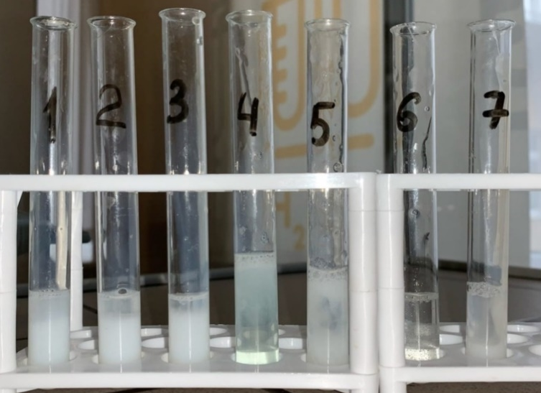
Фото 1. Содержание лаурил сульфат натрия в образцах различных марок шампуней
Примечание:1-Shauma (100% объем), 2-Чистая линия (фитотерапия), 3- Head&Shoulders (основной уход против перхоти), 4-Timotei (интенсивное восстановление), 5-PantenePRO-V, 6-GarnierFruktis (укрепляющий), 7-Syoss. № п/п | Марка шампуня | Качественная реакция на сульфат-ион (с раствором хлорида бария BaCI₂)
1. | Shauma(100% объем) | Белый осадок
2. | Чистая линия (фитотерапия) | Белый осадок
3. | Head&Shoulders (основной уход против перхоти) | Белый осадок
4. | Timotei (интенсивное восстановление) | Белый осадок
5. | Pantene PRO-V | Белый осадок
6. | GarnierFruktis (укрепляющий) | Признаков реакции нет
7. | Syoss | Белый осадок
Проанализировав результаты опыта, мы сделали вывод: только шампунь фирмы «Garnier Fruktis» не дал белого осадка.
Вывод: из семи шампуней: «Shauma», «Syoss», «Чистая линия», «Head & Shoulders», «Timotei», «Pantene», «Garnier Fruktis» не содержит Лаурил сульфат натрия только один «Garnier Fruktis».
Второе исследование: «Моющая способность шампуней»
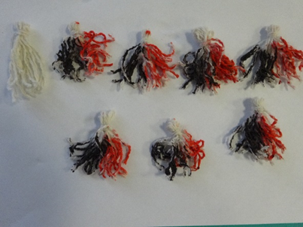
1. Белую шерсть тщательно испачкали грязью и краской, замочили в мыльном растворе шампуня (0,2 мл шампуня на 25 мл воды) на 10 минут. Затем взбалтывали в течение 30 секунд, отжали, сполоснули, высушили. Результаты представлены в фото 2,3,4.
Фото 2. Испачканные грязью шерстяные нитки
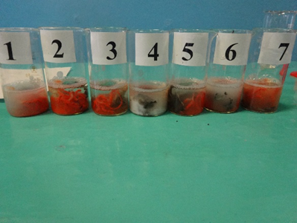
Фото 3. Грязные шерстяные нитки в мыльных растворах шампуней разных образцов

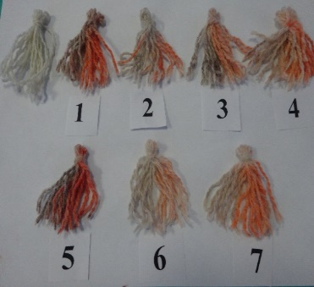
Фото 4. Результат опыта

Вывод: лучше всех отмыл шерстяные нитки шампунь марки «PantenePRO-V», а хуже всех – «Timotei» и «Shauma».
После всех изученных материалов и проведенных исследований мы разработали рекомендации, которые необходимо соблюдать при выборе шампуня:
- Обращайте внимание на состав (В нем не должно быть масел и силиконов. Эти компоненты забивают поры и устья волосяных фолликулов, что категорически противопоказано для жирного типа из-за риска развития себореи);
- Пробуйте разные продукты (Не все марки шампуней подходят для всех – это индивидуально)
- Не забывайте о назначении шампуня (для объема, увлажняющий, тонизирующий, для нормальных волос)
- Выбирайте шампунь таких категорий: себорегулирующий/себоконтроль, регулирующий, для объема.[2].
Шампунь – средство, которое мы используем часто при уходе за волосами. При выборе шампуня необходимо обращать внимание на его состав. Качественный шампунь в своем составе должен содержать: вода, поверхностно-активные вещества (пав), детергенты среднего пенообразования, уровень pН, воск, смягчающие компоненты, силиконовые масла, увлажнитель, спирты. Анализируя итоги нескольких исследований и полученных материалов, мы пришли к выводу, что наиболее эффективным оказался шампунь марки «PantenePRO-V», а самым безопасным «GarnierFruktis(укрепляющий)». Поэтому мы советуем использовать только эти шампуни.

Список литературы

- Азбука Здоровья. Сайт о здоровье и медицине «Вредные шампуни для волос. Все о составе шампуней» [Электронный ресурс]. - Режим доступа: https://azbyka.ru/zdorovie/vrednye-shampuni-dlya-volos-vse-o-sostave-shampunej#:~:text=Состав%20шампуней.%20Вода%20—%20основной, ПАВ%2C%20обеспечивающие%20пену%2C%20мягкость%2C%20увлажнение Дата обращения: 19.04.2021
- ВолосОК «Какой шампунь выбрать: разбор состава по типу волос, рекомендации эксперта» [Электронный ресурс]. - Режим доступа: https://volos-ok.ru/kak-podobrat-shampun-dlya-volos/ Дата обращения: 19.04.2021
- Волосолог.Ру«11 распространенных типов шампуней для волос» [Электронный ресурс]. - Режим доступа: https://volosolog.ru/sredstva/tipy-shampunej-dlya-volos.html Дата обращения: 19.04.2021
- Красота и здоровье «В каком году был изобретен шампунь?»: [Электронный ресурс]. - Режим доступа: https://jaay.ru/krasota-i-zdorove/v-kakom-godu-byl-izobreten-shampunДата обращения: 19.04.2021
Познавательный сайт «1000мелочей» Всё о шампунях [Электронный ресурс] – Режим доступа: https://poleznosti.mirtesen.ru/blog/43921236394/VSYO-O-SHAMPUNYAHДата обращения: 19.04.2021

МИНЕМ БУЛАЧАК ҺӨНӘРЕМ – ТРЕНЕР

Багаветдинова Н., 9 класс, Шушмабаш урта мәктәбе
(җитәкчеләр: Вафина Г.Р., физкуьтура укытучысы
Хашимова Л.Ф., китапханәче)

Һәр тренер-барыннан да элек педагог. Еш кына спортчының физиологик күрсәткечләрен камилләштерү өстендә генә эшләргә түгел, ә шәхес, җаваплылык, команда рухы, спорт этикасы һ.б. турында төшенчәләрне формалаштырырга да туры килә тенерга . Тренер һөнәрең яхшы ягы , сез шунда ук үз хезмәтегезнең нәтиҗәсен күрә аласыз. Күп кенә тренерлар өчен нәкъ менә югары хезмәт хакы белән чагыштырганда, мотивация мөһимрәк. Шулай ук көчле шәхес булу, кешеләрне үзенә җәлеп итәргә, хөрмәт тәрбияләргә кирәк
Мин спорт тренеры булырга телим, әмма аның турында аз беләм.
Тренер һөнәре нидән гыйбарәт.
Тренер – спортның билгеле бер төрендә, спортчыларның тренировкалары белән җитәкчелек итүче белгеч. Тренер һөнәре – тәрбиягә, укытуга һәм осталыкны камилләштерүгә, үз карамагындагыларның функциональ мөмкинлекләрен үстерүгә юнәлдерелгән эш.Тренер һөнәрең яхшы ягы , сез шунда ук үз хезмәтегезнең нәтиҗәсен күрә аласыз. Күп кенә тренерлар өчен нәкъ менә югары хезмәт хакы белән чагыштырганда, мотивация мөһимрәк. Шулай ук көчле шәхес булу, кешеләрне үзенә җәлеп итәргә, хөрмәт тәрбияләргә кирәк.
Уңай һәм тискәре яклары:
Уңай
-Сизелерлек хезмәт нәтиҗәләре
-Үз эшчәнлегеңнең кирәклеген тою
-Соңгы нәтиҗәгә йогынты ясый аласың
-Киң даирәдә аралашу
-Шәһәрләр һәм илләр буйлап сәяхәт
Тискәре
-Нормалаштырылмаганэшграфигы
-Ешкомандировкалар
-Тәрбияләнүчеләрнеңсәламәтлеге, иминлегеҗаваплылыгы.
Тренер һөнәренә белем бирүче уку йортлары белән танышу.
Уку йортлары:
-Институт физической культуры, спорта и восстановительной медицины (КФУ г.Казань)
-Поволжская государственная академия физической культуры, спорта и туризма
-ГАПОУ Арский педагогический колледж им. Г. Тукая
Интервьюның нәтиҗәләре:Мин таныш тренердан сораштыру үткэрдем
Үзегез һәм үз һөнәрегез турында (сез кем булып эшлисез һәм бу һөнәр буенча ничек озак эшлисез) сөйләгез әле?
Мин Магсумова Илүзә Камиловна 2014нче бирле бадминтон буенча тренер булып эшлм.
- Ни өчен бу һәнэрне сайладыгыз?
- Миңа яшьләрне тәрбияләргә, үз тәҗрибәмне бирергә ошады. Спортны һәрчак ярата идем
- Сезнең һөнәр сезне нәрсә белән җәлеп ителә?
- Тренер-яшүсмерләр коллективы белән эшли торган кеше. Команданың һәр әгъзасы-шәхес, һәркемнең үз запрослары һәм характеры бар. Уңышлы уен өчен барысын да берләштерергә, командной дух тәрбияләргә кирәк.
- Сезнең эштә иң катлауласы нидә
- Тренер булуы җеңел тугел әлбәттә. Төрле характердагы балалар була. Һәр балага алым таба белергә кирәк, кайсы вакытта орышасын да , серләшәсендә , булышырга, син аларны уз балаларын кебек якын итәргә тиеш. Үз чиратында алар сине яратырга тиеш. Син уз эшеннен остасы, һәряклап уз спорт төренне белергә тиеш, соруга җавап таба белергә, тиеншенчә нагрузка бирә билергә .
- Сез бу һөнәрне сайлавыгыздан канәгатьме?
- Әлбәттә, канәгать, югыйсә башка төр эшчәнлек эзләп табар идем. Мин үземне үз урынымда дип саныйм, билгеле бер уңышларга ирештем. Тәрбияләнүчеләр миңа хөрмәт белән карыйлар, яхшы нәтиҗәләр күрсәтәләр.
- Ни өчен мин тренер булыргателим?
- Нинди генә һөнәрне алсаң да, һәрберсе үзенчә катлаулы, җаваплы. Һәр һөнәр хөрмәткә лаек. Икмәк пешерүчеме, көтүчеме, төзүчеме, табиб яки укытучымы - барысы да яхшы. Шуңа күрә, кече яшьтән үк дөрес, үзең булдыра алган һөнәрне, үзеңә ошаган һөнәрне сайлап алу – бик җаваплы адым. Иртәгә нәрсә эшлисен белмәгән кеше - иң бәхетсез кеше, минемчә.
Минем булачак һөнәрем – балалар тренеры. Чөнки бу һөнәр – сәләтне яхшырта, көчне арттыра. Тренер булыр өчен миңа көчле, белемле, үрнәк, балалар белән уртак тел таба белергә, сәламәт булырга һәм яхшы укырга кирәк.
Нәтиҗә
Нәкъ менә тренерлар спорт дөньясында мөмкин булмаган нәрсәләр булмавын раслый,чөнки иң мөһиме-хезмәт һәм ихтыяр көче, аларны камилләштерү өстендә алар көн саен эшли.Спортчыларны әзерләү-кызыклы һәм иҗади эш тә. Һәм ул тормышта яраткан эш була ала
Кулланылган әдәбият

1.http://prof.biografguru.ru/about/treneri/?q=3000&dp=256
2.http://www.profi.ua/prof/view/32/
3.http://www.ucheba.ru/prof/575
4.http://moeobrazovanie.ru/professions_trener_sportivnoy_komandyi.htm

«ПРИЕЗД ЧИЧИКОВА К МАНИЛОВУ» ПО ПОЭМЕ Н.В.ГОГОЛЯ «МЕРТВЫЕ ДУШИ»

Багаутдинова 3., 9 класс, МБОУ «Арская СОШ №7»
(руководитель Ахмадиева Р.Г.,
учитель русского языка и литературы)

Поэма «Мёртвые души» является одним из самых замечательных произведений русской литературы. Николай Васильевич Гоголь впоэме создал целую галерею образов помещиков, наделяя каждого индивидуальными чертами, присущими только ему. Произведение состоит из отдельных ярких эпизодов. Я считаю, что важным эпизодом является приезд Павла Ивановича Чичикова к помещику Манилову, это самое начало его большой аферы. Итак, Чичиков получает приглашение Манилова посетить его поместье. Мы тоже вслед за Чичиковым отправляемся в путь. Почему именно к Манилову поехал Павел Иванович? Одна из возможных причин - небольшое расстояние от губернского города до Маниловки. По словам самого хозяина, не более пятнадцати верст. На практике, правда, оказалось побольше. К тому же, Чичиков прекрасно понимал, что с доверчивым Маниловым вопрос будет решить проще.
Н.В.Гоголь использует в поэмесвой излюбленный прием - начинать знакомство с героем с описания его жилища. [3] «Дом господский стоял одиночкой на юру», «покатость горы, на которой он стоял, была одета подстриженным дерном. На ней были разбросаны по-английски две-три клумбы с кустами сиреней и желтых акаций, пять-шесть берез; под двумя из них видна была беседка с плоским зеленым куполом, деревянными голубыми колоннами и надписью: «Храм уединенного размышления»; «пруд, покрытый зеленью». Эти детали указывают на непрактичность хозяина, на то, что в его хозяйстве царит бесхозяйственность и неустроенность.

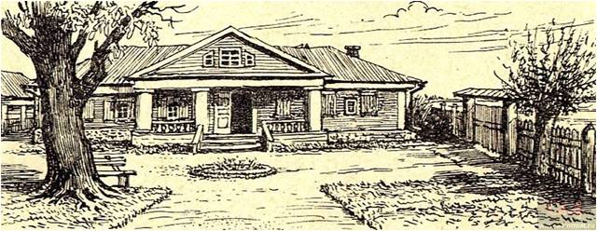

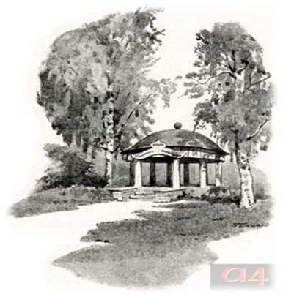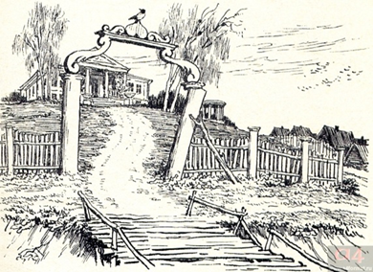

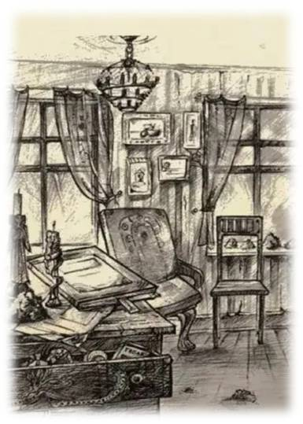
О характере Манилова можно судить и по обстановке комнат. Несколько необитых кресел, ненужные дорогие и красивые предметы, сочетающиеся с дешевыми и неприглядными предметами. В доме оборудован хозяйский кабинет, который используется не по назначению, а для любимых минут размышлений Манилова с дымящейся трубкой, и на столе лежит книга, закладка в которой сделана помещиком два года назад. Кроме того, кабинет используется Маниловым для тщательного раскладывания табачных кучек в момент любимых, но праздных мечтаний. Во всех предметах чувствуется безвкусица. Душа Манилова такая же ущербная, как и убранство комнат.
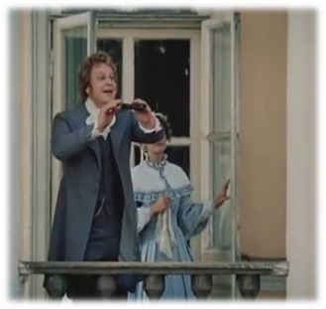
Подъезжая во двор, Чичиков заметил на крыльце самого хозяина. Когда Манилов его увидел, то его глаза делались веселее и улыбка раздвигалась все более и более.Оба приятеля очень крепко поцеловались,и Манилов увел своего гостя в дом.[1]
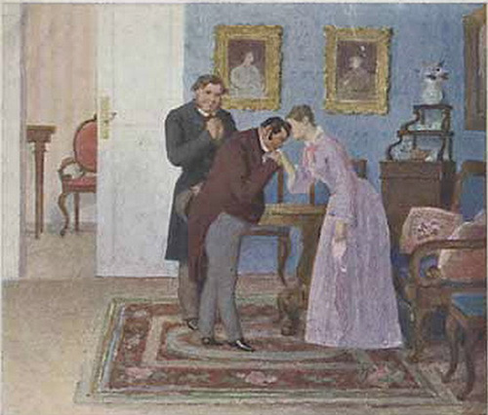
Доказательством его любезности и предупредительности к Чичикову служит и его речь. Прежде всего слащавая любезность к гостю выражена в следующих словах: “Вот вы, наконец, и удостоили нас своим посещением”.
– Прошу покорнейше, – сказал Манилов. – Вы извините, если у нас нет такого обеда, какой на паркетах и в столицах, у нас просто, по русскому обычаю, щи, но от чистого сердца. Покорнейше прошу.[1]
Описать, чтоименно было на столе, мы не можем. У Манилова Чичиков не проявляет интереса к обеду. В доме Манилова еда как бы заменена словом, беседой.
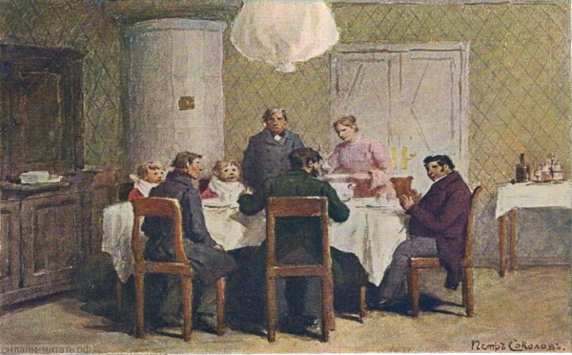
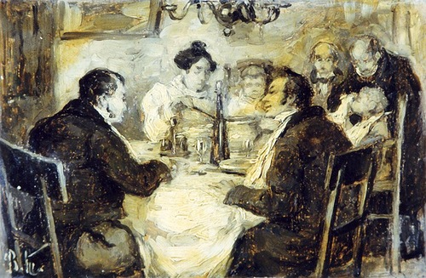

Н.В.Гоголь дает довольно подробное описание членов его семьи. Супруга Елизавета получила неплохое образование, она любит мужа, дети: Фемистоклюс и Алкид. Почему Манилов назвал сыновей так необычно? Судя повсему, ничем не примечательный, захотел хоть как-то выделиться из серой массы, поэтому назвал сыновей такими редкими именами.
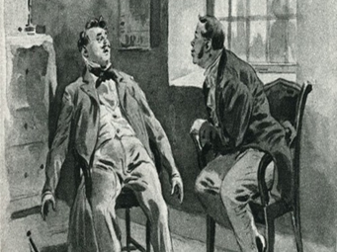
Когда герои остались наедине, Чичиков завел разговор о сделке, выразив намерение купить почивших крестьян, чья смерть еще не была зарегистрирована официально. Да, Чичикову было бы очень затруднительно сказать Манилову об одном деле, который очень сильно его испугает. Чичиков замешкался, но произнес: «Я желаю мертвых душ». После услышанного хозяин выронил трубку и разинул рот. Вот так и прошли несколько минутмолчания. [1] Это комическая поза дополняет представление о герое. Чичиков начал придумывать, как же выкрутиться и получить от хозяина того, чего он желает. И ему это удалось. Помещик долго не мог взять в толк, что от него хотят, но в итоге согласился отдать «мертвые души» безвозмездно. Удачно совершив сделку, Чичиков, обещая навестить Манилова еще много-много раз, торопливо и быстро покинул его имение. А Манилов с женой тихонько махали рукой до тех пор, пока от Чичиковой брички и следа не осталось.[1]

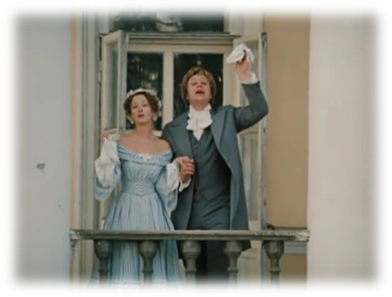
Наше первое впечатление о Манилове: «На взгляд он был человек видный; черты лица его были не лишены приятности, но в эту приятность, казалось, чересчур было передано сахару; в приемах и оборотах его было что-то заискивающее расположения и знакомства. Он улыбался заманчиво, был белокур, с голубыми глазами. В первую минуту разговора с ним не можешь не сказать: «Какой приятный и добрый человек!»[1]
Мне показалось странным, что помещик не имеет имени и отчества. Отсутствие имен у главных героев связано с акцентированием внимания на основной идеи всего произведения, а не на сюжетной линии. Важно показать изменения, которые происходят в их душах. Писатель обращает внимание на внутренний мир своих персонажей, а не на внешние показатели.
Фамилия помещика относится к разряду «говорящих». [3]Гоголь часто использует этот прием в своих произведениях. Манилов «манит» к себе манерой общения, слащавой улыбкой, льстивыми речами. В образе Манилова писатель рисует один из типичных портретов эпохи — безвольного помещика-мечтателя, который проживает пустую, лишенную цели жизнь в безделье и лени. Не зря Гоголь говорит об этом персонаже, что он “ни то, ни се, ни в городе Богдан, ни в селе Селифан”. [1] Манилов поощряет зло, творящееся вокруг, он не хочет видеть правду жизни. Известно высказывание Гоголя, что «герои у него следуют один пошлее другого». [3] Получается, что Манилов в поэме представляет собой первую, самую меньшую, степень нравственной деградации. Таким образом, он открывает путь дальнейшей афере Чичикова.
Наблюдая над цветовой палитрой, я пришла к выводу, что для изображения Маниловки и Манилова Гоголь использует в основном имена прилагательные со значением цвета: серенькие (избы) , светло-серый (день), голубой (колонны, глаза) , зеленый (сюртук, купол) , скучно-синеватый (лес), белокур; имена прилагательные, одновременно указывают на материал и цвет – медный инвалид, подсвечник темной бронзы ; имена существительные со значением «признак как предмет»: зелень, нет зелени; словосочетаниями – капотбледного цвета; описательные обороты – голубая краска вроде серенькой;день был не то ясный, не то мрачный, а какого-то светло-серого цвета...». [1]
Мы обратили внимание на то, что авторне используетпри описании Манилова и усадьбы теплые тона, в основном холодные: зеленые, синие. Какой же вывод остается сделать современному читателю: «Маниловым» можно назвать человека – болтуна, мечтателя, сладкого оратора, уходящего от ответственности и трудностей жизни, занятого бессмысленными и бесплодными мечтаниями, не желающего и не умеющего обустроить свою жизнь. Чичиков жеслужит предостережением для тех, кто гонится за наживой и видит в этом основной смысл жизни. Есть такие люди? Да, есть.
В статье о Гоголе «Похождения Чичикова, или мертвые души", поэма Н. В. Гоголя» известный критик Шевырев С.П., который выступал постоянным "оппонентом" Белинского, заслуживают внимания и его выводы о Манилове: «О, Маниловых много и в столицах: этого народу досужих мечтателей не оберешься у нас в России, к сожалению; люди с виду пустые, а если приглядеться пристальнее, так очень вредные своим бездействием».[2]
Вашему вниманию представляю интеллект-карту, составляю, когда надо осмыслить много информации, найти нестандартные пути ее решения. При составлении интеллект-карты работает не только мозг, но и рука, так как необходимо на листе бумаги отобразить схему с образными рисунками.
1. В центре листа рисуется центральный образ (объект изучения).
2. Основные темы и идеи, связанные с объектом изучения, расходятся от
центральногообраза в виде ветвей первого и второго уровней.
3. На каждой линии записывается одно ключевое слово.
4. Наносятся стрелки, соединяющие разные понятия на разных ветках.
5.Писать печатными буквами, применять цветные карандаши, фломастеры, (выбираем не более 3-4 цветов).
Главное – помнить, что человеческий мозг не воспринимает более 7 главных ветвей. Это основное и главное правило при составлении интеллект-карты.
Интеллект-карта «Образ Манилова»

Хозяин усадьбы

СемьяЖена: Елизавета; Сыновья: Фемистоклюс, Алкид
Самый яркий персонаж

Сюжет


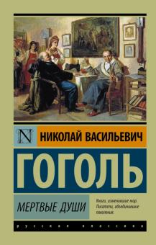
Манилов
Поэма
ТемаПороки и нравы общества

Хвастливый
Черты Характера
Дружелюбный
Ленивый
Болтливый
Наивный
Трудолюбивый
Хозяйственный
Жадный
Нерешительный
Разочаро-вание
Интерес
Эмоции

Отношение к гостю
Манилов был с Чичиковым очень дружелюбным, принял его радушно, часто хвастался и хотел себя показать с хорошейстороны.

Критик Шевырев С. П. о Манилове: «…люди с виду пустые, а если приглядеться пристальнее, так очень вредные своим бездействием».
Вывод:Манилов в поэме представляет собой первую, самую меньшую, степень нравственной деградации
Сделка
Манилов был единственным помещиком, который отдал мертвые души бесплатно.Он был удивлен просьбой Чичикова, но доверие гостю не дали ему осознать его обман…

Чичиков объезжает помещиков, совершая покупку «мертвых душ».
Список литературы
- Гоголь Н.В. Мёртвые души // Москва – «Художественная литература», 1978 – 461с. / Дата обращения – 10.04.2021
- Кулешов В.И. Русская критика XVIII – XIXвеков. Хрестоматия // Москва – «Просвещение», 1978 – 607с / Дата обращения – 10.04.2021
- Соколов А.И. История русской литературы XIX века (1-я половина) // Москва – «Высшая школа», 1970 – 783с. / Дата обращения - 10.04.2021

РАДУГА КАК ФИЗИЧЕСКОЕ И ЛИРИЧЕСКОЕ ЯВЛЕНИЕ

Барышева А., Фаттиева К., 8 класс, Арская СОШ 1им.В.Ф.Ежкова с УИОП
(руководители Исмагилова А.Н.,
учитель русского языка и литературы,
Гарипова Г.М., учитель физики)

Вступление.
Увидев после летнего солнечного дождя радугу на фоне безоблачного голубого неба, такую красивую, воздушную и недосягаемую, мы всегда останавливаем свой взгляд на ней и задаемся вопросами: откуда появляется это чудо? Почему она разноцветная? Можно ли добраться до радуги и прикоснуться к ней руками?
Актуальность.
Радуга – одно из красивейших природных явлений на планете, привлекающее внимание независимо от того, сколько раз мы его видели. Поэтому, несмотря на то, что в науке сделано много исследований этого прекрасного явления, мы рассмотрели его с разных точек зрения: семантики, этимологии, мифологии, фольклора, литературы, физики – и увидели, насколько важное значение имеет радуга во всех областях жизни человека.
Гипотеза:
1) радуга - это оптическое явление, основанное на законах преломления и отражения света;
2) радуга оказывает влияние на поведение, самоощущение, самочувствие человека.
Объект исследования – природное явление – радуга.
Реализация проекта
Мы поставили перед собой следующие цели и задачи:
Цель: изучение и анализ слова «радуга» с точки зрения различных наук и увидеть важность этого явления в жизни людей; изучить особенности воздействия цветов радуги на самочувствие, самоощущение человека.
Для реализации данной цели необходимо решение следующих задач:
- Рассмотреть значение слова «радуга» с точки зрения семантики, этимологии, мифологии.
- Понаблюдать за словом «радуга» в устном народном творчестве.
- Исследовать использование слова «радуга» в лирике К.Бальмонта.
- Собрать информацию, раскрывающую тайну возникновения природного явления – радуга.
- Рассмотреть свойства радуги с точки зрения физики.
Объект и методы исследования:
- Изучение и анализ научной литературы;
- Изучение и анализ русского фольклора;
- Изучение и анализ лирики К.Бальмонта;
- Проведение эксперимента.
План:
I. Значение слова «радуга» с точки зрения семантики и этимологии:
- Значение.
- Этимология.
- Тематические группы, ассоциации.
- Мифология. Народное представление о радуге.
- Употребление в фольклоре: пословицах, народных приметах, загадках, закличках.
II. Использование слова “радуга” в литературе:
- Слово-образ “радуга” в лирике К.Бальмонта.
- Перифразы.
III. Явление “радуга” с точки зрения естественных наук:
- История изучения радуги учёными-естественниками.
- Радуга как физическое явление.
- Для определения лексического значения слова «радуга» нами была проведена работа поискового характера: мы нашли определение лексического значения слова «радуга» в толковых словарях:
Радуга – разноцветная дугообразная лента на небосводе во время дождя, образующаяся на небосводе во время дождя, образующаяся вследствие преломления в водяных каплях солнечных лучей («Толковый словарь Ушакова»).
Радуга - разноцветная дуга на небесном своде, образующаяся вследствие преломления солнечных лучей в дождевых каплях («Толковый словарь Ожегова»).
Радуга – разноцветная дугообразная полоса на небесном своде, образующаяся вследствие преломления солнечных лучей в дождевых каплях («Толковый словарь Кузнецова»).
Радуга – 1. Оптическое атмосферное явление, возникающее вследствие преломления в водяных каплях солнечных лучей и имеющее вид разноцветной дуги на небесном своде; 2. разг. Разноцветные краски чего-л., в своей совокупности напоминающие радугу («Толковый словарь Ефремовой»).
Радуга - яркая многоцветная полоса, обычно выглядит как кольцевая или частичная дуга, образующаяся напротив Солнца или другого источника света. Чаще всего видна только основная дуга; в ней цвета расположены от красного (наверху) до фиолетового (внизу)(«Научно-технический энциклопедический словарь»)
Радуга — о величине, форме, положении на небосклоне. Высокая, горбатая, дугатая (устар.), дуговатая, крутая, низкая, огромная, пологая, широкая. О цвете, яркости, блеске («Словарь эпитетов»).
Радуга — Означает преображение, небесную славу, разные состояния сознания, встречу Неба с Землей, мост или границу между миром и раем, трон бога Неба. С радугой ассоциируется небесная змея, поскольку она тоже может быть мостом между двумя мирами. Кроме того, в традиционной символике французов, африканцев, индийцев и американских индейцев радуга - это змея, утоляющая жажду в море. В некоторых районах Африки с радугой отождествляют небесную змею, которая служит стражем сокровищ или же охватывает кольцом Землю. Американские индейцы отождествляют радугу с лестницей, по которой можно подняться в иной мир («Словарь символов»).
К какому выводу вы пришли, поработав с различными словарями? Слово «радуга» - физическое явление, образующееся при преломлении света, а также сочетание красок, напоминающую радугу. Но стоит рассмотреть и переносное значение данного слова – преображение и разные состояния сознания. Но нас интересует еще и эмоциональная составляющая этого слова. Когда мы говорим «радуга», перед нами возникает нечто светлое, доброе, сияющее и радостное.
А можно ли назвать слова «радуга», «радость», «радушие» однокоренными? Обратившись к этимологическому словарю, мы выяснили, что существует несколько теорий, объясняющих происхождение слова «радуга». В соответствии с одной из них, radoga является производным от праславянского корня radъ, значение которого аналогично англосаксонскомуrot (радостный, благородный). Согласно другой этимологической гипотезе, корень rad является производным от Arda (имя одного из славянских вождей).
В ряде диалектов современного русского языка слово произносится как «райдуга», так же оно звучало в русском языке в XVII–XVIII вв. Некоторые исследователи языка склонны предполагать, что слово «райдуга», от которого произошло современное «радуга», имеет народную этимологию, образовалось в результате слияния слов «рай» и «дуга». Родственным являются: Украинское – райдуга. Ещё одно название радуги на Украине – «веселка». Слова «весел» и «рад» похожи по смыслу.
У Фасмера в статье «Радуга» говорится, что наиболее вероятно происхождение от radoga (производное от radъ - радость, радеть, ради и т.д.). Кстати, у Черныха «рад» - состояние особой приподнятости, испытываемой кем-то и связанной с оживлением (весёлостью) и расположением к кому-нибудь (ср. со значением «радеть»).
Чтобы приблизиться к пониманию слова «радуга», мы выявили ряд ассоциативных слов: дождь, дуга, цвет, небо, спектр, радость, солнце, свет, краски, коромысло, явление, мост, призма, палитра, семь, улыбка, счастье, небосвод, арка, сияние, мир, облако, добро, акварель, бесконечность, преломление, величие, цветастость, чудеса, семицветик, настроение, капли, дисперсия, небесное явление, красота, разноцветность, гармония, поднебесье, полукруг. Данный ассоциативный ряд слов позволяет раскрыть понятие «радуга» с разных точек зрения, убедиться в том, что «радуга» представляет собой как физическое, так и лирическое явление.
А также исследования слова «радуга», его значения в различных словарях показали, что оно несет в себе положительные эмоции человека, связанные с радостью, воодушевлением, приподнятым настроением, счастьем – позитивным отношением к миру.
Что же такое радуга? Свою работу мы продолжили поиском мифологической литературы о радуге. Сколько всего интересного и удивительного мы обнаружили о данном явлении!
Первые христиане и иудеи считали радугу лучом божественного света, исходящего с небес. Поверье о золотом кладе, который закопан там, где радужный свод упирается в землю, возможно, родилось из рассказов о том, что ангелы сидят на вершине радуги и, играя, скатывают вниз золотые монетки.
Ирида - богиня радуги в древнегреческой мифологии. Первоначально была смертной. И. выделялась среди людей своим богатым творческим воображением: у нее был редкий дар оживлять свои мечты и грезы. Сероглазая Афина, приметив Ириду еще в младенчестве, уговорила Зевса забрать юную фантазерку на Олимп. Верховный бог подчинился желанию любимой дочери. Чтобы никто не узнал о том, что Ирида смертна, сделал ее своей служанкой. Она же - в благодарность Зевсу и Афине - воплотила в реальность свою самую заветную мечту: сотворила радугу, призванную дарить радость и богам, и людям.
Ирида - щедрая богиня. Она подарила свои цветовые оттенки некоторым земным цветам. Говорят, что весна брала лучи солнца, смешивала их с лучами радуги и, передвигаясь с юга на север, бросала на землю. И там, куда падали лучи, распускались желтые, оранжевые, красные и фиолетовые цветы. Древние греки называли радугу ирисом, а потому и цветок, схожий с радугой по окраске, стали именовать ирисом, считая цветы осколками упавшей на землю радуги.
Цветы ириса известны человеку с древнейших времён. На острове Крит на фреске, которая находилась на стене Кносского дворца, изображен жрец, окружённый цветущими ирисами. Этой фреске около 4 000 лет. Цветы изображались и на фресках в древнем Египте.
Этот список можно продолжать и продолжать очень долго, настолько почитаема радуга в народе.
Рассмотрим данное понятие в русских народных пословицах, народных приметах, загадках. Мы увидим, что к радуге испокон веков относились с большим уважением и почитанием, с ней была связана трудовая жизнь народа.
1.Пословицы:
Радуга-дуга, не пей нашу воду.
Радуга-дуга, перебей дождя.
Радуга ушат воды выпила.
2.Приметы:
Если радуга после дождя скоро пропадает - к ясной погоде, а если долго стоит - к ненастью.
Радуга утром - к дождю.
Радуга зимою - к морозу либо к снегу.
Если радуга появляется при хорошей погоде - наступит ненастье, а если при плохой, то будет сухо.
Если радуга протянется высоко, то тотчас после этого прояснится, если низко - то скоро будет дождь.
Если радуга яркая - к ненастью.
3.Загадки:
Что за чудо-красота!
Расписные ворота
Показались на пути,
В них ни въехать, ни войти.(Радуга)
Приказало солнце: строй
Семицветный мост крутой!
Тучка скрыла солнца свет -
Рухнул мост, и щепок нет. (Радуга)
Разноцветно коромысло
Над дорогою повисло.
Семь цветов - одна дуга,
Это чудо - (Радуга)
После дождика бывает,
Что полнеба закрывает.
Разноцветная дуга
Солнечная (Радуга)
4.Заклички
В древности люди очень часто обращались к радуге в виде закличек, когда просили о дожде.
Радуга-дуга,
Принеси дождя!
Нам по ложке,
Медведю по плошке,
А серому волку —
По целому ведёрку
А если погода была дождливая, и хотелось солнышка, то радугу просили:
Радуга-дуга,
Не давай дождя,
Давай солнышка,
Колоколнышка.
Мы считаем неслучайным появление в нашем языке фразеологизма «видеть (представлять) в радужном свете». Объясним его значение: представлять что-либо хорошим, приятным, удачным, счастливым.
Радуга – важное слово и в поэтическом творчестве К. Д. Бальмонта. За словом радуга стоит поэтический символ, ставший художественным концептом, который значим для понимания мироощущения К. Д. Бальмонта, для наблюдений за изменениями его образной системы и исследований его творческого метода.
К.Д. Бальмонт - поэт Серебряного века, знавший и любивший мировую культуру, обладавший широтой взглядов и кругозора, отличавшийся огромной эрудицией и открытостью к «мудрости мира».
Слово радуга использовано К.Д. Бальмонтом в поэтических произведениях в разных значениях и разных грамматических формах почти 60 раз. Уже этот факт – активность слова в поэтическом словаре одного автора – вызывает определенный интерес. Рассмотрим, какие значения слова «радуга» реализуются в стихотворных текстах Бальмонта, в каких контекстах и с какими целями слово используется поэтом.
Слово радуга в поэтических текстах К.Д. Бальмонта занимает разные позиции: оно выносится в название поэтических произведений, оно включается в сам текст, оно представлено «нулем», поскольку замещено другим словом либо перифразой.
Рассмотрим те произведения поэта, где слово радуга стоит в сильной позиции текста – в названии произведения. Это «Неясная радуга» (1897 г.), «Мост» (1899 г.), «Радуга» (1906 г.), «Семицветный мост» (1908 г.), «Радуги» (1914 г.). В этих и других текстах слово реализует свое прямое значение и в нем актуальны следующие семы: «дуга», «на небесах, небосводе», «разноцветная».
Стихотворение «Неясная радуга» представляет собой цепь номинативных предложений, одни из которых называют фрагменты окружающего мира, тогда как другие характеризуют душевное состояние автора. Мир, который здесь изображен, нельзя назвать реальным. Нереальность этого мира состоит в том, что поэт создает картину, где запечатлены радуга в ночном небе, ночные зарницы, бесконечное море и заснеженные поля, т. е. в этом пейзаже соседствуют несовместимые друг с другом реалии, нередко взаимоисключающие друг друга:
Неясная радуга. Звезда отдаленная. Лазурь непонятная, немая, безбрежная. Зарница неверная. Цветы нерасцветшие. Море бессонное, как сон, беспредельное. Поля многоснежные, застывшие, мертвые и белые.
Такой фантастический пейзаж становится фоном для передачи состояния лирического героя: грусть неизбежная, печаль многострунная, волненье бесцельное, мечта заповедная, туманная, лунная, виденья прозрачные и призрачно- нежные, стремление к дальнему. Отчего возникло это состояние? Конечно же, его породила любовь, о которой сказано вскользь: «Стыдливого ангела признанья несмелые». Неясная радуга в этом стихотворении Бальмонта – образ-символ чего-то светлого, грустного, не очень понятного, зыбкого.
В стихотворении «Мост» радуга – сияющий разноцветными красками воздушно-золотой мост, который связывает Время и Вечность. Важную роль в характеристике радуги-моста играет эпитет непрочная (радуга непрочная). Приставка в этом прилагательном имеет значение «отсутствие признака», выраженного в корне. Но здесь слово непрочный семантически связано с прилагательными краткая, недолговременная. По мысли автора, непрочная воздушно-золотая радуга видна лишь тем, Кто душою ожидающей /Любит Бога своего, — / Кто, забыв свое порочное, / Победил громаду зол, /И, как радуга непрочная, Воссиял – и отошел.
И в этом стихотворении радуга – это образ-символ быстротечности земного бытия, а мост-радуга – символ связи дня сегодняшнего с Бесконечностью, мост, по которому суждено пройти только тем, кто способен к борьбе со злом в себе и к самосовершенствованию.
Стихотворение «Радуга», строится на отсылках к индийской ведической и славянской мифологии (радуга – лук Индры; огненный лук и оружье Перуна); на включении христианских мотивов (Радуга – божий престол, божий алтарь для возжженья неузнанных дней, Ветхий завет) и сказочных образов (словно Жар-птица над миром раскрыла кометный свой хвост). В основе сравнений и метафор, использованных Бальмонтом в этом стихотворении, лежит животный мир (Радуга – змей, она словно павлин, исполин, который распустил в Небесах расцвеченный свой хвост), вещный мир (пояс цветной из играющих звезд; царский убор из небесных лучей), магия знаков, символов, слов (звук, воплотившийся в пламенный цвет; слово, в котором несчетность значений; число, для которого имени нет). Но и этого поэту мало: он включает в текст произведения те образы, которые уже использовал ранее (изогнутый дугой мост, который выгнулся праздничной аркой); он наделяет ее звучаньем красок (семизвучье). Здесь важнее не зыбкость радуги, а ее яркая небесная красота, ее божественная природа, ее сказочно - космическая фееричность.
Видимо, именно поэтому Бальмонту не нужны определения к слову радуга в этом стихотворении: он опирается на читательские познания и воспоминания, а для него самого она есть воплощение всех красок мира, цветовой гаммы, которая есть на Земле.
Мотив радуга – мост находит развитие в стихотворении «Семицветный мост». Название стихотворения является перифразой по отношению к лексеме радуга, о чем можно судить уже по первой стихотворной строчке: Расцвела на дальнем небе Радуга-цветок. Второй стих вводит образ радуги – семицветного моста: Семицветный мост оперся о земной поток. На смену образу семицветного моста приходит образ семидневной недели, каждый из дней которой окрашен в свой цвет радуги. Семь цветов радуги становятся разноцветным поясом, которым подпоясана Неделя, выступающая здесь в образе невесты. Жених Недели – Месяц, рассыпающий смех самоцветными камнями. И как итог – небесная радуга-цветок связывает недели и месяцы в единый год. Так радуга получает иную характеристику – символ связи дней, недель, месяцев, а еще – цветов и самоцветных камней. Игра со словом, опора на число семь (семь цветов радуги, семь дней недели), использование парономазии (семь цветов – самоцветы) – все это актуализирует образ яркой небесной красавицы, которая важна для славянской мифологии.
Позднее образ радуги-моста разовьется у Бальмонта в образ моста-дороги, моста-пути. Для Бальмонта радуга – это всегда образ яркого, радостного: Но после быстрых гроз так изумрудны склоны / Под детским лепетом апрельских ветерков / Чертогом радости и мировых слияний / Сверкает радуга из тысячи тонов… («Воздух»,1905 г.); светят в радугах росы золоченые носы («Слово к трем птицам»). С другой стороны, сохраняя символьность образов (свод, мост, арка), поэт опирается на внутренний образ слова и создает новые символы. Во-первых, радуга осмысляется как важная часть мироздания, как его архитектурная конструкция: земное пространство сверху прикрывается небесным куполом. Радуга создает цельность небесного и земного: Созданный духами ярко певучими, Радуги свод над огромными тучами («Гавань спокойная», 1897 г.).
Образ свода радуги для Бальмонта важен и повторяется в других стихотворениях (например, «Похвала уму»). Метафора свод радуги имеет и свое продолжение, становясь аркой радуги: И промчались в небе взрытом, / Арку радуги дожгли, / И ушли, гремя копытом…(«Кони бурь»).
Но радуга не только часть земного мира, она спутница божеств – Агурамазды, Перуна. Радуга становится материалом, из которого божество создает восточный балдахин (В гром и молнию одевшись, Балдахин взнеся из радуг, Отвечал Агурамазда.) («Воскресенье»), то видится чертогом (Чертогом радости сверкает) («Воздух»), то превращается в великолепный дворец (Радуга свой воздвигает дворец). («Радуга»).
Во-вторых, поэт использует образ радуги как эталон цветности и образец чистого цвета: Чтоб цветную выткать нить, ты на радугу смотри («Ключи», сб. «Зеленый вертоград», «Слова поцелуйные», 1909 г.).
Но не только чистота цвета, но и бесконечное разнообразие цветовой гаммы – вот что такое радуга в поэтическом творчестве Бальмонта. С радугой связаны следующие метафоры: Ты мне сказала: «Видишь дождь бегущий?» / Но над дождем семирасцветный мост. / Там реки красок. Духи там и кущи. («Путь к ковчегу» из сб. «Сонеты солнца, меда и луны», 1917 год); Сверкает радуга из тысячи тонов…(«Воздух»).
В-третьих, радуга – символ радости и красоты: Чертогом радости и мировых слияний / Сверкает радуга из тысячи тонов…(«Воздух»); Чарами Воздуха буйствуют громы / После удушливо-знойной истомы, / Радуга свой воздвигает дворец, / Арка завета и сказка сердец В радости яркой /От свежей игры самоцветных дождей(«Радуга);В радость радуги играли…(«Кони бурь», 1912 г.);Вся радость радуги со мною, / И все цвета…(«Непобежденный», 1921 г.).
Этим объясняется особенность эпитетов, определяющих слово радуга у Бальмонта: тысячецветная, семицветная, семирасцветная; цветистая, неясная (характеризуется цвет), окружная, округлая (определяется форма), сплетенная (косвенная характеристика количества), непрочная, быстрая (длительность земного бытия радуги) и вселенская (масштабность явления) Авторское сознание наделяет радугу человеческими качествами: она спокойная, гордая.
Сравнение этих эпитетов с материалами известных словарей убеждает в том, что Бальмонт прочувствовал радугу по-своему. В ходе исследования его творчества мы выделили и связали между собой такие символы:
- радуга-символ неопределенности,
- символ быстротечности земного бытия,
- радуга – символ связи дня сегодняшнего с Бесконечностью,
-радуга - мост, по которому суждено пройти только тем, кто способен к борьбе со злом в себе и к самосовершенствованию,
- божественная природа радуги, ее сказочно- космическая фееричность,
- символ связи дней, недель, месяцев, а еще – цветов и самоцветных камней
- символ цельности небесного и земного,
- эталон цветности и образец чистого цвета,
- бесконечное разнообразие цветовой гаммы.
Но чаще радуга у него – это метафора-символ яркого, чистого, сияюще-светлого.
Согласно эстетике символизма, все в мире имеет свой голос, цвет, запах и особое предназначение. Потому молнии поют сонетами из радуг, мысль способна играть в радугу и гром, из радуг льется звон стихотворенья, всюду брызги радуг и т. д. Слово радуга, таким образом, является важным для понимания мироощущения К.Д. Бальмонта, для наблюдений за его образной системой, для исследования изменений его творческого метода.
А теперь давайте попробуем вслед за замечательным поэтом создать собственные перифразы для прекрасной героини нашей работы:
Радуга - разноцветные клавиши на небесном пианино;
Радуга - качели, перевернутые шалуном-ветром;
Радуга - беговая дорожка для семи разноцветных красок;
Кусочек луны, который, отломавшись, окунулся в семь красок на палитре художника;
Радуга - солнцедождевой салют;
Радуга - смысл, живущий в душе;
Радуга - мысль художника, рисующего картину;
Радуга - семицветный пояс Ириды;
Радуга - небесные врата из сверкающих дождевых алмазов;
Радуга - разноцветный мост.
При возникновении радуги как атмосферного явления «солнце освещает завесу дождя, расположенную на противоположной от него стороне неба» и происходит преломление, отражение и дифракция света в дождевых каплях: на небе встает радуга. Редкость этого явления и красота делают радугу ярким событием действительности, которому человек радуется и о котором светло вспоминает, образно рассказывает и описывает его. Сам же разноцветный образ небесной дуги вызывает множество ассоциаций, которые позволяют именовать этим словом яркие, красочные явления жизни. Радуга является одним из самых красивых явлений. Радуга может возникнуть при определенных условиях:
1. Радуга появляется, только когда выглянуло из-за туч солнце и только в стороне, противоположной солнцу
2. Радуга возникает, когда солнце освещает завесу дождя.
3. Радуга появляется при условии, что угловая высота солнца над горизонтом не превышает 42 градуса.
Прежде чем приступить к расшифровке загадки радуги, обратимся к истории развития физической теории радуги. Во все времена над этим вопросом задумывались пытливые умы.
Первым, кто объяснил появление цветов радуги, был Исаак Ньютон.
В 1665-1667 годах в Англии свирепствовала эпидемия чумы, и молодой Исаак Ньютон решил укрыться от неё в своём родном Вулсторпе. Перед отъездом в деревню он приобрёл стеклянные призмы, чтобы «произвести опыты со знаменитыми явлениями цветов».
Основной опыт Ньютона был гениально прост. Проделав небольшое отверстие в ставне окна затемнённой комнаты, Ньютон поставил на пути пучка лучей, проходивших через это отверстие, стеклянную призму. На противоположной стене он получил изображение в виде полоски чередующихся цветов.
То, что свет бывает не только белым, но и цветным, ученые знали и раньше, еще задолго до Ньютона. Но никто до него даже и не предполагал, что лучи белого света, света нашего Солнца, представляют смесь цветных лучей - красного, оранжевого, желтого, зеленого, голубого, синего, фиолетового и всех промежуточных цветов. Более того, было известно, что призма, помещенная на пути солнечного света, отбрасывает яркую радужную полосу, спектр, в котором все цвета следуют один за другим в неизменном порядке.
Именно Ньютон разделил цветовой спектр на 7 цветов, потому что считал, что существует связь между цветами и музыкальными нотами, которых тоже семь, семью днями недели и семью объектами Солнечной системы (во времена Ньютона были известны только 7 планет: Меркурий, Венера, Земля, Луна, Марс, Сатурн, Юпитер), семью чудесами света. Правда, в спектре Ньютона синий цвет назывался индиго.
Чтобы легче было представить последовательность цветов в спектре, достаточно запомнить фразы, в которой заглавные буквы совпадают с первыми буквами наименований цветов:
Каждый охотник желает знать, где сидит фазан.
Как однажды Жак звонарь голубой стащил фонарь.
Крот овце, жирафу, зайке голубые сшил фуфайки.
Рассматривая цветовой ряд, Ньютон обратил внимание, что слабее других лучей видимого спектра отклоняются призмой лучи красного цвета, т.е. красный свет быстрее остальных лучей видимого спектра проходит сквозь призму. Сильнее всех лучей видимого спектра преломляются призмой фиолетовые лучи, следовательно, для фиолетовых лучей показатель преломления наибольший, а их скорость в прозрачном веществе – наименьшая, т.е. цвета двигаются с разной скоростью. Отсюда следовало, что не призма окрашивает белый свет, как предполагалось раньше. Призма не изменяет свет, а лишь разлагает его на составные части. Теперь зная, что белый свет имеет сложную структуру, можно объяснить удивительное многообразие красок в природе. За счет различной преломляемости лучей разного цвета возникает и радуга, только роль призм в воздухе выполняют капельки воды.
Экспериментальная часть проекта.
После проделанных наблюдений нам захотелось самим создать радугу. Для этого мы проделали несколько опытов.
Опыт первый.
Для знакомства с этим явлением проведём простой опыт. Направим узкий луч белого света на прозрачную трёхгранную призму из стекла, расположенную в тёмной комнате. Пройдя сквозь грани призмы, луч преломился дважды и отклонился. Кроме того за призмой вместо одного белого луча мы увидим семь разноцветных, окрашенных в те же цвета, что и радуга, лучей, расположенных в той же последовательности. Причём окажется, что сильнее всего преломился фиолетовый луч, а меньше всего красный. То есть, угол преломления зависит от цвета луча.
Опыт второй
Мы поставили таз с водой и опустила в него зеркало. Источником света были солнечные лучи, которые проходили через окно комнаты. Зеркальцем мы «поймали» луч света. В результате преломления луча в воде и его отражения от зеркала получилась такая радуга. В зависимости от угла между водой и зеркалом, радуга получалась разная по яркости цветов.
Чем острее угол, тем цветовая гамма ярче.
Опыт третий
Это очень простой способ получить радугу из предмета, который сегодня есть почти в каждом доме — компакт диск. Диск подойдет любой CD\DVD, достаточно отразить от него солнечный свет и заиграет красавица радуга. Его поверхность представляет собой отражательную дифракционную решетку, штрихи которой расположены по кругу. При отражении света от такой решетки возникает дифракционная картина - волны разной длины (цвета) отражаются под разными углами.
Опыт четвертый
Мы надули мыльный пузырь. Повернули его так, чтобы на поверхность падал луч от фонарика. Мыльный пузырь заиграл всеми цветами радуги.
Опыт пятый
Можно ли, складывая разные цвета спектра, получить белый цвет? Попробуем … Для нашего опыта воспользуемся волчком. На кружок сверху накладывается кружок из плотной бумаги, окрашенной по секторам всеми цветами радуги. При вращении волчка получаем светло серый, почти белый цвет (из-за примесей посторонних веществ в краске).
Вывод
Проведенные опыты подтвердили мои предположения: радугу действительно можно получить в домашних условия, используя даже искусственный свет.
Заключение
В заключение хочется сказать, что в целом поставленная цель об изучении и более глубоком понимании такого явления как радуга в итоге достигнута. Теперь, увидев радугу, мы можем не только любоваться этим красивым явлением, но и объяснить причину его возникновения с точки зрения физики. Выполнив эту работу, мы убедились, как много удивительного может заключаться в явлениях преломления и отражения света. И все-таки, несмотря на все научные объяснения, радуга больше говорит сердцу художника, нежели физика. Ведь, глядя на радугу, большинство из нас видит не длину световой волны, а нечто дивное и прекрасное. Что испытывает человек, созерцающий радугу? Восторг, восхищение, радость, очарование, благоговение, трепет, самозабвение, удивление, упоение, восторженный трепет, трепетное волнение...
Спасибо за внимание! Пусть радужное настроение как можно чаще посещает вас и вдохновляет.

Список литературы

- Абрамов Н., Москва: Русские словари, 1999
- Даль В.И. Толковый словарь живого великорусского языка. Тт. 1-4. - М., 1995. Словарь русских синонимов и сходных по смыслу выражений
- Ожегов С.И. Словарь русского языка. - М., Русский язык, 1988.
- Тихонов А.Н. Морфемно-орфографический словарь. Москва: Астрель, 2002.
- Словарь иностранных слов. - М., Русский язык, 1988.
- Словарь русского языка АН СССР / под ред. А.П. Евгеньевой. - М., Русский язык, 1981-84.
- Советский энциклопедический словарь. - М., Советская энциклопедия, 1989.
- Лингвистический энциклопедический словарь. - М., Советская энциклопедия, 1990.
- Толковый словарь русского языка Ушакова. В 4 т., Москва: Гос. ин-т «Сов.энцикл.»; ОГИЗ; Гос. изд-во иностр. и нац. слов, 1935-1940
- Ефремова Т. Ф. Новый словарь русского языка. Толково-словообразовательный: в 2-х томах. Т. 2. М.: Русский язык, 2000. 1233с.
- Горбачевич К.С., Хабло Е.П. Словарь эпитетов русского литературного языка. СПб: Норинт, 2004. 567 с.
- Бальмонт К.Д. Собрание сочинений: в 7-и томах. Т. 1-5. М.: Книжный Клуб Книговек, 2010.
- Виноградова М.С. Лингвоконцептология литературно-художественного текста: постановка проблемы // Вестник Томского гос. университета. 2007. № 303. С. 7-9.
- Аскольдов С.А. Концепт и слово // Русская словесность. От теории словесности к структуре текста. М.: Academia, 1997. С. 267 – 279.
- Кожевникова Н. А. Словоупотребление в русской поэзии начала XX века. М.: Наука, 1986. 253 с. 11.
- Элементарный учебник физики под редакцией академика Г. С. Ландсберга. том №3 Москва, «Наука», 1971г.
- http://ru.wikipedia.org/wiki/

АРСКИЙ ПЕДАГОИЧЕСКИЙ КОЛЛЕДЖ ВО ВРЕМЯ ВОЙНЫ

Батрова К., Давлятшина З., 2 курс, ГАПОУ «АПК им. Г.Тукая»
(руководитель Зарипова Г.Ф.,
учитель истории)

Арская земля имеет свою многовековую историю. Исторические, культурные, политические и экономические традиции, напрямую связанные с государственностью и образованностью, на нашей благословенной земле развивались и укреплялись в течение столетий.
Арская сторона испокон веков славилась как центр национальной культуры. Арчане по праву гордятся своими великими просветителями, выдающимися писателями, деятелями искусства, учеными, своим трудолюбивым и храбрым народом.
Каждый из нас должен знать историю своего Отечества и помнить своих героев. Особенно сейчас, потому что ветеранов становится все меньше и меньше. Мы должны помнить, ценить и сохранять память о людях, которые отдали жизнь ради нас.
В преддверии празднования 75-летия Победы и 90-летия с основания Арского педагогического колледжа, мы решили проследить значение Арского педагогического колледжа в истории Великой Отечественной войны, как педагогического состава, так и образовательной деятельности.
Цель: рассмотреть роль Арского педагогического училища в истории Великой Отечественной войне.
Задачи:
- дать характеристику истории Арского педагогического училища в годы войны;
- охарактеризовать жизнь и деятельность участников Великой Отечественной войны преподавательского состава Арского педагогического училища.
При работе над данной темой мы использовали различную литературу, касающиеся истории Арского педагогического колледжа. Одним из таких источников является статья преподавателя социально-экономических дисциплин ГАПОУ «Арский педагогический колледж им. Г.Тукая» Низаметдинова И.Б. В его статье подробно описываются события по истории Арского пед.колледжа с образования до современности. Он активно использует архивные документы.
Так же, были использованы архивные документы, документы музея колледжа.
Глава 1. Арское педагогическое училище в годы войны
24 июня 1930 года Народный комиссариат просвещения издает указ преобразовать Арскую школу в татарско-русско-удмуртский педтехникум. Данное учебное заведение нужно было для борьбы с неграмотностью. По этой причине Народный комиссариат просвещения ТАССР в 1930 году объявляет о создании кроткосрочных педагогических курсов. Эти курсы в том же году закончили 26 человек.
В 1940-1941 гг. здание педтехникума ремонтируется. Начинается прием студентов на заочное обучение. К концу 1940-1941 учебного года начинает резко сокращаться количество студентов. Многие из них уходят в Красную Армию добровольцами.
21 июня 1941 года студенты сдали последние экзамены и отправились праздновать и встречать рассвет. А завтра была война…
23 июня группа молодых специалистов под руководством учителя русского языка и литературы В.Шигарева отправились на фронт. Впоследствии еще много студентов и учителей отправятся на войну. Судьба каждого из них сложилась по-разному. Капитан Карим Садыков - в артиллерии, Гани Нуриев - в стрелецком войске, Диме Гараев - вместе с фашистами в партизанских отрядах, Мингали Хасанов – в разведке.
Война отрицательно повлияла на хозяйство, учебно-воспитательную работу училища.
В августе 1941 года учебное здание, общежитие и все хозяйственные здания превратились эвакогоспитали для военачальников и немецких пленных.
В связи с этим, учебная часть педучилища переносится в здание Лесхоза. Про тяжелое переселение рассказывают нам архивные документы. В докладе председателю совета народного комиссариата ТАССР заместителя Народного комиссариата просвещения Сайфуллин пишет так: «Материальная база Арского педучилища перенесенного в поселок Урняк полностью уничтожена. Переселение привело к исчезновению и потере собственности педучилища, не дает благоприятных условий для обучения студентов». В поселке Урняк школьного здания не было. Занятия проводились в наскоро оборудованных классах. Было холодно, не было электричества, керосиновых ламп и керосина.
О том, как жили и учились в военные годы в Арском педучилище, очень правдиво, выразительно и с любовью написал бывший его выпускник писатель-ученый М. Магдеев в своей книге «Мы – дети сорок первого года».
В годы войны срок обучения остается 3-х летним. Студентов обучали по следующим предметам: русский язык и литературы, татарский язык и литература, математика, история, Конституция СССР, география, природоведение, физика, химия, психология, педагогика и история педагогики, школьная гигиена, рисование, музыка, физическое воспитание, военная подготовка.
В военные годы число поступающих в педучилище сократилось. Если в первом полугодии 1943-1944 учебного года в училище учились 265 студента, то к концу учебного года их осталось 224 студента. (Приложение 1) Плохо обстояло дело и с преподавателями. Не хватало учителей отдельных предметов. (Приложение 2) В 1944 году ситуация с педагогическим составом улучшилась, пришли еще 9 учителей.
В 30-40 годы в тяжелые времена были подготовлены следующие известные личности: заслуженные учителя РСФСР и ТАССР Смирнова А.А., Султанов З.С., Галиахметов Р.А., Гараев С.Г., Давытова А.Г., Мусин М.З.; профессоры Хасанов М.Х., Беркутов В.М., Ситдиков И.Б.; народные писатели и поэты Газиз Набиуллин, Самат Шакир, Мухаммет Магдеев, Гариф Ахунов, Яхъя Халит и другие.
Несмотря на тяжелые военные годы Арское педагогическое училище не переставало готовить педагогические кадры, а наоборот учебное заведение продолжало выпускать квалифицированные педагогические кадры. В общем, педучилище не только сохранило свои истоки, но и развивался как один из престижных учебных заведений среднего профессионального образования.
Глава 2. Преподаватели Арского педагогического училища, участвовавшие в Великой Отечественной войне
В дни войны из Арского района выехало на фронт более 250 тысяч человек. На полях сражений погибли или пропали без вести 14тысяч человек. За героизм, проявленный в годы войны, более 7 тысяч наших земляков награждены орденами и медалями. Среди них - 5 Героев Советского Союза. Рядовой 69 гвардейской стрелковой дивизии 18-летний Карим Исхаков 5 октября 1943 года у деревни Старое Липово Кировоградской области повторил со своим товарищем подвиг Александра Матросова - прикрыл собой амбразуру.
Особую роль в победе над фашистской Германией сыграли преподаватели и студенты Арского педагогического училища. Мы расскажем о некоторых из них.
Шамеев Шавкат Залялович
Шамеев Шавкат Залялович родился 25 августа 1922 г. в дер. Адав-Толымбай Буинского района, где он жил до 11 лет. Отец Шамеев Залял, окончив Казанский Государственный Педагогический Институт , начинает работать в Арском педагогическом училище. Мать Нагима Габдулловна сначала работала судьей, позже заместителем председателя исполкома, III секретарем райкома КПСС, председателем поссовета. В 1940 г. Шавкат Залялович заканчивает Арскую среднюю школу и уходит в армию. Он служит в Читинской области в 179-ом танковом батальоне.
На войне Шавкат Залялович служит танкистом. Три раза был ранен. Слава Богу, он остается жив.
Особенно ярко он помнит свою первую встречу с врагом. «Нам сообщили, - вспоминает Шамеев Ш.З. – что на этом участке вскоре должна пройти вражеская танковая колонна. В течение трех дней мы ждали в засаде. На 4-й день, когда появилось 17 танков, мы сначала подбили последний, потом первый танк. Нам удалось выполнить задание: создать панику среди немецких танкистов».
В июне 1942 г. Ш.З. Шамеев снова уходит на передовую. Участвует в операции по освобождению г.Ржева. Когда до Ржева остается всего лишь 10 км, они попадают в «опорный пункт» врага. Вдруг танк Шавката Заляловича начинает гореть. С серьезными ожогами он выпрыгивает из танка, но, обнаружив отсутствие командира, он возвращается в горящую машину и спасает жизнь израненному боевому товарищу. Его отправляют в госпиталь, где он находится 3 месяца. За проявленные храбрость и мужество в годы войны, Шавкат Залялович Шамеев награжден орденом «Отечественной войны», медалями «За отвагу», «За победу над Германией», «За труд в отечественной Войне».
В 1943 г. Шавкат Заялович возвращается в Арск и начинает работать в школе №1 преподавателем военного дела. Наш герой был очень активным человеком. Он был тренером и игроком футбольной команде, которая всегда имела высокие результаты, а в 1948 г.- Назначен председателем районного комитета физкультуры и спорта.
В 1951 г. Шавкат Залялович поступает на заочное отделение Казанского пединститута в физико-математический институт. С 1967 г. и до выхода на пенсию, Шавкат Залялович преподает математику в Арском педагогическом училище. За заслуги в области народного образования, удостоен почетного звания «Заслуженный учитель школы РСФСР»
Ибрагимов Мунавир Гараевич
Ибрагимов Мунавир Гараевич родился 19 марта 1921 г. в дер. Тирса Агрызского района ТАССР в семье крестьянина-середняка. Среди восьмерых детей Мунавир отличался любознательностью и стремлением к знаниям. После окончания семилетней школы деревни Тирса эти качества привели его в Казанское педагогическое училище. В течение трех лет он осваивал основы науки. После окончания училища его направили в Актанышский район. В деревне Татар Ямалысы Мунавир Гараевич проработал всего один год, педагога созвали в ряды Советской армии.
Он служил в городе Тбилиси, где закончил школу подготовки младших командиров и был переведен в Горнострелковый пехотный полк. Но и здесь ему пришлось служить не долго. Военная комиссия посылает Мунавира в Авиационно-техническое училище города Вольский Саратовской области. По дороге, подъезжая к Ростову, он услышал весть о начале войны.
Уже через несколько дней, в городе Вольский он помогал санитарам разгружать раненых солдат с вагонов. Эти солдаты и офицеры еще несколько дней назад были здоровыми, красивыми, …, а теперь – они израненные, в засохших кровью бинтах, просили о помощи: «Братцы, помогите!»-так как сами не могли двигаться. «То, что я здесь увидел, возбудило во мне ненависть к фашистам, желание скорее разгромить врага» вспоминает Мунавир ага об этих днях.
Прослужив два года авиатехником, он попадает на фронт. Сражается под Курском, в пятидесятом Авиационно-истребительском полку в распоряжении главнокомандующего. Он летал как стрелок на самолетах, оборонял аэродром, технику от нападения врага. Как бортмеханик, ремонтировал поврежденные в боях самолеты. За добросовестное исполнение своих обязанностей авиатехник был награжден медалью «За отвагу».
После разгрома фашистов под Курском, Мунавир в составе Ленинградского полка участвовал в освобождении города от блокады. В составе второго Прибалтийского полка - в освобождении Эстонии, Латвии, Литвы от фашистов. Долгожданную весть о победе он услышал, когда находился недалеко от города Рига. «Эту радость нельзя выразить словами и написать на листке бумаги. Салюты, песни-пляски, слезы радости – все это был», - вспоминает ветеран.
Скоро выходит Указ Верховного Совета СССР о демобилизации учителей, в первую очередь учителей нерусской национальности. В соответствии с Указом, несмотря на предложения ехать учиться в Московскую военную академию, Мунавир Гараевич возвращается в родную деревню учить детей. Поступает на заочное отделение Казанского педагогического института. Односельчане увидели, как он серьезно относится к работе, заметили его деловые качества. А коммунисты колхоза избрали его своим руководителем.
В 1949 году секретаря первичной партийной организации Мунавира Ибрагимова приглашают на работу в Агрызский райком партии заведующим отделом пропаганды и агитации. Затем был назначен вторым секретарем Кайбицкого, Нижнекамского районного комитета партии, выполняет обязанности первого секретаря Атнинского, Арского райкомов партии.
Но по своей натуре Мунавир Гараевич всегда оставался педагогом. Человека, чью грудь украшали ордена «Красной звезды», «Трудового Красного знамени», «Отечественной войны», медали никогда не покидало желание вернуться в учительскую деятельность.
В 1963 году Мунавир Гараевич принимает Арское педагогическое училище и руководит им в течение 18 лет. За этот период педучилище стало известным не только в ТАССР, но и далеко за его пределами.
Вагизов (Вагыйзов) Салей Гататович
Вагизов (Вагыйзов) Салей Гататович - Заслуженный учитель школы Татарской АССР (1968).
Салей Гататович родился в 1908 году и с малых лет жил в селе Татарский Байтуган. С детства он любил читать и мечтал сделать что-то значительное для татарского народа. Учился Салей хорошо, тянулся к литературе – его стихи появлялись даже в «толстом» татарском журнале «Идель». В 1936 году окончил Казанский педагогический институт, уехал в Арск и долгие годы преподавал в Арском педучилище (1936 - 1970 гг.).
В Великую Отечественную он хлебнул и горячих боев, и фашистских застенков – попал в концлагерь. Освободили военнопленных союзники-американцы. Уговаривали: «В СССР вас ждут лагеря, а в Америке вы начнете новую благополучную жизнь». Однако Вагизов твёрдо решил: «Пусть будет, что будет, но без Родины я не смогу. Она у меня одна, как и семья».
Но как только состав с бывшими военнопленными пересек границу СССР, всех, кто в нем ехал, отправили... на строительство железной дороги в Коми АССР. Когда Рамзия узнала, что муж жив, она добилась свидания с ним. А вернувшись домой, получила приглашение в райком КПСС, где ей поставили ультиматум: «Не разведёшься с предателем – педагогом тебе не работать». Чтобы не быть уволенной, она пошла на хитрость: поменяла фамилию на девичью – Валитова. Да только бдительные органы обмануть было невозможно – уловку быстро «раскусили» и вскоре ей пришлось искать новое место работы.
Почти десять лет Салей Вагизов отбыл в лагерях за преступление, которое не совершал, а выйдя на свободу, он, педагог с высшим образованием, смог устроиться лишь рабочим на лесоразработки в Костромской области. Прошёл не один год, прежде чем он смог восстановиться в должности преподавателя Арского педучилища.
В середине 60-х годов вместе с женой Валитовой Рамзиёй Гилязовной им был написан главный труд его жизни - татарский букварь «ӘЛИФБА». В 1964 году среди сотен подобных изданий их букварь был признан одним из лучших, легко усвояемым первоклашками. Салеем Вагизовым также написано несколько работ по методике преподавания татарского языка в начальных классах татарской школы. Кроме того, в 1997 году именно он с супругой создали новый алфавит-азбуку татарского языка на основе латинской графики и разработали «Букварь» с использованием новой письменности. А всего за свою педагогическую практику заслуженные учителя Татарской АССР Салей Вагизов и Рамзия Гилязевна стали авторами сорока трёх учебников и методических пособий для изучения татарского языка, и литературы.
Заключение
Арский педагогический колледж – один из ведущих, авторитетных и престижных инновационных средних педагогических учебных заведений Республики Татарстан. Его судьба неразрывно связана с героической и славной историей нашего народа, его благородными идеалами, трудным испытаниями, трагическими поражениями, ошибками и радостными победами.
За 90-летний срок своего существования и развития он пережил различные этапы: становления, выживания и начало формирования стиля и направления деятельности; создания прочной материально-технической, кадровой и учебно-методической базы учебного заведения; переход к стабильности, качественной результативности и роста творческой активности педагогического коллектива.
Таковы страницы биографии училища в годы лихолетья. Война закончилась, пришла долгожданная победа. Мир – то, о чем мечтали люди, то ради чего они сражались, терпели страдания, гибли, - пришел, наконец, на землю нашей страны.

Список литературы

- Гайнутдинов Г.Ш. Арский педагогический колледж – школа педагогического мастерства. - К.: Издательство «Хэтер», 2000.
- Гайнутдинов Г.Ш. Колледжное педагогическое образование: Состояние, проблемы и тенденции развития. - К., 1998.
- История АПК (1930-1996). Альбом в 4-х ч. / Под ред. Х.Ф. Хайруллина / - Арск, 1996.
- Книга приказов №4 АПУ. Приказ №153 от 8 января 1939 г. – Архив АПК
Низаметдинов И.Б. Арское педагогическое училище в 1930-1945 гг. // Мирас. – К., 2013. - №8. – с.38-51

ТЮРБАН -ПЛАТОК

Бергалина А., 7 класс, МБОУ «Арская гимназия №5»,
(руководитель Ибрагимова Л.Ф.,
учитель технологии)
Целью моего проекта является изготовление неповторимого изделия тюрбан-платок, в котором бы отразились все мои знания, умения и навыки по шитью. Для достижения данной цели были поставлены следующие задачи:
-изучить информацию по данной теме, проанализировать и отобрать необходимую;
-изготовить изделие, соблюдая технологическую последовательность;
-совершенствовать свои навыки по шитью;
-оценить проделанную работу.
Анализ сферы человеческой деятельности, осознание нужд и проблем.
Тюрбан создаёт образ человека, она должна быть из и качественных материалов. Эксклюзивный тюрбан сложно найти в магазине. В один прекрасный момент я стала наблюдать какие тюрбаы одевают люди. Через некоторой время я убедилась в том, все люди носят однообразные тюрбаны. Поэтому я захотела создать свой эксклюзивный тюрбан-платок на теплые дни.
Исследование, выявление традиций, история
Точное происхождение тюрбана неясно. Тюрбаноподобный головной убор, обнаруженный в королевской месопотамской скульптуре, датируемой 2 350 г. до н. э., считается самым ранним известным примером, свидетельствующим о том, что одежда предшествовала авраамическим религиям. Использование тюрбанов когда-то распространялось на Индию, Ближний Восток, Европу и Африку. Они защищали владельцев от солнца, дождя или холода. В некоторых регионах верующие различных культур имели право носить тюрбан определенного цвета, чтобы их можно было идентифицировать. Например, в Египте и Сирии восьмого века христиане надевали синие тюрбаны, евреи - желтые, а самаритяне - красные, в то время как мусульмане обычно носили белые.
Редкие драгоценности махараджей
В Индии, до основания Империи Великих Моголов в 16-м веке, только королевскому окружению и высокопоставленным чиновникам было разрешено носить тюрбаны. Одежда была символом статуса, часто украшалась перьями павлина и драгоценностями. Индуизм, с его строгой кастовой системой, запрещал людям из низших каст надевать тюрбаны.
Исламское правление
Стилизованные вокруг их персидского и арабского наследия, тюрбаны моголов были коническими и широкими, в отличие от небольших, которые раньше носили индийцы. И когда Аурангзеб, один из самых противоречивых императоров моголов, пришел к власти в 1658 году, одежда стала использоваться в качестве инструмента для разделения населения.
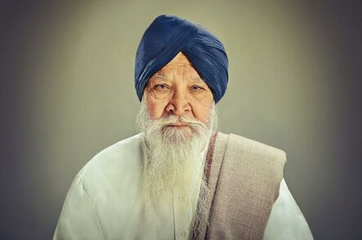
Аурангзеб попытался помешать немусульманам носить тюрбаны, постановив, что только исламский правящий класс имеет право носить их. Но это, наряду с насильственными преобразованиями и другой фундаменталистской политикой, было неудобно для растущего населения сикхов. Все они носили тюрбаны, чтобы покрыть свои непослушные волосы. Когда их лидер, гуру Тег Бахадур, был казнен Аурангзебом в Дели, его сын Гобинд основал клан воинов, известный как "халса". Тюрбан стал символом неповиновения императору. Это был знак свободы сикхов, символ равенства и способ положить конец кастовым различиям.
Разработка идей, вариантов
Шапка-тюрбан


Чрезвычайно оригинальным способом может быть оформлена шапка, которая состоит из деталей, имитирующих обертывание вокруг головы в несколько слоев.


Вязаный тюрбан
Для прохладного времени года настоящей находкой станет вязаный тюрбан на голову.
Платок-тюрбан
Для более теплой погоды предназначен платок-тюрбан на голову. 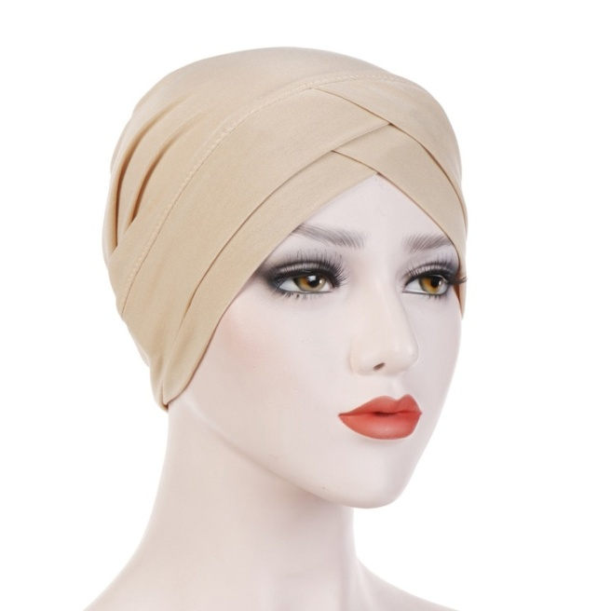Тюрбан из платка
Одной из самых распространенных вариаций моделей является женский тюрбан, сделанный из платка. Он может быть уложен разными способами, оставляя для обозрения некоторые пряди волос или полностью скрывая их. Платок может быть обернут вокруг головы в виде повязки, при этом остается открытой макушка, либо он может полностью покрывать собой голову.

Пляжный тюрбан
С наступлением летнего сезона большую популярность приобретают тюрбаны на голову для девушек, предназначенные для пляжа.

Тюрбан-трансформер
Для представительниц прекрасного пола всех возрастов чрезвычайно актуален тюрбан из палантина, который может выступать в качестве трансформера. 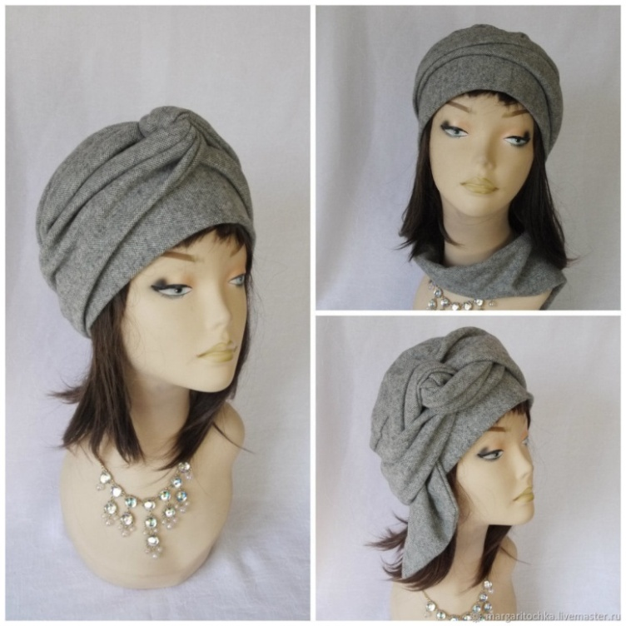 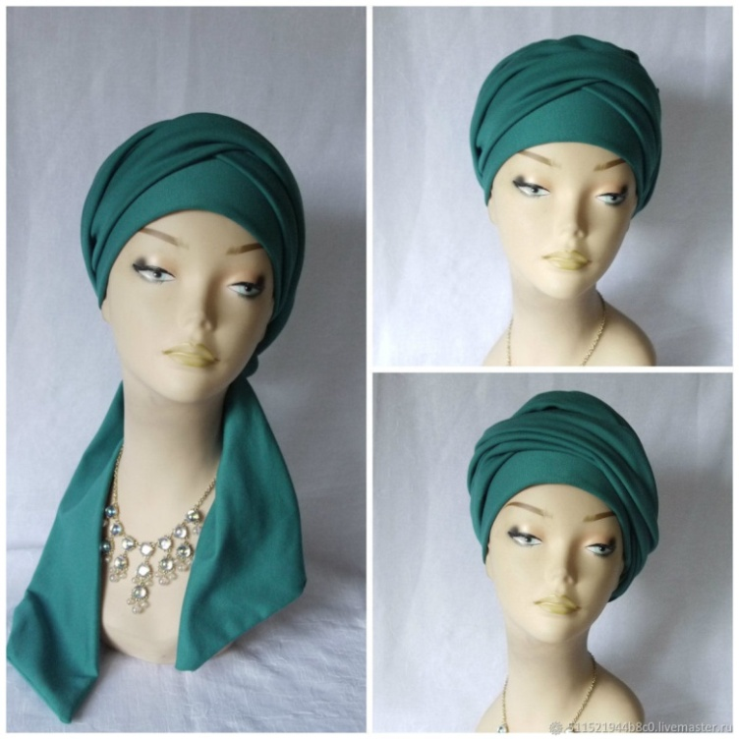


Ободок-тюрбан
Девушки, которые хотят создавать эффектные укладки и прически на голове, смогут использовать тюрбан для волос, сделанный в виде ободка.
Анализ идей и выбор оптимального варианта.
Я проанализировала все модели. Решила сшить тюрбан-платок. Эта модель очень удобная, красивая и легкая. Выполняется из трикотажной ткани. Предварительная стоимость варианта проекта и экологическое обоснование. Для изготовления изделий своими руками, основные расходы идут на электричество и на покупку необходимых материалов. На покупку материалов для одного комплекта я потратила примерно 500 руб. Я буду шить всё сама. Это наиболее выгодный вариант. К тому же, я могу сшить изделия, которые будут нравиться мне по всем критериям. Одежда, сшитая своими руками безопасна, удобна.
ОПЕРАЦИОННО-ТЕХНОЛОГИЧЕСКИЙ ЭТАП
Выбор ткани, инструментов, приспособлений, оборудования
Теперь, когда я выбрала модель тюрбана, мне нужно выбрать подходящею ткань для её изготовления. Я решила сделать несколько тюрбанов.
Я выбрала ткань – трикотаж (кулирка с лайкрой), он отлично подходит для тюрбана. Выбор инструментов, приспособлений, оборудования
1. Швейная машинка, оверлок;
2. Ручная игла;
3. Ножницы;
4. Нитки хлопчатобумажные;
5. Мел;
6. Термонаклейка;
7. Резинка.
8. Сантиметровая линейка;
9. Бумага для построения чертежей.
Техника безопасности во время работы
При работе с иголками и булавками:
1.Шейте с наперстком.
2.Храните иголки и булавки в определенном месте (специальной коробке, подушке и т.д.). Не оставляйте их на рабочем месте, ни в коем случае не берите иголки, булавки в рот.
3.Не пользуйтесь для шитья ржавой иголкой.
4.Выкройки к тканям прикрепляйте острыми концами булавок в направлении от себя.
При работе с ножницами:
1.Храните ножницы в определенном месте (коробке).
2.Кладите их сомкнутыми остриями от себя.
При работе на швейной машине:
1.Проверяйте наличие и исправность заземления электрической швейной машины.
2.Волосы убирайте под косынку. Концы галстуков и косынок не должны свисать.
3.Не наклоняйтесь близко к движущимся частям машины.
4.Не держите пальцы рук около лапки во избежание прокола иглой.
5.Перед стачиванием убедитесь в отсутствии булавок или иголок на линии шва.
При работе с утюгом:
1.Не оставляйте включенный электроутюг в сети без присмотра.
2.Включайте и выключайте утюг сухими руками.
3.Ставьте утюг на асбестовую, мраморную или керамическую подставку.
4.Следите за нормальной работой утюга, обо всех неисправностях сообщать учителю.
5.Следите за тем, чтобы подошва утюга не касалась шнура.
6.Отключайте утюг только за вилку.
7.В помещениях с бетонными полами во время утюжки обязательно стойте на резиновом коврике.
Последовательность изготовления изделия
1. Снятие мерок;
2. Построение чертежа тюрбанов;
3. Изготовление лекал из бумаги;
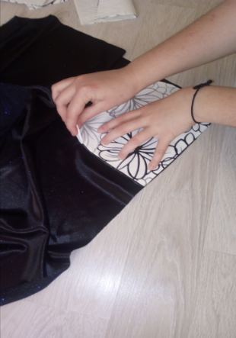
4. Подготовка ткани к раскрою и выполнение раскроя тюрбанов;
5. Подготовка деталей к смётыванию;
6. Первая примерка тюрбанов исправление дефектов;
7. Обработка срезов;
8. Соединение деталей и резинки;
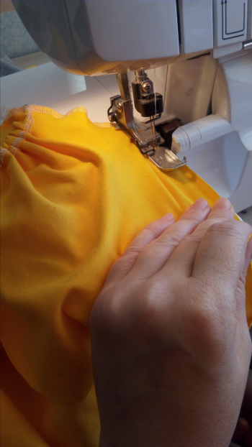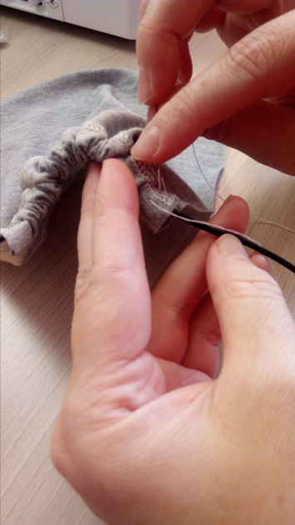
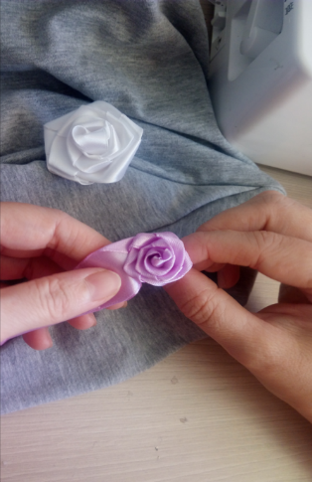

9. Украшение изделий термонаклейкой и вышивкой из атласной ленты;
10. Заключительная примерка тюрбанов. Демонстрация изделий.
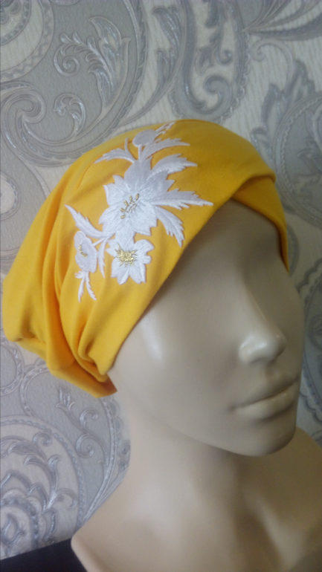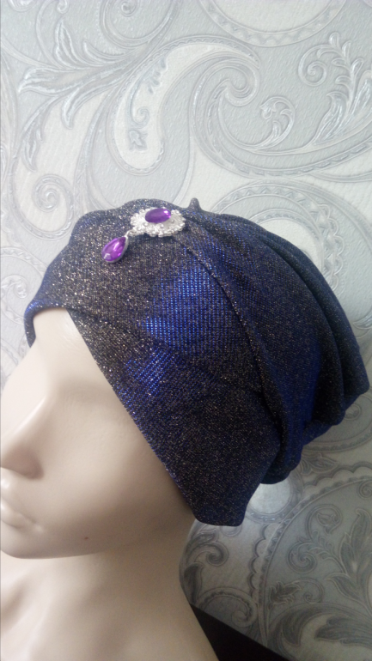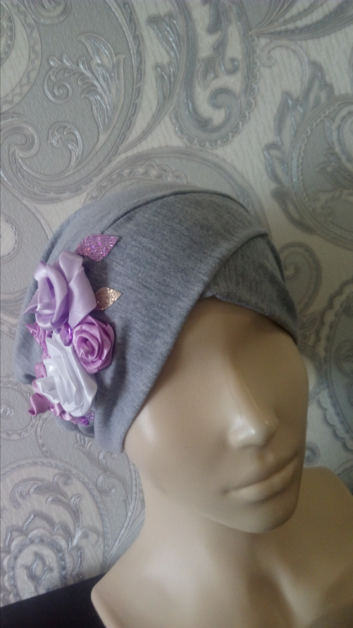
ЗАКЛЮЧИТЕЛЬНЫЙ ЭТАП
Расчет стоимости затраченных материалов
№ п/п | Наименование используемых материалов | Цена (руб.) | Расход материалов на изделие | Затраты на материалы (руб.)
1. | Трикотажная ткань(кулирка с лайкрой) | 250 руб. (1 м) | 60 см (1,8 м ширина ткани) | 150 руб.
2. | Трикотажная ткань (джерси с люрексом) | 400 руб. (м) | 30 см (1,5 м ширина ткани) | 120 руб.
3. | Резинка | 20 руб.(м) | 30 см | 6 руб.
4. | Термонаклейка | 35 руб. (шт.) | 1 шт. | 35 руб.
5. | Нитки швейные | 15 руб. (кат.) | 4 катушки | 60 руб.
6. | Лента атласная | 20 руб. (м) | 2 м (2,5 см ширина ленты) | 40 руб.
7. | Брошь | 20 руб. (шт.) | 1 шт. | 20 руб.
 |  |  | ИТОГО: | 431руб.
Реклама
Ателье «шкатулка чудес»
Тюрбан – отлично вписывается в гардероб современной девушки! Создайте свой стиль, а мы вам поможем подобрать тюрбан. Мы можем сшить:
-однотонный тюрбан;
-тюрбан на праздники;
-тёплый тюрбан
Вывод по проекту
Анализируя выполненную работу, я считаю, что выполнила цель и задачи, поставленные перед собой.
Работая с литературой и справочным материалом, я получила много новых теоретических знаний. В процессе выполнения работы я старалась выполнить изделие аккуратно и качественно. Результат работы понравился не только мне и родителям, но и моим подругам и одноклассницам. Выполнив работу, я испытала радость и чувство глубокого удовлетворения от того, что изделие получилось таким, каким я хотела.

ПОЛИТИКА, МОЛОДЁЖЬ И НАУКА

Богаутдинова Д., 1 курс, ГАПОУ «АПК им. Г.Тукая»
(руководитель Гатауллина Л.Н.,
преподаватель обществознания)
В традиционных представлениях о взаимоотношениях науки и общества доминирующее место отводится обществу и его воздействию на науку. Обратное влияние науки на общество явно недооценивается, при этом роль ее чаще всего сводится к производству нового знания. Это сужает ее социальное значение. Функциональный анализ науки, предпринятый авторами исследования, призван преодолеть ограниченность традиционного подхода и определить реальные масштабы и направления воздействия науки на нашу жизнь.
В России вторичные социальные функции науки, включающие интеллектуализацию других сфер общества, их кадровую и идейную подпитку и пр., нередко обнаруживают, например, в мире политики, своеобразные и противоречивые проявления.
Наука и власть
Шарль Андре де Голль однажды выразился так: «Политику нет нужды обладать умом Спинозы, его «ум» — это его советники и аналитики». Отсюда — обрастание высшей исполнительной власти обслуживающим экспертным аппаратом, а также сходные процессы, которые происходят и за пределами институтов государственной власти — в крупных партиях, профсоюзах и других общественных организациях.
В последние годы восстановление кадровой структуры науки путем привлечения в нее молодежи входит в число приоритетных задач государственного уровня. Внимание к данному вопросу не случайно: статистические данные свидетельствуют о постоянной тенденции старения научных кадров; в ноябре 2001 г. на общем собрании Российской академии наук отечественная наука была названа «самой старой» в мире. Действительно, если в 1994 г. доля исследователей старше 60 лет составляла 9%, то к 1998 г. она возросла вдвое, а к 2000 г. — достигла 20,7%.
Я углубилась в эту тему и провела опрос в своей группе. Интересуются ли они наукой и читают ли научные статьи?

Исходя из этого опроса, мне стало интересно почему же молодёжь не интересуется наукой? Мне кажется, потому, что современная наука стала крайне сложной. Чтобы занять в ней заметную позицию, надо учиться и трудиться многие годы. Для этого надо быть в исключительной степени мотивированным, что встречается редко.
В то же время наш мир манит соблазнами изобилия, потребления, против которых нелегко устоять. Чтобы к ним приобщиться, не требуется, как кажется, много труда. Дети видят, что успеха добиваются люди невежественные, некомпетентные, часто волей случая.
В информационном обществе как никогда большую роль играет известность, популярность (также легко трансформирующаяся в достаток). Из деятелей науки более-менее известны единицы, поскольку результаты науки напрямую не видны. Ты лишь звено в длинной цепочке современных технологий, начинающихся от фундаментальных исследований и оканчивающихся смартфоном на прилавке. А вот продукт артиста, дизайнера, блогера - виден и оценен сразу.
В начале 60-х годов, в период экстенсивного роста научной сферы, молодежь заполнила не только «низовые» позиции, но и отчасти позиции среднего уровня. Через 7–10 лет это поколение прочно заняло должности старших научных сотрудников, начальников лабораторий и отделов.
Списки интеллектуалов, состоящих консультантами и аналитиками при президентах западных стран, нередко пестрят нобелевскими лауреатами. И эта традиция может быть прослежена с достаточно давних времен. Так, Теодор Рузвельт, хотя и, по свидетельству его биографа Роберта Моли, ни разу не держал в руках ни одной серьезной книги, тем не менее рекрутировал в качестве советников профессуру, отдавая предпочтение наиболее известным ученым.
Совсем иначе обстоит дело у нас. Исследования показывают, что перспективы приближения ученых к власти у нас определяются четырьмя основными факторами. Во-первых, известностью, полученной в результате не научных заслуг, а регулярных выступлений в средствах массовой информации. Во-вторых, лояльностью к политикам. В-третьих, пробивными способностями самих интеллектуалов — умением привлечь внимание, протолкаться поближе к власти и проявить те способности, которыми обладал персонаж известной книги «Закон Паркинсона» мистер Пролез. И, в-четвертых, умением оказаться в нужное время в нужном месте, предполагающим особый «нюх» на то, что, где и когда нужно сделать, чтобы власть имущие тебя заприметили. В результате типовой ученый, консультирующий наших политиков, — это выходец из «среднего» слоя научного сообщества, активный кандидат наук, не снискавший особых лавров в науке, но преуспевший в саморекламе и сблизившийся со СМИ. Считается, что в политике достигают успеха преимущественно те, чей интеллектуальный уровень выше среднего, но ненамного, поскольку люди со слишком высоким интеллектом воспринимаются массами как чужие и непонятные. По таким объективным показателям научной продуктивности, как цитат-индекс и количество публикаций, ученые, уходящие в политику и в бизнес, в четыре-пять раз уступают своим коллегам, остающимся в науке, а работы 70% подобных экс-ученых вообще никем и никогда не цитировались. В общем, факты говорят о том, что из науки уходят в основном те, кто в ней ничего существенного не добился, конечно, не только вследствие недостатка мотивации, но и ввиду отсутствия необходимых для этого интеллектуальных дарований.
Дело, разумеется, не только в интеллектуальных дарованиях. Исследования показывают, что ученые — это люди весьма специфического эмоционального склада, испытывающие повышенную потребность в спокойствии и безопасности и поэтому стремящиеся избегать тех нервных и неопределенных ситуаций, которые характерны для политики. Но, разумеется, наиболее часто акцентируются различия в моральных качествах ученых и политиков. «Кто отдается политике, тому трудно сохранить себя от притупления чувства истины и справедливости. Людей с высшими стремлениями и тоньше чувствующих партийная жизнь отталкивает, и они вообще отстраняются от общественной жизни», — утверждал в начале века Бен Паульсен.

Список литературы

1. https://cyberleninka.ru/article/n/nauka-i-politika-mehanizmy-vzaimodeystviya
2. https://www.tsput.ru/res/other/politolog/lec1.htmll
3. http://allpolitologia.ru/politika-i-nauka/

«ДОТЯНУТЬСЯ РУКОЙ ДО ЗВЕЗДЫ» (АНАЛИЗ ТВОРЧЕСТВА ЕКАТЕРИНЫ АНИЧКИНОЙ)

Вахитова Л., 10 класс, МБОУ «Наласинская СОШ»
(руководитель Султанова Р.И.,
учитель русского языка и литературы)
- Аннотация.
В работе: «Дотянуться рукой до звезды» (Анализ творчества Екатерины Аничкиной) были использованы следующие методы:
- изучение литературных источников;
- изучение интернет – источников;
- исследование художественного текста.
Целью данной работы является исследование творчества молодой поэтессы Екатерины Аничкиной. Исходя из поставленной цели, поставлены задачи:
- изучить критическую литературу;
- изучить тексты художественных произведений;
- выявить своеобразие стихов Е.Аничкиной.
Изучение данной темы в настоящее время актуально, так как способствует популяризации поэзии, воспитанию любви к стихам.
Результаты данного исследования могут применяться на уроках литературы и способствовать повышению читательского интереса.
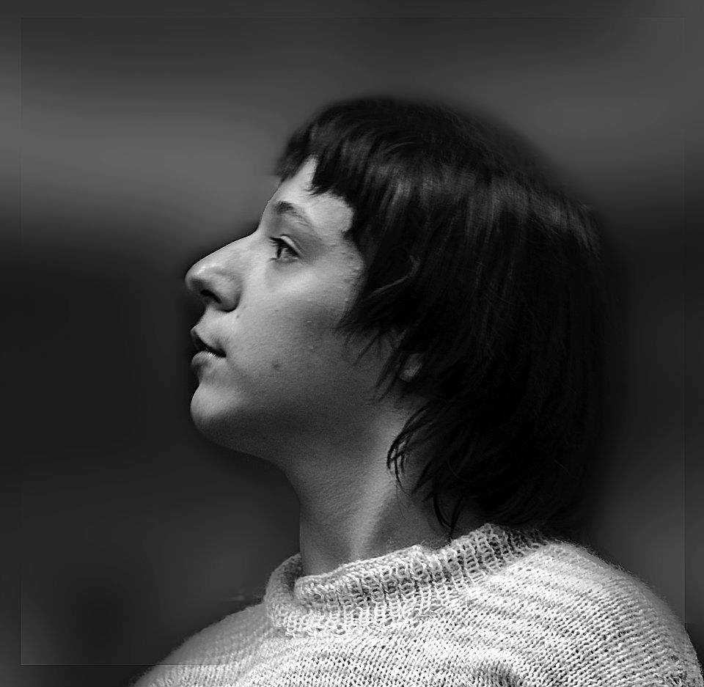
- Вступление
В моей статье я хочу рассказать о необыкновенной поэтессе Екатерине Аничкиной. Она родилась 25 апреля 1989 года в городе Альметьевске. Она Член Союза писателей Республики Татарстан. Стипендиат литературной премии имени Сажиды Сулеймановой. Печаталась в журналах «Казань», «Казанский альманах», «Идель», «Аргамак» и др. Не раз была отмечена на различных фестивалях и конкурсах. Является лауреатом межрегионального культурно-благотворительного фестиваля творчества инвалидов «Во имя жизни» (г. Алатырь, Чувашия); участницей «Аксёнов-феста» 2010 и 2011 (г. Казань); лауреатом 13-го Открытого фестиваля поэзии «Галактика любви 2011» им. В.Тушновой, (г. Казань); номинантом Международной премии «Филантроп» 2012г. (г. Москва); лауреатом зонального этапа конкурса «Женщина года. Мужчина года – женский взгляд 2012»; победителем «Республиканского молодежного форума 2012». С 2010 года входит в литературное объединение «Белая ворона». В 2011 году Е. Аничкина создала Альметьевский филиал «Белой вороны» – литературное объединение «Белое перо» [12].
Впервые об этой поэтессе я услышала в прошлом году от учительницы литературы. Я заинтересовался ее творчеством, зашел на сайт «Стихи.ру» и прочитала ее эссе, «Скафандр и бабочка», написанное еще в 2010 году. Оно стало лауреатом Открытого фестиваля «Галактика любви» имени Вероники Тушновой. Это произведение меня совершенно потрясло. Из него я узнала, что Катя инвалид- колясочник, у нее поражены также руки, и она работает на компьютере одним пальчиком.
- Анализ эссе Е. Аничкиной «Скафандр и бабочка».
«Можно ли быть заложником собственного тела? Ещё как можно. И я не сказала абсолютно ничего нового. Скафандр и бабочка. Очень точное определение дал Жан-Доминик Боби… Этот человек в один ужасный день оказался полностью парализован. Единственное, что он мог, — это моргать левым глазом. И вот так, моргая, когда сидящий напротив человек произносил нужную букву, он написал книгу. Позже по ней сняли фильм.
У меня всё не так плохо. Я могу говорить, чувствую свои руки и ноги, могу работать на компьютере, нажимая на клавиши одним пальцем… Но перечислить то, чего я НЕ могу, наверное, невозможно. Моё тело — такая же темница для души-бабочки, рвущейся наружу, к свету, воздуху!....» [2; С.167].
Катя сравнивает себя с героем книги Жана Доминика Боби, который в 44 года перенес инсульт и был полностью обездвижен. Но она так же мужественно, как и этот французский журналист борется за жизнь и живет активной насыщенной жизнью. Катя не обижается на судьбу, она благодарна своей матери:
«…Я много раз могла умереть в детстве. Даже день моего рождения мог бы стать днём моей смерти. Но этого не случилось ни тогда, ни позже, когда уже моя мать вырывала меня из цепких лап небытия. Иногда я думаю: зачем? Знаю, это страшный вопрос. Я благодарна маме за то, что она спасла меня. Но этот вопрос всё равно мучает меня, и адресован он скорее самой себе и, возможно, Богу. Может, я осталась жива, потому что так было нужно? Может, я должна что-то сделать в этом мире? Если да, то что? Или всё гораздо проще, и моя жизнь результат стечения обстоятельств и самоотверженности моих родителей? [2; С.167].
Моя жизнь похожа на тысячи таких же. В общем-то я ничем не примечательная девушка. Единственный мой «талант» заключается в том, что я иногда складываю слова в мозаику под названием «стихи». И если уж совсем честно — я не вполне понимаю, почему они нравятся окружающим…» [2; С.168].
Катя не сдается, она, печатая одним пальчиком, создает талантливые произведения, она стала профессиональным писателем. Когда мне бывает в жизни трудно, я часто думаю. а как живут те, кто сам не может ни двигаться самостоятельно, ни себя обслуживать? Где они берут силы?
«..Порой мне кажется, что я смотрю на всё со стороны, как в кино. Люди живут обычной жизнью, влюбляются, женятся, рожают детей. Люди могут заниматься чем угодно — танцевать, вязать крючком, играть на сцене, просто гулять по парку в обнимку с любимым человеком — и совершенно этого не ценить! А кто-то, как и я, смотрит на жизнь как сквозь мутное, звуконепроницаемое стекло. И самое страшное, что это не закончится на нас! Будут дети, травмированные при родах, будут люди, покалеченные в автокатастрофах, и ещё много-много всего. А значит, будут новые бабочки, не имеющие возможности летать…» [2; С.168].
Я была совершенно потрясена, ведь как верно, здоровые люди не ценят то, что имеют. Эта статья задумала меня о многом задуматься и сделать для себя определенные выводы. Это произведение поражает своей исповедальностью, своей жизненной мудростью. Я заинтересовалась ее творчеством и провела самостоятельное исследование ее стихов.
- Анализ стихов Е. Аничкиной.
Большое место в творчестве Е Аничкиной занимают стихи о любви. Невозможно равнодушно относиться к этим пылающим строчкам. Любовь и радостная, и грустная, всепрощающая, дарящая надежду и освещающая жизнь. Стихи исповедальные, искренние, с тонким лиризмом. Лирическая героиня Аничкиной трепетно относится к природе, одушевляет ее, чувствует себя с ней наравне. В стихотворении очень красивые метафоры - «Я тонула в расплавленной бронзе заката», «Смолкла песни любви, барабанным став боем»:
Я тонула в расплавленной бронзе заката
А душа превратилась в гигантского ската,
На хвосте моем шип – только троньте – ужалю!
В ваши глупые игры уже не играю.
Горизонт не догнать, до луны не допрыгнуть,
Только молнии знаки на коже мне выжгут.
Нет следов на песке – стерты пенным прибоем,
Смолкла песня любви, барабанным став бое. [10].
Природа в стихах Аничкиной не только фон, на котором происходят события, она как герой произведения, который воздействует на судьбы людей. Здесь не только пейзажная лирика, но и философские размышления о жизни людей: Стихотворение образное - «Кочки судеб», «Перестрелка взглядов и улыбок» «Ночь по-кошачьи душу лижет своим шершавым мягким языком». Очень яркие эпитеты Багряный столбик», «Скучно-стылый монохром»:
Опять зима приходит в города,
Вновь заметая белым кочки судеб.
И с отрешенным видом бродят люди,
Чужими оставаясь навсегда.
Зима разъединяет снова нас,
Хоть в перестрелке взглядов и улыбок
Казалось, стали мы на миг чуть ближе…
Зима… так беззаботен снежный вальс.
В окне лишь скучно-стылый монохром,
Багряный столбик падает всё ниже.
Ночь тихо, по-кошачьи душу лижет,
Своим шершавым, мягким языком [6].
Любовное чувство у лирической героини очень сильное, но ее любовь бескорыстна, она ничего не просит для себя, лишь желает счастья любимому. Лирическая героиня понимает, что они не пара, она больна, а он здоровый человек. Особенно пронзительны 2 последние строчки; «Ты научишься летать, а я - останусь девочкой в коляске»:
Скучаю по тебе… Зачем кривить
Душой наждачной в искривлённом теле?
Ножом по нервам твой усталый вид.
Но, как всегда – я снова не при деле.
Мне остаётся дождичком навзрыд
О том, чего не будет петь и плакать.
И ничего не ждать, и всё забыть.
И снова оловянным быть солдатом.
Мне остаётся тихо пожелать
Тебе простого, как ромашка, счастья,
И верить – ТЫ научишься летать!
А я… – останусь девочкой в коляске [7].
Удивительно красиво , благозвучно и образно стихотворение «Амплуа» Лирическая героиня – искренне любящая женщина, которая благодарна своему милому за любовь, удивительно красивые образы: «Океан кашемировых снов», несказанные слова сравниваются с каплями соленой воды, символический образ-«два белых крыла»:
А в моей тишине очень много несказанных слов,
Потому что они – только капли соленой воды,
Потому что ты – мой океан кашемировых снов,
Светлый образ, прапредком потерянный – рая сады.
Шаловливый бесенок и мудрости полный король,
Нереально близки и полярны твои амплуа.
Ты поставил на сердце моем свой безумный пароль.
Но зачем же ты прячешь под курткой два белых крыла [3].
Даже в грустных стихах Е. Аничкиной виден оптимизм и свет в конце тоннеля. Казалось бы, все плохо, и «на душе засуха» и «Черный лебедь украл луну» и «сердце заколочено», но все- таки «Откуда же пахнет шиповником? Кто ласкает дождя струну:
Заколочено сердце наглухо,
Ставни заперты все и дверь.
На душе моей злая засуха –
Шепчет мне «Никому не верь».
Заросло все седым терновником,
Черный лебедь украл луну.
Но откуда же пахнет шиповником?
Кто ласкает дождя струну? [8].
Тема полета является очень важной, сквозной для всего творчества поэтессы.
Очень яркие метафоры «укрываясь седым туманом», »засыпаю под лунный блюз», «В сеть ловлю облака медуз». Последние 4 строчки заставляют задуматься о человеческой жизни, о любви:
Я уже не брожу по крышам,
Потому что могу летать.
Крыльев бабочки трепет слышу,
И записываю в тетрадь
Звук весенних лучей - по нотам,
Запах сонной травы в росе.
Я смеюсь до больной икоты,
И ношу васильки в косе.
Укрываясь седым туманом,
Засыпаю под лунный блюз,
Проплывая над океаном
В сеть ловлю облака медуз.
А вокруг суетятся люди,
Как на дереве муравьи,
Забывая, что в книгу судеб
Все записаны для Любви… [11].
Некоторые стихи Е. Аничкиной заряжают оптимизмом. Откуда в такой хрупкой и тяжело больной девушке столько внутренней силы, столько стойкости, воли, Лирическая героиня радуется простому человеческому счастью-скрипу дверей, когда приходит ее любимый. Интересен образ- оксюморон - «Из наглухо распахнутых небес» Как всегда удивительные метафоры: «Мотылек в окне приюта просит», «ночь эхом разбивает тишину»:
Из наглухо распахнутых небес
Пролился дождь на этот спящий город,
Что словно умер и опять воскрес.
И стал мне так необъяснимо дорог.
И снова тихо я сажусь к окну,
С улыбкой пью давно остывший кофе.
Ночь эхом разбивает тишину,
И мотылек в окне приюта просит.
Но вот скрипит ключом входная дверь,
И входишь ты, промокший и усталый.
И в комнате становится теплей,
О боже, как мне в жизни надо мало… [4].
Есть у Е. Аничкиной радостные, восторженные стихи, очевидно. написанные в минуты душевного подъема. Лирическая героиня считает себя счастливейшей из женщин. Очевидно. у нее все хорошо в личной жизни, есть любимый, семья, она считает любовь началом всего, но любовь не громкая, а тихая –«надышусь тишиной любви»:
Я – счастливейшая из Женщин!
Взор мой ясен и лёгок путь!
И, с улыбкой расправив плечи,
В реку Света я окунусь,
Искупаюсь в росе душистой,
Надышусь тишиной Любви.
Попрошу на заре лучистой:
– Мать-Природа, благослови [9].
Екатерина Аничкина- счастливая мать, воспитывает доченьку Анечку, может быть, поэтому в ее творчестве много детских стихов и колыбельных. Нежные, лиричные стихи колыбельной, ласкающие слух слова с уменьшительно- ласкательными суффиксами- листочки, синички, реснички, доченька, дорожку, очень теплые, искренние слова, красивые метафоры-«в люльке месяца качаю доченьку свою» яркие эпитеты- перламутровая звезда, ласковый дождь:
В люльке месяца качаю
Доченьку свою,
Облаками укрываю,
Баюшки-баю.
Желтогрудою синичкой
Песенку пою:
- Ты сомкни, дружок, реснички,
Баюшки-баю.
Шепчут ласково листочки:
- Засыпай скорей.
Я из роз сошью сорочку
Ладушке моей.
Разошью ее росою,
Солнечным лучом,
Перламутровой звездою,
Ласковым дождем.
- Подрастешь, и на дорожку
Выйдешь ты свою...
Спи, моя родная крошка,
Баюшки-баю [5].
- Заключение
Творчество Е. Аничкиной современно, интересно, оно многогранно .Сделала вывод о некоторых особенностях ее поэзии. Екатерина любит 4-строчную строфу-катрен, перекрестную рифмовку, рифмы использует мужские и женские, преобладающий стихотворный размер- дактиль и ямб, впрочем она пишет и верлибры .Её поэзия образна, метафорична. Метафоры яркие, развернутые, настоящие поэтические находки. Она освоила много интересных жанров: хайку, танка, гражданскую лирику, любовную лирику, философскую лирику, стихи для детей, малую прозу, эстрадную песню. Темы ее стихов- счастливая любовь, расставание в любви, красота природы, мистика и эзотерика, ироничные стихи. Но что бы она ни писала, она делает это с душой, Ее творчеству свойственны оптимизм, любовь к людям, любовь к природе. Искренность, исповедальность, раздумья о судьбе женщине, о женском счастье.
Я думаю, что ее стихи будут интересны на уроках литературы и внеклассных мероприятиях. В этой молодой женщине с ограниченными физическими, но с неограниченными творческими возможностями удивительным образом сочетаются сильный ,твердый характер, высокая работоспособность, высокий интеллект. Ей хочется «дотянуться нетвердой рукой до звезды». Я думаю, ей это по плечу.

Список литературы

1. Аничкина Е. Ф. Лунный блюз: стихи и песни / Е.А. Аничкина. - Казань: Рухият, 2017. - 111 с.
2. Аничкина Е. Ф. Скафандр и бабочка / Е. Аничкина // Казанский альманах (Коралл). – Казань: Татрское книжное изд-во, 2019. – 167-168 с.
3. Аничкина Е. Ф. Амплуа [Электронный ресурс]. -2013. – Режим доступа: https://stihi.ru/2014/02/03/12060, свободный.
4. Аничкина Е. Ф. Из наглухо распахнутых небес… [Электронный ресурс]. -2013. – Режим доступа: https://stihi.ru/2013/01/06/6909, свободный.
5. Аничкина Е. Ф. Колыбельная [Электронный ресурс]. -2013. – Режим доступа: https://stihi.ru/2014/02/03/11660, свободный.
6. Аничкина Е. Ф. Монохром [Электронный ресурс]. -2019. – Режим доступа: https://stihi.ru/2019/12/06/6293, свободный.
7. Аничкина Е. Ф. Скучаю [Электронный ресурс]. -2019. – Режим доступа: https://stihi.ru/2019/06/10/5411, свободный.
8. Аничкина Е. Ф. Черный лебедь [Электронный ресурс]. -2012. – Режим доступа: https://stihi.ru/2012/05/06/3843, свободный.
9. Аничкина Е. Ф. Я счастливейшая из Женщин! [Электронный ресурс]. -2019. – Режим доступа: https://stihi.ru/2019/07/10/8419, свободный.
10. Аничкина Е. Ф. Я тонула в расплавленной бронзе заката [Электронный ресурс]. - 2010. – Режим доступа: https://stihi.ru/2010/11/11/8932, свободный.
11. Аничкина Е. Ф. Я уже не брожу по крышам [Электронный ресурс]. - 2015. – Режим доступа: https://stihi.ru/2015/06/23/4190, свободный.
12. Ахунова Н. Лунный блюз. Екатерина Аничкина. Вступительная статья Наили Ахуновой [Электронный ресурс]. – 2018. – Режим доступа: https://stihi.ru/2017/12/05/12405, свободный.
13. Поэтесса из Альметьевска с ДЦП мечтает об электрической коляске [Электронный ресурс]. – 2020. – Режим доступа: https://zt116.ru/, свободный.
14. Stihi.ru: российский литературный портал [Электронный ресурс]. – Режим доступа: https://stihi.ru, свободный.

Г.ТУКАЙ ТӨЗЕГӘН ҖЫЕНТЫКЛАРНЫҢ ӘДӘБИЯТЫБЫЗ ҮСЕШЕНДӘГЕ ӘҺӘМИЯТЕ

Габдрахманова И., 1нче курс, ДАҺБУ «Арча педагогия көллияте»,
(җитәкче Нуриева М.А.,
татар теле һәм әдәбияты укытучысы)

Даһиларның гомере халык хәтере белән исәпләнә. Тукай бүген дә әдәбиятның алгы сафында баруын дәвам итә, бүген дә милли аң үсешенең юлбашчысы булып кала килә.
Фәнни эшнең актуальлеге: Г. Тукай шигърияте үзе яшәгән һәм аннан соңгы дәверләрдә күп әдипләр өчен рухи маяк, илһам һәм акыл чыганагы.
Фәнни эзләнүләрнең предметы: Тукайның җыентыклары.
Фәнни эшнең максаты: матбугатта басылып чыккан материалларга нигезләнеп, шушы чорда яшәгән кешеләрнең фикерләрен өйрәнү, Г.Тукай төзегән җыентыкларның татар әдәбияты үсешендәге әһәмиятен ачыклау. Бу максатка ирешү өчен түбәндәге мәсьәләләргә тукталынды:
– әдипнең язган әсәрләрен, китапларын барлау, аларны өйрәнү;
– әдип хакында әдәби-тәнкыйть мәкаләләрен барлау, өйрәнү, алардагы фикерләрне үз бәяләмәләребез белән чагыштыру.
Фәнни эзләнүләр түбәндәге юнәлештә алып барылды:
Бу тема буенча язылган тәнкыйди мәкаләләр, Тукай турында истәлекләр өйрәнелде.
Эзләнү алымнары:
– Габдулла Тукай иҗатын чагылдырган фәнни әдәбият белән танышу;
– интернет челтәреннән тикшеренү эшенә кагылышлы хезмәтләрне эзләү, өйрәнү, туплау;
– әдип хакында әдәби тәнкыйть мәкаләләрен барлау, аларны өйрәнү, алардагы фикерләрне үз бәяләмәләребез белән чагыштыру.
Өйрәнү объекты һәм предметы: Тукай җыентыклары.
Тикшерү методы итеп, әдәби анализ һәм бәяләмә алымнары файдаланылды.
Эшебезнең фәнни-практик әһәмияте. Һәрнәрсәнең, һәркемнең үз тарихы, үз язмышы. Тарихын белгән, татар исемен горур йөрткән киләчәк кешесе, беркайчан да үткәннәрне хәтерләүдән курыкмас. Хезмәттә чагылыш тапкан материал һәм мәгълүматлар кечкенә генә тарихи истәлек итеп саклавын күрсәтүче дәлил буларак та әһәмияткә ия. Шул ук вакытта Тукайның тормыш юлын, шәхесен өйрәнүчеләр өчен дә күпмедер дәрәҗәдә файдалы булыр дип уйлыйбыз.
Чыннан да, без үзебезнең яшәешебезне Тукай гомеренә тиңлибез, шуның белән үлчибез. Татар халкы яшәсә, Тукай сүзе яңгырар. Вакытлар узган саен, Тукайның бөеклеге, иҗатының нихәтле тирән һәм нәфис булуы, илаһи куәте, рухи матурлыгы тирәнрәк ачыла бара.
Тукайны без олылыйбыз, зурлыйбыз. Ләкин бит әле Тукай алдында баш ию бер хәл, аның мирасын өйрәнү, аны яңадан-яңа буыннарга сеңдерү — ул бөтенләй икенче гамәл.
Тукай — XX гасыр татар поэзиясенең нигезе, алтын баганасы, һәр шагыйрь бу иҗат чишмәсеннән үзенең сәләт көченә, юнәлешенә карап илһам нуры ала. Заман сулышын тоюда, әдәбиятта бара торган процессларны аңлауда иң зур һәм иң төгәл бизмән булып Тукай әсәрләре тора.
Габдулла Тукай татар әдәбияты тарихына яңа милли поэзиягә, заманча татар теленә нигез салучы бөек шагыйрь буларак керде. Шагыйрьнең иҗат эшчәнлеге сигез ел гына дәвам итә. Ул 27 яшендә вафат була. Үзеннән соң 10 меңнән артык шигъри юллар (400дән артык шигырь, 9 поэма) һәм 50 биткә якын проза әсәрләре (350 хикәя, очерк һәм истәлекләр) язып калдыра. Бүгенге көндә Татарстан Республикасы Милли китапханәсендә Г.Тукайның 26 исемдәге 40 тан артык басма китабы саклана. Шуларның 14 исемдәге китабы үзе исән вакытта дөнья күргән. Әлеге китапларның иң әүвәлгесе 1907 елга нисбәтле. Ул «Г. Тукай шигырьләре» исеме астында дөнья күргән. Шул ук елны «Габдулла Тукаев шигырьләре» исемле китабы басыла. «Тукаев диваны» (1908), «Энже бөртекләре» (1909), «Күңел җимешләре» (1911) исеме астында дөнья күргән әсәрләре билгеле. 1908 елда Г. Тукайның рус әкиятенә ияреп язган «Алтын әтәч» китабы балалар өчен төсле рәсемнәр белән бизәлгән китапларның матур үрнәге булып тора. 1910 елда нәшер ителгән «Халык моңнары» исемле җыентыкта шагыйрь халык җырларын җыючы буларак та таныла. Ә 1912 елда басылган «Җан азыклары» исемле җыентык шагыйрьнең үзе исән чакта басылып чыккан соңгы шигырьләр мәҗмугасы булып тора.
Шагыйрьнең шәхесе һәм иҗаты инде менә бер гасырдан артык әдәбият һәм сәнгать белгечләренең игътибарын үзенә җәлеп итеп килә. Җәлеп итмәслек тә түгел, чөнки Г. Тукай шигърияте үзе яшәгән һәм аннан соңгы дәверләрдә күп әдипләр өчен рухи маяк, илһам һәм акыл чыганагы булып торды.
Г.Тукайның педагогик эшчәнлеге зур әһәмияткә ия. Рус самодержавиясе таркалган, гади халык массасының экономик хәле, белем — культура дәрәҗәсе бик түбән булган XX гасыр башында, ул, алдынгы рус иҗтимагый фикере һәм педагогикасына таянып, яшь буынны укыту һәм тәрбияләү мәсьәләләре белән дә шөгыльләнә. Г.Тукай барыннан да элек, яңа тип мәктәпләр булдыруга, халык педагогикасын үстерүгә, әдәбияттан дәреслекләр һәм уку китаплары төзүгә зур көч куя. Яшь буынга белем һәм тәрбия бирү методлары, максатлары аның педагогик хезмәтләрендә һәм публицистик мәкаләләрендә генә түгел, поэтик әсәрләрендә дә, әдәби – иҗтимагый эшчәнлегендә дә киң чагылыш таба.
Г.Тукайның балалар тәрбияләргә керткән өлеше бәһаләп бетергесез. Шагыйрьнең кайбер әсәрләре нигезендә басылган китаплар татар мәктәп-мәдрәсәләре өчен уку әсбабы буларак та кулланылганнар.
«Мәктәптә милли әдәбият дәресләре» (1911, 1918) исемле дәреслек-хрестоматиясендә шагыйрь үз иҗат җимешләре белән төрле әдипләрнең әсәрләрен туплап бастыра. Бу хезмәтләре белән Габдулла Тукай мәктәптә татар әдәбиятын системалы рәвештә өйрәнә башлауга нигез сала.
Балалык рәхәтеннән, бәхетеннән мәхрүм ителгән Тукай күңел җылысын әкиятләре, шигырьләре аша балаларга тапшыра. Теле бик гади, балалар аңларлык телдә тасвирланган серле урманнар, хайваннар дөньясы үзенең могҗизалары берлән кызыктырып, мавыктырып әллә кайларга алып китә.
Күп кенә әсәрләрен русчадан тәрҗемә итеп, яки русча текстлардан үрнәк алып яза. Г.Тукай тәрҗемәләре аша балалар атаклы рус язучыларының аерым әсәрләре белән танышалар. Нәтиҗәдә татар балалар әдәбияты шактый байый. Г.Тукайның җыентыклары балаларның сөйләм культурасын, фикерләү сәләтләрен үстерүгә шактый ярдәм итә. Алар татар милли культурасын, педагогик фикерен баетуда шулай ук кыйммәтле чараларның берсе булып торалар.
Тукай — безнең халыкның үткәне, бүгенгесе һәм киләчәге.Тукай турында уйланмаган, аның шигырьләрен, әсәрләрен укып сокланмаган татар кешесе юктыр. Гомумән, татарларга гына түгел, бөтен төрки дөньяга якын шәхес ул. Тукай кыска гына гомере эчендә халыкның бәгыренә үтеп керерлек әсәрләр иҗат итеп калдырган.

Әдәбият исемлеге

- Бәшир Фәрит. Халык улы. Тукай. Г. Сайланма әсәрләр.- Казан: Татар. кит. нәшр., 2010. — 479 б.
- Галиуллин Т. Н. Шигърият баскычлары: Әдәби тәнкыйть мәкаләләре. — Казан: Мәгариф, 2002. — 231 б.
Г.Тукайга багышланган интернет–портал — gabdullatukay.ru

ЭКОЛОГИЧЕСКИЕ ПРОБЛЕМЫ ТВЕРДЫХ БЫТОВЫХ ОТХОДОВ (НА ПРИМЕРЕ РЕСПУБЛИКИ ТАТАРСТАН)

Габдуллина З., 2 курс, ГАПОУ «АПК им. Г.Тукая»,
(руководитель Бариева Э.Ш.,
преподаватель анатомии)

Экологическая обстановка на нашей планете во многом зависит от того, насколько бережно мы поддерживаем чистоту на её поверхности. Среди негативных последствий человеческого присутствия на Земле существуют те, за которые нам довольно сложно нести ответственность, например, истощение запасов пресной воды или выбросы углекислых газов в атмосферу. Наряду с этими проблемами, носящими глобальный характер, есть и такие, решение которых зависит от каждого из нас. Примером такого вклада в чистоту собственной планеты может служить уборка мусора, остающегося после осуществления практически любого рода человеческой деятельности или вывоз снега в те места, где его таяние не будет создавать дополнительных проблем. Вопрос утилизации мусора, или твердых бытовых отходов (ТБО), как терминологически корректно следует его называть, остро стоит в любом городе, поскольку ее решение связано с необходимостью обеспечения нормальной жизнедеятельности населения, санитарной очистки городов, охраны окружающей среды и ресурсосбережения . Эта опасность затрагивает все стадии обращения с ТБО, начиная с их сбора и транспортировки и кончая подготовкой к использованию утильных компонентов и уничтожением или захоронением неиспользуемых фракций. До настоящего времени нет единой системы регламентирующих документов для твердых бытовых и приравненных к ним отходов. Одни документы определяют условия обращения с ТБО, другие - с промышленными, медицинскими, биологическими отходами, третьи - с отходами производства и потребления. До сих пор не определены степень и класс опасности ТБО в зависимости от содержания в их составе токсичных веществ, в частности тяжелых металлов (свинец, кадмий, никель, хром и др.), канцерогенов и мутагенов, патогенных микроорганизмов и жизнеспособных яиц гельминтов. При транспортировке отходов не всегда учитывается необходимость минимизации прогона автотранспорта, который сам является интенсивным источником загрязнения атмосферы. Поэтому проблема создания мусороперегрузочных станций и использования высоконагруженных мусоровозов имеет значение не только с точки зрения экономии горючего, но и с экологической точки зрения. Сложившаяся в Российской Федерации система обезвреживания ТБО основана на захоронении подавляющего большинства отходов (около 98%) на полигонах и неорганизованных свалках. Положение усугубляется тем, что из-за отсутствия раздельного сбора ТБО в общий контейнер, а нередко рядом с ним, вместе с бумагой, полимерной, стеклянной и металлической тарой, пищевыми отходами выбрасываются лекарства с просроченным сроком годности, разбитые ртутьсодержащие термометры и люминесцентные лампы, тара с остатками ядохимикатов, лаков, красок и т.д. Все это под видом малоопасных ТБО вывозится на свалки, которые чаще всего устраивают в выработанных карьерах, оврагах, заболоченных местах вблизи населенных пунктов, что недопустимо с эколого-гигиенических позиций. Нередко их называют полигонами, однако они не отвечают требованиям, предъявляемым к сооружениям по захоронению отходов, не имеют гидроизолирующего (бетонного, глиняного или другого) основания, препятствующего распространению токсичных загрязнений по водоносным горизонтам. Практически во всех западноевропейских странах и США запрещена продажа продуктов питания в не разлагающейся пластиковой оболочке. На улицах западноевропейских городов установлены разноцветные контейнеры для селективного сбора мусора (стекло, макулатура и т.д.). В США в 1998 г., например, состоялся день «Америка перерабатывает». Призом, за наиболее эффективное участие, стал дом, стоимостью 200000 долларов, полностью изготовленный из вторичных материалов. С 1990 г. правительство Великобритании проводит в жизнь общеевропейскую директиву: не менее 70 % пищевых пластиковых емкостей (бутылок, стаканов, пакетов, блистерных упаковок и др.) должно подвергаться переработке. Потребители выбрасывают сортированный мусор, местные власти организуют сортировку при его сборе, а на предпринимателей ложится ответственность за повторное использование тары и упаковочных материалов. Интересно решается проблема утилизации полиэтилена (ПЭ) в Японии. К примеру, компания «НэгдюСанге» с начала 80-х годов начала производить из старых полиэтилентерефталатовых изделий (ПЭТ) полиэфирные волокна. Процесс вторичного использования ПЭТ бесконечен. Изготовив однажды из отходов ПЭТ-коврик, его после износа можно переработать в ковровое покрытие для багажников автомобилей, и так далее. Конечно, опыт каждой страны в своем роде уникален. В каждом случае решения проблем, связанных с утилизацией ТБО, должны соответствовать специфике региона. Здесь важно учитывать положение дел в экономике государства, состояние уже имеющейся инфраструктуры по сбору и утилизации ТБО и, в конце концов, умение и желание общества воплощать политические решения в реальную жизнь. Обеспечение санитарно-эпидемиологической безопасности в республике - одно из приоритетных направлений деятельности правительства на сегодня. Для достижения этой задачи необходимо решить проблему организации сбора и вторичной переработки ТБО на территории Татарстана. Республика остро нуждается в создании мусороперерабатывающей индустрии. Ежегодно в Татарстане образуется порядка 3 млн. т мусора. Его основная масса (98%) вывозится на свалки и полигоны с последующим захоронением. За год в землю закапывается порядка 170 млн. руб., которые могли бы быть получены из мусора при его вторичной переработке. При этом, речь идет о создании новых рабочих мест, возможности снижения затрат на производство строительных и синтетических материалов, а также о рациональном использовании энергии и сырья. Таким образом, сбор и вторичная переработка мусорных отходов - дело первостепенной государственной важности. Сегодня лишь 57% мусорных отходов используется как ресурс для вторсырья. Из 109 предприятий Татарстана, имеющих лицензию на сбор и переработку отходов, вторым видом деятельности занимается лишь половина, или те, которые смогли найти средства на закупку нужного оборудования. К причинам, почему мусор до сих пор является государственной проблемой, можно отнести: нехватку контейнеров и мусоровозного транспорта, необорудованные контейнерные площадки, недостаток полигонов ТБО и их технологическая неоснащенность, малое количество предприятий по переработке ТБО. Остается проблематичным вопрос утилизации анатомических и сельскохозяйственных отходов. Для примера: у 60% сельских населенных пунктов Татарстана нет своих скотомогильников. Копаться в мусоре - занятие, может быть, и не самое приятное, но необходимое. Сортировка мусора должна начинаться на начальном этапе его утилизации, т.е. жители города должны сразу разделять мусор. Для этого необходимо установить контейнеры с отдельными отсеками для пластика, бумаги, стекла. Население необходимо обязывать сортировать мусор, чтобы его дешевле было переработать: отдельно бытовой мусор, бутылки, макулатуру, старую одежду и текстиль, алюминий. Старые машины, мотоциклы, велосипеды, аккумуляторы и металлы сдавать в специальные пункты приема, отдельно сдавать старые лампы, батарейки, лекарства. Но для решения этой проблемы будет недостаточным инициативы городского руководства, немаловажным будет то, насколько ответственно к данной задаче отнесутся жители нашего города. Экология - это, прежде всего, личная ответственность каждого, в каких бы мелочах, вроде "правильного" выбрасывания мусора, она ни заключалась. Только в этом случае будет эффективной работа мусоросортировочных станций, а значит и мусороперерабатывающих заводов. Необходимо создавать новые предприятия, основной задачей которых будет являться деятельность по улучшению экологии и уменьшению объема вывозимых из г. Казани на полигоны твердых бытовых отходов посредством: сортировка с выделением полезных фракций (вторичного сырья) и реализации этого сырья потребителями для получения конечного продукта и ответственно прибыли; прессовки ТБО в брикеты до высокой степени плотности и захоронению их на полигоне. Но даже полученные брикеты можно использовать при строительстве дорог и даже взлетно-посадочных полос. Это экономически оправданное предприятие, которое значительно улучшит экологическую обстановку в городе. Проблему чистоты улиц должны решать не только коммунальные государственные или частные службы, но и экологи, экономисты и многие другие. Одной из основных рекомендаций является рекомендация по поводу чистоты в местах сбора бытовых отходов, а так же содержание самих контейнеров в прилежном виде.Благодаря этому у человека не возникает негативных ассоциаций в связи с мусорным контейнером, а там где вокруг контейнера чисто и опрятно, человеку на подсознательном уровне намного сложнее выкинуть мусор мимо контейнера. Так же сами контейнеры должны сочетать в себе функциональность и эстетический вид, что настраивает человека на большую аккуратность и не позволяет ему своим мусором нарушить эстетический вид, а заставляет бросать мусор внутрь контейнера. Так же не маловажным аспектом является цветовая гамма мусорного контейнера. Он должен быть заметен с дальнего расстояния, что привлекает к нему внимание, то есть должен быть ярких цветов. Многочисленными исследованиями доказано, что самым лучшим вариантом является покраска контейнера в зеленый цвет. Так как он ассоциируется с природой. Так же немаловажное значение придается рациональному расположению контейнера на улицах и площадях, так их должно быть больше в местах скопления народа, такие как магазины, бары, кафе и другие. Так же нам пора отказываться от тех материалов, которые нельзя безопасно утилизировать, например, полиэтиленовых пакетов. А у нас каждый день в торговых центрах их миллионами раздают горожанам. В любом случае, решением проблемы мусора и его утилизации, человечеству необходимо заниматься ежедневно и подходить к этому вопросу следует серьезно, ведь от решения этой проблемы зависит чистота наших городов и наше здоровье!

Список литературы

1. Мутугуллина И.А., Ахмедзянова Ф.К. Комплексный подход к решению проблемы твердых бытовых отходов (ТБО) // Вестник Казанского технологического университета №9, 2013
2. Концепция обращения с твердыми бытовыми отходами в Российской Федерации. МДС 13-8.2000 3. Акимова Т.А., Хаскин В.В. Экология. - М.: Юнити, 1999
4. Б. Жуков, Е. Груева / Судьбы вывоза мусора у «них» и у нас//журнал «Итоги»; № 18, 1999
5. Газеев И.Х., Силкин Е.А. Природоиспользование в РТ: эколого-экономические аспекты.
6. Ян Гордеев/ Казанская проблема вышиной в 40 метров// «Независимая газета», 2008-07-21.
7. Шарапов А.Р., Гилязова А.А., Кадеева З.К. Совершенствование процессов организации управления твердыми бытовыми отходами // Вестник Казанского технологического университета. №4, 2013.

Г.ТУКАЙ ӘСӘРЛӘРЕН АНАЛИЗЛАУДА КАРТОГРАММА ТӨЗҮ АЛЫМЫН ФАЙДАЛАНУ

Габидуллина З., 231 гр., ДАҺБУ «Арча педагогия көллияте»,
(җитәкче Гыйләҗева А.Ф.,
татар теле һәм әдәбияты укытучысы)

Габдулла Тукай – татар әдәбияты күгендә янган якты йолдызларның иң зурысы. Ул калдырган иҗат мирасы һәм андагы рухи яктылык – безнең мактанычыбыз һәм горурлыгыбыз. Анын исеме һәм язмышы мәдәниятебез тарихының үткәне, бүгенгесе һәм киләчәге белән мәңгегә бәйләнгән. Анардан башка татар мәдәниятенең һәм сәнгатенең егерменче йөздәге үсешен күз алдына китерү дә мөмкин түгел.
Рухи кыйммәтләр һәр чор әдәбиятта төрлечә каралган, үзенчәлекле чагылыш тапкан. Моны татар халкының бөек улы, шагыйрь Габдулла Тукай иҗаты үрнәгендә ачык күрергә мөмкин. Язучының бу юнәлештә нәни дусларыбызга, балаларга язылнан әсәрләре игътибарга лаек. Аңарда әхлакый темага бәйле мәгърифәт, гыйлем, һөнәр, табигать, дуслык, рухи сафлык, матурлык, шәфкатьлек кебек темаларга зур урын бирелгән.
Фәнни эшебезнең актуальлеге шунда: Г.Тукай иҗаты халык массасына, бигрәк тә яшь буынга тәрбия бирү чарасы булуы белән бергә, әйләнә-тирә дөньяны танып белү чыганагы буларак та хезмәт иткән һәм итә.Укучылар бу әсәрләрне укып, әхлак тәрбиясе һәм тормыш тәҗрибәсе алалар.
Фәнни-иҗади эзләнү эшенең темасы: “Г.Тукай әсәрләрен анализлауда картограмма төзү алымын файдалану”.
Хезмәтнең максаты: Г.Тукай әсәрләрен анализлауда картограмма төзү алымын куллануның әһәмиятен ачыклау.
Өйрәнү предметы: Г. Тукай әсәрләрен төрле алымнар белән анализлау мөмкинлеге.
Өйрәнү объекты:әдәбият дәресләрендә Г.Тукай әсәрләрен анализлау процессы.
Алда куелган максатлардан чыгып, түбәндәге бурычлар билгеләнде:
- алынган теманы әдәби һәм фәнни чыганаклардан барлау;
- хезмәтнең теоретик һәм гамәли әһәмиятен күрсәтү;
- Г.Тукай әсәрләрен өйрәнүдә иң уңышлы метод һәм алымнарны ачыклау.
Тикшерүнең методы: эш барышында эзләнү, күзәтү, әңгәмә, барлау, анализлау, нәтиҗә ясау, гомумиләштерү кебек методлар кулланылды.
Фәнни яңалыгы: бүгенге көндә Г.Тукай иҗатын өйрәнүдә үзенчәлекле метод һәм алымнарны ачыклау.
Ибраһим Нуруллин һәм Гали Халит Габдулла Тукайның дусларын, кардәшләрен, туганнарын табып тормышын һәм иҗатын өйрәнәләр. Әлеге һәм башка хезмәтләрне карагач, Г.Тукайның иҗаты һәм тормыш юлы җитәрлек дәрәҗәдә өйрәнелгән булуы ачыклана. Шулай булса да, бу тема үзенең әһәмиятен югалтмаган, чөнки Габдулла Тукай шәхесе милләтнең күз алдында.Шулар белән беррәттән төрле өстәмә әдәбиятка таянылды.
Әдәбият дәресләрендә картограмма төзү методының максаты: әдәби әсәрнең бербөтен система итеп карау.
Бурычлары:
1. Конкрет әдәби әсәргә картограмма шаблоны әзерләү;
2. Төп дәрәҗәләрне аеру (әсәр турында мәгълүматлар, әсәрдән чыга торган мәгълүматлар).
3. Картограмманың модулен ясау (биредә төп вакыйгалар, геройларның монологы һәм диалогы, ачкыч сүзләр, детальләр һ.б. чагылыш табачак).
4. Укучыга тәэсир итүче төп функцияләрне ачыклау;
5. Әдәбият дәресләрендә әлеге методны куллануның әһәмиятен формалаштыру[3].
Әдәбият дәресләрендә без Г.Тукайның “Өзелгән өмид” әсәренә картограмма төзедек.
Картограмма төзү безгә әсәрне автор позициясе, төп геройлар, укучы күзлегеннән чыгып анализларга мөмкинлек бирә. Картограмма төзегәндә, проблемалы сораулар һәм ситуацияләр куела, ачкыч образлар һәм детальләр билгеләнә. Әсәргә картограмма төзегәч, әсәр безгә уч төбендәге кебек ачыла.
Текст эченнән һәм текст тышыннан чыккан мәгълүматлар нигезендә, иң соңыннан нәтиҗә ясала. Нәтиҗә: Г.Тукайның “Өзелгән өмид” шигыре романтизм белән дә, реализм методы белән дә язылган. Шагыйрьнең бу шигырендә шәхси тормышы тулысынча гәүдәләнә дисәк тә ялгыш булмас; әнисе үлү; яраткан, сөйгән кызы белән бергә була алмау; гомере ахырына якынлашканын сизүе сурәтләнә.
Шигырь юлларында лирик геройның тормыш турында уйланулары, әрнүе, сызлануы, сагышы, көенүе, үкенүе бирелгән. Ахырда ул ачыла, чистарына.
Бар күңелләрдән җылы, йомшак синең кабрең ташы, -
Шунда тамсын күз яшемнең иң ачы һәм татлысы!
Лирик геройны тормыш күпме генә сынаса да, ул бирешми, югалмый. Безнең картограммада танып белү функциясе өстенлек алды.
Эшебезне йомгаклап шуны әйтәсе килә: әдипнең әсәрләре буенча картограмма төзү уңышлы килеп чыкты. Г.Тукай әсәрләренә кызыксыну артты. Картограммаларны без плакат формасында, төрле төсләр кулланып, әсәр эченнән сүзләр, фразаларны, символларны алып яздык. Картограмманы шулай ук презентация формасында да эшләргә була.

Әдәбият исемлеге

1. Без бит - Арча яклары. Арча төбәге әдипләре иҗаты: 9-11 нче сыйныф укучылары өчен хрестоматия. – Казан: “Мәгариф-Вакыт” нәшр., 2016. – 327 б.
2. Татар телен һәм әдәбиятын заман таләпләре буенча укытабыз (ТР Бөгелмә муниципаль районы гомуми белем бирү оешмаларының татар теле һәм әдәбияты укытучыларының тәҗрибәсеннән. /Төзүчеләр: Шәмсетдинова Р.Р., Мөхәрләмова Г.Н., Һадиева Г.В., Мәхмүтова Ф.Т. – Казан: ТРМҮИ, 2015. – 160 б.

АКТУАЛЬНОСТЬ ЛИТЕРАТУРЫ XIX ВЕКА

Гайнутдинова Л., 311 группа, ГАПОУ «АПК им. Г.Тукая»,
(руководитель Галимуллина Н.З.,
преподаватель русского языка и литературы)

Наш мир весь наполнен загадкой и тайной,
А жизнь в нём - лишь самый длинный урок.
Ничто не поверхностно и не случайно,
Попробуй лишь только взглянуть между строк.
С художественной литературой мы знакомы с раннего детства. Стоит только вспомнить нежные колыбельные, которые пела нам мама, бабушкины сказки, так сладостно звучащие перед сном.
Но человек взрослеет, и сказки ему постепенно заменяют другие книги: рассказы, повести, поэмы, стихи и романы. Что же такое художественная литература? У слова «литература» есть много определений. Это и совокупность прозаических, поэтических и драматических произведений того или иного народа, эпохи или всего человечества вместе с культурно-историческим фоном.
Цель исследования состоит в том, чтобы определить, какое место занимает литература 19 века в жизни современного общества (на примере романа М. Ю. Лермонтова «Герой нашего времени»).
Гипотеза: классическая литература должна выполнять огромную познавательную, воспитательную, развивающую функцию.
Актуальность моей исследовательской работы очевидна, так как современное молодое поколение находится под влиянием телевидения и Интернета, на чтение художественной литературы, особенно классической, не остается ни времени, ни желания. А ведь именно классическая литература оказывает огромное воспитательное воздействие на душу подрастающего поколения, а также на их речь.
Объект и предмет исследования:
Учащиеся ГАПОУ «АПК им. Г. Тукая»
Уровень читательской активности студентов.
Актуальность литературы 19 века несомненна, она в современном мире не утратила свое значение!
Я взяла интервью у студентов ГАПОУ «АПК им. Г. Тукая», у работников библиотек и у продавцов книжных магазинов нашего города и пришла к выводу, что классическая литература играет большую роль в воспитании нашего поколения. Надежды на будущее национальной культуры могут быть лишь в том случае, если подрастающее поколение будет читать только достойные книги. Много книг, но выбирать надо уметь. Посещение библиотек детьми и прочтение ими полезных книг поможет совершенствовать личностные качества. Я думаю, что каждый уважающий себя человек, должен иметь свою «Золотую полку», на которой у него будут стоять книги, которые он перечитывает постоянно. Для меня такой литературой является классика 19 века. Среди всех произведений я выделяю роман М. Ю. Лермонтова «Герой нашего времени».
Вопросы анкетирования:
1. Любите ли вы читать?
2. Какие книги вы читаете? Бумажные или электронные?
3. Есть ли у вас любимые авторы?
4. Какие литературные жанры вам близки?
5. Как вы думаете, нужно ли читать книги и есть ли от них польза?
Результаты опроса студентов
Студенты 141 группы ( 33 человека)
Вопросы | Процентное соотношение
1 | Да (30%) | Нет (70%)
2 | Бумажные (45%) | Электронные (55%)
3 | Да (78%) | Нет (22%)
4 | Комедия (51%) | Другие жанры (49%)
5 | Да (87%) | Нет (13%)
Студенты 132 группы ( 27 человек)
Вопросы | Процентное соотношение
1 | Да (85%) | Нет (15%)
2 | Бумажные (81%) | Электронные (19%)
3 | Да (92%) | Нет (8%)
4 | Классика (45%) | Современная литература (55%)
5 | Да (100%) | Нет (0%)
Результаты 231 группы ( 25 человек)
Вопросы | Процентное соотношение
1 | Да (68%) | Нет (32%)
2 | Бумажные (64%) | Электронные (36%)
3 | Да (56%) | Нет (44%)
4 | Классика (64%) | Современная литература (36%)
5 | Да (100%) | Нет (0%)
«Во мне живут два человека: один живет в полном смысле этого слова, другой мыслит и судит его».
Эти слова принадлежат главному герою романа М. Ю. Лермонтова Григорию Печорину. Я решила взять именно это произведение из русской литературы 19 века для более детального доказательства своей гипотезы, потому что считаю, что созданный Лермонтовым образ Печорина является актуальным для сегодняшнего времени.
Печорин — русский дворянин, из тех, чья «молодость прошла в свете». Однако вскоре светские удовольствия «опротивели» ему. Науки, чтение книг, самообразование — все эти занятия также обнаружили свою бессмысленность и бесполезность в жизни. Печорин понял, что положение человека в обществе, уважение и почет определяются не истинными достоинствами его — образованностью и добродетельностью, но зависят от богатства и связей. Идеальный порядок мира оказался нарушен в его сознании в самом начале жизненного пути. Это обусловило разочарование Печорина, его скуку, презрение к аристократическому обществу.
Современный человек должен быть грамотным, образованным, успешным, иметь богатый внутренний мир, который помогал бы разбираться в окружающей обстановке. Какой он, сегодняшний герой? Согласитесь, что и в молодых людях нашего времени проявляются такие черты характера, как эгоизм, равнодушие и даже жестокость. Но несмотря на это мы все же видим перед собой человека настойчивого, умного, талантливого, дерзкого, привыкшего добиваться своих целей любой ценой. Но и эти качества порой человек не может достойно применить в современном обществе. И что же поменялось? Время? Да, время изменилось, изменилось и общество, но характеры и нравы не изменились, они глубоко осели в нас.
А теперь попробуем выделить основные функции знаменитого романа Лермонтова, делающие его актуальным для наших современников.
- Познавательная функция романа «Герой нашего времени».
Роман Лермонтова « Герой нашего времени » классически прост, доступен каждому, даже самому неискушенному, читателю, вместе с тем сложен и многозначен и в то же время глубок и непостижимо загадочен. Все это порождало и продолжает порождать постоянные споры и дискуссии о нем - с момента его появления на свет и вплоть до наших дней. Для истории его изучения характерна не только разноречивость, но и порой даже полярная противоположность суждений, как о романе в целом, так и о главном герое, Печорине, в частности.
2. Ценностная функция романа заключается в следующем.
Стремясь к полноте жизни, мечтая об идеале, Печорин между тем проводит жизнь бесплодно. С горечью вынужден констатировать герой: «Моя бесцветная молодость протекла в борьбе с собой и светом; лучшие мои чувства, боясь насмешки, я хоронил в глубине сердца: они там и умерли». Печорин все время в поиске. Он повсюду ищет идеал благородства, чистоты, душевной красоты.
3. Гуманистическая функция произведения.
У Печорина деятельная душа, требующая воли, движения. Он предпочитает подставить лоб чеченским пулям, ищет забвения в рискованных приключениях, перемене мест, но все это лишь попытка как-то рассеяться, забыть об угнетающей его огромной пустоте.
Вернемся к нашей гипотезе.
Гипотеза: классическая литература должна выполнять огромную познавательную, воспитательную, развивающую функцию.
Как можно заметить, «Герой нашего времени» подтвердил нашу гипотезу.
Литература учит распознавать добро и зло, она помогает сделать наш мир лучше, добрее. Ещё М. Горький писал: «Цель литературы - помогать человеку понимать самого себя, поднимать его веру в себя и развивать в нем стремление к истине».

ОТЕЧЕСТВЕННАЯ ВОЙНА 1812 ГОДА В ПРОИЗВЕДЕНИЯХ ПОЭТОВ -ОЧЕВИДЦЕВ

Загидуллина Л., 10А класс, МБОУ «АСОШ №6»
(руководитель Загидуллина Г.Р.,
учитель русского языка и литературы)

Отечественная война 1812 года – великая и славная эпоха истории России. Она отмечена в истории высочайшим проявлением народного патриотизма. Это была эпоха утверждения национального самосознания, роста во всех слоях русского народа веры в свои силы и понимания того, что Россия играет одну из первостепенных ролей в политической и духовной жизни Европы.
Выразителем общественного мнения в России явилась литература. Ещё Александр Васильевич Суворов говорил о большом значении литературы: «Честь и слава певцам! Они мужают нас и делают творцами общих благ» [5]. О событиях Отечественной войны 1812 года рассказано немало. Но особое значение имеют те произведения, которые написаны поэтами и писателями, на чьих глазах разворачивались события того военного времени. В них живость событий, в них радость побед и боль поражений, в них слава героям. А какие писатели и поэты того времени, являясь очевидцами той войны, писали о ней в своих произведениях? Какой они увидели эту войну и её героев? Эту проблему я и решила исследовать в своей работе.
- В.А.Жуковский - «певец во стане русских воинов»
Ученик и сподвижник Суворова Михаил Илларионович Кутузов особое внимание уделял созданию при Главной квартире походной типографии, которая наряду с приказами, известиями, фронтовой газетой печатала и художественные произведения. Чиновником по особым поручениям при Главной квартире в августе 1812 года Кутузов назначил Василия Андреевича Жуковского. Он работал над самыми ответственными документами, был в курсе всех военных событий, писал бюллетени в «Журнал о ходе военных действий», а за дружеской беседой у офицерских костров слушал рассказы героев. Обогащённый походными впечатлениями, Жуковский перестраивает свою мечтательную лиру на военный лад и заставляет её звучать в унисон биению сердец многих десятков тысяч русских людей, отстаивавших независимость Отечества. Накануне боя у Тарутина при бивачных огнях поэт, охваченный общей уверенностью в близкой победе, написал своё знаменитое стихотворение «Певец во стане русских воинов», воспев доблесть героев и их пламенную любовь к Родине:
Сей кубок ратным и вождям!
В шатрах, на поле чести,
И жизнь, и смерть – всё пополам;
Там дружество без лести,
Решимость, правда, простота
И нравов непритворство,
И смелость – бранных красота,
И твёрдость, и покорство.
[4, стр. 229]
С необычайной яркостью и задушевностью Жуковский изображает славные подвиги героев: А.П.Ермолова, Н.Н.Раевского, М.И.Платова:
Ермолов, витязь юный,
Ты ратным брат, ты жизнь полкам,
И страх твои перуны.
Раевский, слава наших дней,
Хвала! перед рядами
Он первый грудь против мечей
С отважными сынами.
Пример и ратным и вождям
И смелым удивленье.
Хвала, наш Вихорь-атаман,
Вождь невредимых, Платов!
Твой очарованный аркан
Гроза для супостатов.
Орлом шумишь по облакам,
По полю волком рыщешь,
Летаешь страхом в тыл врагам,
Бедой им в уши свищешь.
[4, стр. 230]
Проникновенные строки посвящает Жуковский павшим героям: Я.П.Кульневу, А.И.Кутайсову, П.И.Багратиону:
Где Кульнев наш, рушитель сил,
Свирепый пламень брани?
А ты, Кутайсов, вождь младой...
Где прелести? где младость?
Увы! он видом и душой
Прекрасен был, как радость;
О горе! верный конь бежит
Окровавлен из боя;
На нем его разбитый щит...
И нет на нем героя.
И ты... и ты, Багратион?
Вотще друзей молитвы,
Вотще их плач... во гробе он,
Добыча лютой битвы.
И честь вам, падшие друзья!
[4, стр. 234-235]
Самые лучшие строки стихотворения посвящены Михаилу Илларионовичу Кутузову:
Хвала тебе, наш бодрый вождь,
Герой под сединами!
(…)
Мы тверды: вождь наш перешел
Путь гибели и чести;
С ним опыт, сын труда и лет;
Он бодр и с сединою;
Ему знаком победы след...
Доверенность к герою!
[4, стр. 229-230]
Первыми слушателями «Певца во стане русских воинов» были офицеры, слушавшие поэта у костра. После победоносного трёхдневного сражения под Красным Жуковский написал оду в честь Кутузова «Вождю победителей»:
О вождь славян, дерзнут ли робки струны
Тебе хвалу в сей славный час бряцать?
[4, стр. 210]
Приняв на себя роль певца русской военной доблести, Жуковский слагает вдохновенные лирические песни во славу родины, в память павших и в честь живых героев, рисует запоминающиеся образы русских полководцев, отличившихся в Отечественной войне 1812 года.
- Письма русского офицера Фёдора Глинки
Начиная с боя под Смоленском, с момента присоединения к действующей армии, в походе и во время боевых операций молодой офицер Фёдор Глинка вёл своеобразный дневник в письмах. Сюда вошли его рассказы о всех важнейших событиях Отечественной войны 1812 года – Бородинском сражении, отступлении из Москвы, боях под Тарутином и Малоярославцем, о фланговом марше Кутузова параллельно отступающей французской армии, боях под Вязьмой и Красным. Это и непосредственные зарисовки участника событий, и записи боевых эпизодов, и характеристики генералов, офицеров, солдат, вместе с которыми воевал автор. Приведу в пример отрывок из дневника: «Двенадцать часов продолжалось сражение перед стенами, на стенах и за стенами Смоленска. Русские не отступали ни на шаг. Французы в бешеном наступлении лезли на стены, ломились в ворота, бросались на валы и в бесчисленных рядах теснились около города. Наконец, утомлённый противоборством, Наполеон приказал жечь город. Злодеи тотчас исполнили приказ изверга. Тучи бомб, гранат, ядер полетели на дома, башни, магазины, церкви… и всё, что может гореть, запылало… Толпы жителей бежали из огня, полки русские шли в огонь». Так писал Глинка 5 августа, а вот запись 8 августа: «Жители Смоленска неутешны… Пусть разрушаются грады, пылают сёла, истребляются дома, исчезает спокойствие мирных дней, но пусть эта жертва крови и слёз, эти стоны народа… но спасётся Отечество! Вот общий голос душ, вот искренняя молитва всех русских сердец!» (3, стр. 59-60)
В эти страшные дни он написал стихотворение «Военная песнь»:
Теперь ли нам дремать в покое,
России верные сыны?!
[2, стр. 10-12]
Весь день накануне Бородинской битвы Глинка наблюдал, как готовились к бою обе армии, а ночью у костра написал стихотворение «Песнь сторожевого воина перед Бородинскою битвою»:
Друзья, бодрей! Друзья, смелей!
Не до покоя нам!
Идёт злодей, грозит злодей
Москвы златым верхам!..
[2, 15-16]
22 августа 1812 двигавшаяся по старой смоленской дороге Вторая армия генерала Багратиона свернула налево, в сторону Бородина, и остановилась близ деревни Семёновской. Солдаты начали готовить биваки, разжигать костры, варить кашу. Один гусарский офицер, отделившись от всех, спустился к реке Колоча. Он встал на прибрежной отмели, снял запылённый кивер и плеснул прозрачной водой на свою курчавую голову. Среди его чёрных кудрей надо лбом вился белый локон. Это был Денис Васильевич Давыдов.
Усач. Умом, пером остёр он, как француз,
Но саблею французам страшен:
Он не даёт топтать врагам несжатых пашен
И, закрутив гусарский ус,
Вот потонул в густых лесах с отрядом –
И след простыл!..
[2, стр.22]
Так описывает героя Давыдова Михаил Глинка в стихотворении «Партизан Давыдов». Накануне Бородинского сражения Денисов подал Багратиону рапорт с просьбой выделить ему людей для создания партизанского отряда. Действия этого отряда вызвали большое беспокойство у французов, был дан приказ доставить Давыдова живым или мёртвым. После окончания войны с Наполеоном Денис Давыдов сменил саблю на перо. Ему принадлежат не только публицистические материалы, но и стихотворения:
Я люблю кровавый бой,
Я рождён для службы царской!
Сабля, водка, конь гусарский,
С вами век мой золотой!
Я люблю кровавый бой,
Я рождён для службы царской!
Вернувшись домой, Фёдор Глинка посвящает себя описанию истории минувшей войны. В 1818 году выходит «Подарок русскому солдату» - сборник патриотических военных стихотворений Глинки. Большинство из них посвящено Апшеронскому полку, в котором служил Глинка. Много стихотворений о партизанах – целый партизанский цикл. Большинство военных стихов было написано прямо на поле брани, перед боями или сразу после них, по ночам, на привалах.
- Отечественная война 1812 года в воспоминаниях других поэтов
Константин Николаевич Батюшков никогда не стремился к военной карьере. Он ненавидел войну, считал её злом и бедствием для народов. Но когда возникла необходимость встать на защиту Отечества, он это сделал, не колеблясь. С самого начала войны 1812 года Батюшков рвался в армию, но вернулся на военную службу только зимой 1813 года. Батюшков видел сожженную Москву и написал об этом:
Я видел бледных матерей.
Из милой Родины изгнанных!
[1, стр 24]
Сколько боли и горести в словах поэта – очевидца событий 1812 года!
6 октября после тяжелейших боёв Наполеон отступил. В конце октября союзные войска вступили во Францию. Батюшков пишет: «Эти слова – мы во Франции – возбуждают в моей голове тысячу мыслей… я горжусь своей родиной в земле её безрассудных врагов… Они думали, что русские будут их жечь, грабить, резать, а русские напротив того соблюдают строгий порядок и обращаются с ними ласково и дружелюбно». Батюшков стал свидетелем капитуляции Парижа и отъезда Наполеона на остров Эльбу.
Война 1812 года нашла отражение в баснях Ивана Андреевича Крылова «Волк на псарне», «Кот и повар», «Обоз», «Ворона и Курица», «Щука и Кот». Константин Николаевич Батюшков писал Николаю Ивановичу Гнедичу, другу и сослуживцу Крылова: «Скажи Крылову, что в армии его басни все читают наизусть. Я часто слышал их на биваке с новым удовольствием». После решающего поражения наполеоновской армии под селом Красным Кутузов прочёл перед строем вместо обычного обращения к войскам басню Крылова «Волк на псарне». Слова «С волками иначе не делать мировой, Как снявши шкуру с них долой» - великий полководец истолковал как своего рода наказ своим воинам [6, стр. 12]
Героическая борьба против французских завоевателей нашла широкое отражение и в народной песне.
Заключение.
Итак, мы видим, что поэты и писатели, ставшие участниками Отечественной войны, рассказывали об увиденном, не оставляя без внимания даже детали. Они помогли нам увидеть войну такой, какой она была: жестокой, кровавой, полной людских страданий. Но также они помогли нам увидеть героев той войны, тех людей, кто отдал свою жизнь за Родину.
Надо заметить, что практически всегда в человеческой истории нация, подвергшаяся агрессии, создавала мощный пласт патриотической литературы. Смелые стихи поэтов – певцов, народные песни поднимали полки, вдохновляли сердца, зарождали веру в Победу.
Стихи, написанные на войне, пробуждали патриотизм. «Чувство сие не есть преимущество какого-либо состояния: все сыны Отечества им одушевляются»,- писал Андрей Сергеевич Кайсаров, герой Отечественной войны 1812 года [5].
Отечественная война 1812 года – великая эпоха в истории нашей Родины. Знаем и помним мы об этой великой эпохе благодаря «певцам во стане русских воинов».

Список литературы

1. Батюшков К. Сборник сочинений. – М.: Правда, 1983.
2. Глинка Ф. Н. Сборник сочинений. – М.: Советская Россия, 1986.
3. Глинка Ф.Н. Письма русского офицера. – М.: Правда, 1990.
4. Жуковский В.А. Баллады. Поэмы. Сказки. – М.: Правда, 1982.
5. Клятву верности сдержали. – М.: Московский рабочий, 1987.
6. Крылов И.А. Басни. – М.: Художественная литература, 1983.
7. Лубченков Ю. Война 1812 года. – М.: Белый город, 2005.
8. Сироткин В.Г. Отечественная война 1812 года: Кн. для учащихся ст. классов сред. Шк. – М.: Просвещение,1998.
9. Интернет-проект «1812 год» к 200-летию отечественной войны года (2012 г.) – www.museum.ru/museum/1812/

ВЛИЯНИЕ МОЮЩИХ СРЕДСТВ ДЛЯ ПОСУДЫ НА ЖИВЫЕ ОРГАНИЗМЫ

Закирова.А.Р., 9 класс, МБОУ Арская СОШ №6,
(руководитель Сабирова А.Р.,
учитель химии)

На сегодняшний день вопрос о том, как влияют моющие средства на живые организмы, является актуальным, ведь их использование зачастую вредит здоровью человека.
Мы не можем обойтись без моющих средств для посуды, но и их использование зачастую вредит нашей природе. Чтобы понять, как бороться с вредом, наносимым нам этими средствами, мы должны узнать о них больше. Мы решили провести исследование в нашей школе, чтобы выявить средства, пользующиеся наибольшим спросом, а также провести анализ и исследовать влияние компонентов моющих средств для посуды на живые организмы, на примере растений. Целью моей работы являетсяисследование физико-химических свойств моющих средств и изучение влияния синтетических средств для мытья посуды на живые организмы.
Вначале мы рассмотрели историю возникновения средств для мытья посуды и выяснили, что самые первые моющие средства появились более 5000 лет назад на Ближнем Востоке и их роль в нашей жизни не изменилась до сих пор. Средства для ручного мытья бывают гелеобразные, жидкие и порошковые. Порошковые средства считаются более эффективными по сравнению с жидкими и гелеобразные [6].
Далее изучили состав средств для мытья посуды. В состав почти всех современных средств для мытья посуды входит поверхностно-активные вещества. Самым известным анионным ПАВ являются лаурилсульфаты (чаще всего – лаурилсульфат натрия, иногда – аммония). Это соединение с достаточно агрессивными химическими свойствами, способное вызвать аллергию, а при попадании в организм больших количеств его – поражение легких и почек.Содержание анионных ПАВ в них должно быть не более 15%.Многие моющие средства имеют в составе ароматические вещества (отдушки), призванные устранить неприятные запахи и придать вымытой поверхности свежий аромат. Также в состав средств для мытья посуды могут входить вещества, смягчающие негативное воздействие на кожу рук. Самые распространенные добавки – глицерин, силикон и растительные экстракты [3].
Также рассмотрели влияние растворов моющих средств для посуды на здоровье человека.При попадании в организм ПАВ вызывают постепенное отравление. Все начинается с аллергических реакций, а заканчиваться может развитием опухолей в желудочно-кишечном тракте – дело в том, что продукты распада многих ПАВ являются канцерогенами. Потеря организму наносят не только ПАВ моющих средств, но и химические ароматизаторы и консерванты. Ароматизаторы при мытье посуды человек активно вдыхает, что приводит, по мнению ученых, ко многим заболеваниям дыхательной системы вплоть до астмы [1].
При выполнении практической части нашей работы первым этапом мы провели опрос среди 9 классов, для того, чтобы выяснить какие из средств являются наиболее используемым.Данные опроса показывают, что наиболее популярным средством является «Fairy». Результаты отражены в диаграмме 1.

Диаграмма 1. Результаты опроса «Моющими средствами какой марки Вы пользуетесь?»
Второй этап: Определение состава и свойств моющих средств
Для исследования состава и свойств моющих средств для посуды изучались этикетки средств. Как правило, инструкций по мытью посуды никто не читает, но это не освобождает производителя от необходимости нанесения этой информации на этикетку (Таблица 1).
Таблица 1. Состав и свойства моющих средств
4. Пемолюкс | 3. Биолан | 2.АОС | 1.Fairy | Название
450 | 450 | 450 | 900 | 1.Объем/мл
36 мес. | 24 мес. | 24 мес. | 24 мес. | 3.Срок годности
5-15% анионных ПАВ, <5% амфотерных ПАВ, хлорида натрия, отдушки (в т.ч. лимонена, цитраля),консервант,денатониумбензота,красителя | 5-15%анионные и неионогенные ПАВ,соль этилендиаминтетрауксусной кислоты,ароматизирующие добавки,регулятор pH,консервант,красители | 5-15% анионные и неионогенные ПАВ, соль этилендиаминтетрауксусной кислоты, ароматизирующие добавки, консерванты | 5-15% анионные и неионогенные ПАВ, отдушка, консервант, цитронеплол, лимонен и линалоол | 4.Состав

Третий этап: Рассмотрение химических свойств средств для мытья посуды
Опыт 1. Определение рН
Определили pH раствора при помощи универсальной индикаторной бумаги. Все средства рН-нейтральны и слабо-щелочные. С полученными данными можете ознакомится в таблице (Таблица №2) и фото 1
4.Пемолюкс | 3. Биолан | 2.АОС | 1.Fairy | Марка
6 | 7 | 7 | 8 | рН раствора

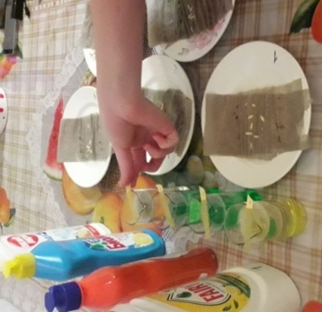
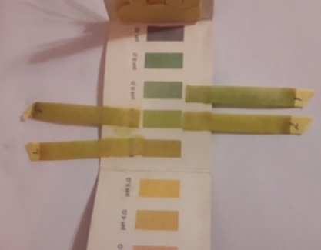
Фото 1. Определение рН исследуемых марок моющих средств
Опыт 2. Определение фосфатов
В пробирку с исследуемыми пробами добавили несколько капель роданида железа. При наличии фосфатов образуется белый осадок фосфата железа, при том кроваво-красная окраска роданида железа обесцвечивается [2].
Вывод: Все определяемые средства не содержат вредные фосфатные добавки (Фото 2).
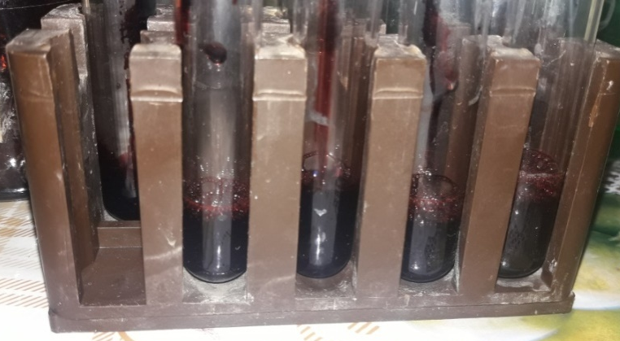
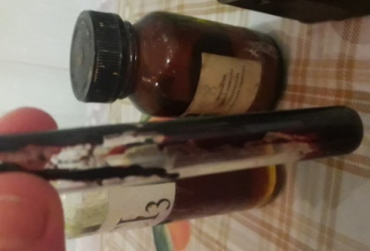
Фото 2. Определение фосфатовисследуемых марок моющих средств
Опыт 3. Определение сульфатов
В пробирку с исследуемой пробы добавили раствор раствора соляной кислоты (1:5) и 2 мл 5%-ного раствора хлорида бария, затем перемешали. По характеру выпавшего осадка определили ориентировочное содержание сульфатов:
- при отсутствии мути – концентрация сульфат-ионов менее 5 мг/л;
- при слабой мути, появляющейся не сразу, а через несколько минут – 5-10 мг/л; при слабой мути,
- появляющейся сразу после добавления хлорида бария – 10-100мг/л; сильная,
- быстро оседающая муть свидетельствует о достаточно высоком содержании сульфат-ионов (более 100мг/л).
Вывод: Содержание сульфатов (Фото 3):
№1 «Fairy» - отсутствии мути;
№4 «Пемолюкс» - слабая муть, которая появляется не сразу;
№ 2 «АОС», №3 «Биолан» - муть, появляющаяся сразу после добавления хлорида бария.
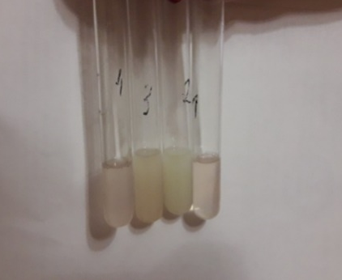
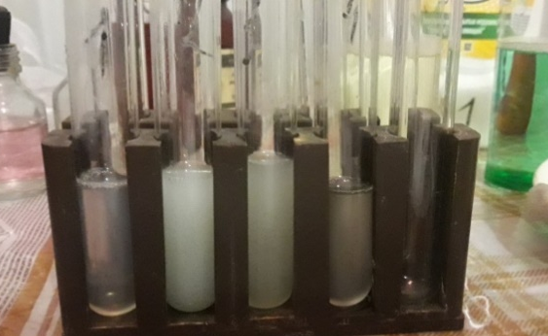
Фото 3. Определение сульфатов исследуемых марок моющих средств
Опыт 4. Определение гидрокарбонатов
В пробирку с исследуемой пробы добавили 5-6 капель фенолфталеина. Если при этом окраска не появляется – гидрокарбонат-ионы в пробе отсутствуют. При возникновении розовой окраски – наличие в пробе гидрокарбонат-ионов.
Вывод: Во всех исследуемых средствах гидрокарбонат-ионы в пробе отсутствуют (Фото 4).
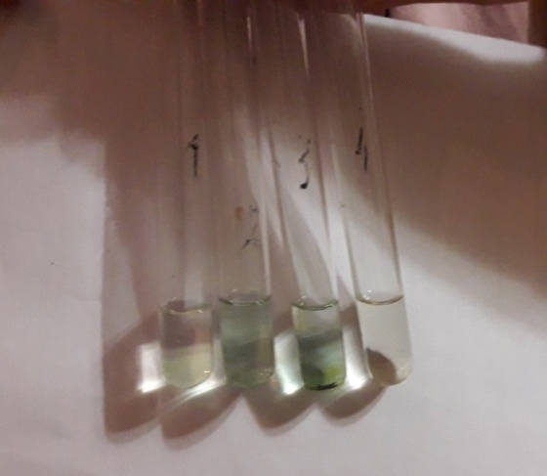
Фото 4. Определение гидрокарбонатовисследуемых марок моющих средств
Четвертый этап: Исследование влияния СМС на живые организмы
Показателем токсичности синтетических моющих средств служит сравнение числа проросших семян в растворах СМС и в водопроводной воде. Закладка опыта семян редиса, огурца и кресс салата проводилась по методике, представленной в учебном пособии Е. И. Федороса «Экология в экспериментах»[5].
- Подготовили 10% растворы моющих средств.
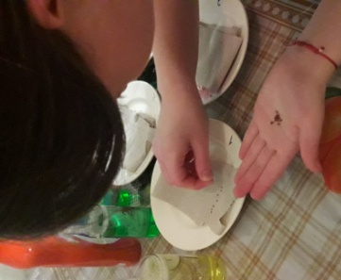
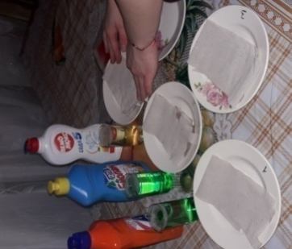
Однородные по размеру и массе семена салата (по 10 штук), огурца (по 8 штук) и редиса (по 11 штук) разложили в тарелки (Фото 5).
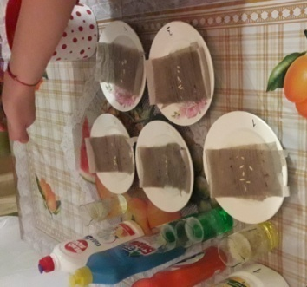
Фото 5. Данные опыта 1.Fairy ; 2.АОС ; 3. Биолан ; 4.Пемолюкс; 5.контрольная проба
- В контрольную тарелку налили по 10 мл водопроводной воды, в каждую опытную – по 10 мл 10% растворов СМС.
- Тарелки с семенами поместили в теплое место (температура 26 градусов) на семь суток.
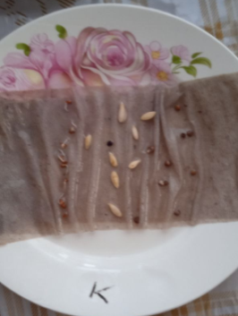
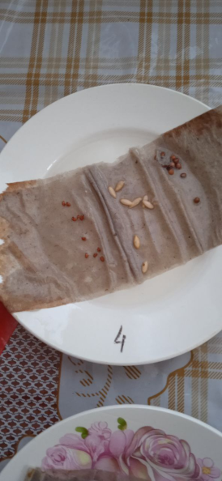
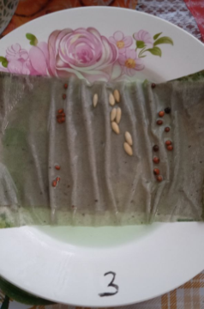
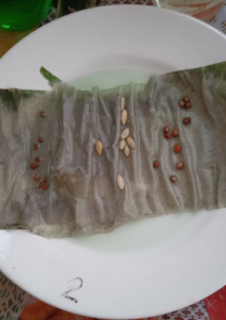
- В каждом из вариантов опыта подсчитали общее число проросших семян (у них лопнула кожура, и показался кончик корня) (Фото 6).
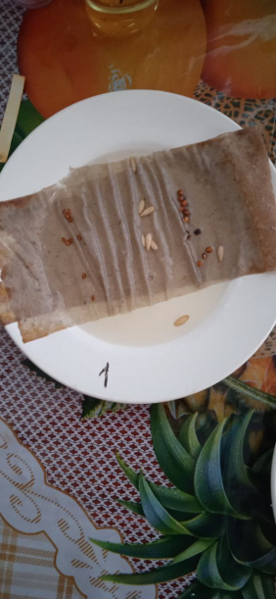
Фото 6. Количество проросших семян
- Подсчеты проводили семь дней.
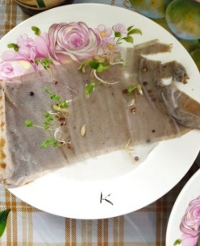
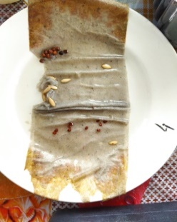
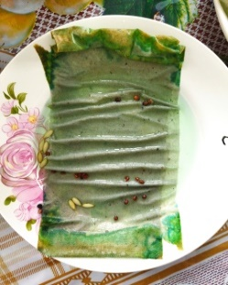
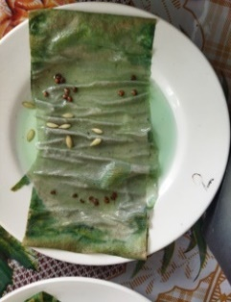
- Определили среднюю всхожесть семян (долю проросших семян в процентах от общего числа в варианте) для каждого варианта опытов (Фото 7).
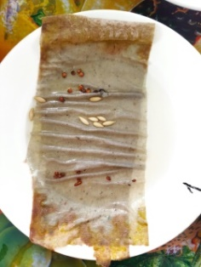
Фото 7. Определение средней всхожести семян
Вывод: Анализ экспериментальных данных показывает, что самая быстрая всхожесть семян в опыте с водопроводной водой. Всходы были дружные, проростки крепкие, ровные (Фото 8) .
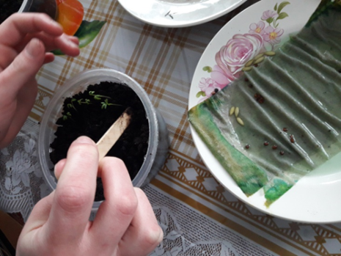
Фото 8. Всхожесть семя с водопроводной водой
В результате проделанного исследования разработали рекомендации при выборе моющих средств для посуды:
1. Внимательно изучать состав моющего средства. Как отмечают эксперты, стоит избегать в составе следующих химических элементов и соединений: хлора, хлорорганических соединений, фосфатов, фосфонатов.
2. Обращать внимание на маркировку моющего средства.
Органическая продукция обязательно должна быть соответствующе промаркирована, например, знаком Ecogarantie, EcoLabel, QAI или другим соответствующим знаком. Органические средства обычно стоят дороже неорганических, такая разница в цене обусловлена наличием природных компонентов в органической продукции.
3. При использовании моющего средства эксперты рекомендуют наносить небольшое количество моющего средства на губку, а не на посуду [4].
На основании проведённых исследований с большой уверенностью можно утверждать, что моющие средства для посуды будут негативно влиять и на здоровье человека, как одного из представителей живой природы.

Список литературы

- Дурандина П. О вреде СМС (синтетических моющих средств) [Электронный ресурс]. - Режим доступа: http://www.polinadurandina.icnn.ru Дата обращения: 12. 03.2021
- Николаев П.В. Основы химии и технологии производства синтетических моющих средств: учеб. Пособие/ П.В. Николаев, Н.А. Козлов, С.Н. Петрова; Иван.гос. хим.-технол. Ун-т. – Иваново, 2007. – 116 с.
- Общенациональная Ассоциация Генетической безопасности: Семенчишина В. Могут ли быть опасны моющие средства для посуды? [Электронный ресурс]. - Режим доступа: http://www.oagb.ru Дата обращения: 11. 03.2021
- Рекомендации по выбору моющих средств.[Электронный ресурс]. - Режим доступа:https://rskrf.ru/news/rekomendatsii-po-vyboru-moyushchikh-sredstv/Дата обращения: 14. 03.2021
- Федорос Е.И., Нечаева Г.А.Экология в экспериментах: учебное пособие для учащихся 10 – 11 классов общеобразовательных учреждений. – М.: Вентана-Граф, 2007. – 384 с. – (Библиотека элективных курсов).
- Чернова Н.М. Основы экологии: учеб. Для 10 (11) Кл.общеобразоват. учреждений / Н.М. Чернова, В.М. Галушин, В.М. Константинов; под ред. Н.М. Черновой. – М.:Дрофа, 2005.

ОТ ПРОСТУПКА К ПРЕСТУПЛЕНИЮ. МИР ПОДРОСТКА В РАССКАЗАХ А.КОСТЮНИНА «РУКАВИЧКА» И «ПОВОДЫРЬ»

Закирова К., Саляхова З., 311 гр., ГАПОУ «АПК им. Г.Тукая»,
(руководитель Сафарова И.Р.,
преподаватель русского языка и литературы)

Однажды учительница русского языка и литературы предложила нам поучаствовать в международном конкурсе «Купель» по произведениям карельского писателя А.Костюнина. Из положения о конкурсе мы узнали адрес сайта писателя, нашли информацию о нём, прочитали его рассказы, вошедшие в книгу «В купели белой ночи» ( в 2008 году сборник «В купели белой ночи» А. В. Костюнина был признан лучшей книгой года и рекомендован для включения в школьный курс раздела «Уроки нравственности») [2].
Один из уроков литературы был посвящён рассказам А.Костюнина. Мы открыли новое имя в современной литературе, а именно творчество Александра Костюнина, писателя чести и жизни, доброты и справедливости. Мы с уверенностью можем сказать, что его жизнь «достойна своего имени», ведь он посвящает себя благу людей. Писатель рассказывает нам о жизни в целом, предупреждает наши ошибки, помогает нам, читателям, добиваться счастья. Прочитав его книгу «В купели белой ночи», мы были поражены насыщенностью картинами реального мира, которую автор вкладывает в свои произведения: «Поводырь», «Рукавичка», «Вальс под гитару» и другие. Можем сказать, что не остались равнодушными к его творчеству. Мир его произведений - жестокий и яркий, страшный и нежный. Рассказы помогли нам понять, как нужно ориентироваться в этом мире, находить друзей, различать «чёрное и белое».
Более подробно мы хотим остановиться на рассказах «Рукавичка» и «Поводырь». «Рукавичка» - пронзительный, щемящий душу короткий рассказ с глубоким психологическим, нравственным подтекстом. Главная проблема произведения - это ответственность взрослых перед детьми, и в целом - ответственность человека за свои поступки. Эпиграфом к рассказу служит цитата из Библии, а именно, история предательства Иуды.
Сюжет рассказа обыден и прост: Алла Ивановна Гришина повела первоклассников на экскурсию в кабинет урока труда. Учительница по домоводству сначала рассказала о своём предмете, а потом пустила по партам оформленные альбомы с образцами лучших детских работ. Там были сшитые и вязаные кофточки, рукавички, носочки, шарфики, брючки. Всё кукольного размера…. После урока труда пропала маленькая вязаная рукавичка. Кому-то из детей понравилась пушистая аккуратная вещичка. А потом началось ужасное… Чтобы выяснить, кто взял рукавичку, учительница устроила настоящий обыск и допрос с пристрастием.
Ребят раздевали до трусов одного за другим. По очереди обыскивали. «Все затравленно молчали, исполняя отрывистые команды». Своего апогея, высшей точки, достигает безобразная сцена, когда к столу подходит Юрка Гуров. Вот как об этом пишет автор: « Юрка был из большой семьи, кроме него ещё три брата и две младшие сестры. Отец у него крепко пил, и Юрка частенько, по-соседски, спасался у нас».
И вдруг всем становится понятно, что именно Юрка взял эту маленькую рукавичку, этот кусочек маленького счастья, семейного уюта, тепла, которого ему так недоставало.
Одно слово вор — и жизнь мальчика круто изменилась. Его не поняли, не простили: «Мы вместе учились до восьмого класса. Больше Юрка в школе никогда ничего не крал, но это уже не имело значения. «Вор» - раскалённым клеймом было навеки поставлено деревней на нём и на всей его семье. Можно смело сказать, что восемь школьных лет обернулись для него тюремным сроком. Он стал изгоем... Его по-человечески унижали». От него отвернулись все одноклассники, у него никогда не было школьных друзей. Ужасен финал этой истории: став взрослым, Юра повесился.
Писатель призывает быть милосердными и показывает, что осудить и изгнать человека проще, чем понять и простить, а ещё тяжелее признать свою неправоту, свою жестокость и раскаяться в этом.
Рассказы «Рукавичка», «Поводырь» - размышления о жизни в целом. Когда мы их читали, на глазах наворачивались слёзы – это ведь наша жизнь. Ведь именно наши ценности, идеалы, проступки, греховные деяния представлены в этом произведении. Это размышления автора над вопросами, к которым все приходят когда-то. Кто-то – в ранней молодости, а кто-то в глубокой старости. Что такое любовь? Что такое жизнь? Что такое деньги? Что такое сострадание? Что такое вера? Что такое насилие? Костюнин как можно яснее даёт ответ на эти вопросы. Оказывается, человек имеет три составляющих: тело, душа, разум. Писатель убеждён, что душа – это самое главное, что есть в человеке, но также и самое сложное и непостижимое. Так же и мы после прочтения рассказа задумались над своей жизнью. Сколько поступков мы совершали, делая при этом больно другим. А повернуть время вспять нельзя – таков закон жизни… «Ничего не происходит просто так. Неизбежность некоторых событий – результат наших действий. Нельзя изменить естественный ход событий», – говорит нам писатель [1].
Произведения А.Костюнина обладают огромной силой воздействия, содержат нравственный урок. Писатель борется за возвращение в нашу жизнь идеалов человеколюбия, добра, терпимости, душевной щедрости.

Список литературы

- Есин А.Б. Принципы и приёмы анализа литературного произведения: Учебное пособие. – 3-е изд. – М.: Флинта, Наука. – 248 с., 2000

ГИДРОЛОГИЧЕСКИЙ И ГИДРОХИМИЧЕСКИЙ МОНИТОРИНГ
РЕКИ КУЛЬТЕСЬКА

Зиатдинов А., 9 класс, МБОУ «Лесхозская СОШ»,
(руководитель Курбанова С.А.,
учитель химии)

Актуальность. В течение нескольких лет учащиеся Лесхозской школы Арского муниципального района при поддержке Северного территориального управления Министерства экологии и природных ресурсов РТ проводят исследования гидрохимического режима верхнего течения реки Казанка и ее притоков (Пшалымка, Ия, Кисьмесь, Атынка, Верезинка). Они включают полевые и лабораторные исследования и последующую оценку качества воды рек. Многолетний мониторинг позволил установить наличие биогенного загрязнения ряда притоков Казанки под влиянием сельскохозяйственной деятельности на их водосборах (Зайнуллин, 2017; Зиннатов, 2017; Хафизов, 2018). Оно выражается в превышении предельно допустимых концентраций в воде ионов аммония, нитритов, нитратов и фосфатов. Эти показатели входят в обязательный перечень при проведении государственного мониторинга поверхностных вод РТ (Государственный …, 2020). По данным Северного ТУ МЭПР РТ, в водах притоков р. Казанки периодически отмечаются превышения содержания органических веществ, которые оцениваются величиной химического (ХПК) и биохимического (БПК₅) потребления кислорода. В рамках школьного мониторинга эти показатели ранее не определялись.
В число притоков, испытывающих влияние сельскохозяйственной деятельности на водосборе, входит р. Культеська ‒ правый приток р. Казанка. Большая часть водосбора реки подвержена распашке. Это означает, что существует потенциальный риск биогенной нагрузки на водоток и его эвтрофикации. Фактическая оценка риска невозможна без проведения мониторинга и анализа количественных данных по показателям химического состава воды в реке. Нами была выдвинута гипотеза, что вода в р. Культеська загрязнена биогенными элементами и органическими веществами.
Учитывая сказанное, была сформулирована цель исследования: выполнить оценку качества воды в р. Культеська по ряду показателей на основании данных гидрологического и гидрохимического мониторинга.
Задачи исследования:
1. Установить створы наблюдений и провести полевые гидрологические исследования р. Культеска на участках ее верхнего, среднего и нижнего течения с охватом основных гидрологических сезонов.
2. Дать характеристику пространственной и временной динамики минерализации и рН речных вод.
3. Выполнить оценку качества воды и расчеты показателей стока биогенных элементов (аммоний, нитриты, нитраты, фосфаты) и органических веществ (по ХПК) в течение года.
4. Проанализировать режим взвешенных веществ и рассчитать количество взвесей, которые ежегодно выносятся в р. Казанка.
1. Обзор литературы
1.1. Организация системы мониторинга поверхностных вод
Мониторинг окружающей среды (экологический мониторинг) – это комплексная система наблюдений за состоянием окружающей среды и ее загрязнением, оценки и прогноза изменений состояния окружающей среды под воздействием природных и антропогенных факторов. Государственный экологический мониторинг является важнейшим инструментом природоохранной деятельности государства (Водный кодекс РФ, 2006).
Мониторинг водных объектов ‒ система наблюдений, оценки и прогноза изменений состояния водных объектов (состоит из мониторинга поверхностных водных объектов с учетом данных мониторинга, осуществляемого при проведении работ в области гидрометеорологии и смежных с ней областях; мониторинга состояния дна и берегов водных объектов, состояния водоохранных зон; мониторинга подземных вод с учетом данных государственного мониторинга состояния недр; наблюдений за водохозяйственными системами, в том числе за гидротехническими сооружениями, а также за объемом вод при водопотреблении и водоотведении).
Государственный мониторинг водных объектов представляет собой систему регулярных наблюдений за гидрологическими или гидрогеологическими и гидрогеохимическими показателями их состояния, обеспечивающую сбор, передачу и обработку полученной информации в целях своевременного выявления негативных процессов, прогнозирования их развития, предотвращения вредных последствий и определения степени эффективности осуществляемых водоохранных мероприятий (Положение …, 1998).
Государственный мониторинг водных объектов ведется Министерством природных ресурсов и экологии РФ совместно с Федеральной службой по гидрометеорологии и мониторингу окружающей среды и другими специально уполномоченными государственными органами в области охраны окружающей природной среды.
Государственный мониторинг водных объектов включает регулярные наблюдения за состоянием объектов, количественными и качественными показателями вод; сбор, хранение, пополнение и обработку данных наблюдений; создание и ведение банков данных; оценку и прогнозирование состояния водных объектов. Ведение государственного мониторинга водных объектов осуществляется на локальном, территориальном, региональном (бассейновом) и федеральном уровнях.
Государственная сеть станций и постов мониторинга поверхностных вод суши Росгидромета представлена по Республике Татарстан 16 гидрохимическими и 32 гидрологическими постами (www.tatarmeteo.ru).
В пунктах наблюдений организуют один или несколько створов. Количество вертикалей в створе на водотоке определяется условиями смешения речных вод со сточными водами или водами притоков: при неоднородности химического состава в створе устанавливают не менее трех вертикалей (на стрежне и на расстоянии 3-5 м от берегов), при однородности химического состава – одну вертикаль (на стрежне реки) (Приказ …, 2000).
Количество горизонтов по вертикали определяется глубиной водоема или водотока в месте измерения: при глубине до 5 м устанавливается один горизонт (у поверхности 0,2-0,3 м от поверхности), при глубине от 5 до 10 м – два (у поверхности и в 0,5 м от дна), а при глубине более 10 м – три (дополнительно промежуточный, расположенный на половине глубины).
Отбор проб воды рекомендуется производить 4-12 раз в год: во время половодья – на подъеме и спаде, во время летней межени – при наименьшем расходе и при прохождении дождевых паводков, осенью перед ледоставом и во время зимней межени.
Обязательная программа наблюдений включает (Приказ …, 2000):
- гидрологические показатели: расход воды (м³/сек), скорость течения (м/сек), ширина (м), глубина (м) при опорных измерениях расходов воды на водотоках или уровень воды (м) на водоемах;
- гидрохимические показатели: визуальные наблюдения, температура, цветность, прозрачность, запах (баллы); концентрация растворенных в воде газов кислорода, диоксида углерода, водородный показатель рН, окислительно-восстановительный потенциал; концентрация главных ионов – хлоридных, сульфатных, гидрокарбонатных, кальция, магния, натрия, калия, сумма ионов; химическое и биохимическое потребление кислорода; концентрация биогенных элементов – аммонийных, нитритных и нитратных ионов, фосфатов, железа общего, кремния; концентрация загрязняющих веществ – нефтепродуктов, синтетических поверхностно-активных веществ, летучих фенолов, пестицидов и соединений металлов;
- гидробиологические показатели: биотестирование; определение планктона по видам и подвидам (с учетом программы наблюдений).
Гидрохимический мониторинг р. Казанка проводится УГМС РТ только в нижнем ее течении в черте г. Казань (Государственный …, 2020). Пост гидрологических наблюдений на реке расположен в г. Арск.
1.2. Формирование качества воды малых рек
Химический состав поверхностных вод складывается под влиянием естественных и антропогенных факторов.
Химический состав малых рек является следствием выветривания коренных пород, перевода в раствор минеральных и органических веществ, содержащихся в почвогрунтах, изменения миграционной способности химических элементов и соединений, протекания продукционно процессов и воздействия сточных вод. Химический состав воды большинства рек достаточно однороден. По длине реки содержание конкретных составляющих стока растворенных веществ может изменяться.
На территории Республики Татарстан насчитывается 6914 рек длиной от 5 км (Водные объекты …, 2018).
Казанка – одна из наиболее крупных рек Предкамья РТ. Длина реки 140 км. Площадь водосбора 2600 км². На водосборе, лесистость которого достигает 15%, активно развиты эрозионные процессы, особенно овражная эрозия, и карстовые явления. Большое количество притоков (41) образуют густую речную сеть (0.41 км/км²) (Водные объекты… 2018)).
Основными источниками загрязнения поверхностных вод в бассейне р. Казанка и ее притоков являются промышленные, коммунальные и городские сточные воды, отходы транспорта, химизация сельского хозяйства, сточные воды животноводческих хозяйств, загрязнённые атмосферные осадки (Горшкова и др., 2010; Мозжерин и др., 2012; Мингазова и др., 2013; Ковтун и др., 2003; Экологические …, 2003; Шагидуллин и др., 2017). Гидрохимический режим р. Казанка и рек ее бассейна изучен недостаточно.
Исток р. Казанка расположен в Арском районе. Для Арского района сельское хозяйство является основным загрязнителем водных объектов органическими веществами и биогенными элементами.
Химизация сельского хозяйства в результате усиленного использования минеральных удобрений и пестицидов для борьбы с сорняками, вредителями и болезнями приводит к сильному загрязнению водоемов. Из внесенных удобрений в водоем попадает около 20% азота, 25% фосфора и 30% калия (Минеев, 1990). Стоки животноводческих хозяйств является существенным источником загрязнения. Для облегчения водопоя животноводческие фермы обычно располагаются по берегам водоемов или вблизи них. При отсутствии, плохом состоянии или переполнение навозохранилищ отходы смываются ливневыми стоками в реки. Отходы животноводческих ферм содержат вредные микроорганизмы, являющиеся источником заболеваний.
Оценка диффузного биогенного загрязнения представляет собой актуальную задачу, которая сегодня решается в рамках Федерального приоритетного проекта «Оздоровление Волги» (Полянин и др., 2020).
2. Объект и методика исследования
Река Культеська – правый приток реки Казанка, впадает в нее в 132.2 км от устья. Длина водотока 6.4 км, река имеет один приток длиной 1.2 км. Водосборная площадь равна 27.2 км² (Водные объекты …, 2018).
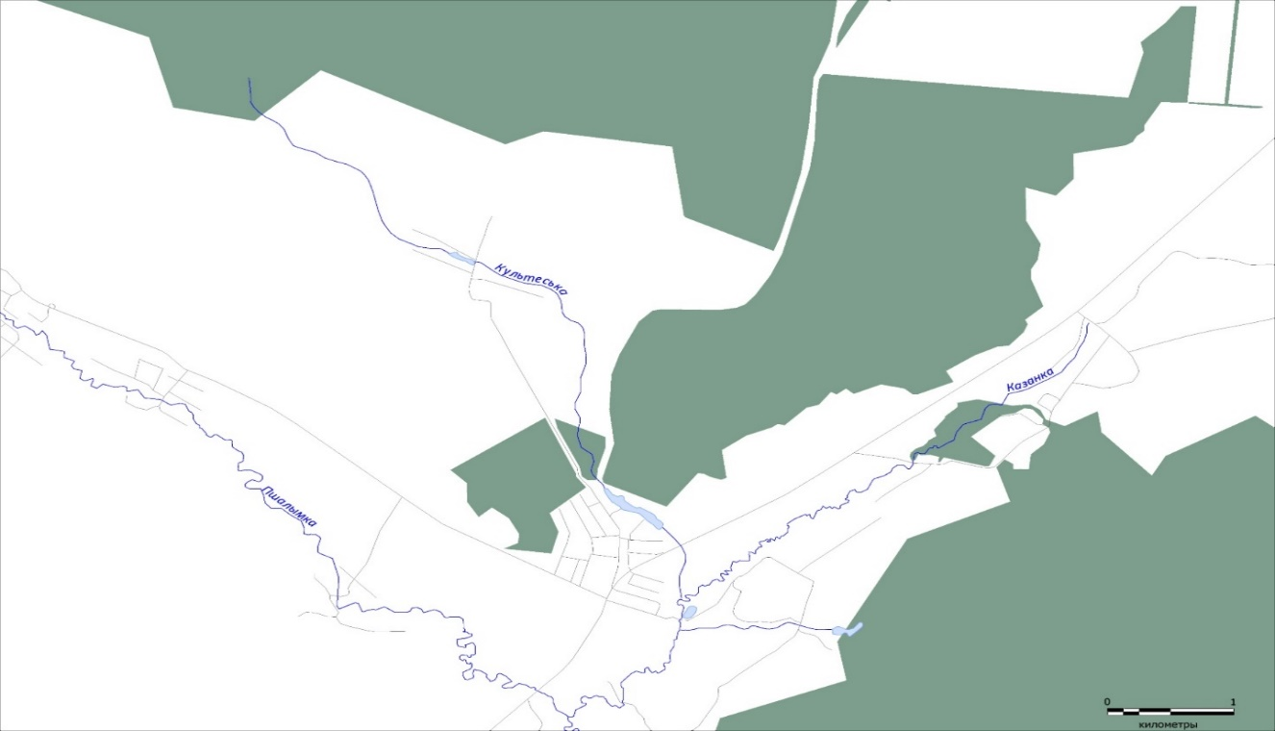
В 2020 г. нами было установлено 5 створов гидрологических и гидрохимических наблюдений на р. Культеська (рис. 1): створ 1 – исток реки; створ 2 – 2.5 км от истока; створ 3 – пруд в д. Культесь; створ 4 – пруд в п. Урняк; створ 5 – устье.
Рис. 1. Карта-схема расположения створов мониторинга на р. Культеська

На предварительном этапе, в мае 2020 г., было выполнено маршрутное описание реки на всем ее протяжении от истока до устья. По его результатам установлено, что исток реки расположен в смешанном лесу северо-западнее с. Культесь, а устье – ниже п. Урняк. На отдельных участках река полностью пересыхает и уходит в подстилающие породы, затем течение вновь появляется за счет выхода родников. Прибрежные полосы с правого и левого берега залужены. Режим водоохранных зон в целом соблюдается. Однако выше с. Культесь распашка производится под урез воды, что ведет к смыву плодородного слоя почв и содержащихся в них органических и минеральных веществ непосредственно в реку. В населенных пунктах к руслу реки примыкают частные огороды, которые также являются источниками внешней биогенной нагрузки. Животноводческая ферма в с. Культесь расположена на удалении 300 м от русла реки и непосредственного действия на качество воды не оказывает.
На реке отмечено множество бобровых плотин. Это приводит к снижению скорости реки, но одновременно служит и фактором ее самоочищения, так как бобровые пруды зарастают растительностью, которая поглощает из воды биогенные элементы.
На каждом створе производили измерения глубин на 8-12 вертикалях с целью определения площади живого сечения реки, а также измерения скорости течения поплавочным методом. На прудах измерения глубин выполняли с лодки самодельным лотом с нанесенными на него метками, на основном русле – мерной линейкой.
На реке Культеська расположено два пруда: пруд в с. Культесь и пруд в п. Урняк. Сведения по их объемам отсутствуют.
Гидрохимические наблюдения производили в период с мая по декабрь 2020 г. Учитывая небольшую глубину реки, пробы на створах 1, 2 и 5 отбирали из средины русла, в прудах (створы 4, 5) ‒ с берега.
Пробы поверхностной воды отбирались в средней части русла реки. Отбор проб производили в соответствии с требованиями ГОСТ Р 51592-2000 «Вода. Общие требования к отбору проб». Пробы воды (объем не менее 1000 см³) отбирали в емкости из полимерного материала, предварительно ополоснутые отбираемой водой. Анализ производили в день отбора пробы.
Экспериментальная часть работы была выполнена на базе лаборатории Северного территориального управления МЭПР РТ и в школьной химической лаборатории (рН, взвешенные вещества). Электропроводность измеряли на месте кондуктометром МАРК-601.
Химический состав вод р. Культеська анализировался по 8 показателям: рН, взвешенные вещества, удельная электропроводность, аммоний, нитриты, нитраты, фосфаты, ХПК. Содержание взвешенных веществ определяли путем фильтрации 1 л пробы через фильтр «синяя лента».
При интерпретации полученных результатов учитывали данные метеонаблюдений по количеству выпавших атмосферных осадков, полученные в метеослужбе Арского района.
3. Результаты и их обсуждение
3.1. Гидрологическая характеристика р. Культеська
Объем водных масс, переносимых рекой в течение года, определяется многими факторами, но в первую очередь характером ее питания. Река Культеська имеет грунтовое и атмосферное питание. Зимой вклад грунтового питания возрастает. В период открытой воды значительный вклад в водность реки вносят атмосферные осадки. Нами проанализирована их динамика за период наблюдений г. (рис. 2).
Наибольшее количество осадков выпало в мае и составило порядка 40 мм, что выше нормы для этого периода года (рис. 2). Далее отмечалось плавное снижение количества выпавших осадков (жидких и твердых) вплоть до декабря.
Фактическое количество осадков в 2020 г. было существенно ниже климатической нормы, особенно в июле, когда в Арском районе выпало всего 30 мм осадков.
Скорость течения реки – важный гидрологический показатель, играющий роль в процессах самоочищения от загрязняющих веществ. Она находится в зависимости от природных факторов: характера русла, относительных высот водосбора, количества выпавших осадков.
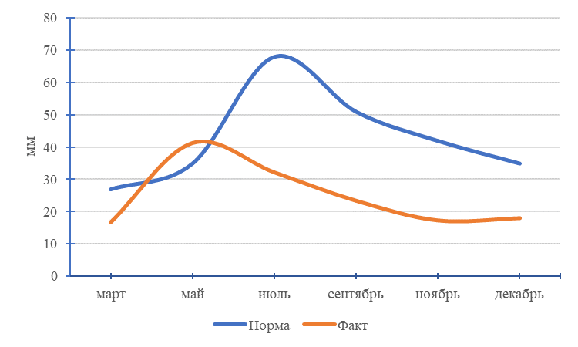
Рис. 2. Динамика атмосферных осадков по метеостанции «Арск» в 2020 г.

Измерения скорости течения проводились нами в летнюю межень (июль). Многочисленные бобровые и 2 рукотворных пруда на реке уменьшают скорости течения, поэтому на некоторых створах наблюдений оно практически отсутствовало. На створе 2 скорость течения составила 0.015 м/с, в устье (створ 5) – 0.025 м/с.
Для определения расходов воды нами были проведены измерения площади живого сечения реки по створам. Поперечные профили русла приведены на рисунке 3.
Их анализ показывает, что ширина русла реки на незарегулированных участках изменяется от 1.5 м в верхнем течении до 3 м в устье. В двух искусственных прудах (створы 3 и 4) ширина Культеськи возрастает до 35 и 45 м, соответственно.
При этом глубина русла на участках среднего и нижнего течения мало отличается и составляет 0.7-0.8 м. В пруду у с. Культесь вода поднялась до 3 м, а у п. Урняк максимальные глубины достигают 8 м.
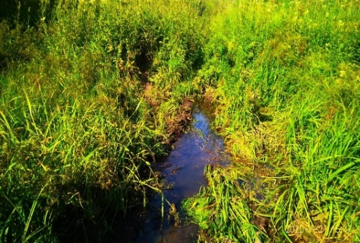
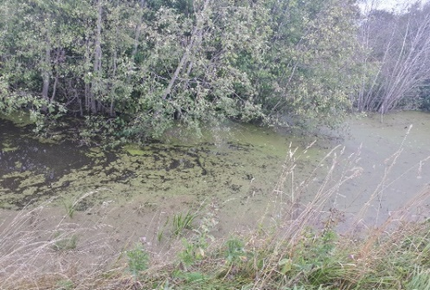
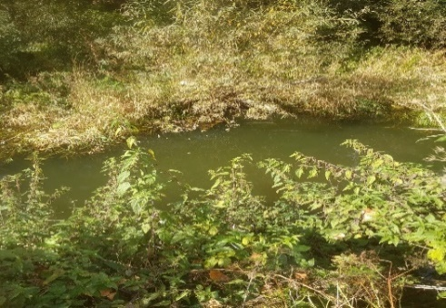
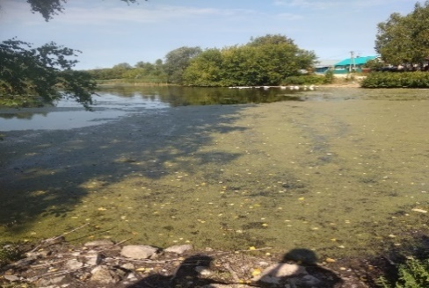
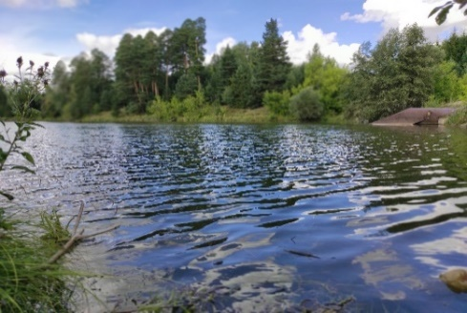
Рис. 3. Поперечные профили р. Культеська на створах наблюдений
Расходы воды (R) вычисляли для двух створов наблюдений: створа 2 – 2.5 км от истока и створа 5 – в устье реки по формуле:
Q (м³/с) = V (м/с) × S (м²),
где V – измеренная скорость течения, S – площадь живого сечения реки.
На створе 2 расход воды в летнюю межень оказался равным 0.0158 м³/с (15.8 л/с), а на створе 5 – 0.0171 м³/с (17.1 л/с). Таким образом, расходы воды от истоков к устью возросли не так значительно, как ожидалось. Мы объясняем это удерживанием воды в прудах, в т.ч. бобровых, и ростом её расходов на испарение.
Нами также рассчитан модуль стока р. Культеська (М) по формуле:
M = Q / F,
где Q – расход воды в устье, F – площадь водосбора реки (27.2 км²).
Согласно расчетам, модуль стока р. Культеська равен 0.0063 м³/(с×км²) или 6.3 л/(с×км²).
3.2. Качество воды
3.2.1. Физико-химические показатели
Из физико-химических показателей нами определялись величины электропроводности и рН среды.
Минерализация вод р. Культеська косвенно оценивалась по величине электропроводности. Её значения колебались от 323 до 596 мСм/см и в среднем составили 478 мСм/см (рис. 4). Менее минерализованы воды истоков реки – 469 мСм/см. По мере приближения к устью и усиления вклада в питания реки подземных вод величина электропроводности выросла в среднем до 509 мСм/см.
На всех створах наблюдений минерализация изменялась синхронно в течение мая-декабря. Значимый рост солесодержания относительно других створов был отмечен только в устье реки (створ 5) в сентябре, когда значения электропроводности достигли 550 мСм/см. Благодаря малому количеству выпавших осадков минерализация воды в Культеське достигала максимума в мае и июле. Второй максимум был зафиксирован нами уже в ноябре, когда река замерзла и приток атмосферных вод в неё прекратился.
Рис. 4. Динамика электропроводности в воде р. Культеська
Рис. 5. Динамика рН среды в воде р. Культеська
Реакция среды – один из интегральных показателей качества поверхностных вод. В исследуемом водотоке она была динамична по сезонам, но находилась в пределах ПДК – 6.2-8.1 (рис. 5). С мая по сентябрь рН варьировала в узком диапазоне значений – 7.5-8.0, а ноября стало заметно ее падение и смещение в сторону кислой реакции на всех створах наблюдений. Это можно связать с началом процессов разложения органической биомассы и увеличением концентраций в воде свободной углекислоты. В прудах и устье реки изменения рН воды произошли только в декабре, что обусловлено большими объемами воды в них.
3.2.2. Органическое вещество
Суммарное содержание всех присутствующих в воде органических веществ обычно оценивают по величине химического потребления кислорода (ХПК). Высокие значения ХПК указывают на антропогенное загрязнение речных вод.
Величина ХПК в водах р. Культеська изменялась от 4 до 14 мгО/л и в среднем составляла 8 мгО/л. Таким образом, по этому показателю воды реки можно оценивать как незагрязненные (ПДК_{кб} для ХПК равна 30 мгО/л).
В июле был заметен рост количества трудноокисляемой органики в воде (рис. 6), особенно в устьевой части ниже пруда в п. Культесь, а также в самом пруду. На этом уровне (порядка 10-12 мгО/л) содержание органического вещества в воде сохранялось до сентября и лишь затем оно почти везде вышло на значения, которые мы наблюдали в марте и в мае – 4-6 мгО/л.
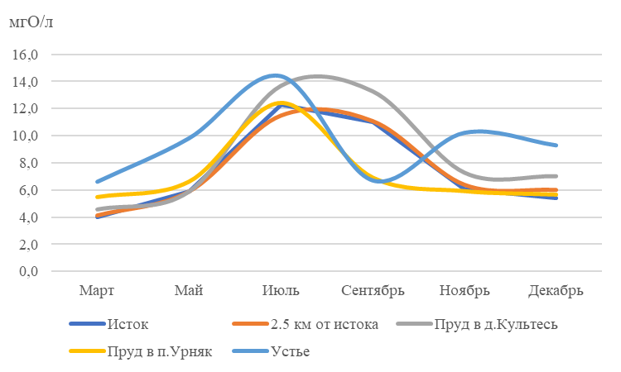
Рис. 6. Динамика химического потребления кислорода в воде р. Культеська
Мы считаем, что на увеличение ХПК воды в июле могли повлиять как природные факторы (малое количество осадков на водосборе, рост и размножение фитопланктона), так и смыв в реку отходов животноводства. Так, например, оба пруда жители Культеси и Урняка используют для водопоя крупного рогатого скота и разведения водоплавающей птицы, которые могут служить значительным источником органических веществ и биогенных элементов для этого небольшого водотока.
3.2.3. Биогенные элементы
Режим биогенных элементов в поверхностных водах связан с продукционно-деструкционными процессами в водной экосистеме, а также с их поступлением поверхностным стоком с водосбора и сточными водами.
По результатам мониторинга притоков р. Казанка – Пшалымка, Ия, Верезинка ‒ в предыдущие годы (Зайнуллин, 2017; Зиннатов, 2017; Хафизов, 2018) было выявлено их биогенное загрязнение, которое выражалось в превышении ПДК ионов аммония, нитритов и фосфатов в воде этих рек, особенно в летнюю межень.
Мониторинг р. Культеська показал, что концентрации ионов аммония с мая по ноябрь изменялись в пределах 0.05-0.36 мг/л, в среднем составляя 0.16 мг/л (рис. 7). Содержание нитритов варьировало от 0.02 до 0.18 мг/л (в среднем 0.06 мг/л), нитратов от 0.5 до 7.5 (в среднем 3.5 мг/л).
Ход концентраций ионов аммония и нитрат-ионов в водах верхнего, среднего и нижнего течения реки (за исключением NH₄⁺ в пруду в п. Урняк), является синхронным (рис. 7). После «разбавления» речных вод паводковыми в мае, повсеместно отмечается рост содержания аммонийного азота. Избыток аммоний в воде характерен для начальных стадий разложения органического вещества. Не случайно максимальные его значения, как и нитрат-ионов, на всех створах наблюдений приходятся на июль, так как именно в июле в Культеське наблюдался рост ХПК.
Нитриты – очень динамичный гидрохимический показатель качества вод, поэтому не всегда удается выявить закономерности их сезонных концентраций, что подтвердили и наши наблюдения (рис. 7).
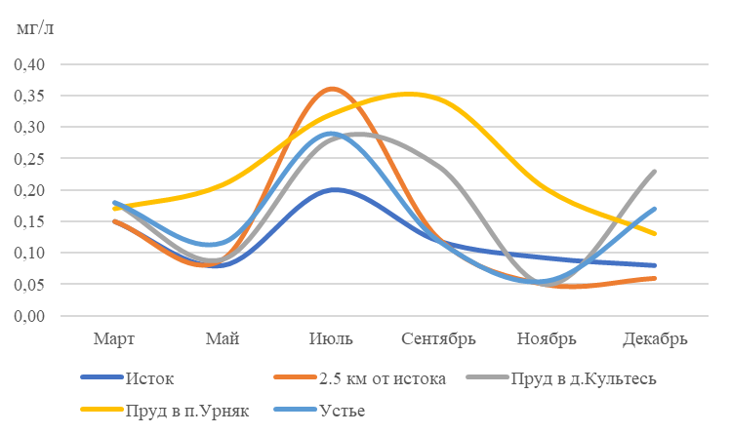
Аммоний
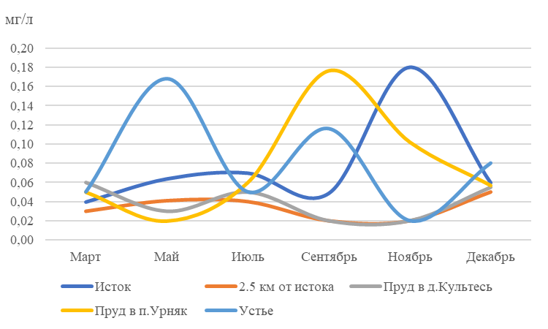
Нитриты
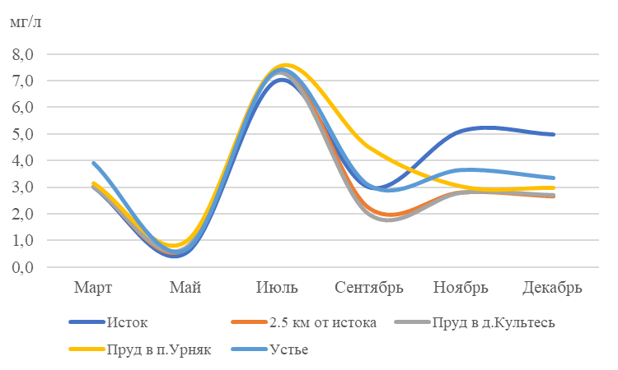
Нитраты
Рис. 7. Динамика соединений азотной группы в воде р. Культеська
Выполненная оценка качества воды показала, что ни в одной из проб концентрация аммония не достигла ПДК – 0.50 мг/л. ПДК нитратов (40 мг/л) также не был превышен. В отличие от этих форм азота, отклонения от допустимой концентрации нитритов (0.08 мг/л) были выявлены в 5 пробах, отобранных в пруду п. Урняк (створ 4) и в устье (створ 5), однако не такие значительные ‒ 1-2 ПДК. Нитриты – промежуточный продукт окисления аммиака. По-видимому, на этих участках реки складываются неблагоприятные условия для окисления органических соединений и(или) есть значительные источники поступления минерального азота.
Поведение в воде фосфатов связано с содержанием взвешенных частиц, на которых они хорошо осаждаются, а также с содержанием в воде железа, гидрооксиды которого служат сорбентами Р из водной среды. ПДК фосфатов в воде водоемов рыбохозяйственного значения равна 0.63 мг/л. Она не была превышена ни на одном из створов наблюдений, на которых содержание фосфатов в мае-декабре варьировало от 0.006 до 0.160 мг/л.
Сезонный ход соединений минерального фосфора на створах наблюдений также отличался синхронным характером (рис. 8): его минимум в мае ассоциируется с послепаводковым периодом, а рост в июле ‒ с природными и антропогенными потоками, как и у минеральных форм азота.
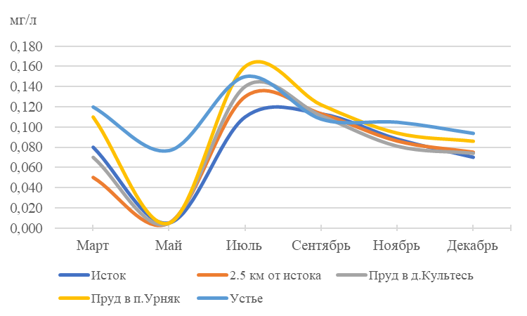
Рис. 8. Динамика фосфатов в воде р. Культеська
Зимой концентрации фосфатов закономерно снижаются за счет его осаждения с железом в восстановительных условиях подледного периода.
3.2.4. Взвешенные вещества
Динамику взвесей, мигрирующих в воде р. Культеська (рис. 9), можно охарактеризовать как нетипичную для малых рек средней полосы, у которых пик взвешенных веществ обычно приходится на весенний паводок (апрель-май). Здесь мы отмечаем рост содержания взвешенных веществ в июле (50-60 мг/л) и он, скорее всего, связан, с ростом концентрации органического вещества фитопланктона и детрита.
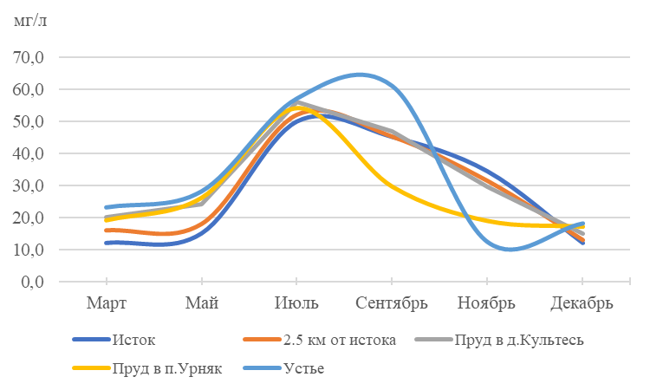
Рис. 9. Динамика взвешенных веществ в воде р. Культеська
Из-за отсутствия осадков в осенний период количество взвешенного материала, которое обычно сносится с водосбора потоками дождевых вод, в 2020 году, вероятно, было ниже обычно нормы, поэтому концентрация взвесей в Культеське равномерно снижалась к зимней межени до 10-20 мг/л (рис. 9).
3.3. Сток растворенных и взвешенных веществ
Расчеты массы растворенных и взвешенных веществ, поступающих из р. Культеська в р. Казанка, выполнялись по формуле:
S_{i} (т/год) = C_{i} (мг/л) × Q (м³/с) × 0.0315,
где
S_{i} – сток i-го вещества; C_{i} – среднегодовая концентрация в воде i-го вещества; Q – расход воды в устье (0.0171 м³/с).
Расчеты показали, что в течение года в р. Казанку выносится порядка 17.6 т взвешенных веществ.
Количество растворенного органического вещества также значительно и составляет в год 5.16 т.
Для расчета выноса в Казанку соединений минерального азота и фосфора полученные среднегодовые концентрации их соединений были пересчитаны на элементарный азот и фосфор.
Таким образом, из р. Культеска в р. Казанка в год выносится 1.94 т азота и 0.09 т фосфора.
Выводы
1. По результатам полевых исследований р. Культеска на участках верхнего, среднего и нижнего течений установлено, что ее гидрологический режим является неустойчивым. Течение на некоторых участках русла полностью пропадает и возобновляется только благодаря грунтовой (родниковой) подпитке. Расходы воды в верхнем течении составляют 0.0158 м³/с, в устье – 0.0171 м³/с. На водный режим реки существенное влияние оказывают созданные на реке 2 пруда, а также многочисленные бобровые запруды. Модуль стока р. Культеська равен 0.0063 м³/(с×км²).
2. Минерализация р. Культеська постепенно нарастает от истока к устью за счет увеличения вклада грунтового питания. Реакция среды речных вод варьирует в широком диапазоне рН (6.2-8.0) в зависимости от участка реки и сезона наблюдений. В подледный период происходит смещение рН в кислую сторону из-за роста концентраций в воде свободной углекислоты.
3. Режим растворенных органических веществ в водах р. Культеська определяется как природной продуктивностью речных вод, так и антропогенным (сельскохозяйственным) загрязнением. Величина ХПК речных вод была ниже ПДК, изменяясь от 4 до 14 мгО/л. За год в р. Казанка из р. Культеська выносится более 5 т органических веществ.
4. По содержанию соединений биогенных элементов – азота и фосфора ‒ воды р. Культеська в 2020 г. в основном характеризовались отсутствием превышений их предельно-допустимых концентраций для водоемов рыбохозяйственного значения. Наиболее значительные отклонение от нормы (до 2 ПДК) отмечены по содержанию нитрит-ионов. Диффузное загрязнения реки биогенными элементами, по-видимому, имеет место, но может предварительно быть оценено как несущественное. Из р. Культеска в р. Казанка в год выносится 1.94 т минеральных форм азота и 0.09 т фосфатного фосфора.
5. Динамика взвешенных веществ в воде р. Культеська в 202 г. была нетипичной для малых рек из-за отсутствия пика взвешенных веществ в период весеннего паводка. Рост содержания взвешенных веществ отмечен в июле (50-60 мг/л) на фоне роста концентрации взвесей органического происхождения, а в зимнюю межень их содержание в воде составило 10-20 мг/л.
По итогам исследования наша гипотеза о биогенном и органическом загрязнении р. Культеска не нашла подтверждения.
Результаты полевых и лабораторных исследований показали, что р. Культеська имеет неустойчивый водный режим и поэтому существует определенный риск полной потери водности и ее пересыхания. Для устранения экологического риска следует соблюдать режим землепользования в бассейне реки, не допускать распашки под урез воды, а также максимально соблюдать режим водоохранных зон.

Список литературы

- Водные объекты Республики Татарстан. Гидрографический справочник. Издание второе, переработанное и дополненное. ‒ Казань: Изд-во «Фолиант», 2018. ‒ 512 с.
- Водный кодекс Российской Федерации. Принят Государственной думой 14.04.2006г.
- Горшкова А.Т., Урбанова О.Н., Валетдинов А.Р., Минуллина А.А., Гоголашвили Т.Э. Мониторинг и оценка водных ресурсов бассейна р. Казанка // Журнал экологии и промышленной безопасности. - 2010. - № 2 (46). - С.55-58.
- ГОСТ Р 51592-2000. Вода. Общие требования к отбору проб.
- Государственный доклад о состоянии природных ресурсов и об охране окружающей среды Республики Татарстан в 2019 году.- Казань, 2020.- 406 с.
- Зайнуллин Б. Гидрохимический и гидрологический мониторинг вод верхнего течения р. Казанка. Исследовательская работа.- Казань, 2017.- 18 с.
- Зиннатов М. Гидрологический и гидрохимический мониторинг р. Казанка в черте г. Арск. Исследовательская работа.- Казань, 2017.- 22 с.
- Ковтун Ю.В., Гильфанова А.Ф., Юсупова А.И., Глебов А.Н. Экомониторинг реки Казанка // Вестник ТО РЭА.- 2003. – № 3. – С. 63.
- Мингазова Н.М., Деревенская О.Ю., Мухачев С.Г., Набеева Э.Г., Палагушкина О.В., Унковская Е.Н., Зарипова Н.Р. Мониторинг состояния реки Казанка в городе Казани и разработка компенсационных мероприятий // Экология урбанизированных территорий. - 2013. - № 2. - С. 121-126
- Минеев В.Г. Химизация земледелия и природная среда.- М.: Агропромиздат, 1990.- 287 с.
- Мозжерин В.И., Ермолаев О.П., Мозжерин В.В. Река Казанка и ее бассейн.- Казань: Orange key, 2012.– 280 с.
- Положение о ведении государственного мониторинга водных объектов. Утверждено постановлением Правительства Российской Федерации от 14марта 1998г. №307.
- Полянин В.О., Фащевская Т.Б., Кирпичникова Н.В., Курбатова Е.И., Розенталь О.М., Беляев С.Д., Елизарьев А.Н. Концепция снижения диффузного загрязнения реки Волги.- М., 2020.- 120 с.
- Постановление Правительства РФ от 23 ноября 1996г. №1403 «О ведении государственного водного кадастра Российской Федерации».
- Приказ Росгидромета от 21.01.2000 г. №13 «Об утверждении Положения о порядке организации, учета и функционирования ведомственной наблюдательной сети».
- Хафизов Р. Экологический мониторинг реки Пшалымка. Исследовательская работа.- Казань, 2018.- 20 с.
- Шагидуллин Р.Р., Иванов Д.В., Горшкова А.Т., Урбанова О.Н., Мустафина Л.К., Шурмина Н.В., Абдуллина Ф.М., Богданова О.А., Токинова Р.П., Абрамова К.И., Валиев В.С., Зиганшин И.И., Шамаев Д.Е., Хасанов Р.Р. Качество воды в реке Казанка: теоремы и аксиомы // Материалы конгресса «Чистая вода. Казань».- Казань: ООО «Новое знание», 2017. - С. 258-262.
- Экологические проблемы малых рек Республики Татарстан (на примере Меши, Казанки и Свияги).- Казань: Изд-во «Фэн», 2003.- 289 с.

ИСПОЛЬЗОВАНИЕ ТАТАРСКОГО МУЗЫКАЛЬНОГО НАРОДНОГО ТВОРЧЕСТВА НА ВНЕУРОЧНЫХ ЗАНЯТИЯХ

Имамиева А., 321 группа., ГАПОУ «АПК им. Г.Тукая»,
(руководитель Рахматуллина Р.В.,
преподаватель теории и методики внеурочной и воспитательной работы,
Рахматуллин И.С., преподаватель музыки)

«Воспитание интереса к национальной культуре младших школьников средствами татарского музыкального фольклора является актуальной». Приобщение ребенка с самых малых лет к народной культуре подчеркивали известные педагоги Я. А. Коменский, К. Д. Ушинский, С. Ф. Русова, А. С. Макаренко и др. Как отмечал В. А. Сухомлинский, детская душа в одинаковой мере чувствительна и к родному слову, и к музыкальной мелодии. Только благодаря музыке ребенок может подняться на такой уровень культуры, которого нельзя достичь другими способами. Воспитание интереса к народной музыке, внедрение разнообразных её жанров в музыкальную практику начальной школы являются сегодня все более значимыми. Известно, что младший школьный возраст — это период впитывания и накопления знаний. Успешному выполнению этой функции способствуют: доверие авторитету учителя, игровое отношение к заданиям, повышенная эмоциональность, яркое восприятие окружающего мира. Детей интересуют сами факты, нежели причины. Народная музыка — богатая и самостоятельная многообразная область культуры, развитие которой обусловлено законами формообразования, присущими всякому музыкальному творчеству, устной традиции.
Особое место в жизни любого человека отводится музыке и непосредственно музыкальной деятельности. В дошкольном и младшем школьном возрасте именно музыка наиболее ярко воздействует на развитие творческих способностей, как указывают исследователи. В этом возрасте ребенок эмоционально открыт, у него преобладает образное восприятие окружающего мира. Ребенок первые народные песни слышит от взрослых.
К. Насыйри отмечал, что музыка — это искусство эмоциональное, оказывающее большое влияние на психологическое состояние индивида. Своим содержанием музыкальные произведения могут воодушевить человека, вызвать чувство радости, воспитать великодушие, вызвать стремление к творчеству и способность передавать чувства страдания и сострадания. Воспитание на народной основе дает возможность формировать в людях такие человеческие качества, как человеколюбие, чуткость, уважительное, бережное и добросовестное отношение к созданию рук человеческих, трудолюбие, настойчивость, целеустремленность, умение доводить начатое дело до конца. Великий русский педагог К. Д. Ушинский, проведя сопоставительный анализ, европейских и северо-американской систем образования, пришел к выводу, что, несмотря на сходство преподаваемых предметов, и используемых методик, педагогические системы обладают четкой национальной спецификой, которая отражает “душу народа”, его менталитет. Любовь к Отечеству, к культуре и обычаям своего народа не разъединяет, а наоборот, объединяет людей.
Народные песни – это самое дорогое и ценное наследие наших предков. Как говорил великий татарский поэт Г. Тукай «Народные песни – и пушки не разбили, И стрелы не пронзили. Пережив многие беды и напасти, они вопреки всем невзгодам сохранились в памяти народа. Они живы и здравствуют, они всегда будут звучать. Народные песни дороже жемчугов и рубинов и потому их надо беречь, знать. Надо помнить о том, что народные песни – зеркало народной души. Потому что какую бы народную песню мы не взяли, при тонком исследовании и изучении она, без сомнения, раскроет перед нами душу народа, расскажет о его чаяниях, поведает думы и мысли».
Первое знакомство ребёнка с музыкальным фольклором начинается с малых фольклорных форм: частушек, потешек, прибауток, считалок, приговорок, скороговорок, песенок – небылиц, колыбельных, игр с пестованием. Народная музыка входит в быт ребёнка с раннего детства. От того, что слышит и видит ребёнок с детства, зависит формирование его сознания и отношения к окружающему. Я на практике часто использую народные песни, игры-хороводы. Детский музыкальный фольклор отражает различные виды музыкальной деятельности ребенка, в которых и развиваются его музыкальные способности: слушание – восприятие, пение, ритмика, игра на музыкальных инструментах.
Детские песни которые я использую в работе поделены мной на 3 группы:
1) песни диалогические;
2) песни кумулятивные (прибаутки или сказки в стихах);
3) песни с припевом;
Трудно переоценить и воспитательное значение народных игр. Многие народные игры существуют с незапамятных времен и передаются из поколения в поколение. Игровой фольклор татарского народа богат и разнообразен. Особое место в ознакомлении с национальными культурными традициями принадлежит хороводной игре. Она является одним из средств в социализации ребенка, необходимой частью его жизнедеятельности.
Татарские хороводные игры имеют многовековую историю, они сохранились до наших дней из глубокой старины, передавались из поколения в поколение, вбирая в себя лучшие национальные традиции. Время вносит изменения в сюжеты некоторых игр, наполняет их новым содержанием, отражающим современную жизнь. Игра обогащается, совершенствуется, создается множество усложненных вариантов, но их основа остается неизменной.В хороводных играх ярко отражается образ жизни людей, их быт, труд, национальные устои. Представления об особенностях быта, труда, искусстве народов не только закрепляются в игре, но и становится основой поведения детей, их убеждений.В хороводах передается веселье, душа предков и они имеют задорный, веселый характер. Такие игры, как «Тоймэ-тоймэ», «Минлебай», «Кэрия-Зэкэрия», «Чияле» и т.д. стимулируют развитие интеллектуальных способностей детей, развитие наблюдательности, внимания, памяти, мышления, расширяет кругозор.
Одним из основных компонентов, составляющих культуру народа, является праздник. Праздничная культура имеет свою специфику, несет в себе колорит народа. Недаром народные праздники называют кладезем национальной культуры, хранящим сокровища многовековой давности. Народный праздник, по определению большой советской энциклопедии, — «праздник, уходящий своими корнями к народным традициям». Все народные праздники связаны с трудовой деятельностью человека, с сезонными изменениями в природе, важными для народа событиями и датами. По утверждению фольклориста И. М. Снигирева, народные праздники — это сильнейший и обильнейший источники к познанию народной жизни. Действительно, в них есть не только красота и поэзия, отдых и веселье, предания и сказания и с каждым связаны свои обряды, особенности, приметы. Организация народных праздников подчиняется культурно-историческим традициям их проведения. Например, праздник урожая «Сөмбелә», зимы «Нардуган», встреча весны «Науруз», встреча перелетных птиц «Карга боткасы», «Сабантуй» и т. д. Подготовка к празднику включает разучивание соответствующих стихотворений, пословиц-поговорок, частушек, песен, игр, загадок, хороводов, драматизацию сказок, игру на музыкальных инструментах. Дети также могут принимать активное участие в украшении помещения накануне праздника, готовят свои рисунки, поделки и т. д. При этом важно создать радостную атмосферу. Дети празднично одеты (используются татарские народные костюмы), находятся в хорошем настроении. Необходимо, чтобы у детей возникли яркие впечатления, связанные и содержанием праздника, что достигается активным привлечением их ко всем моментам подготовки и проведения праздника. Каждый праздник можно превратить в театрализованное представление, в котором участвуют и дети, и взрослые. Такое проведение праздников оставляет глубокий след в детской душе и укрепляет в ней добрые чувства. Целью проведения таких праздников является приобщение детей к татарской национальной культуре, к традициям и обычаям татарского народа. Теоретический анализ проблемы показал, что имеются определённое достижения в области изучения путей формирования эстетического интереса школьников, а также педагогического потенциала фольклора.
Татарский фольклор обладает большими воспитательными возможностями в развитии музыкально-эстетического интереса младших школьников, жанровым многообразием, отвечающим разным эстетическим вкусам учащихся. Воспитание развитой личности немыслимо без ощущения себя частью своего народа. В этом смысле фольклор — всегда школа, школа общения, красота поведения, быта и труда. Фольклор — это доступная для всех, без исключения, учащихся форма выражения себя, своего мироощущения. Фольклор в школе должен изучаться не академически, как совокупность отдельных его взглядов и жанров, а как сама жизнь, как огромный цельный, духовный и материально-практический мир человека прошлого.
Принципиально важно, чтобы освоение материала происходило «как жизнь», то есть естественно, на добровольных началах, без принудительного включения всех детей независимо от их склонности и особенности характера, будь то разучивание песни, игра или подготовка фольклорного праздника. В таком понимании фольклор вырастает за пределы собственного музыкального материала, он становится методом приобщения детей к богатому пласту культуры, чрезвычайно близким по своей принципиальной направленности к идеям педагогического сотрудничества.

Список литературы

- Исхакова-Вамба Р.А. Татарское народное музыкальное творчество.-Казань: Просвещение, 1997.-249с.
- Балалар фольклоры һәм җырлы-сүзле йоз торле уен. Җыеп төзүче һәм аңлатма мәкаләләр бирүче Нәкый Исәнбәт. — Казан: Тат.кит.нәшр., 1984. — 488 б.
- Гилязова, Р. Г. Гөрләп үсәбез: Балалар өчен җырлар, җырлы биюләр, түгәрәк уеннар һәм бәйрәм сценарийлары / Р. Г. Гилязова. — Набережные Челны: Набережночелнинская КП Типография, 1995. — 86 с.
- Камаев, А. Ф. Народное музыкальное творчество: Учеб. пособие для студ.высш.пед.учеб.заведений / А. Ф. Камаев, Т. Ю. Камаева. — М.: Издательский центр “Академия”, 2005. — 304 с.

ПУШКИН… ТУКАЙ… ВЕЛИКИЕ ПОЭТЫ. ВЕЛИКИЕ ЛИЧНОСТИ

Исаева Е., 11 класс, МБОУ «Старочурилинская СОШ»
(руководитель Гарифуллина И.Р.,
учитель русского языка и литературы)
Я б хотел с тобой сравняться.
Г.Тукай
«Солнце русской поэзии» – А.С.Пушкин освещал путь очень многим великим поэтам, жившим в одну эпоху с ним и после него. Путеводной звездой был он и для татарского народного поэта Г. Тукаю, которому, как и Пушкину в русской поэзии, нет равного в татарской.
Г.Тукай мог впервые познакомиться с произведениями русской литературы и в частности с творениями А. С. Пушкина, когда он учился в медресе в Уральске, куда будущий поэт переехал в 1895 году. В медресе преподавался русский язык и изучались некоторые произведения русской классической литературы. Интерес Тукая к творчеству Пушкина не только не ослабевал, но с течением времени углублялся и расширялся. В стихотворении "Пушкину" (1906) он восхищается поэзией Пушкина:
Пушкин, ты сердце пленил Стихом цветущим, молодым.
Мой порыв, мои стремленья с детских лет сродни твоим.
И заканчивает стихотворение следующими строками:
Я б хотел с тобой сравняться, —
Только не достанет сил:
Солнечным стихом навеки
ты Сердца людей пленил.
Стихотворение ясно выражает мысль Тукая о Пушкине: русский поэт велик, огромен, это – горная вершина, до которой подняться очень трудно.
Эта мысль появляется и в написанном позднее стихотворении «Размышления татарского поэта»:
И Пушкин — мой лучший образец,
К вершинам этих гор взбирается певец,
Вершину вижу я, но сдерживаю крик,
Воскликнешь: «упаду» — и тут тебе конец!
В этом стихотворении творчество Пушкина по-прежнему кажется Тукаю недосягаемой вершиной, но он решил для себя подняться до нее и как бы внутренне сосредотачивает силы, чтобы быть бесстрашным в этом восхождении.
В стихотворении «Ответ» (1911) Тукай осмеливается поставить себя уже рядом с Пушкиным и Лермонтовым.
Пушкин — море, море — Лермонтов!
В небе вечности сверкай,
Негасимое созвездие: Пушкин, Лермонтов, Тукай.
Может показаться, что Тукай уравнивает себя с Пушкиным и Лермонтовым. Причина, вызвавшая желание Тукая поставить свое имя рядом с именем Пушкина, – это желание ответить своим врагам, которые пытались оторвать татарского поэта от русской культуры и одновременно лишить его и национальной почвы. И другая причина в том, что Тукай не мог считать себя национальным татарским поэтом, не выражая идей дружбы с великим русским народом.
С идеей стихотворения «Ответ» перекликается стихотворение «Отрывок» (1913), где Тукай называет себя луной, отражающей свет двух солнц — Пушкина и Лермонтова.
Все эти отзывы показывают, что Тукай видел в Пушкине своего учителя и прекрасно понимал, что только в диалоге культур можно доказывать величие своего родного языка. Что культура одного народа дополняет культуру другого народа.
У Тукая есть целый ряд стихотворений, которые представляют собой переводы отдельных произведений А. Пушкина или их свободное творческое истолкование. Очень часто сам Тукай делал замечание, что-то или иное произведение его навеяно творчеством Пушкина. Но иногда он этого не делал и только сравнение текста произведений двух поэтов позволяет установить для целого ряда произведений Тукая их пушкинские источники.
В 1906 году Тукай написал стихотворение «Из Пушкина», которое является переделкой пушкинского стихотворения «Пока супруг тебя, красавицу младую» (1824 г.). В творчестве Пушкина – это стихотворение не занимает особого места: оно — один из его опытов на «восточные» темы, где поэт, обращаясь к девушке, говорит о ее печальной судьбе стать седьмой женой и исчезнуть в гареме. Но для Тукая эта тема представляла другое значение: он боролся с реакционным исламом, который узаконил многоженство, не считался с женщиной как с личностью, с человеком.
В том же 1906 год Тукай обратился к роману Пушкина «Евгений Онегин», откуда взял одну лишь строфу и на ее мотивы написал стихотворение «Кого нужно любить», и, делая в конце стихотворения такой же скептический вывод, что и Пушкин: «Люби самого себя», Тукай, как и Пушкин, разоблачает эгоизм и индивидуализм.
В 1907 году Тукай пишет стихотворение «Желание иссякло», которое является переработкой стихотворения Пушкина «Я пережил свои желания» (1821). В этом стихотворении Тукай полностью сохраняет мотивы и настроения стихотворения Пушкина.
Но самым значительным произведением Тукая, написанным на пушкинскую тему, является его сказка «Золотой петушок» (1908). Она представляет довольно полный и точный перевод одноименной «Сказки о золотом петушке» Пушкина (1834).
О своей знаменитой «Шурале» Тукай говорил, что она написана по примеру Пушкина, хотя эта поэма — целиком оригинальное произведение и источники ее Тукай черпал в татарском устном поэтическом творчестве.
Перекликаются и стихотворения А. С. Пушкина «Памятник» и Тукая «К народу» (1906). В стихотворении «Памятник» Пушкин писал: «Нет, весь я не умру - душа в заветной лире мой прах переживет и тления убежит - и -славен буду я, доколь в подлунном мире жив будет хоть один пиит...». У Тукая (подстрочный перевод):
Пусть умру я, но оставлю
Имя скромное мое.
Подвиг мой, моя работа пусть
Всегда зовут вперед.
Я хочу, чтобы с уважением
Вспоминали обо мне, —
Только в этом вижу счастье,
Только эта цель влечет.
Песня высказать не в силах,
Как народ я свой люблю,
Но меня он, твердо знаю,
Верным другом назовет.
Все это не было случайным. Никогда не меркла для Тукая звезда Пушкина. Она светила ему и указывала татарскому поэту путь истинного народного поэта.
Таким образом, творчество классика русской литературы А.С. Пушкина повлияло на формирование принципов татарского писателя Г.Тукая. И можно сделать такой вывод: поэзия Пушкина была постоянным спутником Тукая от начала и до конца его литературной деятельности. Русский поэт был для татарского поэта вершиной творческого гения, к которой он стремился всю жизнь. Постоянное и напряженное внимание Г.Тукая, к творчеству классика русской поэзии А.С.Пушкина и настойчивое стремление овладеть всем богатством его художественного творчества позволили ему на своей национальной почве достичь огромной высоты: стать своего рода Пушкиным в татарской поэзии. Если Пушкин – «солнце русской поэзии», Г.Тукай – «солнце татарской поэзии»
Тукай ставил свое имя рядом с именем Пушкина, подчеркивая этим достоинство как национального татарского поэта и свою большую близость к великой русской литературе.

Список литературы

- Ахмадуллин А.Г. Литературный словарь. Книжное издательство Татарстана. – К.,1990. - с.34-35.
- Справочник школьника. –М.,2002,- стр.550-553-
- Татарская литература, 10 класс. - К., «Магариф»,1994.,- с.125-150
- Русские эстетические трактаты первой половины 19 века. –М.,1974., т.2, с.236.
- Сборники стихов А.С.Пушкина и Г.Тукая.
- Журнал «Магариф», - 2000 г.№8

КУЛЬТУРА МОЕГО НАРОДА

Камашева О., 321 группа, ГАПОУ «АПК им. Г.Тукая»
(руководитель Рахматуллина Р.В.,
преподаватель теории и методики внеурочной и воспитательной работы,
Рахматуллин И.С., преподаватель музыки)

Удмуртская республика является субъектом Российской Федерации,она входит в состав Приволжского федерального округа. Удмуртия расположена в западном Предуралье, между реками Камы иреки Вятки. Большинство населения – удмурты, которые являются одним изкоренных народов Среднего Урала. Они проживают и в других районах,областях России (в республиках Татарстан, Башкортостан, Марий Эл; вПермской, Кировской, Свердловской, Тюменской областях), а также вближайшем зарубежье (на Украине, в Узбекистане, Белоруссии, Казахстане).
Становление культуры Удмуртии проходило при участии разныхнародов – русских, живших ранее на Вятской земле; татар, во владении которых были земли южных удмуртов, и других национальностей. Представители каждой национальности издавна старались поддерживать иразвивать свои национальные традиции, одновременно тем самым обогащаяими культуру Удмуртии.В формировании удмуртского этноса активно участвовали местныефинно-пермские племена, которые в разное время испытывали влияние таких, как скифы, угры, тюрки и славяне.
Земледелие и животноводство стали для древних удмуртов главными занятиями. Плодородные почвы подходили для выращивания разнообразных культур, люди могли позволить себе постоянно есть ягоды и овощи. Мужчины занимались охотой, рыболовством, пчеловодством. Близость к лесу позволяла быстро достать зверя, досыта кормить семью. Удмурты рано сумели освоить заготовку древесины, деревообработку, ткачество, вязание, вышивку. Одежду изготавливали дома, часть продавали. В 18 веке началось развитие промышленности. Население переходило в производство, оставляя традиционные ремесла. По сегодняшний день часть населения Удмуртии занята в производственном секторе, но некоторые продолжают дела предков.
Удмуртия — индустриально-аграрная республика. Ее предприятия выпускают известные в стране и за рубежом изделия с маркой «Иж», оборудование для разведки и добычи нефти, радиоаппаратуру, спортивное и охотничье оружие, автоматы Калашникова. В республике развиты черная металлургия, деревообрабатывающая промышленность.
Основными материалами для изготовления национальной одежды Удмуртии являются:холст, сукно,овчина.Женщины носили туникообразную холщовую рубаху, а поверх нее надевали белый халат, который подпоясывали. Если требовалось одеться теплее, надевали камзол. Для ног — штаны. Одежда обыкновенно была цветной, а в праздничный день люди носили белое. Обувью служили валенки или лапти. Вышивка позволяла украсить одежду орнаментом по собственному усмотрению, женщины любили расшивать наряды бисером и украшать себя бусами, а на юге особой популярностью пользовались монеты.
Замужним полагалось носить повязку на лбу. Основным головным убором служила берестяная шапка. Ее тоже украшали монетками, реже раковинами.
Мужчины носили туникоподобную рубаху с косым воротом. Ее подпоясывали, на ноги надевали штаны, на голову — валяную шляпу, ходили в лаптях или сапогах. Шубы издавна были распространены, защищали от холодов и позволяли показывать свой статус. Сейчас этническая мода не утратила былой популярности, смешавшись с современным европейским стилем.
Удмуртская музыка делится на песенное и инструментальное направление. В свою очередь песенное может быть обрядовым, не обрядовым и ритуальным. Удмуртский народ посвящал песни буквально каждому явлению, например, охоте, бортничеству, свадьбе, земледелию, смене времен года. Люди сочиняли песни, приуроченные к каторгам, рекрутству. Прослеживается влияние скифов, индоиранцев, византийцев, финнов и русских. Любовь к музыке постепенно привела к популяризации в сфере образования — дети со школьной скамьи изучали ноты, пели в хорах и участвовали в балах. В середине 19 века население стало увлекаться произведениями Пушкина, Гоголя и других русских писателей.
Театр появился в Удмуртии благодаря древним религиозным культам, исповедовавшим синкретизм — чрезвычайно сложную для понимания религию, полную абстракционизма. Театральные сценки у древних удмуртов скорее выполняли роль обрядов. Постановки устраивали прямо в поле, домах или на полянах. Сценки были не просто ритуалами, а стремились показать сюжет и его развитие. Многие сценические постановки рассказывали о матриархате и патриархате, впоследствии уступая место чистому лицедейству. Необычное представление о театре нашло отклик в сердцах многих людей, поэтому театральные группы отправлялись гастролировать по всей стране. В начале 20 века в театрах Удмуртии начали ставить постановки по пьесам знаменитых русских писателей.
Удмуртская народная поэзия стала известна в России благодаря Верещагину, Первухину, Гаврилову и другим. Многие удмуртские поэты рассказывали о бытности, жизни, трудностях, могли носить социально-лирический, героический, эпический характер. Немало литературы посвящено мифологии.
Основными традициями и обычаями Удмуртского народа являются различные праздники, а точнее сам процесс празднования.Поводом для праздника Толсур является весь собранный народом урожай. В этот день люди убирают в своих домах, накрывают праздничный стол, ставят на него пиво и кумышки, так называют национальный самогон, и созывают полный дом гостей. В этот день принято отгонять злых духов, переодеваясь в различные костюмы, играть в жмурки, петь и танцевать.
Масленица в Удмуртии называется Вой дыр. Во всех домах жарятся блины, собираются родственники, даже устраиваются свадьбы. Вой дыр – игровой день, дети катаются на лошадях, спускаются со снежных горок. Девушки в этот день гадают на кудель. В последний праздничный день удмурты наряжаются в различные костюмы и устраивают медвежью пляску.
Праздник Акаяшка начинается с изгнания Шайтана, чтобы он не испортил людям праздник, а также защиты дома от нечистой силы. Этот праздник длится 3 дня, после которых наступает Пасха. Люди готовят кушанья, варят пиво, созывают гостей. Удмуртами принято забивать в этот день птицу, как правило, утка, для жертвоприношения. А в последний день женщины стегут овец, для того, чтобы было здоровье и достаток.
Практически все праздники Удмуртов связаны с урожаем, потому что он является основным источником доходов – Гербер, Куриськон, Семык Келян, Выль Жук, Пукрол, - все эти праздники отмечаются до сбора урожая или после.
Традиционные блюда и напитки
В удмуртской традиционной кухне обязательными на столе были хлеб и суп; неслучайно яства на удмуртском языке передаются термином шыд-нянь (букв, суп-хлеб). Хлебные изделия по своему составу, способам приготовления, форме и названиям были чрезвычайно многообразны.
Самыми распространенными и любимыми из хлебных изделий, по праву можно назвать кислые лепешки (табань). Табань употребляли с разнообразными подливками: топленым маслом, сметаной, слегка подсоленным творогом, мороженым неснятым молоком, предварительно наструганным, а затем взбитым, охлажденным картофельным пюре, толченым конопляным семенем, летом — с ягодами. Табань пекли обычно по утрам в воскресенье, когда вся семья была в сборе или, когда в доме были гости.
Блинчики — одно из популярных блюд удмуртов. Пельмени — самое знаменитое из всех блюд удмуртской национальной кухни. Пельмени ели с крепким мясным бульоном. Для удмуртской кухни характерно также употребление в качестве начинки для пельменей творога, рыбы, редьки, свежей и квашеной капусты, грибов, крапивы и других трав.
Помимо упомянутых лепешек, — табань — удмуртская традиционная кухня включала пироги и пирожки различной формы и величины (кутэм нянь) из ржаного и пшеничного теста с начинкой внутри и поверх пирога. Пироги стряпали довольно большого размера; прямоугольную форму придавали рыбному пирогу (чорыген нянь) и пирогу с калиной (шуэн нянь).
У северных удмуртов нередки были шаньги (шаньга) из пресного и кислого теста, начиненные картофельным пюре, пшенной кашей или сметаной.
Традиционные ремесла
Удмуртское декоративное искусство является важнейшей частью культуры удмуртского народа, в котором воплощены национальные традиции, характер народа, его видение мира, представления о прекрасном.
Узорное ткачество. Творили народные мастера по высоким законам красоты и практической целесообразности. Тканые изделия считались у удмуртов основным декоративным элементом убранства жилища. Красивые, нарядные паласы, выполненные из шерстяной, конопляной и льняной пряжи, придают жилищу теплоту, уют.
В пространственной среде народного жилища южных удмуртов ведущее место занимали ковры. По технике исполнения ковры относятся к безворсовым. Ткут их в технике закладного и переборного ткачества. По композиции ковры делятся на бескаймовые и замкнутые, имеющие центральное поле и кайму.
Узорное ткачество южных удмуртов по своеобразию приемов, орнаментации, эстетической значимости и видам самих изделий выделяется среди этого вида декоративно-прикладного искусства всей финно-угорской группы народов, но имеет и ряд общих черт с искусством тюркоязычных народов Поволжья и Прикамья. Интересны и оригинальны в художественном отношении головные полотенца удмуртов, чувашей и башкир, с крупными, иногда рельефными выборными узорами по белому или красному фону. В решении орнамента общее наблюдается не столько в узорах, имеющих у каждого народа свой национальный характер, сколько их в расцветке — яркой, насыщенной, с активным участием малиновых и лиловых тонов, сочетающихся с красным, оранжевым, черным и другими, приведенными к колористическому единству.
Декоративная система, построенная на богатых традициях орнаментально-ритмического и цветового строя текстильных изделий, применялась и в оформлении одежды. Если в первой половине XIX века в женском костюме преобладала вышивка, то начиная со второй половины XIX века северные удмурты заменили вышивку узорным ткачеством. Красные браные узоры на рукавах и подоле одежды выделялись на белом фоне рубахи и халата. На каждой вещи был свой рисунок, определенное соотношение гладкого фона и декора. Наблюдается строгая закономерность вышивки в ансамбле женского костюма. Узор украшал грудь, рукава, подол рубахи. Вышитый нагрудник (кабачи) в женском костюме был виден между распахнутыми полами халата, в его вышивке преобладают очень трудоемкие и сложные виды счетного шитья — «косая стежка», «счетная гладь», «набор».
В южных районах Удмуртии узорное ткачество является излюбленным способом украшения женской одежды. Женский костюм южных удмуртов имеет свои ярко выраженные и только ему присущие особенности. Своеобразие достигалось использованием в костюме самых разнообразных видов узорного ткачества: браного и выборного, многоремизного и закладного. Небольшой набор геометрических форм в виде ромбов, крестовидных фигур, треугольников, а также использование в узоре растительных мотивов, подчеркивали главные линии кроя и формы одежды.
Художественная обработка дерева.
Интересна и разнообразна по форме и украшению ритуальная посуда, которую резали из березы, капо-корня, сувеля, осины и ели. Из национальной удмуртской ритуальной посуды особый интерес представляет большой ковш, выполненный в виде плавающей птицы или ладьи. Он был знаком и символом неделимости, кровного родства и сохранения рода.
Среди бытовой деревенской утвари представляют интерес чаши, в которых подавали кашу при сговоре (йырдоне — калыме). Обычно на внешней или внутренней стороне чаши мастера ставили родовые знаки (пусы — тамги), которые украшали бытовую и ритуальную посуду. Разнообразны по художественным приемам оформления берестяные туеса. Они богато украшены геометрическим орнаментом. Треугольники, ромбы, круги воспринимаются как солярные знаки, от которых веет глубокой древностью.Значительного развития у удмуртов достигло шахматное плетение, а также спиральное, продольное, поперечно-скользящее со всеми его разновидностями. Так, шахматное плетение использовали для изготовления больших корзин-коробов из сосновой щепы для хранения шерсти, пуха, в них складывали также текстильные изделия и белье. С давних пор в Удмуртии было распространено лозоплетение. Из лозы плели кузовки для экипажей, корзины, чемоданы, дорожные складные кровати. Не имевшие возможность приготовить окованный деревянный сундук для хранения приданого, родители невесты плели его из лозы.
Благодаря вековым традициям люди чувствуют связь между поколениями, не забывают о своих истоках и ощущают духовную поддержку. А культура, духовная жизнь, язык удмуртского народа ныне расцветает и обогащается при братской поддержке русского и других народов многонациональной России.

Список литературы

  - Владыкин В.Е., Христолюбова Л.С. Этнография удмуртов. Ижевск: Удмуртия, 1991.
  - Долганова Л.Н. Игры и хороводы южных удмуртов // Фольклор и этнография удмуртов: обряды, обычаи, поверья.- Ижевск: Удм. ИИЯЛ УрО АН СССР, 1989.
  - Кузнецова Р.А. Этнокультуроведческая лексика удмуртского языка в раннем языковом образовании: Учебно-методическое пособие.- 2-е изд., перераб. и доп. – Ижевск: ООО «Альбус». 2007.

СЮЖЕТНО-РОЛЕВАЯ ИГРА, КАК СРЕДСТВО ГЕНДЕРНОЙ СОЦИАЛИЗАЦИИ ДОШКОЛЬНИКОВ

Лямина Т., 3 курс, ГАПОУ «АПК им. Г.Тукая»,
(руководитель Хузеева К.А.,
преподаватель педагогики и психологии)

Современные дети на вопрос о том, какими они хотят быть в будущем, отвечают: «красивыми, крутыми, классными и т. д.». Многие из них и не думают быть добрыми, отзывчивыми, заботливыми, мужественными.
Мой интерес к полоролевому развитию дошкольников в связи с этим, возник не случайно. В настоящее время проблема гендерного воспитания детей стала актуальной. Выявлено, что социальные изменения привели к разрушению традиционных стереотипов мужского и женского поведения: девочки становятся агрессивными, грубыми, лишены скромности, нежности, терпения; мальчики перенимают женский тип поведения, слабы физически.
Наши дошкольные учреждения работают по образовательной Программе дошкольного образования «От рождения до школы», под редакцией Н. Е. Вераксы, Т. С. Комаровой, М. А. Васильевой. Отличительной особенностью данной Программы является гендерная составляющая. Эта направленность обусловлена нравственным воспитанием, поддержкой традиционных ценностей, формированием традиционных гендерных представлений.
Значимость гендерного воспитания находит свой отклик в ФГОС ДО в виде целевых ориентиров на этапе завершения дошкольного образования, где точно прописано, что ребенок на этапе завершения дошкольного образования имеет первичные представления о себе, семье, традиционных семейных ценностях, включая традиционные гендерные ориентации, проявляет уважение к своему и противоположному полу.
Для того, чтобы организованная мною сюжетно-ролевая игра имела хороший результат в гендерной социализации дошкольников, я, изучив психологическую и педагогическую литературу по теме гендерного воспитания и ознакомившись с опытом педагогов дошкольного образования, разработала долгосрочный проект :«Дружат в нашей группе девочки и мальчики», включающий, разнообразие сюжетно-ролевых игр, тематических бесед, пальчиковых игр, физкультминуток, форм работы с родителями по гендерному воспитанию и многое другое.
При организации сюжетно-ролевой игры, как главного компонента моей работы по данному направлению, я уделяю особое внимание предметно-пространственной среде. Общеизвестно, что среда является одним из основных средств развития личности ребенка, источником его индивидуальных знаний и социального опыта. Предметно-пространственная среда не только обеспечивает разные виды активности дошкольников, но и является основой его самостоятельной деятельности.
Учитывая гендерные особенности, в группе организованна среда, представляющая интересы девочек. Им достаточно небольшого места в группе или на улице, чтобы долгое время играть, например, в «Дочки- матери». Они раскладывают перед собой «богатства» - кукол, украшения – и играют в ограниченном пространстве, однако оно до мелочей проработано, отражено в сознании.
В предметно-пространственной среде мальчиков, игрушки подобраны с учётом их гендерного признака. Мальчикам нужно больше места для игр, и это учитывается. Важная роль в развитии игровой деятельности принадлежит конструированию из крупного строительного материала. Мальчики строят, конструируют, ремонтируют.
Разделение пространства группы на эти две зоны не говорит о том, что девочки и мальчики играют отдельно. Они с удовольствием взаимодействуют друг с другом. Девочки могут играть в зоне для мальчиков. При этом очень важным условием для воспитания детей с учётом их гендерных особенностей является то, что мальчикам может быть поручена более «тяжёлая» работа: «подвезти» материал на машинах, установить основные крупные детали и. т. д. А мальчики могут играть в уголке для девочек. Для этого, например, в зоне девочек находится чемодан с инструментами, т. е. при игре в «Семью» мальчики могут использовать инструменты в роли папы. А в зоне мальчиков расположен чемодан доктора, где девочки могут оказать «медицинскую помощь» мальчикам при необходимости, в соответствии с сюжетом игры.
Ведущим методом на первом этапе освоения сюжетосложения, является совместная игра с взрослым. Однако меняется форма взаимодействия. Овладевать сюжетосложением авторы Н.Я.Михайленко и Н.А.Короткова предлагают посредством метода «игра-придумывание», протекающего в чисто словесном плане. В игре-придумывании взрослый ненавязчиво может стимулировать детей к комбинированию и согласованию различных сюжетных событий. При этом придумывание осуществляется без участия игровых атрибутов, игра для дошкольников доступна только совместно с взрослым.
Как отмечает Н. А. Короткова, в самостоятельной игре дети возвращаются к игровым атрибутам, но полученные умения по придумыванию сюжетных линий помогают им полно и согласованно реализовывать свои игровые замыслы. Совместное придумывание рекомендуется начинать с частичного изменения уже известных сюжетов. А затем – к совместному придумыванию нового. Для такой работы лучше всего подходят сюжеты известных сказок.
Организовывая сюжетно-ролевую игру, я предоставляю ребятам как можно больше возможностей проявлять свою самостоятельность. Естественно, я не оставляю ее без руководства, но и не навязываю игру своим воспитанникам. Я использую руководство, оно состоит в том, что педагог расширяет кругозор детей, формирует у них новые представления. Обогащению игровых сюжетов способствуют беседы, экскурсии, чтение художественных произведений. Важно направлять игру детей, не разрушая ее, сохранять самодеятельный и творческий характер игры, веру в правду игры. Быть, также, полноценным участником игры, иметь свою роль. У мальчиков и девочек приветствуется проявление любых чувств, но не любое поведение, поэтому необходимо поддерживать умение мальчиков бережно относиться к девочкам, а девочкам заботится о мальчиках.
В соответствии с этим я организую игры, отражающие реальную жизнь. Во время игр уточняю представления о мужественности и женственности - «Кто я: мальчик или девочка?».
- «Семья» - «Чем мы похожи и чем отличаемся?», «Мальчики – будущие мужчины», «Девочки – будущие мамы».
- «Больница», «Парикмахерская», «Магазин», «Строители» - у детей расширяется кругозор, увеличивается объем знаний о профессиональной деятельности взрослых, повышается интерес к близким людям и ровесникам, их взаимоотношениям, они учатся понимать социальные роли мальчиков и девочек. Мальчики в процессе игр стараются проявлять заботу о девочках, девочки учатся видеть и оценивать хорошие поступки мальчиков и положительные черты их характера, доброжелательно относиться друг к другу, выражать благодарность за проявленное к ним внимание и доброту, оказывать помощь в совместной деятельности.
Осуществляя гендерное воспитание через сюжетно-ролевую игру, я, как будущий воспитатель, ориентируюсь на то, чтобы сегодняшние дети, став взрослыми людьми, смогли создать счастливую гармоничную семью. Одно из важнейших условий реализации цели – формирование у них гендерной позиции, дружеских отношений, культуры общения и уважения друг к другу.

Список литературы

    - Запорожец А.В. Проблемы дошкольной игры и руководства ею в воспитательных целях // Игра и ее роль в развитии ребенка дошкольного возраста: Сб. научных трудов. – М., 1978. – 43 с.
    - Зерщикова И. В., Соколова Г. В. Воспитание культуры поведения дошкольников // Образование и воспитание. — 2015. — №4. — С. 31-32.
    - Карабанова, О.А. Развитие игровой деятельности детей 2-7 лет. Метод. пособие / О.А. Карабанова, Т.Н. Доронова, Е.В. Соловьёва. – М.: Просвещение, 2010. – 98 с.
    - Карпова, Е.В. Психологические особенности развития нравственных представлений в школьном возрасте / Е.В. Карпова, А.В. Луговская / Ярославский педагогический вестник. – 2011. – № 1. – С. 222-225.
    - Карпова С.Н. Игра и нравственное развитие дошкольников /С.Н. Карпова, Л.Г. Лысюк. - М.: Издательство Московского Университета, 2016. -279с.

ТРАДИЦИИ И ОБЫЧАИ АНГЛИЙСКОГО НАРОДА

Мазитова И., 7 класс, МБОУ «Арская СОШ №6»
(руководитель Хайруллина М.Н.,
учитель английского языка)

Обычаи и традиции любого народа складываются исходя из многих причин: природных условий, истории развития культуры, национальной кухни. Англия - страна с многовековой историей, и здесь на протяжении столетий складывались уникальные английские обычаи и традиции.
Английские обычаи и традиции, связанные с природными условиями
Англия имеет довольно популярное название: "Туманный Альбион". Это связано с тем, что на территории острова довольно часто идут дожди, стоят туманы, причем погода может поменяться в течение дня несколько раз. Поэтому не удивительно, что тема погода довольно часто встречается в разговорах, и со временем тема стала традиционной для бесед.
Английские обычаи и традиции, связанные с этикетом
Существует особый обычай, связанный с процедурой знакомства. По правилам, принятым в английском обществе, вас должен познакомить и представить друг другу кто-то третий.
В беседе англичане стараются не делать каких-либо утверждений, поэтому используют много вводных слов и конструкций. Считается неприличным навязывать собеседнику свое мнение. Сдержанность суждений и ровный тон в беседе считается знаком уважения к собеседнику.
Говоря о традициях англичан, нельзя не вспомнить традиционный английский юмор. Считается уместным тонко пошутить в разговоре. Но в понимании остальных народов мира английский юмор очень своеобразный. Поэтому, если вы не уверены, то лучше избегать в беседе шуточных выражений.
Английские обычаи и традиции, связанные с культурой питания
Во многих английских семьях до сих пор сохраняется традиция воскресного обеда. В связи с нашим динамическим временем не все члены семьи имеют возможность собираться вместе за столом. А англичане, которые трепетно относятся к культу семьи, стараются поддерживать традицию семейных воскресных обедов.
Есть несколько правил, которые следует соблюдать, чтобы не допустить моветона:
в Англии принято переодеваться к обеду. Недопустимо являться к столу в той же одежде, что ходил весь день. Для этого вовсе необязательно запасаться вечерними нарядами, достаточно просто сменить рубашку, пиджак или платье.
за столом следует поддерживать общую беседу, а не перешептываться с соседом.
Другая английская традиция, получившая известность во всем мире: чаепитие, так называемый, " five o'clock " К традиции относятся очень трепетно, считается, что приглашают на эту церемонию только самых близких людей.
Чай в Англии пьют везде и все, но не всегда. Уместно попросить чашку чая в гостях, но не принять пить чай после ужина.
Традиции и обычаи английского народа, связанные с праздниками
Настоящий англичанин не может представить себе дом без ухоженного садика возле него. Это старинный обычай, который англичане свято чтут до сих пор. Ежегодно устраиваются конкурсы на самый лучший сад возле дома.
К Рождеству в Англии принято украшать весь дом свечами. Рожденственская ночь называется "ночью свечей".
Есть обычай, связанный с королевой. Именно королева должна открывать ежегодную сессию Парламента, что происходит обычно в октябре или ноябре.
На страстной неделе в Великий Четверг принято раздавать милостыню. Традиция получила развитие с XIII века, когда английские короли считали обязательным для себя раз в год раздавать бедным одежду, еду и даже омывать им ноги.
Безусловно, традиций и обычаев в Англии еще много. Изучение традиций поможет лучше понять язык и значение, например, многих идиом, которыми так богат этот язык.
По существу своему традиция — это сохранение того, что есть.
Ханс Георг Гадамер
Традиции и обычаи по праву считаются культурным наследием каждой страны. Они являются основой жизни и становления любого народа. В этих двух понятиях отражаются привычки и устои людей, их самобытность и индивидуальность. Обычаи и традиции служат памятью об истории предков. Их придерживаются и передают из поколения в поколение. У каждого народа своя уникальная история, которую легче понять, зная традиции и обычаи, формировавшиеся с давних времен. Многие из них насчитывают столетия. В некоторых странах соблюдение обычаев и традиций является обязательным условием, так как это не дает забыть о предках и их укладе жизни. Иногда традиции перенимаются другими народами. Это объединяет их в одну большую семью.
Одной из стран, где рьяно хранят и чтут свои традиции и обычаи, является Великобритания. Культура этой страны обладает такими традициями, характерные особенности которых подчас трудно выразить словами, но нельзя не ощутить буквально везде: в поведении, быту, искусстве, языке и религии. Британцам свойственна тоска по прошлому, и для них нет ничего дороже традиций и обычаев. Неважно, каким образом они появились. Главное — это придерживаться их во всем и всегда. Соблюдение традиций для британцев — лучший способ чувствовать себя комфортно, ощущать постоянство во всем.
Чайная церемония Великобритании.
Много обычаев связаны с культурой чаепития. Для британцев чайная церемония определяет стиль жизни, привычки и мировоззрение. Они трепетно относятся к приготовлению чая и могут выпить более 5 чашек в день. В любом доме чай подается в обязательном порядке. Причем каждый уважающий себя хозяин должен предложить несколько различных сортов чая, как минимум 8—10 на выбор. По традиции правилом хорошего тона считается располагать столик с чайными принадлежностями около камина. Следует обратить внимание и на то, что мелочи играют большую роль в данном мероприятии. Скатерть должна быть белого или синего цвета без всяких узоров или рисунков. У каждого гостя должен быть набор из вилки и ножа, чайной ложки, ситечка и подставки для него. Церемония чаепития начинается с подачи закусок, которые подают раньше, чем сам чай. Закуски самые разнообразные, начиная от хлеба с маслом и помидорами и заканчивая бисквитами, булочками, печеньями и, конечно же, сэндвичами. Обычно британцы пьют черный чай с молоком. Сначала принято наливать примерно четверть чашки молока, а затем разбавлять его предварительно заваренным чаем. Но для начала каждый участник чаепития должен определиться с сортом чая. Хозяйка по определенной технологии заваривает чай. Его пьют непременно горячим, но не обжигающим.
Каждый народ помнит свою историю и не забывает о традициях, существующих у далеких предков. Как сказал А. Круглов «Традиция — это приобретение опыта, минуя осмысление, передача навыка навыком же». Следуя традициям и обычаям, мы черпаем знания и опыт у своих предшественников. В дальнейшем передаем это и другим поколениям. Так создается история народа, формируется его культура и самобытность. Не стоит забывать и то, что воспитание в себе таких качеств, как уважение и любовь к традициям и обычаям своего народа, приведет к сохранению этой истории и через много тысячелетий после нас.
О традициях и обычаях Великобритании можно говорить долго, но вывод будет один. Британцы чтут и помнят традиции предков и стараются их соблюдать во всем. Уникальные обычаи этой страны отражают ее оригинальность и неповторимость. Британцы сумели сохранить это ценное богатство, данное им предками.

Список литературы
- https://otherreferats.allbest.ru/culture/00629334_0.html
- http://www.tur-tips.ru/156/традиции-великобритании
- https://skyeng.ru/articles/takie-interesnye-anglijskie-traditsii-i-obychai
- http://www.tur-tips.ru/156/традиции-великобритании
- http://uk.rukivnogi.com/england/tradition
- http://england-today.ru/interesnoe/tradicii-i-obychai-anglii.html

Сопоставления реалий страны изучаемого и родного языков и приёмов передачи различных оттенков модальности в татарском языке при переводе на английский язык
(на материале переводов «Шурале» Г.Тукая с татарского языка на английский)

Макарова Л., Зиннатуллина К., 10 класс, АСОШ №1 им. В.Ф.Ежкова с УИОП
(руководитель Садриева А.Т.,
учитель английского языка)

21 век характеризуется такими явлениями, как глобализация, взаимопроникновение культур, вследствие чего актуализируются понятия межнациональной и межкультурной коммуникации, которые оказались в центре внимания не только филологии, но и ряда гуманитарных дисциплин. Взаимодействие языка и культуры, языка и его носителя является одной из главных проблем современной лингвистики. Язык как «зеркало культуры» народа, хранилище национального достояния, средство передачи культурных ценностей и основной инструмент познания действительности отражает глубинные взаимосвязи в рамках триады язык – культура – личность. Таким образом, язык представляется важнейшим фактором формирования и репрезентации культурных кодов. Способом отражения действительности, эпохи, жизни того или иного народа, его уклада, обычаев и традиций – одним словом, культурных кодов, являются художественные произведения. Именно в художественных текстах происходит взаимосвязь эстетического, эмоционального со смысловым и символическим значениями, отображение национального характера, идентичности, менталитета и мировосприятия.
С древнейших времен перевод был своеобразным ключом для межъязыкового общения, познания культуры и языка других народов. Особо значимыми всегда были письменные переводы, которые давали возможность познакомиться с культурными памятниками народов, в том числе и литературными.
В последние десятилетия (в связи с интенсивным развитием внешнеэкономических связей) в Татарстане наблюдается повышенный интерес к переводу произведений татарских авторов на английский язык.Тукай был широко известен в прошлом веке на Востоке, особенно среди тюркоязычных народов. Сегодня возрастает потребность знать наследие великого поэта и на Западе.
В работах по теории перевода неоднократно анализировались факты, свидетельствующие о влиянии культурных различий между двумя лингвокультурными общностями на процесс перевода и его результат. Традиционно проблемы перевода, связанные с расхождениями в культурах сводятся к трудностям воспроизведения в тексте перевода специфических для данного народа объектов и явлений, которые обычно обозначаются термином «реалия».
У любого народа есть свои сказочные герои, которые не имеют эквивалентов в других культурах, это Бабаяга, Кощей Бессмертный в русских народных сказках, у татарского народа – это шүрале, див, убырлыкарчык, в английских народных сказках, это dwarf, goblin, giant и др. Передача на английский язык имен cказочных персонажей – очень непростая задача, так как образы сказочных героев вызывают свои ассоциации у каждого народа.
Исследователи Тукая справедливо подчеркивают ту истину, что человек иприрода едины и между явлениями природы и человеком постоянно идет борьба, борьба между добром и злом. Произведение «Шурале» воспринимается читателем как воплощение образов мифических, существующих может быть тысячи лет, и реальных, характерных в жизни народа и сегодня.
Итак, возвращаясь к вопросу культурного концепта, в их структуре можно выделить выделить три основных компонента:
1. Основной, актуальныйпризнак. «He was a somewhat like a human, thin
and lean. Black horn, finger-size was leaning, middle forehead sticking on» (Онпохожначеловека, оченьтонкийинагой.Узкий лоб украшен рогом в палец нашвеличиной) [5.С. 15].
2. Дополнительный, или несколько дополнительных «пассивных» признаков, являющихся уже актуальными «историческими». Здесь нужно сказать о его внешности, по народным поверьям, нечто с длинными, острыми пальцами, привыкший убивать людей щекотанием. «Though his crooked arms had the fingers, straight and long as are the nails… Youwillplaytititi-titillatinggamewithme»[5. С. 15].
3. Внутренняя форма, обычно вовсе не осознаваемая, запечатленная во
внешней словесной форме.
Мы сравнивнили способы передачи перевода нашего героя Шурале на английский язык разными авторами:
1. Ляйля Гильманова переводит Шурале как «Shuraleh» и в скобках даёт другой вариант (Goblin) [5.С. 13].
2. Алсу Валеева также переводит Шурале как «Shuraleh» [5.С. 17].
3. Равиль Бохараев переводит Шурале как «TheShuraleh» [5.С. 17].
Итак, в некоторых переводах мы можем встретить замену Шурале – Goblin
(в переводе ЛяйлиГильмановой). Что же означает термин Гоблин? В толковомсловаре Вебстера Goblin дается как “akindofmalignantbeing. An evil or mischievoussprite, usually thought to be extremely”, - т.е. вредноесущество, дух сзлым, непослушнымхарактером.С нашей точки зрения, цель перевода должнанаправляться на то, чтобы при прочтении произведения читатель представлялсебе образ Шурале как татарского национального героя. Несмотря на то, чтоперсонажи Шурале и Гоблины имеют сходства, все же нужно провести граньмежду двумя героями и следует понять, что их сравнения даются лишь для доступности в понимании читателей.
Поразительно и достойно восхищения внимание западного ученого Николаса Остлера, Президента Фонда языков, находящихся под угрозой исчезновения (Великобритания) к данному произведению. Профессору КФУ Алсу Валеевой удалось донести до иностранца, впервые посетившего Татарстан, Казань в июне 2004 года, содержание поэмы «Шурале» Г. Тукая. Вскоре по возвращению в Лондон, Николас Остлер, будучи вдохновленным сюжетом произведения, занялся его переводом, а перевод носителем языка, естественно, обладает несомненными преимуществами. Какие же размышления навеяло на Н. Остлера знакомство с «Шурале»? Об этом мы узнаем со страниц вестника возглавляемого им Фонда в статье «Уэльский для мусульман России»(http://www.ogmios.org/ogmios_files/241.htm; item 24
at http://www.ogmios.org/ogmios/index.htm). Но еще более оригинальным является интерпретация самой идеи творения Тукая: Остлер усматривает “между строк” заключительной части поэмы некое руководство к действию для татарского народа во имя спасения, выживания и процветания родного языка.
Вот что он пишет:
“Самое страшное у Шурале – его длинные пальцы, которыми он любит
щекотать людей до смерти. В знаменитой сказке Тукая дровосек обманывает
Шурале тем, что оставляет его с пальцами, зажатыми в щели полурасколотогобревна. Это можно уподобить тому, как Одиссей перехитрил Циклопа. Дляполного обеспечения своего благополучного ухода дровосек не называет своегонастоящего имени, а говорит уже беспомощному духу, что его зовут “Былтыр”
Проанализируемтатароязычный оригинальный текст Г.Тукая «Шүрәле» и англоязычныйпереводный вариант «TheShuraleh», выполненный Равилем Бухараевым, с целью выявления приёмовв передачи различных оттенков модальности в татарском языке при переводе на английский язык .
Для того, чтобы передать национальный колорит языка оригинала, переводчик неизбежносталкивается с проблемой передачи модальности. В работе анализу подвергаются модальные слова и частицы, которые являются основнымиэлементами, несущими модальные характеристики.
Рассмотрим конкретные примеры способов передачи модальности при помощи:
1) вводныхслов и конструкций, передающих модальные оттенки значения;
2) обращений;
3) частиц с модальными значениями;
4) междометий.
А. Вводные слова и конструкции, передающие модальные оттенки значения.
1. В анализируемом тексте вводные слова и конструкции, передающие модальные оттенки значения, нами встречены в небольшом количестве. Среди них, в частности, «зинһар», выражающее побуждения к совершению определенных действий, просьбы:
The «Shuraleh», by R. Bukharaev «Шүрәле» Г.Тукая
«Your condition» said the besat. – «Well, make it now, without delay». I shall do whatever’sneeded. But for God’s sake, let us play!»
-Нәрсәшартың, сөйлә, ибичардаәдәмчеккенәм!
Тизтизукуйныйкчы, зинһар, нәрсә кушсаңдакүнәм.
2. Вводное слово «билгеле» передаётся модальным глаголом «might», выражающий оттенок предположения:
The «Shuraleh», by R. Bukharaev «Шүрәле» Г.Тукая
You might guess that in those thickets
many birds and beasts reside.
Билгеле, бу кап-кара урмандаһәрерткыч та бар.
Б. Обращения
Обращения в поэме занимают особое место. В этой связи, как нам кажется, способ перевода данных элементов оригинала очень важен, например:
1. Обращение, которое опускается переводчиком.
The «Shuraleh», byR. Bukharaev «Шүрәле» Г.Тукая
«I shall help you» said the best. The
work is hard, but I’ll agree. First we’ll load it
on the carriage, Then we’ll trust in destiny».
Миндәкөч – ярдәмбирермен, әйдә, иптәш,
кузгалыйк,
Шулагачныбергә – бергәошбуарбагаса-
лыйк.
В. Частица с модальным значением.
Выявление особенностей передачи частиц с модальным значением на базе английского перевода татарского текста является очень значимым. В современном языкознании существует деление языков, в которых система частиц не развита или развита весьма слабо, а наличие самого класса частиц вызывает дискуссии и «языки частиц» - те, в которых имеется разветвленная система частиц ипонятие частицы как класса общепризнанно [7], например:
1. Сочетание с модальным глаголом «читлэрекуренми дер», что дословно можно перевестина русский язык как «и границ- то не видно», при помощи частицы с глагольной формой, в англоязычном варианте мы наблюдаем утрату модальности:
The «Shuraleh», by R. Bukharaev «Шүрәле» Г.Тукая
Like the ocean, vast and boudless
Stretch the woodlands in their breadth;
Like the hordes of Chingiz Khan
No limit to their awesome depth.
Зурбу урман: читләрекуренмидер, диңгезкеби;
Биниһая, бихисаптыр, гаскәриЧаңгызкеби.
Г. Междометия.
Междометия при передачи также выражают различные оттенки.
Иногда они используются для того, чтобы придать высказыванию особый смысл, усиливающий восприятие высказывания, например:
1. Переводчик использовал междометие в высказывании Шурале, чтобы выразить его боль,негодование; в татароязычном варианте она выражена просто словами.
The «Shuraleh», by R. Bukharaev «Шүрәле» Г.Тукая
Ah! What awful pain I suffer! Set me
free? I beg and pray.
Синберазкызган мине, коткарчы, и адәм генәм.
Анализ возможных путей и средств передачи субъективности при переводе показал, что субъективная модальность является факультативным признаком высказывания и её семантическийобъем значительно шире объективной модальности.
Сопоставительный анализ выражения и передачи субъективной модальности при переводесказочного текста позволил выявить характерные черты в двух разносистемных языках – английском и татарском и помог установить возможные пути передачи модальности при переводе сказки содного языка на другой. Анализ практического материала позволил сделать ряд выводов:
- при передаче периферийные формы субъективной модальности модальные формы татарского языка расцениваются как свободные глагольные сочетания, во вспомогательных (модальных)
глаголах включено основное значение модальности;
-модальные слова передаются с помощью синонимического ряда либо другими языковыми средствами немодального характера, модальность при этом в большинстве случаев нивелируется.
Изучение проблемы типологии языковых средств выражения модальностиразносистемных языков приводит нас к пониманию факта, что переводчик часто прибегает к интерпретации, использованию различных формантов для выражения значений модальности, учитывает стилевую дифференциацию модальных значений в процессе создания речи.

Список литературы

1. GabdullahTukai SELECTED POETRY [text] / Translated by Ilya Genn
andRavilBukharaev. – United Kingdom: Islam International Publications Ltd., 2011.– 207.
2. GabdullahTukay Poems [text] / Translated by Konstantin G. Lakhtionov and Alsu F. Valeyeva. – “UNIVERSUM” Publishing Department, 2012.– 40.
3. Nicolas Ostler Editorial: Welsh for Russia’s Muslims [электронная
версия] // OGMIOS Newsletter. August 2004 //(http://www.ogmios.org/ogmios_files/241.htm; item 24at http://www.ogmios.org/ogmios/index.htm).
4. Степанов Ю.С. Концепты. Тонкая пленка цивилизации [текст] /Ю.С. Степанов. – Москва: Язык славянских культур, 2007. – 248 с. ПЕДАГОГИКА И ПСИХОЛОГИЯ167 Вестник ЧГПУ 12’2012
5. Шайхутдинова Г.И. Перевод татарской речи [текст] / Г.И. Шайхутдинова. – Казань, 2007. – 88с. athttp://www.ogmios.org/ogmios/index.htm).
6. Shaykhutdinova, G.I. Translation of the Tatar Speech [Text] / G.I. Shaykhutdinova. - Kazan, 2007. – 88 p.
7. Stepanov, Yu.S. Concepts.A Thin Film of Civilization [Text] / Yu.S. Stepanov. - Moscow: Languages of Slavic Cultures, 2007. – 248 p.

ИЗОБРАЖЕНИЕ ИСТОРИЧЕСКИХ ЛИЧНОСТЕЙ В ПРОИЗВЕДЕНИЯХ АЛЕКСАНДРА СЕРГЕЕВИЧА ПУШКИНА

Маликов Б., 10А класс, МБОУ «АСОШ №6»
(руководитель Загидуллина Г.Р.,
учитель русского языка и литературы)

Художественная литература служит для нас одним из важных источников ознакомления с историческим прошлым, помогает увидеть и услышать живых людей той далекой поры. В произведениях художественной литературы мы находим конкретный материал: обстановку и колорит эпохи, меткие характеристики и детали быта, яркие факты и описание облика людей прошлого. Художественный образ, как правило, отличается яркостью и выразительностью, меткостью и убедительностью. И это облегчает восприятие исторического прошлого, создаёт более конкретные исторические представления.
Мастера слова сумели донести до нас сквозь пелену веков лики знаменитых людей, их деяния, они воплотили их образы в своем творчестве, оставив рукотворные памятники великим людям. В плеяде этих писателей особое место занимает Александр Сергеевич Пушкин. Образы каких знаменитых исторических лиц раскрыл в своём творчестве великий русский поэт? Какие источники они при этом использовал? Соответствуют ли созданные поэтом образы их описаниям в источниках, взятых из истории? Эту проблему мы и решили исследовать в своей работе.
1. Образ князя Олега в балладе «Песнь о Вещем Олеге».
А. С. Пушкин рассказывает о князе Олеге как о былинном богатыре. Олег много совершал походов, много сражался, но судьба берегла его. По описанию Пушкина видно, что князь Олег много значил для России, о его подвигах хорошо знал народ. Так его характеризуют волхвы:
Запомни же ныне ты слово мое:
Воителю слава — отрада;
Победой прославлено имя твое,
Твой щит на вратах Цареграда:
И волны и суша покорны тебе;
Завидует недруг столь дивной судьбе.
Историки и поэт отмечают общие черты в князе Олеге: властолюбие, храбрость, жестокость, беспощадность к врагам, смекалка (хитрость), он язычник. Историки видят заслуги князя Олега в том, что он присоединил к державе лучшие, богатейшие страны нынешней России (от Смоленска до Карпат), был основателем её величия. «Сильная рука героя основывает великие империи и служит им надёжною опорою». Никто не мог сравниться с Олегом в завоеваниях. Пушкин отметил только заслугу Князя в Византийской кампании: «Победой прославлено имя твое: Твой щит на вратах Цареграда». А.С. Пушкин не только поэтически осмыслил «преданье старины глубокой», донес до нас историю жизни и смерти «вещего» князя Олега, но и создал яркий, запоминающийся образ и характер.
2. Исторические личности в поэме «Полтава».
Большое место в поэме уделяется раскрытию образа Петра Первого. Петра I – это символ поднимающейся России, поэтому мы не найдём в нём каких-либо отрицательных черт, недостатков, во всех строках звучит хвала великому императору. Это не человек, а полубог, который описывается Пушкиным таким же высоким стилем, как «великие мужи» в старинных одах. Сочетание «ужасного» и «прекрасного» делает Петра не просто величественным, а наделенным сверхчеловеческими чертами, призванным на российский престол божественной силой. Для раскрытия образа Петра I Пушкин использует антитезу, противопоставляя ему Карла XII. Петр "весь, как божия гроза», «движенья быстры», «он промчался пред полками», «могущ и радостен как бой». Он воплощает в себе силу и энергию молодого российского государства. А Карл XII, наоборот, «бледен, недвижим», «несомый верными слугами в качалке». Чтобы передать выражение глаз, лица, поэт использует метафоры: «глаза сияют» - излучают радость, ликование, предчувствие победы, «он поле пожирал очами». Эпитеты: «лик ужасен» - т.е. грозен для врага, а для своих солдат он «прекрасен». Автор использует устаревшие слова и формы: «лик», «прах», «сии», «глас»; высокую лексику: «вдохновенный», «жребий». Эти слова придают речи приподнятость и торжественность. Благодаря этому мы проникаемся величием и важностью предстоящего события. Петр – подлинный национальный герой, присутствие которого вселяет во всех мужество, отвагу и уверенность в победе. Возвеличивая подвиг и мужество Петра и его воинства, Пушкин отдаёт должное и сильным противникам русских – шведам. Однако поэт даёт почувствовать, что и сам Карл, и его армия не воодушевлены ничем высоким, тогда как Пётр и его дружины исполнены патриотизма, уверенности в победе. В поэме мы видим перед собой Петра-полководца, ведущего войска к победе. Пушкин ценит Петра за его военные победы, за его умение принять единственно верное решение в трудный для России момент.
Полную противоположность Петру 1 представляет шведский король – Карл XII, изображающий лишь подобие полководца. Всё поведение шведского короля говорит о его недоумении, смущении перед боем. Карл не верит в победу, не верит в силу примера: «Вдруг слабым манием руки На русских двинул он полки». Только последние две строчки говорят о том, насколько опасен и непредсказуем этот человек, сколько силы и угрозы скрыто в Карле.
А вот характеристика, данная Карлу Мазепой: «Мальчик бойкий и отважный», «к врагу на ужин прискакать», «ответствовать на бомбу смехом», «обменять на рану рану», но при всём при этом «не ему вести борьбу с великаном – Петром». Слова, сказанные Мазепой, больше подходят не полководцу, а юному человеку: «Он слеп, упрям, нетерпелив, И легкомыслен, и кичлив», «воинственный бродяга». Зато Мазепа правильно видит ошибки Карла, ведь тот недооценивает противника: «Силы новые врага успехом прошлым только мерит».
3. Образ Петра I в поэме «Медный всадник»
Эпоха и личность Петра Великого привлекали Пушкина на протяжении всей его зрелой деятельности. Во введении к поэме возникает величественный образ Петра – преобразователя, осуществляющего великое национальное дело, о котором мечтали многие поколения – укрепление Русского государства на берегах Балтийского моря. Петр выступает как покоритель природы, ее стихий, как воплощение победы культуры и цивилизации над дикостью, отсталостью. Вступление – это гимн Петру-преобразователю, реформатору. Пушкина переполняет гордость. Он гордится делами Петра, гордится мощью, красотой, архитектурной стройностью Петербурга. В дальнейшем повествовании поэмы на смену Петру придет другой, необычный, литературный герой – Медный всадник. Он представляет собой образную интерпретацию скульптурной композиции, выполненной иностранным скульптором Фальконе и его талантливой ученицей Колло. Находится памятник в Петербурге на площади Декабристов (бывшая Сенатская площадь), открытой к Неве. Медный всадник – это сложная скульптурная композиция. Ее основной смысл задан единством коня и всадника, каждый из которых имеет самостоятельной значение. Петр одет в отвлеченную одежду, которую скульптор назвал просто «героической». Он подчеркивал, что хочет изобразить Петра не полководцем, а законодателем: «Надо показать людям более прекрасный образ законодателя, благодетеля своей страны…Природа и люди воздвигали перед ним самые трудные препятствия, которые он поборол своим могучим гением и упорством». «Мой царь не держит никакого жезла, - заметил Э.Фальконе в письме к Д.Дидро, - он простирает свою благодетельную руку над объезжаемой страной. Он поднимается на верх скалы, служащей ему пьедесталом, - это эмблема побежденных им трудностей». Такое понимание роли Петра лишь отчасти совпадает с пушкинским. Интерпретация Петра у Пушкина богаче и значительнее скульптурной аллегории.
Автор наделяет этого героя следующими определениями: «Кумир на бронзовом коне», «ужасен он в окрестной мгле», его «волей роковой» «мощный властелин судьбы», «державец полумира», «горделивый истукан». Они свидетельствуют о деспотических свойствах, прямо противоположные тем, какими обладал главный герой во вступлении.
В поэме словно происходит раздвоение личности царя: два противоположных начала нашли отражение в разных литературных героях: образе Петра и образе Медного всадника. Эти противоречия в основателе новой столицы отражаются и в облике самого города. Пушкин видел и нам показал в поэме, как богатство и роскошь соседствуют с бедностью («Город пышный – город бедный»). Именно Петр закрепил это социальное неравенство, закрепил абсолютную монархию в России. Отношение поэта неоднозначно. Это уже не великий преобразователь, а грозный, ужасный царь, который, совершая великие деяния в интересах государства, совсем не думает о простых бедных людях. Все его реформы тяжелым бременем легли на плечи народа: за время царствования Петра население России сократилось на 1/3.
Закончить эту часть работы хотелось бы знаменитым обращением поэта к Медному всаднику, в котором раскрывается единство противоречий в облике и деле Петра:
О мощный властелин судьбы!
Не так ли ты над самой бездной,
На высоте, уздой железной
Россию поднял на дыбы?
4. Бунтовщик Пугачев в повести «Капитанская дочка».
Огромной заслугой Пушкина было создание образа Емельяна Пугачева. Предводитель восстания Емельян Пугачев изображен Пушкиным не кровожадным убийцей, каким показывали его историки XVIII—XIX веков, а талантливым и смелым народным вождем, красивым могучим человеком, вызывавшим не просто сочувствие, а «пиитический восторг». Природные ум, сметка, энергичность, выдающиеся способности этого человека способствовали тому, что он возглавил крестьянское восстание. К нему начали стекаться люди со всей страны; и белогорские казаки, и башкиры, и татары, и чуваши, и крестьяне с уральских заводов. Они уважали Пугачева, доверяли ему во всем. Пушкинский Пугачев воплощает в себе многие черты русского национального характера: мятежную жажду воли, широкую удаль, живой несмышленый ум.
Заключение.
В своей работе мы показали на примере произведений Пушкина, как создается исторический образ, какими художественными приемами достигается достоверность, раскрываются личностные качества отдельных людей, столь важных для понимания и переосмысления истории, как рисуется реальная картина в литературе. Мы рассмотрели взгляды Пушкина на роль личности в истории, взаимоотношения с народом, влияние на судьбу государства, значение великих людей России в преобразованиях и намерениях в повышении престижа страны. Великий русский поэт даёт нам, читателям, возможность почувствовать сладость “дыма Отечества”, проникнуться гордостью за своих великих соотечественников, чьи личности оказали влияние на судьбы русской истории. Огромное значение имеет Александр Пушкин, который сумел донести сквозь пелену веков до нас их прекрасные лики, их деяния, воплотив их образы, оставив рукотворные памятники. Его произведения стали достойным вкладом в развитие мировой культуры.

Список литературы

1. Большая Российская энциклопедия. Том 1 – 9, М.: Научное издательство «Большая Российская энциклопедия», 2005.
2. Ворожейкина Н.И., Егорова В.И., Клокова Г.В. и др. 1000 вопросов и ответов по истории. – М.: «АСТ» 1999..
3. История Отечества с древнейших времен до наших дней. Энциклопедический словарь/ Сот.: Б.Ю. Иванова, В.М. Карев, Е.И. Куксина, А.С. Орешников, О.В. Сухарева. – М.: «Большая Российская энциклопедия», 2000.
4. Костомаров Н.И. Русская история в жизнеописаниях главнейших ее деятелей. — М.: Эсмо, 2007.
5. Ключевский В.О. О русской истории. – М.: Просвещение, 1993г.
6. Ляур А.С. Жизнь и творчество А.С. Пушкина. // М.: Детская литература, 1979.
7. Пушкин А.С. Сочинения в 3-х томах.- М.: Художественная литература, 1986.
8. Скрынников Р.Г. «Борис Годунов» – серия «Знание», № 3, 1992.
9. Скрынников Р.Г. «Россия накануне Смутного времени» – М.: «Мысль», 1985.

ТАТАРСКИЙ СУВЕНИР «КУНАКЧЫЛ ТАТАР»

Миннегалиева Я., 9 класс, «Сизинская ООШ»
(руководитель Зарипова З.В.,
учитель технологии)

На современном этапе развития цивилизации наиболее актуальными становятся проблемы взаимоотношения человека с национальной культурой. Всё больше внимания уделяется культуре. Учитывая актуальность проблемы взаимодействия с людьми других национальностей .Именно на этапе гости из разных стран получают эмоциональные впечатления о традициях народа Татарстана, накапливает представления о традициях, у них формируются взгляды на национальные ценности. Одним из требований в реализации задач познавательного развития, является необходимость формирования у гостей бережного, уважительного отношения друг к другу , знакомить с наиболее распространенными представителями татарского народа. Используя исторически сложившиеся, передаваемые из поколения в поколения народные обычаи и традиции, имеющие прямое отношение к культуре.
Цели и задачи проекта
1. Познакомить туристов с татарским национальным домовенком.
2. Показать орнаменты,т радиции татарского народа.
3. Воспитывать любовь к своему народу.
4. Развить интерес туристов к декоративно-прикладному творчеству в процессе изготовления сувенира «Кунакчыл татар».
5.Воспитание художественного и эстетического вкуса, уважения к народным традициям.
Описание проекта
- Данный проект направлен на объединение и дружбу народов всех стран мира,для того чтобы ознакомиться с традициями татарского народа.
- Сувенир можно использовать во всех мероприятиях, как формирование интереса к народной культуре.
Этапы проекта
1 этап
- Была сформулирована тема, определены цели и задачи проекта.
2 этап
- Выбор ткани, инструментов, приспособлений, оборудования.
3 этап
- Перевести на плотную бумагу по клеточкам увеличенный вариант выкройки.
- Приложить детали выкройки на ткань, обвести и выкроить необходимое количество деталей.
- Сложить одинаковые детали вместе и обработать петельным швом.
- Набить заготовки паралоном.
- Соединить детали с основанием «Кунакчыл татар».
- Для носика выполнить по краю детали шов «вперёд иголка», и стянуть носик ниткой, набить паралоном, и пришить к основанию. Нарезать чесанный сантехнический лен для усов, волос и бороды и приклеить их под нос.
- Приклеить глазки.
- Из кусочков яркой ткани сшить тюбетейку,
- Наклеить украшения, чтобы было красиво.
Ожидаемые результаты
- Цель нашей работы достигнута,мы сделали работу,которая показывает культуру татарского народа.
- Задачи, которые мы ставили в работе достигнуты:мы познакомили туристов с татарской традицией,показали орнаменты,развили интерес к декоративно-прикладному творчеству.
- Создали электронную презентацию «Кунакчыл татар»
Механизм оценки результатов «Кунакчылтатар»
- мотивационно-потребностные, ориентированные на активизацию гостей
- информационно-образовательные, направленные на повышение
- информированности участников проекта;
- организационно-деятельностные, заключающиеся в создании группы исполнителей проекта из учащигося 9 класса;
- рефлексивно-аналитические, направленные на анализ и оперативное изменение хода проектной задачи, с этой целью будет проводиться контроль над соблюдением этапов, содержанием проектных работ, по результатам каждого этапа и в целом выполнения проекта будет готовиться отчет.
Перспективы развития проекта
- Ознакомление гостей с методами и технологиями проектной деятельности
- Развитие исследовательских, коммуникативных умений
- Развитие и поддержка мотивации в творчестве
Смета расходов на реализацию проекта
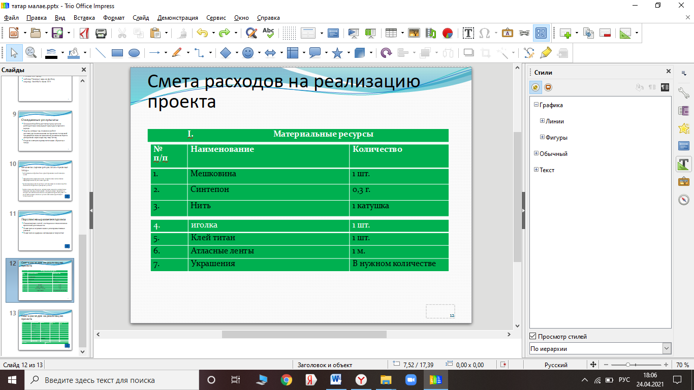
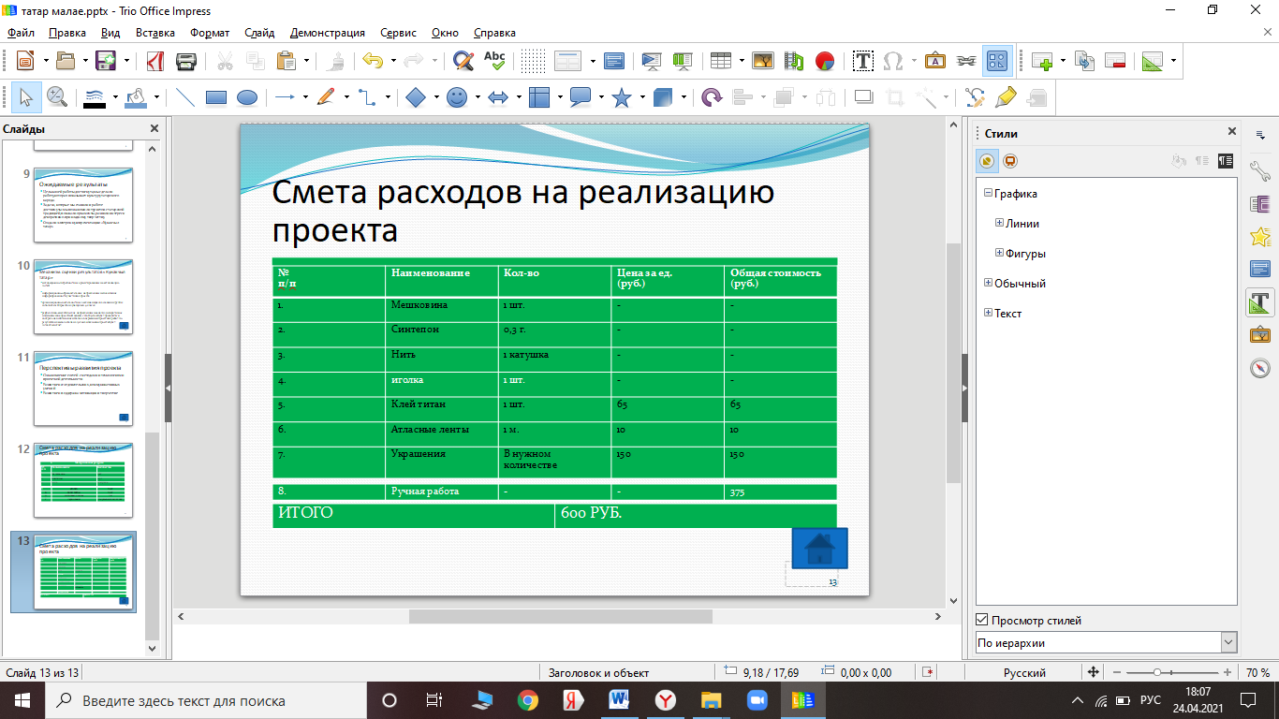

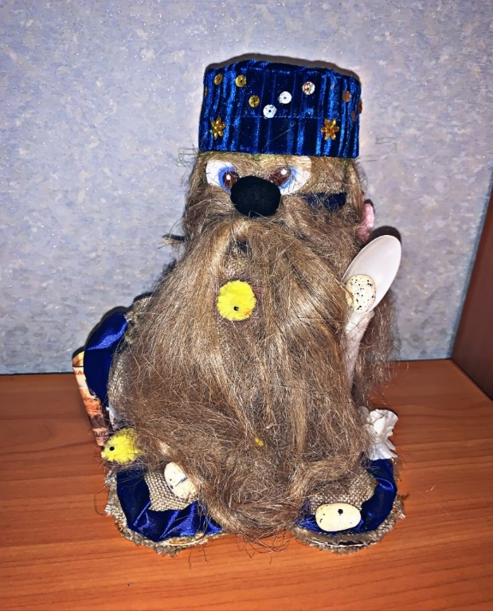
«Кунакчыл Татар»

МОЛОДЁЖНЫЙ СЛЕНГ В СОВРЕМЕННОМ РУССКОМ ЯЗЫКЕ

Муратова Л, 9Б класс, МБОУ «АСОШ №6»
(руководитель Закиева Р.Н.,
учитель русского языка и литературы)

В связи с появлением глобальной компьютерной сети интернет появилось большое количество информационных потоков. Развитие мирового экономического рынка, международного туризма, культурных связей – все это привело к появлению новых заимствованных слов. Особо остро встает вопрос о том, что в повседневной речи современной молодёжи всё чаще и чаще встречаются заимствования из русского сленга и их производные.
Молодежный сленг – это особая форма языка, одна из составляющих процесса развития языка, его пополнения, его многообразия. Молодежный сленг не является чем-то новым в нашей речи и возник он достаточно давно. Но проблема в том, что эти слова настойчиво просачиваются в речь молодежи и прочно утверждаются в ней, тем самым вытесняя литературные слова и выражения, общеупотребительные слова, делая речь вульгарной и агрессивной.
В данной работе поднимается проблема употребления в русском языке жаргонных слов, сленга.
Мы можем утверждать, что данная тема является актуальной в силу своей значимости в гуманитарном образовании и отечественной культуре. Любовь к родному языку, родному слову, отечественной литературе и родной истории невозможно привить без знания истории языка. Актуальность проблемы заключается и в том, что молодежный сленг – одна из составляющих процесса развития языка, его пополнения, его многообразия.
- История возникновения сленга
Сленг – то же, что жаргон. Это вариант разговорной речи (в том числе экспрессивно окрашенные элементы этой речи), несовпадающий с нормой литературного языка.
Русский молодежный сленг представляет собой интереснейший лингвистический феномен, бытование которого ограничено не только определенными возрастными рамками, как это ясно из самой его номинации, но социальными, временными, пространственными рамками. Он бытует в среде городской учащейся молодежи и отдельных более или менее замкнутых референтныхгруппах.
Как все социальные диалекты, он представляет собой только лексикон, который питается соками общенационального языка, живет на его фонетической и грамматической почве.
С начала ХХ века отмечены три бурные волны в развитии молодежного сленга. Первая датируется 20-ми годами, когда революция и гражданская война, разрушив до основания структуру общества, породили армию беспризорных, и речь учащихся подростков и молодежи, которая не была отделена от беспризорных непроходимыми перегородками, окрасилась множеством «блатных» словечек.
Вторая волна приходится на 50-е годы, когда на улицы и танцплощадки городов вышли «стиляги».
Появление третьей волны связано не с эпохой бурных событий, а с периодом застоя, когда удушливая атмосфера общественной жизни 70-80-х породила разные неформальные молодежные движения и «хиппующие» молодые люди создали свой «системный» сленг как языковый жест противостояния официальной идеологии.
- Сленг, как зеркало жизни.
В сленге отражается образ жизни речевого коллектива, который его породил. Наиболее развитые семантические поля – «Человек», «Внешность», «Одежда », «Жилище », «Досуг» ( вечеринка, музыка, курение, ).
Можно получить некоторые свидетельства, эволюции молодёжного языка. Например, отошли в прошлое «тёлки», «чувихи », «герлы». Теперь молодые люди называют девушек «чиксы». Если молодой человек состоятельный, хорошо одетый («упакованный», «прикинутый»), имеет машину («тачку»), то о нем говорят: «Ну, ты просто туз», а также «крутой» или «нешуточный». Молодые люди бывают «повышенной крутизны», но попадаются и «подкрученные», т.е. не очень «крутые». В свете вышесказанного стоит процитировать, наверное, ныне модную поговорку: «Круче тебя только яйца, выше тебя только звезды». Говоря друг о друге, молодые люди называют себя «чуваками». Если собирается компания называется «тусовка» или «сейшн».
Каждое новое явление должно получить свое словесное обозначение, свое название. А так как почти все они (за редким исключением) появляются в Америке, Европе, то, естественно получаем его на доминирующем английском языке. Русские используют оригинальные термины, но отсутствие достаточно стандартизированного перевода повлекло за собой тенденцию к появлению такого числа молодежного сленга.
Многие слова достаточно громоздки и неудобны в ежедневном использовании. Поэтому возникает мощная тенденция к сокращению, упрощению слов.
- Классификация молодежного сленга с учетом значения
С учётом семантики можно выделить три вида сленга:
1.Эмоциональные слова и выражения. Сюда относятся, прежде всего лексемы, используемые в жаргоне только в качестве эмоциональных восклицаний. Эмотивы типа крутняк, улет, чума и пр. К этой же группе относятся словосочетания: "полный атас", "полный абзац". Эмоциональные единицы, выражающие общеположительные эмоции: клево, по кайфу. Значение вышеперечисленных эмотивов может быть передано словами "хорошо", "отлично". Эмоциональные единицы, выражающие общеотрицательные эмоции: мрак, в подляк, бобик сдох. Значение данных эмотивов сводится к значению "плохо", "ужасно".
2.Слова и выражения с эмоциональным значением. Эти эмоциональные единицы характеризуются тем, что, функционируя в речи, они не только выражают эмоциональное состояние говорящего, но и называют переживаемую им эмоцию. Сюда, прежде всего, относятся глаголы типа: балдеть, кайфовать, тащиться. Фразеологические сочетания: выпасть в осадок и прочие .Необходимо отметить, что, как и в предыдущем случае, переживаемые эмоции выражаются не конкретно, а в наиболее общем виде, как состояния психологического комфорта или, наоборот, дискомфорта. В эту группу эмоциональных единиц входят эмотивы, представляющие собой, с формальной точки зрения, сочетания существительных с предлогом (типа в кайф, в лом, в косяк и т. д.), уже упоминавшиеся в первой группе.
3.Эмоциональные речения. По своей форме они сходны с побудительными конструкциями, имеющими "значение волеизъявления, адресованного собеседнику", но в отличие от этих конструкций, эмоциональные речения отнюдь не предлагают немедленного исполнения адресатом воли говорящего, тем более что с логической точки зрения это было бы абсурдно ("иди ты ежиков паси", "иди ты в пень", "иди ты пустыню пылесось").
4. Результаты практической работы.
Переходим к освещению замысла и результатов нашей работы.
Русский молодёжный сленг - это слова, которые живут в современном языке полноценной жизнью, но нежелательно их употреблять в литературном языке. Молодые люди создали свой «системный» сленг как языковый жест противостояния официальной идеологии.
Молодежный сленг | Что означает
Чувак | Парень
Балдеж | Веселье, отдых
Слинять, свалить | Уйти, уехать
Гасить | Бить
Верняк | Верное дело
Здорово | Здравствуй
Бабло | Деньги
Краб | Рука
Перцы | Юноши, ребята
Деpево | Тупой человек
Дубак, дубарь | Холод
Стрёмно | Плохо, страшно
На основе изучения лексикона учащихся 8-11 классов представляем таблицу часто употребляемого сленга.На первое место выходят иноязычные заимствования (чувак – парень (из цыганского языка);слова, обозначающие действия и состояния типа: балдеж (от балдеть, т.е. отдыхать, веселиться), слинять, свалить(уйти, уехать); гасить – бить (часто употребляемое при игре в волейбол),здорово-здравствуй. На втором месте - бабло (деньги), краб (рука), перцы – юноши, верняк (верное дело). На третьем месте - деpево - тупой человек, дубак, дубарь – холод, стрёмно – плохо, страшно.
Результаты наблюдения за лексиконом молодежи позволяют сделать вывод: сленг употребляется часто. А вот молодежный жаргон имеет парольное значение.Это выражение возрастной солидарности, средство подчеркнуть единство своей группы по интересам, занятиям, принадлежность к ней тех, кто общается с помощью жаргона.Жаргонным словам учащихся присуща яркая экспрессивно-стилистическая окраска, поэтому они легко могут переходить в разговорно-бытовую речь, в просторечие. Источники образования жаргонной лексики различны.
-Чаще всего она создается на базе литературного языка путем переосмысления значений слов, например: показуха, спокуха, страшилки, стрелялки
-Жаргонная лексика пополняется также путем заимствований. Для нее типичны сокращения. Например: thankyou (спасибо) – сенька; parents (родители) - пэренты, прэнты
-Учащиеся широко употребляют усеченные, фонетически искаженные или полностью переосмысленные слова. Например: комп – компьютер.
Жаргонная лексика | Что означает
Баксы, кусок, лимон | Деньги
Клёво, круто | Хорошо
Башка, тыква | Голова
Спокуха | Спокойствие
Домашка | Домашняя работа
Комп | Компьютер
Мобила | Мобильный телефон
Музон | Музыка
Училка | Учительница
Тачка | Машина
Предки | Родители
Смыться | Удрать
-Образование слов на основе звукового подобия: к примеру, лимон вместо миллион
Повседневная бытовая речь школьников насыщена жаргонизмами, и устранить эти слова из речи подростков практически невозможно.Нужно понимать, в какой сфере речевого общения допустимо их употребление.
Социологический опрос.
Чтобы убедиться в злободневности темы, мы провели социологический опрос среди сверстников и учащихся 11 класса, которые отвечали на такие вопросы:
1) Нужен ли речевой этикет?
2) Смущает ли вас то, что дикторы, политические деятели, известные всей стране люди нарушают орфоэпические нормы?
3) Допустима ли ненормативная лексика?
4) Необходима ли цензура в периодических изданиях?
Из анализа круговой диаграммы видно:
80% учащихся 7х классов считают, что речевой этикет нужен;
50% смущает неграмотная речь, которую они слышат по радио и телевидению;
10% школьников согласны на употребление ненормативной лексики;
60% высказали мнение за необходимость цензуры в периодических издания
На вопрос 1-ой анкеты: «Что для вас значит «некрасивый, неправильный русский язык?» Ребята в возрасте 13-14 лет ответили «не знаю» около 50 % «нецензурная лексика» - 40 % и «сленг» - 10-20%. Молодежь в 17 лет понимает, что стать красивым языку мешает сленг, и в то же время осознают, что устранить эти слова из своей речи не могут.
На вопрос 2-ой анкеты: «Что нужно, на ваш взгляд, для того, чтобы все говорили правильно, грамотно, красиво» учащиеся предложили больше читать, следить за речью, ввести предмет, например, «Культура речи», «Риторика».
Вывод
В заключение хотелось бы отметить, что данные, полученные в ходе исследования показывают, что наблюдается тенденция к возрастанию уровня жаргонизации речи среди учащихся.
Изменения в молодёжном языке были, есть и будут. Проанализировав всю ситуацию, о которой сказано выше, можно сделать вывод, что сленг в речи учащихся – это закономерность. Для этого есть как объективные, так и субъективные причины.
Основная роль в повышении культуры речи принадлежит самому человеку. Никакие комиссии и федеральные программы ничего не изменят, если сами люди не начнут уважать родной язык, чувствовать свою ответственность за каждое сказанное слово, вдумываться в его смысл.
Язык настолько богат, что его невозможно описать в одном учебнике. Значит, необходимо постоянно заниматься развитием своей речевой культуры, постижением глубин русского языка.
Исследование сленга интересно и важно для современного этапа языкознания, однако перспективы нашего исследования мы в первую очередь связываем с поиском путей формирования сознательного отношения молодых людей к своей речи и к родному языку в целом, а также стимулов для такого сознательного отношения и соблюдения речевой дисциплины. Надо бороться за сохранение языка, разрабатывать дальше и предлагать свои пути и формы работы с молодежью, применение которых будет способствовать решению этих важных для всей страны задач.

Список литературы

1. Ахманова О.С. Словарь лингвистических терминов. М.: Советская энциклопедия, 1966.
2. Береговская Н.В. Молодежный сленг: формирование и функционирование. Вопросы языкознания. М., 1996 с.46-52
3. БЭС Большой энциклопедический словарь. Языкознание. М.: Российская энциклопедия, 1988.
4. Горшков А.И. Русская словесность: От слова к словесности. 10-11 кл.- М.: Дрофа, 2001. – 464 с.
5. Даль В.И. Толковый словарь живого великорусского языка: Современное написание: в 4 т. / В. И. Даль. - М.: Астрель: АСТ, 2002. - 2002. - 1158 с.
6. Кронгауз М. А. Русский язык на грани нервного срыва. [Текст] / М.И. Кронгауз – М.: Языки славянских культур, 2007. – 90 с.
7. Советский энциклопедический словарь. М.: Советская энциклопедия, 1980.
8. Хомяков, Владимир Александрович. Введение в изучение сленга - основного компонента английского просторечия / В. А. Хомяков. - Изд. 2-е. - Москва: [ЛИБРОКОМ], 2009

РАСТЕНИЯ-АЛЛЕРГЕНЫ

Муртазина Д., 212 группа, ГАПОУ «АПК им. Г.Тукая»,
(руководитель Бариева Э.Ш.,
преподаватель естественно-научных дисциплин)

Рост аллергической заболеваемости в последние годы тесно связан с изменением экологии современного человека. Количество и разнообразие веществ, способных вызвать сенсибилизацию организма и развитие аллергической реакции, в среде обитания человека значительно возросло. Среди тысячи аллергенов пыльца растений является одной из самых распространенных причин аллергических реакций. Поллинозом аллергической реакцией на пыльцу страдает каждый четвертый житель нашей планеты. Аллергенные растения, пыльца которых является одним из основных источников аллергических болезней, все больше привлекают интерес не только ученых-ботаников, но и аллергологов. В последние десятилетия аллергия представляет глобальную медицинскую, биологическую и социальную проблему. В настоящее время 30-40% населения земного шара страдает аллергическими заболеваниями, что, естественно нарушает общее здоровье человека. Проблема поллинозов, то есть аллергических болезней, вызванных пыльцой растений, имеет ярко выраженный региональный характер. Распространенность реакции на растения обусловлена экологическими условиями региона, разнообразием флоры, сроками цветения растений, степенью аллергенности их пыльцы. В связи с этим возникает острая необходимость разработки в каждом регионе научно обоснованного представления об аллергенных растениях и их пыльцевых комплексах для проведения профилактических работ. Часто проблема поллинозов обусловлена биологической неграмотностью населения. Многие люди, страдающие аллергией на пыльцу растений, не могут диагностировать свое заболевание и установить его источник из-за недостатка сведений по данном вопросу.
Причины возникновения аллергических реакций
Занимаясь разведением зеленых насаждений, человек может заметить следующую симптоматику: постоянный насморк, чихание, отечность глаз, непрекращающийся кашель. Часто пациент принимает симптомы аллергии на комнатные цветы за инфекционное или простудное заболевание, не прекращая контакта с аллергеном.
Аллергия на дикорастущие и домашние цветы часто проявляется в виде поллиноза (аллергические проявления на опыление цветков). Главным источником неприятностей в таких случаях выступают дикорастущие кустарники и деревья, цветение которых приходится на конец весны, начало лета.
В этот период может начаться и аллергия на цветы комнатные, причем симптомы заболевания будут сходны с симптоматикой поллиноза.
Аллергическая реакция организма может быть спровоцирована землей, в которую высажено растение. Аллергия развивается на различные виды подкормок для почвы, которые применяют в качестве удобрений.
Симптоматика
Симптоматика имеет различную этиологию, но чаще всего проявляется следующим образом:
- у человека краснеют глаза, отекают веки, начинается неконтролируемое слезотечение;
- развивается аллергический ринит, сопровождаемый обильным выделением слизи из носовых проходов, чиханием и отечностью;
- появляется сухой кашель;
- зудит кожа на лице, возникают кожные высыпания по всему телу сыпь, особенно в местах контакта с растением это кисти рук, запястья (крапивница, дерматит, нейродермит, сильный зуд);
- в редких случаях появляется чувство тошноты, поднимается температура тела, повышается артериальное давление.
В последние годы в Республике Татарстан сильно увеличивается рост борщевика. Борщевик- это сильноаллергенное растение. Мне хотелось узнать побольше о борщевике, и поэтому я взяла эту тему.
Борщевик
Род борщевика включает в себя до 70 видов, из которых пять естественно растет на территории Украины. Самый распространенный (почти по всей Украине-на лугах, берегах рек, возле дорог) борщевик Сибирский. В Карпатах встречаются борщевик карпатский, борщевик европейский и редко борщевик пальчатыми. В Крыму растет борщивник Стевена. Борщевик Сосновского и борщевик Мантегаццина в отличие от природных видов борщевика, представляют большую угрозу для природного разнообразия и гидрологического режима территории, поскольку имеют естественных врагов или конкурентов и очень быстро роспостраняются являются наиболее опасными инвазионными видами растений, распространились территорией Украины. Некоторые виды потребляемы в пищу, некоторые из них являются декоративными и выращиваются в садах, а некоторые являются ядовитыми, например, борщевик Мантегацци, борщевик Сосновского, этот вид широко распространён в наших краях. Сегодня его мы будем рассматривать.
Борщевик Сосновского - многолетнее растение-сорняк относится к семейству Зонтичных. Достигает до 2 метров иногда даже до 4 м в высоту и имеет симпатичные белые соцветия в виде зонтиков, но на самом деле является ядовитым растением. Своей неприхотливостью оно привлекло внимание специалистов. Он «превратился» в злостного врага, одним словом, выпустили джина из бутылки. Он нарушает экосистему. Вытесняет другие растения, надо отметить, что у него это хорошо получается.
Борщевик можно встретить в любом месте на всей территории России - на обочинах дорог и на территориях сельскохозяйственных земель, в годовых поймах рек и у населенных пунктов. Исторически борщевик происходит с Кавказа, где очень распространен в диком виде. Свое обобщающее название "борщевик" растение получило из-за обычая населения добавлять листья съедобных разновидностей борщевика в борщи и овощные супы, также очищенные стебли употребляли в сыром виде. А именно название «Борщевик Сосновского» растение получило в далеком 1944 году в честь советского ученого систематика Сосновского Д.И.
Вообще это ядовитое растение завезли в Украину в качестве культуры, которая способна образовывать значительное количество зеленой массы и является прекрасным медоносом. Но позже выяснилось, что это растение является ядовитым из-за содержания особых фотосоединений, которые под действием ультрафиолетового излучения приобретали токсические свойства и после контакта с кожей человека вызывали ожоги 1-3 степени. Животным можно было употреблять борщевик как силос, ведь после прохождения через пищеварительный тракт токсичные соединения разлагались, но коровье молоко от такого корма приобретало горьковатый вкус. После прекращения разведения борщевика как культурного растения он, благодаря своей хорошей приспособленности, широко распространился по всей территории.
Борщевик в нашем районе
На территориях населенных пунктов борщевик нужно скашивать и выкапывать, причем одного раза не хватает: это нужно делать регулярно. Точка роста борщевика находится на глубине 3—7 см, поэтому глубина обработки должна быть не менее 10 см.
На территориях отвода дорог к скашиванию может добавляться обработка гербицидами (2—3 раза за сезон).
Если появились соцветия — их нужно обрезать и желательно сжечь.
С учетом биологических особенностей борщевика перед работами по его уничтожению нужно надевать водонепроницаемый костюм, желательно с капюшоном, резиновые сапоги и перчатки, обязательны защитные очки, респираторы и маски. Под жарким солнцем работать не рекомендуется — это нужно делать или рано утром, или вечером.
Если сок попал на кожу, надо сразу же смыть его водой с мылом и обязательно обратиться к врачу.
Борщевик Сосновского относится к категории злостных сорняков, поэтому борьба с ним является обязательным мероприятием по содержанию территории в чистоте.
Ветеран труда Газиз Маликов, но сейчас его нет. Он из деревни Ташкичу хорошо знал эту историю, то есть о борщевике. «В 1977 году в наш колхоз приехала ученая из Москвы. Тогда любая работа выполнялась только с согласия партии. Собрали партийное собрание. Ученая рассказала о борщевике Сосновского, способного давать до 1 тысячи центнеров зеленой массы с гектара. С ней еще был специалист сельского хозяйства из Казани». 20 октября того года, когда в деревне провожали в последний путь председателя колхоза, специалист из Казани лично засеял 5 гектаров земли борщевиком.
На следующий год борщевик не порадовал хорошим урожаем. Но из полученной массы заложили сенаж. Нельзя сказать, что скот был в восторге от такого корма. В результате, поле, засеянное борщевиком, вспахали и посеяли другую культуру. Но этому растению, как и колорадскому жуку, наши края успели полюбиться. Из поля его «выгнали», а он перебрался на лесопосадки, овраги, придорожные полосы. Страдали все – и сельчане, и скот. Начали появляться ожоги на вымени коровы, начали получать ожоги дети, да и взрослым доставалось. Сок борщевика опасен везде и всегда, особенно летом во время цветения.
– Сегодня в районе это растение занимает 55 гектаров земли на территории 13 сел (Ташкичу, Мамся, Старый Ашит, Кысна, Новый Кырлай, Новый Яваш, Новый Кишит, Старый Кишит, Ашитбаш, Симетбаш, Кшкар, Урнашбаш).
Борщевик Сосновского охватывает все больше и больше площадей. Сейчас необходимо еще раз провести работу по выявлению этих самых площадей и организовать укос. Эта работа возложена на сельские поселения.
Специальный костюм и препараты
Так, по правилам, при ликвидации борщевика нужно надевать специальный костюм, который должен полностью покрывать тело человека, не оставляя оголенных участков. Борщевик очень часто растет около оврагов, вдоль водоемов, где его можно устранить только триммером. Сейчас четко не прописано, кто, как, в каком виде должен ликвидировать заросли сорняка. А это растение очень ядовито. Поэтому так важно предотвратить распространение сорняка, пока он не перешел на земли сельхозназначения. Отдельные программы по ликвидации борщевика есть только в трех-четырех регионах, в подавляющем большинстве же с опасным растением по-прежнему никак не борются.
Виды избавления: скашивать и сжигать
Избавляться от растения опасно голыми руками, потому что сок, скорее всего, попадет на кожу, которая остро среагирует на него на солнце. Если все-таки это случилось, то участок кожи нужно промыть водой и прикрыть от солнца, иначе не избежать ожога. Не лишним будет и обращение к врачу.
Даже просто физическое нахождение рядом с растением опасно — такие сильнодействующие эфирные масла оно источает. Пока же люди могут избавляться от растения самостоятельно, если оно растет на личном участке, — регламент-то еще не утвержден. Либо можно обращаться в исполком района, который должен реагировать на обращение. На одном растении может находиться от двух до ста тысяч семян, ветер их разносит на расстояние до двух километров.
В заключении я хочу сказать, что с борщевиком мы все должны бороться. Мы можем победить только тогда, когда мы не будем допускать его распространение. Было бы хорошо, если появились отряды, организации, которые помогут с борьбой с этим растением.

Список литературы

1. Беклемишев Н. Д., Ермекова Р. К., Могикевич В. С. Поллинозы. - М.: Медицина, 1985. - с. 3-224
2. Величковский Б. Г. Аллергические заболевания, анализ причин роста. //Вестник АМН СССР. - 1991, № 1. - с. 28 - 33.
3. Зисельсон А. Д. Пыльца растений как аллерген в книге “Лекарственные и ядовитые растения и их значение в педиатрии. / Сборник научных трудов под редакцией С. Е. Шпилени. - Ленинград: Ленинградский педиатрический медицинский институт, 1986. - с. 68-73.
4. Пастушенков Л. В., Лесиовская Е. Е. Растения - антигипоксанты. / Фитотерапия. - Санкт-Петербург.: Химико-фармацевтический институт, 1991. - с. 32, 63, 66, 78, 84.
5.. Синяков А. Ф. О вершках и корешках. / Травник. - М.: Физкультура и спорт., 1992. - с. 204-206, 208-210.
6. http://arskmedia.ru/news/novosti-rayona/esli-vypustit-dzhina-iz-butylki

ВЗАИМОСВЯЗЬ ЛИЧНОСТИ ПОДРОСТКОВ В ШКОЛЕ И В СОЦИАЛЬНЫХ СЕТЯХ

Надыршина И., 9 класс, МБОУ «АСОШ №6»
(руководитель Петрова Э.И.,
учитель биологии и химии)

В подростковом возрасте появляется потребность поиска собственного «Я» на социальном, и личностном уровнях. Этот поиск обуславливает, как подросток себя ведёт и как воспринимает этот мир.
На сегодняшний день информационные технологии плотно закрепились в жизни современных людей. Они стали не просто частью повседневного быта, но также они влияют на все стороны жизнедеятельности человека, что, конечно же, приводит к необходимости изучить данную сферу.
Виртуальное взаимодействие и особенности интернет-коммуникации имеют особое значение, ведь с помощью них меняются представления о пространственно-временных границах.
Актуальноизучать информационную социализацию, т.к. в информационный век роль информации и воздействия через него на людей, их мотивацию и поведение увеличивается с каждым днем. Данное воздействие охватывает людей всех возрастов, особенно чувствительным возрастом является, конечно, подростковый, ведь именно на этом возрастном этапе социализация имеет особое значение в развитии личности.
При использовании сети Интернет, подростки не только оценивают образ другого, но и презентуют свой личный образ. Самопрезентация формирует у подростка определенный уровень ожиданий, стиль взаимоотношений, является средством воздействия на окружающих. Самопрезентация, предполагает следование подростком культурным образцам поведения как наиболее адекватным вариантам реагирования на те, или иные обстоятельства общения.
Можно сказать, что социальные сети в настоящее время восполняют не столько потребность в построении виртуальной личности, сколько выступают как способ перенесения личности в виртуальное пространство.
Для изучения и сравнения личностных характеристик подростков с их самопрезентацией в сети была проделана исследовательская работа, в которой приняли участие 77 учащихся подросткового возраста МБОУ «АСОШ №6». Методами исследования были использованы пятифакторный опросник личности 5PFQ «Большая пятерка» (Big Five), опросник А.А.Реана «Мотивация успеха и боязнь неудач» и контент анализ персональных страниц в социальной сети Вконтакте.
На основе контент-анализа нами были выделены содержательные характеристики на страницах подростков в социальной сети «ВКонтакте» и получены следующие результаты:
У большинства подростков на странице информация о себе представлена кратко (87%), сдержанные фотографии (75%), имеют эмоциональный фон страницы - нейтральный (80%), что говорит о том, что личную информацию они не выставляют на всеобщее обозрение и ищут способы представить себя опосредованно, а не напрямую. В основном подростки имеют на аватаре своё фото (72%) и используют настоящее имя (83%), что говорит о стремлении не скрыть свою личность, а наоборот показать себя настоящего. Среднее количество друзей в выборке от 100 до 300 (52%), что подтверждает то, что ведущей деятельностью в подростковом возрасте является общение.
Анализ структуры взаимодействия личностных характеристик и социальных сетей учащихся показал, что:
▪ чем меньше видеозаписей на странице у подростков, тем выше их интеллект
▪ чем меньше друзей в социальной сети, тем более ригидным является подросток по отношению к окружающим
▪ чем больше круг общения, просмотров разных групп на разные тематики, тем шире кругозор и соответственно выше показатель интеллектуальных способностей
▪ открытость профиля несет с собой больше ответственности перед аудиторией в социальной сети
Социальная сеть является до конца неизученным феноменом. На данный момент социальная сеть является интернет-средой, в которой имеются ресурсы для личностного роста и самовыражения, доступные пользователям. Исследователи данной проблемы разделяются во мнениях. Одни считают, что социальная сеть предоставляет огромный ресурс для самопрезентации, так как виртуальная коммуникация рафинирована, дистанцирована и может быть анонимной.
Таким образом, выбор тактики самопрезентации личности подростков в социальной сети напрямую зависит от их личностных качеств. Можно увидеть весьма необычные взаимосвязи личностных характеристик подростков. Благодаря данным корреляционным связям было определено, что мотивация к успеху является системообразующим звеном. Именно данный критерий влияет на большинство личностных особенностей личности подростков. Чем выше мотивация, тем выше активность, настойчивость, ответственность, самоконтроль, интеллектуальные способности и, немаловажный аспект, тем ниже показатели тревожности.

Список литературы

- Авдеев А.Ю. Современный подросток в пространстве современных информационных технологий: психологический аспект // Вестник Костромского государственного университета им. Н.А. Некрасова. Серия: Педагогика. Психология. Социальная работа. Ювенология. Социокинетика. – 2012. – Т. 18. – № 3. – С. 67–72.
Белинская Е.П. Информационная социализация подростков: опыт пользования социальными сетями и психологическое благополучие //Психологические исследования: электронный научный журнал. – 2013. – Т. 6. – №. 30. – С. 5–5.

АНГЛИЙСКИЙ И НАУКА

Низамова Р., Хайрутдинова Э., 9 класс, МБОУ «Арская СОШ №2»
(руководитель Ибатуллина И. Д.,
учитель английского языка)

Наука ‒ это особый вид познавательной деятельности человека, направленный на получение знаний. Она необходима для создания мира на земле, ведь наука ‒ это источник прогресса. Английский стал языком XXI века ‒ века информационных технологий. Научные доклады, статьи, отчеты публикуются на английском; 90% сайтов в интернете ‒ англоязычные.
Английский язык тоже является наукой. С ним связаны лингвистика, языкознание, история языка и много других. Чтобы познать его, нужно знать грамматику, лексику, фонетику и орфографию. Человеку предстоит долгий путь, прежде чем освоить этот язык.
Английский играет важную роль в мире экономики, это язык торговли и бизнеса. 90% мировых сделок заключаются на английском языке. Мировые финансовые биржи непосредственно связаны с этим языком. Что является очень важным фактором в развитии глобальной экономики.
Английский в компьютерных технологиях является базовым. А, как известно, наука бы не шла вперед без компьютерных технологий. На этом стыке появляются новее тренды науки. Компьютерные науки ‒ это новое поле в разработках и исследованиях.
Английский — язык путешествий. Масштабные путешествия англичан на протяжении двух веков принесли свои плоды. В какую бы страну вы ни попали, на английском вас поймут везде.
Английский — язык спорта. Полезный и ценный опыт в области организации языкового обеспечения спортивных соревнований международного уровня. Например, в России подготовка и проведение Зимних Олимпийских Игр 2014 года стала одним из сильных мотиваторов к изучению английского языка в молодежной (и не только) среде.
Английский ‒ язык образования. Это самый популярный иностранный язык в школах. Самые известные мировые университеты и институты мира преподают на этом языке. Это Кембриджский, Оксфордский, Гарвардский, Массачусетский, Йельский университеты и т.д. Все, кто хотят учиться в них и получать лучшее образование, не смогут это сделать, не зная английского.
В недавние годы ученые мира достигли огромного успеха в физике, химии, биологии, психологии и так далее. Английскийязык здесь также сыграл не последнюю роль, ведь развитие науки требуетпостоянной коммуникации и сотрудничества между учеными всего мира. Особенно,когда речь идет о решении глобальных проблем общества, которые требуюторганизации международных медицинских, экологических, экономических конференций и круглых столов.
Однако всегда ли так было?
Когда-то наука была мультиязычной, однако сегодня подавляющее большинство ученых пишут статьи, издают книги и ведут конференции на английском.
В античности и вплоть до распада Римской империи главным языком литературы, философии и науки был древнегреческий. На нем писали Сократ, Платон, Архимед, Эсхил и многие другие. Греческий язык сменила латынь, чье главенство закрепилось в работах средневековых философов, богословов и ученых эпохи Возрождения. А переводы трудов арабских авторов на латынь способствовали возрождению учености в Европе. Однако мало кто говорил на латыни в повседневной жизни, ее использовали как язык образованных элит, способный связать ученых Запада и Востока.
В разгар научной революции XVII века ученые впервые стали публиковать работы на языках своих стран. К концу XVIII века работы по химии, физике, физиологии и ботанике стали появляться чаще на английском, французском, немецком и некоторых других европейских языках. В середине XIX века круг научных языков сузился до трех основных — английского, французского и немецкого.
Национализм охватил Европу одновременно с расцветом индустриализации. По всему европейскому континенту поэты и интеллектуалы культивировали местные языки. Во второй половине XIX века расцвели венгерская, чешская, итальянская, еврейская, польская и другие литературы. Однако в науке стал заметен русский язык, это случилось благодаря таким ученым, как Дмитрий Менделеев, Софья Ковалевская, Александр Попов и другим. В это время зародилась идея создания эсперанто — универсального языка, которым могли бы пользоваться как ученые, так и дипломаты. Однако вскоре идею посчитали утопической.
В начале Первой мировой войны немецкие ученые и интеллектуалы стали превозносить военные цели Германии. Французы и британцы приняли это к сведению и после победы стран Антанты создали новые международные институты, в которые закрыли доступ немцам. Мир охватило германофобство.
В 1933 году Адольф Гитлер без всяких церемоний уволил неарийских научных деятелей. Немецкая научная элита, например Альберт Эйнштейн, была вынуждена эмигрировать в США и Великобританию и начать публиковаться на английском. Также в 1930-х годах Гитлер закрыл большинство виз для иностранных студентов, что окончательно исключило немецкий из числа главных языков науки.
После Второй мировой войны научный мир стали завоевывать советские ученые и инженеры, благодаря которым в 50-е и 60-е годы четверть мировых научных работ издавались на русском, а 60% — на английском. А к началу 80-х английский язык стал занимать более 80% мировых публикаций в области естественных наук. Окончательную победу английский завоевал после появления и распространения интернета.
В современном мире невозможно представить, что английский поступится своим первенством. Сегодня в конкурентной борьбе побеждают не только выдающиеся специалисты в своей области, но и те, кто нашел время на изучение английского.
Таким образом, важным слагаемым успеха практически в любой сфере деятельности в современных условиях является владение иностранными языками, в частности — английским, так как большинство коммуникантов из разных стран общаются именно на языке туманного Альбиона. Умение изъясняться на английском языке является обязательным требованием в условиях глобализации экономики. Стоить отметить также, что в условиях кризиса в России конкуренция на рынке трудовых ресурсов сильно обострилась. Владение английским будет несомненным бонусом при трудоустройстве и даст большие перспективы для карьерного продвижения.
Безусловно, нужно уделять достаточно времени для изучения иностранных языков, но не стоит забывать и свой родной язык. Нашим родным языком является татарский, на нем мы говорим в семье с самого детства, участвуем в мероприятиях для поддержки статуса татарского. Например, мероприятия, посвященные татарским писателям и поэтам, конференции, конкурсы и др. 2021 год был объявлен годом родных языков в нашей стране. И в честь этого проводилось множество мероприятиях, в которых мы принимаем активное участие.

Список литературы
- Васильева Ю. А. Формирование ключевых компетенций и развитие навыков межкультурной коммуникации студентов — волонтеров международных спортивных мероприятий // В сборнике: Иностранный язык и культура в контексте образования для устойчивого развития международный сборник научно-методических статей. ФГБОУ ВО «Псковский государственный университет». 2016. С. 15–20
- Английский — ключ к миру науки: портал [Электронный ресурс]. - Режим доступа: https://www.englishdom.com/blog/pochemu-anglijskij-anglijskij-klyuch-k-miru-nauki/Дата обращения: 23.04.2020.
- Как английский стал языком науки: портал [Электронный ресурс]. - Режим доступа: https://englex.ru/how-english-became-the-language-of-science.Дата обращения: 23.04.2020.
- Роль английского языка в различных сферах: торговле, экономике, индустрии, бизнесе, спорте: портал [Электронный ресурс]. - Режим доступа:https://moluch.ru/archive/141/39752. Дата обращения: 23.04.2020.

НЕОГРАНИЧЕННЫЕ ВОЗМОЖНОСТИ ГОЛОВНОГО МОЗГА

Овчинникова Е. В., 311 группа, ГАПОУ «АПК им. Г.Тукая»,
(руководитель Бариева Э. Ш,
преподаватель естественно-научных дисциплин)

Мы живем в 21 веке, в веке высоких технологий и регулярных научных открытий. Научный прогресс затрагивает абсолютно все области жизни человека. Человек изучает весь окружающий себя мир, а главное - себя самого. Мы ищем скрытые возможности своего тела, потенциал, который мы, возможно, имеем.
Самый большой интерес для ученых представляет собой головной мозг - орган, который контролирует все процессы в организме, орган мысли. Пожалуй, он даже является одной из самых больших загадок природы
Мозг - центральный отдел нервной системы у животных и человека, обеспечивающий наиболее совершенные формы регуляции всех жизненных функций организма и его уравновешивания со средой, в том числе и высшую нервную деятельность, а у человека - и психической функции, включая мышление
Нет в организме человека ничего более загадочного, чем этот орган. На самом деле уже давно известно строение человеческого мозга, базовые принципы его работы, но при этом ни один учёный не может объяснить, почему два, казалось бы, совершенно одинаковых человека, воспринимают окружающий мир по-разному, по-разному их мозг отдаёт сигналы, строит образы, обрабатывает внешнюю информацию.
Эта тема более чем актуальна в наше время, ведь если нам удастся развить эти самые неограниченные возможности мозга, то все человечество сможет выйти на новый уровень развития, и даже на новый уровень сознания. Школьники и студенты смогут запоминать и усваивать гораздо больший объем информации, и после окончания высшего заведения, человек будет настоящим профессионалом в своем деле. Может стереться понятие «гуманитариев» и «техников», ведь с неограниченными возможностями мозга человек легко сможет на хорошем уровне освоить любую науку, выучить любой язык. Не говоря уже о таких философских мыслях как осознание законов мироздания, осознание смысла бытия. Кто знает, может быть наш мозг хранит ответы и на такие вопросы?
- Связь разума и тела
До сих пор о работе мозга известно далеко не все. Но одно все-таки удалось выяснить точно: человек использует лишь незначительную часть своих потенциальных интеллектуальных возможностей - по разным данным, от 5 до 10%. Одно из проявлений огромного потенциала человеческого разума - многообразные реакции организма на сигналы мозга.
Так, психосоматические заболевания являются физическими расстройствами, вызванными различными процессами, происходящими в мозгу, без каких-либо очевидных причин биологического свойства. Множество болезней прямо или косвенно связано с психикой, то есть разум как бы навязывает свою точку зрения организму, и тот реагирует соответственно. Существуют такие истории болезни, где описывается паралич конечностей без видимых биологических причин: медицина не может объяснить, почему рука или нога вдруг начинает вести себя так, как будто она парализована в физическом смысле, когда пациент испытывает страх либо под воздействием «всплывшего» из подсознания воспоминания о давно пережитой травме.
Далее, окружающим кажется совершенно неадекватным поведение человека, страдающего различными фобиями, например, боязнью толпы (агорафобия) или замкнутого пространства (клаустрофобия). Во многих таких случаях определенное воздействие на сознание может навсегда избавить от недуга.
Еще один классический пример воздействия разума на тело: эффект плацебо. Неоднократно проводились эксперименты, в которых одной группе исследуемых давали лекарство от какой-то определенной болезни, другая же под видом якобы новейшего и мощного лекарства получала «пустые», не обладающие лечебными свойствами таблетки, при этом улучшения чаще всего наблюдались у пациентов, которые принимали плацебо. Исследователи объясняют этот факт способностью разума «внушать» организму определенные ожидания.
Таинственное влияние человеческого разума и эмоций на иммунную систему изучается новой, динамично развивающейся наукой психонейроиммунологией.
Исследования, проведенные в этой области, выявили несколько способов использования скрытых возможностей разума, включая и эмоциональную сферу, для излечения организма. Успехи психонейроиммунологии вызвали повышенный интерес к вопросу о роли эмоций в борьбе даже с такими страшными недугами, как слепота или запущенные формы рака. В самом деле, выяснилось, что не только мысли человека, но и такие положительные эмоциональные факторы, как надежда и любовь, могут значительно ускорить процесс излечения. Вне всякого сомнения, человеческий разум в определенных условиях способен быть самым мощным лекарственным средством.
Изучение многообразных связей человеческого разума с телом дало и еще один поразительный результат: феномен спонтанной ремиссии, «чуда», которому современная медицина не находит объяснений. Причем факты внезапного исцеления в казалось бы безнадежном состоянии наблюдались при всех видах заболеваний, включая рак. В настоящее время этот феномен изучается тщательнейшим образом в ряде научных учреждений - в частности, этим занимается Институт проблем духа и разума в Пало-Альто, Калифорния.
О проблемах развития способностей мозга
Академик Наталья Бехтерева писала: «О сверхвозможностях мозга мы знаем давно. Это, прежде всего - наличие в человеческом обществе тех, кто способен находить максимум правильных решений в условиях дефицита выведенной в сознание информации. Ярким примером сверхвозможностей мозга являются разные творения гениев, так называемый скоростной счет, почти мгновенное видение событий целой жизни в экстремальных ситуациях и многое другое. Известна возможность обучения отдельных лиц множеству живых и мертвых языков.»
Добавим также: мгновенное запоминание целых страниц текста методом фотографической памяти, скорочтение.
Что же мешает мозгу работать в полную силу? По мнению ряда ученых, природа, наделив человека интеллектом, предусмотрела и защитные механизмы, предохраняющие мозг от перегрузки. И хотя ресурсы мозга позволяют запомнить за всю жизнь порядка 10 миллиардов бит информации (что соответствует примерно объему информации, содержащейся в 5 комплектах Британской энциклопедии), этого не происходит. Мозг работает по принципу минимальной затраты энергии - ровно настолько, насколько требуется.
Так же мозг человека, как и его тело, нуждается в постоянной тренировке, с детства и до глубокой старости. Активный ум влияет даже на состояние здоровья, позволяя человеку долго чувствовать себя молодым и выглядеть моложе своих лет.
К сожалению, у большинства людей развитие интеллекта, как таковое, прекращается с окончанием школы или ВУЗа и поступлением на работу. Между тем, это тот самый случай, когда остановка в развитии означает неизбежную деградацию. Недостаточная интеллектуальная активность приводит к снижению уровня кровоснабжения коры головного мозга, что в свою очередь негативно влияет на состояние интеллекта, а также памяти. Именно память, ухудшаясь, первой подает сигнал о том, что интеллектуальные способности задействованы человеком не в полной мере.
- Методы развития способностей головного мозга
Ученые уже давно работают над различными методами, которые призваны развивать заложенные природой, но почти не задействованные способности человеческого мозга. В России в развитие данного метода внесли большой вклад выдающиеся ученые: Леонтьев А.А., Эльконин Д.Б., Давыдов В.В., Неверкович С.Д., Чуприкова Н.И. и другие.
Очередное подтверждение громадного потенциала человеческого мозга дает нам методика обучения под названием «суггестология». Этот образовательный процесс, иногда называемый «сверх-образованием», заключается в использовании специально подобранной музыки в качестве фона, когда ученик, находясь в состоянии глубокой релаксации, прослушивает объяснения преподавателя и выполняет его указания. Суггестология не имеет ничего общего с гипнозом или обучением во сне, поскольку обучаемый полностью бодрствует и контролирует свое сознание, при этом он усваивает материал без какого-либо напряжения, даже не стараясь его запомнить. Метод этот, по утверждению его авторов, позволяет задействовать до 90 процентов того объема мозга, который обычно не используется. По словам одного из крупнейших исследователей в этой области - доктора Георгия Лозанова, из болгарского Института Суггестологии,- скорость обучения с применением описанного метода увеличивается в 50 раз. Болгарские ученые провели несколько тысяч контрольных тестов, результаты которых полностью подтвердили ошеломляющую эффективность их методики, которая значительно улучшает память, не требует от обучаемого практически никаких усилий, не зависит от его возраста, способностей и уровня предшествующей подготовки, не предъявляет никаких особых требований к оборудованию.
В Институте Суггестологии сотни людей, выходцев из самых различных слоев общества, овладевают иностранными языками всего за 20 дней! Там же работают экспериментальные группы обучения за несколько недель математике, физике, химии и биологии, как на начальном, так и на высшем уровне.
Современные исследования приоткрыли завесу тайн мозга. В 1981 году Роджер Спери выяснил, что левая и правая часть мозга отвечают за разные функции (за что получил Нобелевскую премию). Так у людей с техническим мышлением активно работало левое полушарие, а у гуманитариев правое.
Одна из основных загадок мозга заключается в так называемой пластичности. Дело в том, что зафиксировано странное свойство головного мозга, заключающееся в том, что при поражении одного из его участков, другие участки могут взять на себя функции первого. Однако пластичность работает, почему-то, не в 100% случаев. В истории хирургии был удивительный эпизод, когда человеку пришлось удалять полностью одно из полушарий мозга. Доктора говорили, что после этого пациент потеряет возможность видеть и говорить, а также, возможно, лишиться способности трезво мыслить. Но уже через пару недель после операции человек не только заговорил, но и стал работать с меньшей интенсивностью, чем до операции. Этот уникальный случай внесён в энциклопедию хирургии.
Учёные так и не смогли объяснить этого феномена. Есть только отдельные гипотезы, одна из которых заключается в том, что у этого человека 99% процентов работы головного мозга осуществляло одно полушарие, а второе было практически не задействовано. Такой эффект носит название миелоасинхрония. Он в меньших масштабах характерен для большинства жителей нашей планете. И в этой связи главная задача современной науки, посвящённой раскрытию способностей человека - попытка запустить оба полушария мозга хотя на 50% для каждого.
В процессе дальнейших исследований активности мозга, в ходе решения различных задач было выяснено, что гениальные люди задействуют оба полушария мозга одновременно. Эти данные позволили ученому из Лондона Тони Бьюзану создать инструмент - MindMap (Интеллект-карта), благодаря которому можно задействовать оба полушария для: обучения, запоминания, генерации идей, презентаций, планирования, нахождения правильных решений. Более подробно про то как создавать интеллект-карты их свойства я наведу в одном из следующих блогов.
Да именно использования двух полушарий мозга (левого - логика и правого - творческого) может дать человеку невиданный до этого времени прогресс по усвоению информации, что так нужно у сегодняшний день информационного взрыва.
Есть много способов измерить свой коэффициент интеллекта, самый известный это тесты IQ с помощью которых человек может проверить свой уровень знаний. Но стоит отметить что тест на IQне даст 100% гарантию на то что человек будет успешным или нет. Да высокий коэффициент будет свидетельствовать про наличие предпосылок (у детей) к той или иной деятельности. Тут вступают ряд других факторов в особенности еще выделяют EQ (эмоциональный интеллект) который без всякого сомнения влияет на действия человека еще в большей степени нежели его уровень IQ. Умения контролировать свои эмоции и давать себе возможность на практике использовать свои знания - это великое искусство, которое надает человеку огромный потенциал для роста и успешного движения по жизни.
Все мы имеем возможности развивать свой уровень IQ его и таким образом улучшать себе память. В первою очередь нужно определить кем вы являетесь по принципу восприятия информации: Визуал (глаза), аудиал (уши), кинестетик (чувства). У всех из нас развиты эти чувства, но некоторые из них (один или два) развиты намного лучше чем остальные. И тут уже нужно определив властные склонности учится и подбирать методику обучения соответственным образом. Можно правда и развить остальные (это вполне реально) - в следствии открывается широкий диапазон методов обучения, что у свою очередь даст ученику возможность более продуктивно работать и изучать материал. Доказано, что развитие интеллекта и интеллектуальных способностей напрямую связано с количеством перерабатываемой информации. Работа с информацией точно так же тренирует мозг, как физическая нагрузка - тренирует мышцы. Нет более естественного и безопасного «фитнеса для мозгов», чем информация. Под воздействием потока информации высокой интенсивности происходит улучшение кровоснабжения головного мозга, образование новых нейронных связей - как следствие, развитие, без преувеличения, незаурядных способностей.
О высоком уровне развития интеллекта свидетельствуют такие качества, как умение принимать правильные решения, креативность мышления, интуиция, организаторские способности. Все это поддается развитию и улучшению. Вот как прокомментировали возможности этих технологий в Учебном центре «Интеллект» при НИИ психологии и развития способностей:
«Вы можете просто увеличить количество «потребляемой» информации, если у Вас, действительно, есть в этом потребность, а также лишнее время, а можете попытаться поднять скорость работы с информацией. Высокая скорость работы с информацией является несомненно лучшей тренировкой скорости и качества мышления.
Суть метода - научить мозг работать быстро: не только воспринимать информацию, но и оценивать, анализировать, принимать решения. Это не только полезно само по себе - в жизни, но и наилучшим образом тренирует мозг, держит его в тонусе.
При этом замечательные вещи происходят и с памятью. Известно, что память лучше всего работает не на основе зубрежки, а на основе понимания. Секрет улучшения памяти прост: ум, обученный быстро структурировать информацию, приобретает способность запоминать фактические данные (имена, даты, цифры и.т.д.), содержащиеся в этой информации, автоматически - без приложения специальных усилий, без многократных повторений и других приемов.
Подобные упражнения, собранные в целостную систему, дают удивительные результаты. У людей, прошедших обучение, повышается IQ, улучшается логическая и непроизвольная память, развивается интуитивное и творческое мышление, умение управлять вниманием. Они также значительно превосходят других по работоспособности и психологической устойчивости. Большинство из них имеют высокие успехи в работе и учебе».
Мозг и паранормальные способности
Пожалуй, самым ярким проявлением колоссальной мощи человеческого разума служат паранормальные способности. Их изучает парапсихология, которую можно уподобить мосту, связывающему воедино гуманитарные и естественные науки, религию и искусство. Предмет парапсихологии - комплексное исследование механизма взаимодействия человеческого разума с космосом. Парапсихологическими вопросами интересовались такие выдающиеся умы, как Мария Кюри, Франклин Рузвельт, Уильям Батлер Йитс, Томас Эдисон, Уинстон Черчилль и Карл Юнг.
Множество людей демонстрирует необычные, иначе говоря, паранормальные способности, которые традиционная наука объяснить не может. Одни обладают даром предвидения, предсказывая те или иные события задолго до того, как они произойдут. Другие наделены феноменальным зрением или слухом и могут видеть или слышать на громадных расстояниях. Третьи читают чужие мысли или передают свои телепатическим путем. Есть люди, способные перемещать или, например, сгибать материальные предметы, используя энергию разума (феномен телекинеза). Обладающие даром психометрии могут получить различные сведения о том или ином человеке, дотронувшись до предмета, с которым этот человек контактировал. И, наверное, все без исключения наслышаны о целителях, излечивающих различные болезни при помощи силы разума и молитвы.
Многие пионеры психологии - среди них Зигмунд Фрейд, Шандор Ференци, Вильгельм Штекель и Карл Юнг - проявляли живейший интерес к психическим феноменам, магии и оккультизму, справедливо связывая такие явления с глубинами человеческого разума. Интересно отметить, что оба основоположника современной психологии, Карл Юнг и Зигмунд Фрейд, занимались исследованиями, близкими к парапсихологии.
Вот что писал Зигмунд Фрейд в 1924 году видному ученому-психиатру Хиэворду Каррингтону: «Если бы мне довелось начать жизнь сначала, я бы ее посвятил не психоанализу, а паранормальным проявлениям человеческой психики». Многие предки Карла Юнга по материнской линии так или иначе были связаны со сверхъестественным. Его дедушка, преподобный Самуэль Прайсверк, общался с невидимыми существами. Мать Юнга, Эмили, писала в дневнике, как в юности ее заставляли сидеть рядом с преподобным Прайсверком и не позволять духам нарушать его покой. Тот же дедушка еженедельно проводил сеансы с духом своей первой супруги, а его вторая жена, бабушка Юнга, обладала уникальным даром ясновидения. Сам Юнг, когда ему было чуть за двадцать, начал свою научную карьеру с парапсихологических экспериментов.
Человеческий мозг - феномен природы
Медицина как наука - величайшая. Современная медицина может очень многое. Но даже она не способна объяснить некоторые удивительные случаи, которые встречаются в практике медиков. Я приведу примеры необычных возможностей человеческого мозга… или его отсутствия вообще…
В октябре 1996 года в одну из больниц Кубы зашел, пошатываясь, любитель подводной охоты Оскар Гарсиа Чирино. Его голова была насквозь прошита гарпуном подводного ружья. Приятель пострадавшего, охваченный азартом охоты, запутался в тине и, перепутав Оскара с рыбой, выстрелил в упор. Удивительно было уже то, что всё это произошло в 80-ти км от берега. Всё это расстояние несчастный проплыл сам. Путем сложнейших манипуляций медикам удалось извлечь гарпун. В настоящее время любитель подводной охоты чувствует себя отлично и даже начал заниматься любимым делом.
Еще один случай, поставивший медиков в тупик, произошел в Массачусетсе. 13 сентября 1947 года на одном из железнодорожных участков мастер Файнс Гейдж, 25-летний молодой мужчина, закладывал взрывчатку в шурф для взрыва. Пороховой заряд он утрамбовывал тяжелым, почти метровым, металлическим прутом, заостренным сверху и плоским снизу. При очередном ударе плоский конец прута высек искру, отчего произошел взрыв пороха. При этом острый конец прута пробил Файнсу скулу и прошел через всю голову. Левый глаз почти выпал. Даже при такой страшной травме мужчина не потерял сознание и при помощи товарищей добрался до больницы. При вынимании прута медикам пришлось удалить часть черепной коробки и мозга. Вопреки всем ожиданиям, Файнс остался жив и быстро пошел на поправку. Прожил он еще более сорока лет, правда, ослепший на один глаз.
Еще один удивительный случай заставил полностью изменить свои взгляды специалиста в области мозга из Германии Хуфланда. Он вскрывал черепную коробку пациента, умершего от паралича. Больной до последней секунды сохранял все физические и умственные способности. Результаты трепанации повергли Хуфланда в неимоверный шок! У пациента вообще не было мозга! Вместо него в черепной коробке было чуть более 300 грамм обыкновенной воды! Такая же патология была обнаружена в 1976 году при вскрытии голландца Яна Герлинга, которому на момент смерти было 55 лет. Результаты вскрытия вызвали у родственников бурю негодования, ведь Ян являлся одним из самых лучших часовщиков в стране!
Питерская пресса тоже описывала удивительный случай, произошедший с грибником. При сборе грибов он нашел взрывное устройство и по любопытству и неосторожности взял его в руки. При взрыве находки бедолаге напрочь снесло голову. На глазах у ошеломленных свидетелей безголовый пострадавший прошел более 200 метров. Притом 3 из них он шел по узкой дощечке, переброшенной через ручей. Во время Второй мировой войны было известно много случаев, когда бойцы с оторванными головами, висевшими на плечам практически на ниточках, вступали в бой.
Медицина еще немало описывает таких случаев, которые тщательно запротоколированы и отнесены к загадкам науки.
Заключение
Из информации изложенной в моей работе следует, что способности головного мозга действительно гораздо более обширные и глубокие, чем мы привыкли считать. И изучение феноменов головного мозга пока не сильно развито, и находится лишь на старте. Но мы уже на начале длинного пути, в финале которого человек, возможно, сможет эволюционировать в еще более совершенное существо.

Список литературы

- Анатомия человека в двух томах: Учебник / Под редакцией М.Р.Сапина. - Москва: Медицина. - 2002. -640с.
- Цихевская И.А. Анатомия центральной нервной системы: учебник. - Челябинск: Издательский дом ЮУрГУ, 2001

Г.ТУКАЙНЫҢ БАЛАЛАРГА БАГЫШЛАНГАН МИРАСЫН ТӨРКЕМНӘРГӘ БҮЛЕП ӨЙРӘНҮ

Рәхимова Д., 212 гр., ДАҺБУ «Арча педагогия көллияте»,
(җитәкче Шаһиева Д.Г.,
татар теле һәм әдәбияты укытучысы)

Габдулла Тукай Арчабызның мәшһүр, данлы, укымышлы, акыллы шәхесе. Безнең горурлыгыбыз. Арча төбәге һәр көн Тукай рухы белән яши һәм тәрбияләнә. Ә тәрбия чарасы буларак, Тукаебыз әсәрләре үрнәк булып тора. Бу исем безнең күңелләргә балачактан ук кереп урнашкан. Чөнки без аның шигырьләрен кече яштән үк өйрәнеп, җырлап үсәбез.
Г.Тукайның әсәрләре Туган илне яратырга, халкыбызны хөрмәт итәргә, эш сөяргә, аң-белемгә өнди, зур тәрбияви эш алып бара. Шуңа күрә аның иҗатын өйрәнү зур әһәмияткә ия. Хезмәтнең актуальлеге шунда: бөек шагыйребезнең тормышы һәм иҗаты белән танышу һәркем өчен кирәкле. Аның балалар өчен язылган шигырьләре үзләренә бер аерым урын алып тора. Фәнни эшебез дә Г.Тукай иҗатына, тәрбияви яктан якын килеп, төркемнәргә бүлеп өйрәнүгә багышлана .
Хезмәтнең максаты: Г.Тукайның балалар өчен язылган әсәрләрен тәрбияви яктан тематик төркемнәргә бүлеп өйрәнү.
Максаттан чыгып, түбәндәге бурычлар куелды:
- Г.Тукайның яшь буынны тәрбияләүгә керткән өлешен ачыклау;
- әсәрләрен тематик төркемнәргә бүлеп өйрәнү;
- шагыйрь иҗатында балалар тормышын сурәтләүгә багышланган, яшь буынны тәрбияләү мәсьәләләрен яктырткан шигырьләргә анализ ясау.
Өйрәнү объекты: Г.Тукайның иҗатын өйрәнү процессы.
Өйрәнү предметы: Г.Тукайның балалар өчен язылган шигырьләре.
Габдулла Тукайның күпкырлы иҗади мирасы яшь буынны тәрбияләүгә гаять зур йогынты ясый. Габдулла Тукай балалар өчен башлыча 1907-1909 нчы елларда иҗат итә. Бу елларда татар мәдәнияте кызу адымнар белән алга китә. Балалар әдәбиятының яшь буынны тәрбияләүдәге зур ролен тирәнтен аңлаган шагыйрь, җиң сызганып, балалар өчен иҗат итә башлый.
Тукай - балаларның үз шагыйре. Ул аларның телләрен, уй фикерләрен, ниятләрен, эчке дөньяларын аңлый, аларча сөйләшә. Яшь буынга белем һәм тәрбия бирүдә ана теленең гаять зур роль уйнавын искә алып, шагыйрь, балаларда туган телгә мәхәббәт тәрбияләргә, китап укырга кызыксынуларын үстерергә омтыла.
Г.Тукайның балаларга багышланган мирасын тематик төркемнәргә бүлеп, тәрбияви әһәмиятен ачыклап карарга мөмкин.
1 төркемне Г.Тукай шигырьләрендә туган телгә, туган җиргә хөрмәт тәрбияләү дип алырга була.
Без бүген дә Тукайның туган җирен, туган телен яратуы турындагы әсәрләрен яратып укыйбыз. Милләткә булган мәхәббәте, телгә булган хөрмәте, аның бала тәрбияләүдә тоткан урыны бүгенге көндә милләтнең гимны булып әверелгән «Туган тел» шигырендә ачык чагыла.
Булачак шагыйрьнең туган авылы Кушлавыч аның хәтерендә «тау башына салынган», чишмәле авыл булып исендә кала, тәүге аваз салган туган төбәгенә чын йөрәгеннән мәхәббәт белдереп язган шигырен түбәндәге юллар белән тәмамлап куя:
Кая барсам, кайда торсам, нишләсәм дә,
Хәтеремдә мәңге калыр туган җирем.
(«Туган авыл»)
Тукай татар җырларын, милли моңнарын, көйләрен бик яраткан.Үзе дә «Милли моңнар» исемле шигырен язган. Бу шигырьдә дә аның халык язмышын өчен кайгыруы күренеп тора.
2 төркемне: Г.Тукай шигырьләрендә әхлак тәрбиясе, эшкә, белем алуга өндәү дип алырга мөмкин
Халыкта “Беләге юан берне егар, белеме булган меңне егар” дигән тирән эчтәлекле мәкаль бар. Г.Тукай үзенең иҗатында, гомумән, балаларны, үсмерләрне һәм яшьләрне уку-укыту һәм тәрбияләү өстендә зур эш алып бара. Ул безгә тырышлыкның гына бәхет чишмәсе, рухи байлык булуын, яшәү шатлыгы бирүен, хезмәтнең генә кешене зурлавын күрсәтә.
«Бәхетле бала» шигырендә Тукай бәхет белән белемнең тыгыз бәйләнешен күртсә,«Ата һәм Бала» шигырендә бәхетле булыр өчен яхшы киңәш бирә.
Бәхетнең асылы – мәгърифәттә, белемле булуда, - ди ул.
«Сабитның укырга өйрәнүе» шигырендә алты яшьлек Сабитның укырга өйрәнүе турында яза.
«Сабыйга» шигырендә балаларга карата җылы мөнәсәбәтен белдерә, юк нәрсәләргә ышанмаска белем, мәгърифәт күзлеге аша карарга куша.
Тукай шул ук вакытта физик хезмәт турында да онытырга ярамаганын әйтергә тели.
Халкыбызда “Эш сөйгәнне, ил сөяр”, “Һөнәрле үлмәс,һөнәрсез көн күрмәс” дигән мәкальләр һәм әйтемнәр бик күп. Тукайның хезмәткә кагылышлы шигырьләре шуңа нигезләнгәннәр. Ул үзенең “Япон хикәясе” дигән әсәрендә гап-гади ташчы мисалында һәм аның авызыннан чыккан сүзләр аша дөньяда хезмәткә тиң нәрсә юк дигән фикерне үтемле итеп бала күңеленә сала.
“Таякны чыбык чакта бөгәләр”, “Һәр эшнең үз вакыты бар” кебек мәкальләрне искә алсак, Тукай үзенең шигъри юллары белән эшкә, һөнәргә яшьләй өйрәнү кирәклеген бала күңеленә сала.
«Эшкә өндәү»,«Эш беткәч уйнарга ярый», «Ялкау маэмай» шигырьләрендә Тукай балаларга эш сөюче, тырыш кешеләр булырга куша.
Бөек шагыйрь балаларга һәрвакыт дөреслек яклы булырга кирәк, дигән нәтиҗә чыгара.
3 төркемне Табигать күрнешләре һәм хайваннар дөньясына мәхәббәт хисләре тәрбияләүгә багышланган тезмә әсәрләр дип аерырга мөмкин.
Габдулла Тукай табигать күренешләрен кечкенәләр аңларлык итеп тасвирлый, аларда табигатьтәге матурлыкка мәхәббәт хисе уята, аңа сакчыл караш тәрбияли. Шагыйрь фикеренчә, дөнья матур, шул матурлыкны кеше үзе бетерә. Г.Тукай иҗатыннан табигатьнең бер мизгеле дә читтә калмый, ул һәр мизгелен, матурлыгын күрә, җаны-тәне белән тоя, табигатьнең бөтенлеген, анда кирәксез нәрсәнең булмавын балаларга аңлата.
«Елның дүрт фасылы» шигырендә яз, җәй, көз һәм кыш турында язган. Бу – шигырь-табышмак.
Гади, көлкеле тоелган «Сөткә төшкән тычкан» шигырен укыгач, шул аңлашыла: авыр чакларда югалып калмаска, ничек тә булса котылу, авырлыкны җиңү юлын эзләргә кирәк.
Мәктәпкә кергәнче үк, без Тукайның «Бала белән Күбәләк» әсәрләре белән таныш идек. Кайбер кечкенә балалар, күбәләк, башка бөҗәкләр ауларга яраталар, соңыннан аларны газаплап үтерәләр.
«Бичара Куян», «Гали белән Кәҗә», «Фатыйма белән Сандугач», «Кошчык», «Кошларга», «Карлыгач» – болар һәммәсе балалар, кошлар, җәнлекләр образлары аша бала күңеленә кечкенә дусларыбызны рәнҗетергә ярамаганны, аларның кешеләргә файда китерүен ,табигать һәм җәнлекләргә карата мәхәббәт хисе тәрбияли, сакчыл булырга өнди, кешелеклелек хисләре уята.

Әдәбият исемлеге

- Заһидуллина Д.Ф. Әдәби әсәргә анализ ясау: Урта гомуми белем бирү мәктәбе укучылары, укытучылар, педагогика колледжлары һәм югары уку йортлары студентлары өчен кулланма /Д.Ф.Заһидуллина, М.И.Ибраһимов, В.Р. Әминева. – Казан: Мәгариф, 2005. – 111 б.
- Тукай Г.Сайланма әсәрләр. Ике томда. Т.1-2.– Казан: Татар. китап нәшр., 2006.
- Тукай Г. Әсәрләр. – Академик басма. – Казан: Татар. кит. нәшр., 2011.

ИННОВАЦИОННАЯ РАЗВИВАЮЩАЯ ПРЕДМЕТНО-ПРОСТРАНСТВЕННАЯ СРЕДА «ФИОЛЕТОВЫЙ ЛЕС» В ИНТЕЛЛЕКТУАЛЬНО-ТВОРЧЕСКОМ РАЗВИТИИ МЛАДШИХ ДОШКОЛЬНИКОВ В СООТВЕТСТВИИ С ФГОС ДО

Рожина В., 3 курс, ГАПОУ «АПК им. Г.Тукая»
(руководитель Хузеева К.А.,
преподаватель педагогики)

Эффективное развитие интеллектуальных способностей детей дошкольного возраста — одна из актуальных проблем современности. Специалистами доказано, что дошкольники с высоким уровнем интеллекта лучше подготовлены к школе: быстрее запоминают материал, уверены в своих силах, легче адаптируются в новой обстановке. Одним из средств интеллектуального развития ребенка являются развивающие игры. Игра рассматривается как важное средство социализации личности ребенка — дошкольника, развития интеллектуальных, личностных и физических качеств детей, формирования предпосылок для учебной деятельности и обеспечения социальной успешности дошкольников.
Однако в настоящее время существует значительная проблема, связанная с организацией игровой деятельности детей. Современные игры обладают большим разнообразием, но не всегда соответствуют ФГОС ДО и не несут в себе психолого-педагогическую пользу.
Игровая технология интеллектуально-творческого развития детей «Сказочные лабиринты игры» В. Воскобовича включает в себя универсальное средство «Коврограф Ларчик» и «МиниЛарчик», а также развивающую предметно-пространственную среду «Фиолетовый лес». Фиолетовый цвет трактуется как цвет мира, единения, возвращения, поисков утраченного. Все элементы выполнены в радужных цветах. Это помогает ребенку увидеть многообразие красок, воображать, фантазировать, создавать необычные модели пространства. Как и многие психологи, автор данной сказочной среды обращает внимание на то, что фиолетовый цвет достаточно хорошо активизирует детское мышление. Он благотворно влияет на нервную систему, повышает творческий потенциал и даже излечивает от бессонницы. «Фиолетовый лес» соответствует возрастным особенностям детей от 6 месяцев до 7 лет.
Цель технологии — развитие познавательно-творческих способностей детей в игровой форме, на основе интереса — познания — творчества. «Фиолетовый лес» методическая, развивающая среда позволяющая перейти от привычных занятий с детьми к познавательной игровой деятельности, на основе сказочного сюжета, максимально комфортна, разнообразна в использовании с детьми, доставляет радость.
Важно, что среда «Фиолетовый лес» полностью соответствует и выполняет требования в среде ФГОС ДО.
Во-первых, обеспечивает возможность общения и совместной деятельности детей и взрослых двигательной активности детей, а также дает возможность проектирования и уединения собственного пространства.
Во-вторых, данная среда обеспечивает реализацию различных образовательных программ, используемых в ДОО.
В-третьих, «Фиолетовый лес» среда содержательно-насыщенная, трансформируемая, полифункциональная, вариативная, доступная и безопасная.
В группе можно создать «Центр развивающих игр В.В. Воскобовича». Изготовить на подгруппы конструкторы «Чудо-крестики», «Чудо-соты», двухцветный квадрат. К этим играм имеются альбомы фигурок для конструирования.
Изначально среда «Фиолетовый лес» была создана для детей дошкольного возраста, но оказалось, что она может быть использована начальной школой, а также логопедами, дефектологами.
Согласно ФГОС ДО среда «Фиолетовый лес» обеспечивает формирование познавательных интересов и познавательных действий ребенка в различных видах деятельности: игровой, познавательно- исследовательской, коммуникативной, конструировании, двигательной.
Путешествуя по Фиолетовому лесу в реальном времени, ребенок становится действующим лицом сказочных приключений, с помощью необычных персонажей и методических сказок. В нем есть Озеро Айс, Чудо-острова, страна Муравия и многое другое. Игровые действия в играх — это конструирование по образцу и замыслу шнурование, составление из частей складывание, нанизывание на стержень или шнурок, прикрепление частей к игровому полю. Содержание игр вызывает у дошкольников интерес к познавательно — исследовательской деятельности. Обсуждая проблемную ситуацию («Что было бы, если не было леса»), у детей развивается самостоятельность мышления, способность рассуждать, аргументированная и доказательная речь.
Доказано, что на развитие интеллекта дошкольников влияет развитие мелкой моторики. Чем лучше развита мелкая моторика, тем выше интеллект у ребенка. В двигательной деятельности перемещая, ковролиновые фигурки у малышей развивается мелкая моторика рук.
Использование сказочных сюжетов и сказочной среды, завуалированность задач и заданий делают обучение опосредованным, придают игровую форму взаимодействию детей и взрослых, реализуют игровую мотивацию. В итоге ребенок дошкольного возраста эффективно развивается в соответствии с принципом «Не навреди».
«Фиолетовый лес» активно используется в непосредственно- образовательной деятельности, решаются многие образовательные задачи пяти образовательных областей ФГОС ДО.
Например, в формировании математических представлений можно использовать игру: «Кто быстрее» можно спросить воспитанников определить на глаз кто быстрее прибежит к цветку, у кого длиннее дорожка, у кого короче. В конце игры дети могут придумать историю, как ежики поздравили Лягушку.
Знакомить малышей с окружающим миром, временами года, и другими задачами по познавательному развитию. Например, в игре «Помоги утеплить норки» в Фиолетовом лесу наступила осень, закреплять с детьми сезонные признаки в природе осенью, как животные готовятся к зиме.
В каждой игровой ситуации прослеживается интеграция всех пяти образовательных областей.
В речевом развитии в игре «Помоги медвежонку Мишику» у младших дошкольников формируется умение слушать и понимать инструкцию, развивается речь, знакомить с понятиями «вдоль», «до», «через», «в». В конце игры дети придумывают и рассказывают историю, как Медвежонок Мишик возвращался домой.
В художественно-эстетическом развитии в играх «Дорисуй фигуру», «Осенний коврик», «Кто прячется в лесу», при создании образа развивается творческое воображение, фантазие, составляется узор, чередуя предметы по цвету и размеру. Малыши находят в фигурах сходство с листиком, шариком, ежиком и др. Уточняется, что можно дорисовать, чтобы получилась мышка, листик и. т.д.
«Фиолетовый лес» можно использовать и в физическом развитии младших дошкольников, развивая при этом двигательные качества, координацию движений, формируется ориентировка в пространстве в таких играх как: «Повтори движение», Путешествие в осенний лес» и др.
Таким образом, включение в образовательный процесс игровой технологии В. В. Воскобовича способствует выполнению главной задачи ФГОС ДО — сохранению и укреплению здоровья детей, воспитанию общей культуры, развитию физических, интеллектуальных и личностных качеств. Формированию у воспитанников предпосылок к учебной деятельности, которые обеспечат социальную успешность в школе и достижению высоких результатов в интеллектуально-творческом развитии.

Список литературы
- В.В.Воскобович Развивающие игры В.В.Воскобовича в работе с детьми дошкольного и младшего школьного возраста. Материалы 1-й Всероссийской конференции с международным участием / В.В.Воскобович, Л.С.Вакуленко // – СПб.,2013.
- Венгер Л.А., Агаева Е.Л., Венгер Н.Б. Развитие познавательных способностей в процессе дошкольного воспитания: методическое пособие/ Л.А. Венгер, Е.Л. Агаева, Н.Б. Венгер.- Москва- 2016.
- Кайнова, А.Л. Особенности использования игровых технологий для активизации познавательной деятельности воспитанников / А.Л.Кайнова //: 2018. – С. 80 – 84.
- Литвиненко И. Многоканальная деятельность – способ развития познавательной активности, Дошкольное воспитание, 2016, № 4, с.22-24

БЫТ И КУЛЬТУРА ПУШКИНСКОГО ВРЕМЕНИ

Сабирова А., 10 класс, Новокинерская СОШ
(руководитель Гайнетдинова З.Р.,
учитель русского языка и литературы)

Культура и быт первой половины XIX века отразились в художественных произведениях, письмах, мемуарах современников Пушкина, какое значение в их жизни имели литературный салон, альбом, дуэль, бал, парад, театр и другие. Думаю, что эти знания будут полезны и тем, кто хочет заняться историей культуры пушкинского времени. Они помогают правильно понимать художественные произведения, восстановить сложную систему отношений, в которой жил Пушкин и его современники. Знания «поэтики быта» позволяют сделать ярче и понятнее для учеников произведения , литературные персонажи , а во внеклассной работе , при подготовке театральных постановок или создании школьного литературного музея , просто необходимы.
Мы хотим понимать историю прошлого и произведения художественной литературы предшествующих эпох, но при этом порою наивно полагаем, что достаточно взять в руки интересующую нас книгу, положить рядом с собой словарь того или иного иностранного, древнерусского или даже современного русского языка — и понимание будет гарантировано. Но каждое сообщение состоит, в действительности, как бы из двух частей: того, о чем говорится, и того, о чем не говорится, потому что оно и так известно. Эта вторая часть сообщения опускается. Читатель-современник с легкостью восстанавливает ее сам, по своему жизненному опыту. Ему не нужно, например, объяснять, для чего служит пол в доме. Но если мы резко сменим бытовые привычки, то целый ряд подробных комментариев к тексту окажется неизбежным. Современный западноевропейский быт, привычки, принятые в некоторых мещанских сферах европейской культуры, или японская культура будут, например, давать различные решения вопроса, снимать или нет обувь, входя в комнату. Перед читателем, находящимся внутри этой культуры, вопрос не встает. Иностранец или человек другой эпохи нуждается в специальных объяснениях. Романы или газеты пишутся для современника, поэтому из них мы не узнаем того, о чем не писалось потому, что было слишком известно. Но мы не всегда имеем возможность заполнить эти пропуски воображением и опытом. Как правило, мы просто, не замечая того, оставляем пустоты незаполненными. Не постесняемся сказать, что в прошедших эпохах нашей истории мы без специального изучения оказываемся иностранцами или даже инопланетянами. Японский путешественник XVIII века с изумлением писал: «Россия. Ее язык — это не просто тарабарская болтовня, мычание или чириканье. Это внимательный и добросовестный наблюдатель, но, естественно, он был связан со своим культурным опытом».
Проблемами быта как явления культуры занимались Ю.Тынянов, В.В Виноградов , В.М.Жирмунский , этому посвящены многие работы В.Э.Вацуро . Ю.М.Лотман поставил вопрос о поэтике бытового поведения русского человека в XVIII – начале XIX века . «Говорить же о поэтике бытового поведения –значит утверждать … что определенные формы обычной , каждодневной деятельности были сознательно ориентированы на нормы и законы художественных текстов и переживались непосредственно эстетически ,- пишет Ю.М. Лотман в статье «Поэтика бытового поведения в русской культуре XVIII веке» .- Если бы это положение удалось доказать , оно могло бы стать одной из важнейших типологических характеристик культуры изучаемого периода»
Посвятив статью русскому быту и культуре XVIII — начала XIX столетия, мы прежде всего должны определить значение понятий «быт», «культура», и их отношения между собой
Культура – это построение многоярусное . И если высшее ее проявление –искусство , то «культура быта» ее фундамент , кирпичи , из которых здание строится .
Человек начинает обучаться искусству поведения в обществе с детства , как родному языку .Это - естественный путь развития . Но в жизни каждого общества есть случаи, когда человек должен вести себя особенным образом : на дипломатическом приеме , например, или в церкви .
Петр I в своем стремлении повернуть страну лицом к Европе , ввел в стране чужеземные обычаи . И поскольку новые правила приходилось специально заучивать , чему помогала книга «Юности честное зерцало», то любой жест , одежда ,распределение занятий в течение дня приобретали почти символическое значение .
Павел I запретил носить круглые шляпы – это мода шла из Франции, казнившей своего короля, и в России воспринималась как революционная .
А Николай I преследовал эспаньолки ( короткая остроконечная борода ) как проявление вольнодумства .
В XVIII веке все понимали язык тафтяных мушек (тафта – плотная шелковая или хлопчатобумажная глянцевая ткань с поперечными мелкими рубчиками , известная на Руси с XV века . Мушки вырезали в виде маленьких кружков , звездочек , хранили в специальных коробочках .), которые наклеивали на лицо . Кокетка могла при помощи мушек и веера , которым она их прикрывала или обнаруживала , объясниться в любви .А «язык цветов» переписывали в альбом еще и в конце XIX века . Замужняя дама надевала платье цвета мундира своего мужа , а по составу публики , которая гуляла на Невском проспекте , можно было определить время. Все эти особенности быта, отдаленного от нас почти двумя столетиями , требуют расшифровки . Почему Татьяна Ларина , написавшая Онегину письмо с объяснением , рискует своей честью ? Почему Онегин , не желая на дуэли убивать Ленского, выстрелил первым ? Что такое бал и чем он похож на парад ? Почему именитые люди считали неприличным ездить в наемной карете и когда они перестали обращать на это внимание ? Когда на дверце кареты изображали два герба и это значило ? В каком порядке гости усаживались за стол во время званого обеда ? И почему в порядочном обществе считалось неприличным явиться на утренний визит в бриллиантах?
В самом деле, что такое быт? Быт — это обычное протекание жизни в ее реально-практических формах; быт — это вещи, которые окружают нас, наши привычки и каждодневное поведение. Быт окружает нас как воздух, и, как воздух, он заметен нам только тогда, когда его не хватает или он портится. Мы замечаем особенности чужого быта, но свой быт для нас неуловим — мы склонны его считать «просто жизнью», естественной нормой практического бытия. Итак, быт всегда находится в сфере практики, это мир вещей прежде всего.
Однако быт — это не только жизнь вещей, это и обычаи, весь ритуал ежедневного поведения, тот строй жизни, который определяет распорядок дня, время различных занятий, характер труда и досуга, формы отдыха, игры, любовный ритуал и ритуал похорон. Связь этой стороны быта с культурой не требует пояснений. Ведь именно в ней раскрываются те черты, по которым мы обычно узнаем своего и чужого, человека той или иной эпохи, англичанина или испанца.
Все это мелочи быта, но без них многое непонятно в произведениях Пушкина , Лермонтова , Толстого …
Это наша история и история нашей культуры , поэтому быт наших предков нам интересен , в нем нет мелочей .
Теперь нам осталось определить, почему мы избрали для нашего разговора именно эпоху XVIII — начала XIX века.
История плохо предсказывает будущее, но хорошо объясняет настоящее. Мы сейчас переживаем время увлечения историей. Это не случайно: время революций антиисторично по своей природе, время реформ всегда обращает людей к размышлениям о дорогах истории. Правда, у истории много граней, и даты крупных исторических событий, биографии «исторических лиц» мы еще обычно помним. Но как жили «исторические лица»? А ведь именно в этом безымянном пространстве чаще всего развертывается настоящая история. Очень хорошо, что у нас есть серия «Жизнь замечательных людей». Но разве не интересно было бы прочесть и «Жизнь незамечательных людей»? Лев Толстой в «Войне и мире» противопоставил подлинно историческую жизнь семьи Ростовых, исторический смысл духовных исканий Пьера Безухова псевдоисторической, по его мнению, жизни Наполеона и других «государственных деятелей». Толстой был глубочайше прав: без знания простой жизни, ее, казалось бы, «мелочей» нет понимания истории. Именно понимания, ибо в истории знать какие-либо факты и понимать их — вещи совершенно разные. События совершаются людьми. А люди действуют по мотивам, побуждениям своей эпохи. Если не знать этих мотивов, то действия людей часто будут казаться необъяснимыми или бессмысленными.
Сфера поведения — очень важная часть национальной культуры, и трудность ее изучения связана с тем, что здесь сталкиваются устойчивые черты, которые могут не меняться столетиями, и формы, изменяющиеся с чрезвычайной скоростью. Когда вы стараетесь объяснить себе, почему человек, живший 200 или 400 лет тому назад, поступил так, а не иначе, вы должны одновременно сказать две противоположные вещи: «Он такой же, как ты. Поставь себя на его место» — и: «Не забывай, что он совсем другой, он — не ты. Откажись от своих привычных представлений и попытайся перевоплотиться в него».
Но почему же все-таки мы выбрали именно эту эпоху — XVIII — начало XIX века? Для этого есть серьезные основания. С одной стороны, это время достаточно для нас близкое (что значат для истории 200–300 лет?) и тесно связанное с нашей сегодняшней жизнью. Это время, когда оформлялись черты новой русской культуры, культуры нового времени, которому — нравится это нам или нет — принадлежим и мы. С другой стороны, это время достаточно далекое, уже во многом позабытое.История не меню, где можно выбирать блюда по вкусу. Здесь требуется знание и понимание. Не только для того, чтобы восстановить непрерывность культуры, но и для того, чтобы проникнуть в тексты Пушкина или Толстого, да и более близких нашему времени авторов. В завершение этой вводной главы я считаю своим долгом предупредить читателей, что всякая культура многослойна, и в интересующую нас эпоху русская культура существовала не только как целое. Была культура русского крестьянства, тоже не единая внутри себя: культура олонецкого крестьянина и донского казака, крестьянина православного и крестьянина-старообрядца; был резко обособленный быт и своеобразная культура русского духовенства (опять-таки с глубокими отличиями быта белого и черного духовенства, иерархов и низовых сельских священников). И купец, и городской житель (мещанин) имели свой уклад жизни, свой круг чтения, свои жизненные обряды, формы досуга, одежду. Весь этот богатый и разнообразный материал не войдет в поле нашего зрения. Нас будут интересовать культура и быт русского дворянства. Такому выбору есть объяснение. Изучение народной культуры и быта по установившемуся делению наук обычно относится к этнографии, и в этом направлении сделано не так уж мало. Что же касается каждодневной жизни той среды, в которой жили Пушкин и декабристы, то она долго оставалась в науке «ничьей землей». Здесь сказывался прочно сложившийся предрассудок очернительского отношения ко всему, к чему приложим эпитет «дворянский». В массовом сознании долгое время сразу же возникал образ «эксплуататора», вспоминались рассказы о Салтычихе и то многое, что по этому поводу говорилось. Но при этом забывалось, что та великая русская культура, которая стала национальной культурой и дала Фонвизина и Державина, Радищева и Новикова, Пушкина и декабристов, Лермонтова и Чаадаева и которая составила базу для Гоголя, Герцена, славянофилов, Толстого и Тютчева, была дворянской культурой. Из истории нельзя вычеркивать ничего. Слишком дорого приходится за это расплачиваться. Так, какое же значение имели литературный салон, альбомы, дуэль, бал, парад, театр в жизни людей?
«В нарядном салоне было человек с тридцать. Иные говорили между собой вполголоса, другие прислушивались, другие прохаживались, но на всех как будто бы тяготела какая- то обязанность, по-видимому,довольно трудная, и им всем, казалось,было немного скучно забавляться. Громких голосов и споров не было, так же, как и сигарок; это был салон совершенно comme il faut; даже и дамы не курили. Недалеко от дверей сидела хозяйка на одной безымянной мебели, какими теперь наполняются наши комнаты; в другом углу стоял чайный стол; в его соседстве шептало между собой несколько премилых девушек; немного подальше, возле больших бронзовых часов, на которых только что пробила половина одиннадцатого,- очень заметная, грациозная женщина, утопая,так сказать, в огромных бархатных креслах, занималась тремя молодыми людьми, усевшимися около нее, они о чём- то говорили ».
Так описывает салон Каролина Павлова в повести «Двойная жизнь». Известная поэтесса сама была хозяйкой знаменитого московского салона на Сретенском бульваре – дом и сейчас сохранился. По четвергам в нем собиралась разнообразная публика. Здесь Герцен встречался с Шевыревым, Аксаков – с Чаадаевым. Скучно не было – спорили об исторических путях России , о преобразованиях Петра I, читали стихи и обсуждали статьи . Поэтический талант Каролины Карловны , ее живой образованный разговор делал салон ее приятным и привлекательным для литераторов .
В объявленный день без специального приглашения сходилась определенная группа людей, чтобы побеседовать , обменяться мнениями. помузицировать . Ни карт , застолья , ни танцев такие собрания не предусматривали .Традиционно салон формировался вокруг женщины – она вносила дух интеллектуального кокетства и изящества , которые создавали не передаваемую атмосферу салона.
«В Москве дом княгини Зинаиды Волконской был изящным сборным местом всех замечательных и отборных личностей современного общества. Тут соединились представители большого света , сановники и красавицы , молодежь и возраст зрелый , люди умственного труда . профессора , писатели , журналисты . поэты , художники . Все в этом доме носило отпечаток служения искусству и мысли . Бывали в нем чтения , концерты …
Посреди артистов и во главе их стояла сама хозяйка дома . Слышавшим ее нельзя забыть впечатления , которое производила она своим полным и звучным контральто и одушев-ленною игрою … Она в присутствии Пушкина в первый день знакомства с ним пропела элегию его , положенную на музыку Геништою:
Погасло дневное светило,
На море синее вечерний пал туман.
Пушкин был живо тронут этим обольщением тонкого и художественного кокетства».
Музыкант, поэт, художник, Зинаида Волконская была всесторонне одарена и прекрасно образована. Она владела трудным искусством хозяйки салона- умела организовать непринужденную беседу , построить вечер так , что всем казалось, будто это сплошная импровизация . Серьезная музыка соседствовала с разыгрываемыми шарадами , стихи – с эпиграммами и штуками . Однажды по неловкости один из гостей Зинаиды Волконской сломал руку колоссальной статуи Аполлона, которая украшала театральную залу . Пушкин тут же откликнулся эпиграммой :
Лук звенит, стрела трепещет ,
И клубясь издох Пифон,
И твой лик победой блещет,
Бельведерский Аполлон!
Кто ж вступился за Пифона,
Кто разбил твой истукан ?
Ты , соперник Аполлона,
Бельведерский Митрофан .
Но «Бельведерский Митрофан» - намек на неловкого и недалекого героя Фонвизина – ответил тут же:
Как не злиться Митрофану?
Аполлон обидел нас:
Посадил он обезьяну
В первом месте на Парнас.
Шутки были «с перцем» , но на салонные эпиграммы не принято было обижаться , если не была затронута честь. Дружеское общество допускало легкое подтрунивание – такие словесные игры ценились особенно остроумными собеседниками.
Каждый салон отличался своим подбором посетителей , своим «характером».Если к княгине З.Волконской приходили наслаждаться музыкой и поэзией , у Дельвига собиралось общество друзей-литераторов , то в петербургских салонах Елизаветы Михайловны Хитрово , дочери Кутузова и большой поклонницы Пушкина , и у ее дочери графини Фикельмон , жены дипломата , собирался великосветский салон .Петр Андреевич Вяземский вспоминал :
«В летописях петербургского общежития имя Е.М.Хитрово осталось так же незаменимо, как было оно привлекательно в течение многих лет. Утра ее (впрочем, продолжавшиеся от часу до четырех пополудни) и вечера дочери ее , графини Фикельмон , неизгладимо врезаны в памяти тех , которые имели счастие в них участвовать. Вся животрепещущая жизнь европейская и русская, политическая . литературная и общественная – имела верные отголоски в этих двух родственных салонах . Не нужно было читать газеты , как у афинян . которые также не нуждались в газетах, а жили , учились , мудрствовали и умственно наслаждались в портиках и на площади . Так и в двух этих салонах можно было запастись сведениями о всех вопросах дня ,начиная от политической брошюры и парламентской речи французского или английского оратора и кончая романом или драматическим творением одного из любимцев той литературной эпохи. Было тут обозрение и текущих событий , был и premier Petersbourg с суждениями своими , а иногда и осуждениями , был и легкий фельетон , нравоописательный и живописный . А что всего лучше , -эта всемирная изустная разговорная газета издавалась по направлению и под редакцией двух любезных и милых женщин . Подобных издателей не скоро найдешь . а какая была непринужденность , терпимость, вежливая и себя и других уважающая свобода в этих разнообразных и разноречивых разговорах !»
В салоне была атмосфера доверенности. Особое место в Петербурге пушкинской поры занимал салон Софьи Дмитриевны Понамаревой . Умница, обаятельная , шаловливая как ребенок , она сама создавала общество своего салона . У нее не было такого знаменитого отца , как Карамзин , не было богатства и блеска Зинаиды Волконской ,но ее непреодолимо тянуло к людам , одаренным литературным талантом . Она знала языки , неплохо переводила , писала стихи , рисовала . В нее были влюблены и Дельвиг , и Боратынский , и Кюхельбекер. «Представьте себе, читатель . небольшую , но уютную гостиную , в которой вокруг небольшого стола , освещенного матовым стеклом лампы и заваленного книгами , тетрадями и листами , собралось несколько собеседников . Простота , выражающаяся во всем , и отсутствие всяких затей роскоши и претензий на моду немедленно сообщаются каждому , даже непривычному посетителю гостиной . Здесь всякому весело , легко и свободно . На большом диване , в глубине комнаты , сидит Софья Дмитриевна , окруженная довольно многочисленным обществом и постоянно охраняемая Гектором и Мальвиною , которым не шутя завидовали многие из присутствующих».(Гектор и Мальвина – любимые собаки С.Д.Пономаревой.)
Салонные альбомы. Альбомы в пушкинскую эпоху распространяли вкус к чтению и письму, приохотили к литературе. В альбомы писали и Пушкин, и Баратынский, и Батюшков. Хозяйка давала альбом кому-нибудь из посетителей салона с просьбой написать ей стихи. Получивший «задание» читал другие записи и реагировал на них. Получался разговор. Альбомная лирика – это различные мадригалы, каламбуры, эпиграммы. Альбом давал простор для своеобразной альбомной игры. Здесь, помимо стихов, можно было встретиться с наставлениями и поучениями. Например, в альбоме Пономарёвой есть следующие « Учительские наставления» Н.И.Греча: « За столом сиди прямо, с соседями не дерись и не ешь ничего без хлеба. Ходя по улицам, не заглядывайся на окна. Над старыми людьми и учителями своими не насмехайся».
Альбомы того времени и сейчас служат драгоценным источником поэтических текстов – многие из них так и не попали в печать при жизни автора, другие автор несколько раз применял к разным адресатам. Проходило время – менялись отношения между людьми. В альбомах появлялись приписки к имеющимся записям. Так А.С.Пушкин в альбом А.А.Олениной под стихотворением « Я вас любил» в 1833 году приписывает: « Плюсквамперфект- -давно прошедшее».
Альбом заполнялся долго, передавался от матери к дочери. Около записей появлялись могильные кресты – знак, что автора записи уже нет на свете. Альбом не только сопровождал человека по жизни – он обозначал его отношения со смертью. Боялись писать на первом листе – существовало поверье, что тот, кто заполнит начало альбома, - умрёт. Первая запись часто появлялась на последнем листе, потом – в середине. В альбомах были не только записи, но и рисунки, активно дополняющие слова. Так к стихотворению:
Давно б душа моя увяла
И охладела в сердце кровь,
Когда б меня не подкрепляли…
вместо последней строки был рисунок: якорь, крест и пылающее сердце. Смысл ясен: якорь - это надежда, крест – вера, пылающее сердце – знак любви.
В альбомах завязывалась беседа. Один пишет: « О слабостях людей молчи, о добродетелях кричи», а другой отвечает: « Добродетель и без крику себя выкажет». В ответ на неудачный стихотворный комплимент:
Говорят, что глаза бывают зеркалом души.
Так мудрые и милые твои так хороши, -
тут же явилась отповедь:
Видал я много глаз таких,
Что в них души совсем не мало:
А поищите сердца в них, -
Так сердца будто не бывало.
Это уже отражение салонной культуры – в альбоме как бы застыла беседа, которая только что прозвучала в гостиной.
« Альбомы распространили у нас вкус к чтению и письму – приохотили к литературе. И это ясно!..Женщины, эти лёгкие, непостоянные, ветреные, но всегда милые для нас создания – женщины делают всё, что хотят с нами, их усердными поклонниками… Благодарение женщинам! Они ввели в употребление альбомы и доставили приятное и полезное занятие нашим молодым людям. – Я даже уверен, что со времени появления альбомов у нас стали писать лучше, приятнее; выражаться свободнее, приличнее, ближе к общественному разговору».
Это строки из статьи «Об альбомах», опубликованной в 1820 году в журнале «Благонамеренный». Видимо, эта тема уже занимала современников Пушкина. В 1846 году в письме к Вульфу поэт Языков жаловался: « Альбом, в котором заключаются стихи Пушкина, - есть драгоценность, и он же должен быть сохранён, как памятник того золотого времени, когда у девиц были альбомы».
Удивительно то, что форма альбома прошла через столетие и достигла нашего времени. Нынешнее поколение, увлечённое компьютерами и плейерами, продолжает ими интересоваться. Очень хорошо, что форма салонного альбома XIX века дошла до нашего времени хотя бы в такой, несколько видоизменённой, даже опошлённой форме..
Не прошла на альбомы те мода,
Хоть продвинулись мы на сто лет.
Душу девочки в них изливают год от года,
Не таясь, не скрывая надежд.
Было время тогда золотое,
Время бурных страстей и интриг.
Отголоски салонных альбомов,
Вас я вижу и слышу в сей миг.
Жить учась по салонным альбомам,
Их читая друзьям на пути,
Я хочу хоть по этим шаблонам
Научиться их души спасти.
Мне кажется, что подробнее изучив альбомы того времени, пропагандируя их среди учащихся, можно было бы приохотить моих сверстников к правильному письму, творчеству.
Парад – это театрализованное действие. “Однообразной красивости потешных марсовых полей” ( выражение Пушкина) добивались долгими тренировками , когда вся огромная, многотысячная человеческая масса подчиняется воле единого центра - императора, который одновременно и самый жёсткий режиссёр и самый придирчивый зритель. Парад – это кордебалет, в котором каждый солдат должен как можно лучше исполнить свою партию. Абсолютно прямые ноги поднимаются на уровень носа, носок должен быть вытянутым, а движения отличаться особой плав ностью. Всякий сбой , нарушающий это зачаровывающее однообразие, карался самым жестоким образом.
Парад воспитывал в человеке повиновение, уничтожал личность. Войско , воспитан-ное для парада, не годилось для войны. Великий князь Константин Павлович искренне считал, что война портит армию. Войско, воспитанное для парада , умеет только подчиняться. Бой тоже идёт по единому плану, задуманному командующим, но в отличие от парада бой предполагает всегда личную инициативу. Парад – кордебалет, бой – трагедия. Итог боя участникам действия неизвестен, а цена ошибки – гибель.
“Почему император Александр так страстно любит парады? Почему тот же человек , которого мы знали во время пребывания в армии в качестве незадачливого дипломата , превращался во время мира в яркого солдата, бросающего все дела, едва он услышит барабанный бой? Потому что парад есть торжество ничтожества, - и всякий воин, перед которым пришлось потупить взор в день сражения , становится манекеном на параде, в то время как император кажется божеством, которое одно только думает и управляет”.
История со всей жестокостью доказывала , что жизнь отличается от парада, и всё же на протяжении по крайней мере трёх царствований - Павла, Александра и Николая – государи стремились построить Россию “во фрунт”, чтобы было проще управлять огромной империей.
Бал – это совершенно особенное событие в жизни человека прошлого века.Для юной девушки , которую только начинали вывозить , это повод для волнений – там её увидят в красивом бальном платье, и будет много света, и она будет танцевать, и тогда все узнают, какая она лёгкая, грациозная.
Бальный сезон начинался поздней осенью и разгорался зимой, когда столичные дворяне возвращались из своих усадеб, а дворяне поместные,окончив полевые работы, целыми обозами тащились в Москву со своими взрослыми дочерьми - “ на ярмарку невест”.
Подъезжали кареты к празднично освещённому подъезду. В вестибюле сбрасывали шубы и по ярко освещённой лестнице поднимались в зал , где при входе гостей встречала хозяйка. И вот уже музыка, и праздничное сиянье...
Бал открывается полонезом, то есть польским танцем, который сменил менуэт, царивший в Европе.” Это не танец , а нечто вроде процессии , имеющей свой ярко выраженный колорит.Присутствующие теснятся по сторонам , чтобы освободить середину бального зала , где образуется аллея из двух рядов танцующих. Когда все занимают свои места, оркестр играет музыку в величественном и медленном ритме, и процессия начинается. Её ведёт император, дающий руку княгине или даме, которой он желает оказать честь.”
За императорской семьёй шли офицеры высшего состава армии и охраны дворца, высшие должностные лица, каждый из которых подавал руку даме.
Всё это сплошь были военные мундиры, золотые позументы, эполеты, усеянные бриллиантами орденские планки, знаки отличия, украшенные драгоценными камнями и образующие на груди очаги света.
После полонеза - вальс. Это был очень простенький танец, на два такта, он вошёл в моду в конце XIII – в самом начале XIX века и сразу стал очень популярен: « Излишне было бы описывать , каким образом вальс вообще танцуется, ибо нет почти ни одного человека, который бы сам не танцевал его или не видел , как танцуется».
Однообразный и безумный ,
Как вихорь жизни молодой,
Кружится вальса вихорь шумный ;
Мазурка раздалась. Бывало,
Когда гремел мазурки гром,
В огромной зале всё дрожало,
Паркет трещал под каблуком,
Тряслися , дребезжали рамы;
Теперь не то : и мы, как дамы,
Скользим по лаковым доскам.
А.С.Пушкин .» Евгений Онегин». Гл. 5, XLII
Во время каждого танца - соответствующая его характеру беседа . Во время мазурки – лёгкий разговор, непроизвольные шутки , нежные, как бы невольные признания – словом, « мазурочная болтовня».
Завершает бал котильон. Это род кадрили, которую танцевали на мотив вальса. Котильон – это танец – игра , самый непринуждённый и шаловливый. Дамы выбирали себе девизы, например нежность или гордость, красный или зелёный.Кавалер старался угадать , какой девиз у дамы , с которой ему хотелось бы танцевать, и далеко не всегда угадывал и др. И если знать , что такое котильон, совсем иначе звучит строка из пушкинского
«Онегина»: « ..и бесконечный котильон// Её томил, как тяжкий сон.» Тяжко на балу тому, кто не включается в его одуряющую кутерьму.
И парад и бал были структурообразующими элементами культуры пушкинского времени . С этой точки зрения их рассматривает в своей книге Ю.М.Лотман.
«Мы все учились понемногу…» Пушкин не очень доверял домашнему воспитанию. Он считал, что зачастую родители , особенно провинциальные помещики , не в силах дать детям хорошее образование. А французы! – кто только не брался за воспитание русских недорослей! Ходили анекдоты о французе, преподававшем французскую грамматику , который на вопрос , что такое модальные глаголы, отвечал, что он давно покинул Париж, а моды там переменчивы!
Однажды французский посол узнал в одном учителе .. своего бывшего кучера! Воспитателями становились даже лотерейные разносчики ! Смех и жалость я чувствовала , когда читала эти строки.
Обучив дома мальчика читать и писать , его везли в город, в частный пансион, которые в России появились довольно рано. В пансионе воспитывалось иногда 10 – 15 учеников, которые жили на квартире преподавателя , и далеко не всегда обучение было хорошо поставлено . Андрей Тимофеевич Болотов вспоминает : » Учитель мой был человек старый, тихий и весьма добрый. Он сам нас мало учил , потому что по обязанности своей должен был всякий день ходить в классы в кадетский корпус и учить кадетов, так доставалось ему самому нас учить двенадцатый час да в вечер ещё один час. Прочее время учил нас старший из его сыновей.
Обеды же были очень и очень тощи и в самые скоромные дни, а в постные и того хуже.
Аристократические семьи стремились определить своих детей в дорогие престижные заведения, например, в пансион аббата Николя, где в год платили 1500 рублей. Этот пансион окончил Пётр Яковлевич Чаадаев. В этот пансион собирались отдать и Пушкина, но в это время открылся Царскосельский лицей, и участь будущего поэта была решена иначе.
Не всякий пансион имел права высшего учебного заведения . В таком случае следовало поступать в университет, так как во времена Александра I требовалось образование, чтобы сделать карьеру. К вступительным экзаменам готовились тщательно, нередко на целый год нанимали учителей» по билетам» , т.е. с отдельной платой за каждый урок .Правда ,экзамены нередко превращались в пустую формальность.
Так оканчивалось детство . Молодой человек вступал в новую, самостоятельную жизнь. Университет, потом служба, семья, в 21 год совершеннолетие…
Положение девушки было гораздо сложнее. До замужества она была записана в паспорте своего отца, затем – мужа. Только замужество давало ей некоторую самостоятельность. Учиться в университете девушки не имели права, образование получали или в дамских пансионах, или дома.
Театр - страсть молодёжи пушкинского времени . Театр посещали ежедневно. Молодых людей манил волшебный мир кулис, прелесть балета с его пируэтами и антраша. Величественная красота трагедии.
Холостая молодёжь жила театром. Молодая компания, к которой принадлежал Пушкин, особенно литературное общество « Зелёная лампа» , были страстными театралами. Не пропускали ни одного спектакля. Вокруг молодых актрис и театральных школ развёртывалась особая праздничная жизнь . насыщенная отважным авантюризмом . Поединки, похищения, подкуп прислуги. Рискованные свидания – здесь, по словам Ю. М. Лотмана , творили из жизни авантюрный роман. Пушкин тоже был влюблён в одну из воспитанниц – танцорок и также прохаживался одну весну мимо окон Театральной школы, которая находилась на Екатерининском канале.
Сцена имела свои строгие законы. В театральном зале были партер, ложи и балкон, который называли галерея или раек. Кресла обычно покупали на спектакль или даже на весь сезон. В первых рядах появлялись отцы города, за ними располагались щеголи . согласные платить за кресла достаточно дорого.
Во времена Пушкина спектакли начинались рано, обыкновенно в 6 часов , и заканчивались уже в 9, так что « почётный гражданин кулис» успевал как раз к разгару бала.
В театре каждый занимал место в соответствии со своим статусом. С изменением социального положения менялось и место. Самый верхний ярус заполняли писцы, приказчики модных магазинов, конторские служащие, артельщики. Они громко выражали своё отношение к тому, что происходило на сцене, искренне переживали.
Явившись в театр, пушкинский Онегин , разочарованный денди, мельком взглянул на сцену и изрёк: « Балеты долго я терпел, но и Дидло мне надоел».
Балет в пушкинское время переживал расцвет . Ш.- Л..Дидло был приглашён на русскую сцену ещё в конце XVIII века и к концу 1810-х годов господствовал в театре
Театр формировал зрителя. Трагическая актриса Екатерина Семёнова создавала величественные образы героинь, а балерина Истомина своим упоительным танцем заставляла учащённо биться юные сердца.
Блистательна, полувоздушна,
Смычку волшебному послушна,
Толпою нимф окружена,
Стоит Истомина; она,
Одной ногой касаясь пола,
Другою медленно кружит,
И вдруг прыжок, и вдруг летит
Летит , как пух от уст Эола;
То стан совьёт, то разовьёт
И быстрой ножкой ножку бьёт.
« Евгений Онегин» . Гл. 1, XX
Театр и литература влияли и на быт человека, формируя нравы и манеру жизни.
«Всё это к моде очень близко…» . Во времена Пушкина законодателем мод был Париж. Иностранцы одевали всё светское общество Петербурга, заказывали у них одежду и Пушкины.
Наталье Николаевне шила m-me Sichler( или Цихлер, как говорили по -русски),которая именовала своё предприятие на Б. Морской улице « торговля новинками ». В бумагах Пушкина сохранилось несколько счетов от портных: от мадам Цихлер на 3364 рубля за дамские наряды и от портного Конрада Рутша за сюртук , фрак и брюки на сумму 405 рублей. Здесь представлены картинки, которые дают преставление о том, как одевались во времена Пушкина., как выглядели персонажи « Евгения Онегина».Война 1812 года всё перевернуло. К 30-м годам 19 века мода заметно меняется. Особенно это эаметно в женской одежде. Посмотрите , как одеты гуляющие по Невскому дамы.
Женский костюм для улицы составляет демисезонный редингот, отделанный мехом, шёлковая шляпка и кашемировая шаль. Молодой человек изображён в костюме для прогулок, модном в 1823 г. Тёмно- серый сюртук, цветной узорный жилет и светло- серые панталоны в лёгкую полоску. На шее повязан серый с тёмно- розовым галстук. В руках молодого человека лёгкая тросточка.
Так вполне мог быть одет и Онегин , который очень следил за своей внешностью.
«Как тальи носят?» - Очень низко,
Почти до.. вот этих пор.
Позвольте видеть ваш убор;
Так.. .. рюши , банты, здесь узор;
Всё это к моде очень близко.
Дуэль (поединок) — происходящий по определенным правилам парный бой, имеющий целью восстановление чести, снятие с обиженного позорного пятна, нанесенного оскорблением. Таким образом, роль дуэли — социально-знаковая.
Дуэль представляет собой определенную процедуру по восстановлению чести и не может быть понята вне самой специфики понятия «честь» в общей системе этики русского европеизированного послепетровского дворянского общества. Естественно, что с позиции, в принципе отвергавшей это понятие, дуэль теряла смысл, превращаясь в ритуализированное убийство.Взгляд на дуэль как на средство защиты своего человеческого достоинства не был чужд и Пушкину. В кишиневский период Пушкин оказался в обидном для его самолюбия положении штатского молодого человека в окружении людей в офицерских мундирах, уже доказавших на войне свое несомненное мужество. Так объясняется преувеличенная щепетильность его в этот период в вопросах чести и почти бретерское поведение. Кишиневский период отмечен в воспоминаниях современников многочисленными вызовами Пушкина. Характерный пример — дуэль его с подполковником С. Н. Старовым, о которой оставил воспоминания В. П. Горчаков. Дурное поведение Пушкина во время танцев в офицерском собрании, заказавшего, вопреки требованию офицеров, танец по собственному выбору, стало причиной дуэли. Показательно, что вызов поэту был направлен не кем-либо из непосредственно участвовавших в размолвке младших офицеров, а — от их имени — находившимся тут же командиром 33-го егерского полка С. Старовым. Старов был на 19 лет старше Пушкина и значительно превосходил его чином. Такой вызов противоречил требованию равенства противников и явно представлял собой попытку осадить нахального штатского мальчишку. Предполагалось, очевидно, что Пушкин испугается дуэли и пойдет на публичное извинение. Далее события развивались в следующем порядке. Старов «подошел к Пушкину, только что кончившему свою фигуру. „Вы сделали невежливость моему офицеру, — сказал Старов, взглянув решительно на Пушкина, — так не угодно ли Вам извиниться перед ним, или Вы будете иметь дело лично со мной“. — „В чем извиняться, полковник, — отвечал быстро Пушкин, — я не знаю; что же касается до Вас, то я к вашим услугам“. — „Так до завтра, Александр Сергеевич“. — „Очень хорошо, полковник“. Пожав друг другу руки, они расстались. <…>
Когда съехались на место дуэли, метель с сильным ветром мешала прицелу, противники сделали по выстрелу, и оба дали промах; еще по выстрелу, и снова промах; тогда секунданты решительно настояли, чтобы дуэль, если не хотят так кончить, была отменена непременно, и уверяли, что уже нет более зарядов. „Итак, до другого раза“, — повторили оба в один голос. „До свиданья, Александр Сергеевич“. — „До свиданья, полковник“». Дуэль была проведена по всем правилам ритуала чести: между стреляющимися не было личной неприязни, а безукоризненность соблюдения ритуала в ходе дуэли вызвала в обоих взаимное уважение. Это, однако, не мешало вторичному обмену выстрелами и по возможности повторной дуэли.
«Через день… примирение состоялось быстро.„Я вас всегда уважал, полковник, и потому принял ваше предложение“, — сказал Пушкин.„И хорошо сделали, Александр Сергеевич, — отвечал Старов, — этим Вы еще более увеличили мое уважение к Вам, и я должен сказать по правде, что Вы так же хорошо стояли под пулями, как хорошо пишете“. Эти слова искреннего привета тронули Пушкина, и он кинулся обнимать Старова». Тщательность соблюдения ритуала чести уравняла положение штатского юноши и боевого подполковника, дав им равное право на общественное уважение. Ритуальный цикл был завершен эпизодом демонстративной готовности Пушкина драться на дуэли, защищая честь Старова: «Дня через два после примирения речь шла об его дуэли с Старовым. Превозносили Пушкина и порицали Старова. Пушкин вспыхнул, бросил кий и прямо и быстро подошел к молодежи. „Господа, — сказал он, — как мы кончили с Старовым — это наше дело, но я вам объявляю, что если вы позволите себе осуждать Старова, которого я не могу не уважать, то я приму это за личную обиду, и каждый из вас будет отвечать мне как следует».Пушкин придал ему художественную завершенность, закончив обмен выстрелами рифмованной эпиграммой:
Я жив.
Старов
Здоров.
Дуэль не кончена.
Характерно, что именно этот эпизод получил в фольклорной памяти современников законченную формулу: Полковник Старов, Слава богу, здоров.
Бретерское поведение как средство социальной самозащиты и утверждения своего равенства в обществе привлекло, возможно, внимание Пушкина в эти годы к Вуатюру — французскому поэту XVII века, утверждавшему свое равенство в аристократических кругах подчеркнутым бретерством.
Дуэль начиналась с вызова. Ему, как правило, предшествовало столкновение, в результате которого какая-либо сторона считала себя оскорбленной и в качестве таковой требовала удовлетворения (сатисфакции). С этого момента противники уже не должны были вступать ни в какие общения: это брали на себя их представители-секунданты. Выбрав себе секунданта, оскорбленный обсуждал с ним тяжесть нанесенной ему обиды, от чего зависел и характер будущей дуэли — от формального обмена выстрелами до гибели одного или обоих участников. После этого секундант направлял противнику письменный вызов (картель).
Роль секундантов сводилась к следующему: как посредники между противниками, они прежде всего обязаны были приложить максимальные усилия к примирению. На обязанности секундантов лежало изыскивать все возможности, не нанося ущерба интересам чести и особенно следя за соблюдением прав своего доверителя, для мирного решения конфликта. Даже на поле боя секунданты обязаны были предпринять последнюю попытку к примирению. Кроме того, секунданты вырабатывают условия дуэли. В этом случае негласные правила предписывают им стараться, чтобы раздраженные противники не избирали более кровавых форм поединка, чем это требует минимум строгих правил чести. Если примирение оказывалось невозможным, как это было, например, в дуэли Пушкина с Дантесом, секунданты составляли письменные условия и тщательно следили за строгим исполнением всей процедуры.
Так, например, условия, подписанные секундантами Пушкина и Дантеса, были следующими (подлинник по-французски):
«1. Противники становятся на расстоянии двадцати шагов друг от друга и пяти шагов (для каждого) от барьеров, расстояние между которыми равняется десяти шагам.
2. Вооруженные пистолетами противники по данному знаку, идя один на другого, но ни в коем случае не переступая барьеры, могут стрелять.
3. Сверх того, принимается, что после выстрела противникам не дозволяется менять место, для того, чтобы выстреливший первым огню своего противника подвергся на том же самом расстоянии.
4. Когда обе стороны сделают по выстрелу, то в случае безрезультатности поединок возобновляется как бы в первый раз: противники ставятся на то же расстояние в 20 шагов, сохраняются те же барьеры и те же правила.
5. Секунданты являются непременными посредниками во всяком объяснении между противниками на месте боя.
6. Секунданты, нижеподписавшиеся и облеченные всеми полномочиями, обеспечивают, каждый за свою сторону, своей честью строгое соблюдение изложенных здесь условий.
Условия дуэли Пушкина и Дантеса были максимально жестокими (дуэль была рассчитана на смертельный исход), но и условия поединка Онегина и Ленского, к нашему удивлению, были также очень жестокими, хотя причин для смертельной вражды здесь явно не было. Поскольку Зарецкий развел друзей на 32 шага, а барьеры, видимо, находились на «благородном расстоянии», т. е. на дистанции в 10 шагов, каждый мог сделать 11 шагов. Однако не исключено, что Зарецкий определил дистанцию между барьерами менее чем в 10 шагов. Требования, чтобы после первого выстрела противники не двигались, видимо, не было, что подталкивало их к наиболее опасной тактике: не стреляя на ходу, быстро выйти к барьеру и на предельно близкой дистанции целиться в неподвижного противника. Именно таковы были случаи, когда жертвами становились оба дуэлянта. Пушкин во время дуэли поражал своим мужеством и спокойствием, что он во всём этом деле выказал чрезвычайный такт и рыцарскую простоту, исполненную достоинства. « Это был великий характер…»
В наши дни есть возможность обратиться к электронным ресурсам . Для чего? Для того, чтобы облегчить восприятие русской классической литерату-ры. Для кого они созданы? Для вступающего в жизнь молодого человека, растущий интерес которого к русской литературе естествен и закономерен , особенно в наше время.

Список литературы

1. Бродский Н.Л. Литературные салоны и кружки. Первая половина XIX века, Бродский, Н. Л. Литературные салоны и кружки. Первая половина XIX века / Н. Л. Бродский. — Москва : Издательство Юрайт, 2019. — 294 с. — (Антология мысли). — ISBN 978-5-534-05949-6. — Текст : электронный // ЭБС Юрайт [сайт]. — RL: https://urait.ru/bcode/441729 (дата обращения: 10.04.2021).
2. Вацуро В.Э. Из истории литературного быта. Литературные альбомы в собрании Пушкинского дома.- М.: Книга, 1989.-418 с.
3. Гордин А.Я. Дуэли и дуэлянты (панорама столичной жизни).-М.:Издательство Пушкинского дома, 1997.-116с.
4. Лотман Ю.М. Беседы о русской культуре.- С.Петербург.:Искусство- СПБ, 1994.- 194 с.
5. Марченко Н.А. Нравы и быт пушкинской эпохи.- М.: Изограф, Эксмо-Пресс, 2001.- 368 с.

INTERESTING PEOPLE NEAR US

Sabirova G., 8th grade, Khairutdinova K., 10th grade, MBOU-Arskaya gymnasium №. 5
(heads Sabirova A. I., Sabirova R. M.,
teachers of English)

The history of the native land is inextricably linked with the lives of people. They are those who create history, make their personal contribution to the development of society. Many such wonderful people live in the Arsky district.
Heartfelt, touching on serious topics, poems born on the Arsk land are a lively and sensitive response to all the moments of our troubled life. And it attracts attention, and it deserves respect, reverence, and an example for the new generations who sing the praises of their native land. There are many such wonderful poets and writers in our region.
Flipping through the collections of poems, we were surprised to discover the fact that among these people there are those whom we meet every day, unaware of their poetic talent.
We were lucky enough to get to know the wonderful local poets: Olesya Feoktistova, Rosa Shaikhutdinova, Gulchira Nazmetdinova. And today we want to tell you about interesting people, our fellow countrymen, who delight us with their creativity.
We need to know well not only the world literature, but also to get acquainted with the work of those artists of the word who live next to us and bring to our hearts what is close and dear to us. We are proud that they were born on the fertile land of our district. Unfortunately, in English lessons, little attention is paid to the study of the works of writers and poets of our country and native land.
With our research, we would like to introduce both adults and children to our fellow countrymen. To arouse interest, first of all, among the children, their peers, so that they can learn more about the poetry of their fellow villagers, get acquainted with their work.
No one can say more about a poet than his poems. Poetry not only adorns our lives, it brings up high and beautiful impulses of the soul, calls for noble achievements.
The relevance and choice of the topic is determined, first of all, by the novelty, the lack of knowledge of this topic, as well as the continuing interest of modern researchers in the work of little-known authors.
Hypothesis The promotion of the work of poets-fellow countrymen can increase the level of moral and emotional development of the student.
Research objectives: to study the life and work of poets, to arouse the interest of students of our gymnasium to the creative heritage of poets-countrymen, to instill love for their native land.
Tasks:
1. To study the material about the creative and life path of the poets Olesya Feoktistova, Roza Shaikhutdinova, Gulchira Nazmetdinova to get acquainted with their work.
2. To introduce students to the culture of our small homeland.
The object of research: the literary heritage of the poets of the Arsky district.
Subject of research: the work of poets.
Research methods: study of literature, periodicals, analysis, questionnaire survey, conversation and interview, generalization.
Practical significance: the materials of the research work can be used in English lessons, in extracurricular activities, in the Historical and Ethnographic Museum "Kazan Arty" for foreign tourists who often visit the native lands of Tukai.
II. The main part
Chapter 1. Poets of the Arsk region
The study of literature on local lore is a painstaking work that requires a lot of preparation: finding the right material, analyzing works, working with periodicals.
In the Arsk district library, the librarians, having learned that we wanted to get acquainted with the poetic works of local authors, enthusiastically began to select the necessary literature for us. Among the files of newspapers, we came across truly invaluable information that you will not find on the Internet. In the reading room there is a special shelf where collections of poems by local poets are collected. There" live " books about the past, present and future of our region.
Flipping through books and magazines, we learned that in the Arsky district there are masters of artistic words, which are the property of Russian and Tatar poetry.
All of them are united by their love for their native land, for the beauty of everyday trifles. They live in the joys and anxieties of their time, their country.
The poems of local poets are a kind of springs, springs with clean water, spouting from their native land. The main feature of the poems of local authors is the purity and openness of the soul. They are all united by an invisible connection with the region dear to our hearts. Some authors were born on the Arsk land, and for others it became native one.
In Arsk district there is a literary creative association "Kaury Kalam", which includes poets and writers of our district. It makes a great contribution to the education of love for poetry, the development of creativity of young talents and gives them a ticket to the world of literature.
We are proud of the literary work of our fellow countrymen, whose names are known throughout our republic and dear to the residents of the district.
"A person is not born into the world in order to disappear without a trace as an unknown speck of dust. A person is born into the world to leave behind an eternal trace, " wrote the famous teacher V. A. Sukhomlinsky. The people who sang of its beauty in poetry will leave an eternal mark on the Arsk land. In their works, they seek to awaken good feelings in their readers and strengthen their faith in the great destiny of man. They live among us: Olesya Feoktistova, Roza Shaikhutdinova, Gulchira Nazmetdinova. All of them are our contemporaries, composing poems about their native land, each of them loves and sees it in their own way. It is with their work that we wanted to get acquainted in more detail.
1.1 Feoktistova Olesya Mikhailovna
Olesya Feoktistova is a native of Arsk, worked for many years in the Ministry of Culture of the Republic of Tatarstan, today she is the head of the department in the Lenin House of Culture of Kazan. Organizes various events, writes scripts, and finds time for creativity. She writes poems and prose works in three languages – Russian, Tatar, and English. As a poet and novelist, she published the books "Light in Mirrors", "Small city fairy Tales", "Magic Kazan, Tylsymly Kazan", "The Demiurge who created me", "Crossroads of Inevitability".
The young writer Olesya Feoktistova was born and grew up in a creative family. Her grandmother Nazia Sattarova is known not only in the district, but also in the republic. She is the author of numerous methodological books, composes poems and prose works. Olesya's aunt Roza khanum is a well-known composer.
– We had a bookcase at home. At the age of 2-3, Olesya would find a collection of poems there and read it in her own way, she would compose poems herself and ask us to write them and then read them aloud. If they made corrections, I immediately guessed. Her poems were about animals, nature, and people. When asked where she gets all this from, she pointed to her head, said that it comes from the heart, - says Nazia Sattarova.
The poet Zaudat Darzaman learned about the little poetess. He invited a 4-year-old girl to a live broadcast. Her poems translated into Tatar were published in the magazine "Yalkyn". At the age of 6-7, she performed on the radio. She led the live broadcasts herself. The writers emphasized that even then she was distinguished by her talent. Ildar Yuzeyev's introduction was published in the magazine" Sabantuy". The girl even received a letter from him with wishes to create in the Tatar language. "Work for the good of the nation," it read.
"I write a lot, I'll have a lot of books," Olesya liked to say. Her wish came true. Today, her novels and short stories are enough to produce about 15 books. In addition, as part of the project of Presidential Adviser Mintimer Shaimiev, she is working on a collection of songs in three languages for preschool and primary school children for the Ministry of Education and Science of the Republic of Tatarstan. The music is written by Roza Mukhetdinova. Olesya also translated into Russian and English the poems of Naziya Sattarova for children.
Olesya had previously been invited to join the Writers ' Union. But then she wasn't interested. Two years ago, she was invited again. "I thought about it myself, but I didn't say it out loud. Now I'm ready, " she agreed this time. She was immediately accepted. Because such young writers as Olesya Feoktistova are needed by society.
1.2 Shaikhutdinova Roza Vagizovna
Studying in the third grade of school... After seeing the boys sneak into a neighbor's garden to steal apples, little Rose wrote her first poem. And there were many such memorable moments in her life... After graduating from the pedagogical school, she went to work in the Kama Estuary, during which time she took an active part in cultural events, her poems were regularly published in the district newspaper. And then a meeting with the future spouse Renat, entering a new life, moving to Arsk, the birth of three daughters, the death of a spouse, a widow's life... All this contributed to the birth of her new poems. "I write when it's hard for me," says the poet. No, I do not agree with these words. To create, you need talent, and for this you need to be born a poet.
In her teenage years, Rose realized what miracles a pen can do, and it seemed to inspire her, inspired her to create new creations. In her books, the fruits of her work from different years, including those written in her youth, found a place. Everyone can find a poem that is close to them. Her fellow countrymen Nazir Fakhrutdinov and Ilfat Askarov even wrote music for her poems.
Roza Shaikhutdinova comes from the village of Chuma-Elga. It is no wonder that this girl, a dreamer by nature, born and raised in a village located close to the forest, and also in the homeland of the writer Zagida Gumerova, began to write poetry! She is also a fellow countryman of Mukhammat Magdiyev. Feelings of respect and respect for the fellow countryman are reflected in many poems of Rosa Khanum.
Picking up the book "Kunelem chishmase", I want to reread it again and again. All life and creativity, joys and sorrows are reflected in her poems. They are filled with the poetess ' love for humanity, nature, longing for her native land, and a sense of deep respect for her mother. These themes affect all poets, but each of them reveals them in his own way, touches the strings of the reader's soul in his own way. Similarly, the work of Roza Khanum makes readers think.
"My experiences are in verse," she says. Most recently, she shared her thoughts, which appeared on May 9, and spoke heartfelt about her past, childhood. "When my father went to the front, I was only 6 months old," she says. "Oh, my daughter, they say there are tough fights going on, maybe I won't come back, and maybe I'll come back for your happiness," he repeated, hugging me to his chest. Did not return.... I've never been able to call him " dad " ... all my life I've envied those who had fathers. We have fully experienced the bitterness of war. The holiday of May 9 is also our holiday, orphans without fathers ... " What a deep meaning of these words!
1.3 Gulchira Makhmudovna Nazmetdinova
Gulchira Nazmetdinova is from Nalasa. Her parents are simple collective farmers. To their delight, two daughters grew up in the family. Gulchira received her secondary education at Arsk school No.3. She will never forget how they covered the distance between the village and Arsk on tractor trolleys, the back of a KAMAZ truck, how they were late for lessons, how they lived in a boarding school.
– I really liked the lessons of the Tatar language and literature. To write an essay for me was like a holiday. She published the newspaper "Literary Word". Although I studied at a rural school with only A's, for some reason I was given a B in these subjects. And in the Arsk school, I only had A's. I read all the books in the library. I remember how my mother did not allow me to read, my grandmother scolded me, because there was a lot of work around the house. But I had to carry water from afar on a yoke 27 times a day. Once, hiding in a secluded place, I read the book "Tatar Folk Tales"at a time. It turns out that they were looking for me, even went to my girlfriend. Oh, I got it after that. But the job was already done, the book was read – - she recalled interesting moments of her childhood, school years. – I'll never forget how we played outside." There were 30-40 children . Now there are few children in the village. If at that time there were 27 children in one class, now there are the same number in four classes.
The girl dreamed of entering the faculty of journalism after school. But because of the death of her father, her dream was not destined to come true. She started working as an accountant on the board of the collective farm. In those years, her poems began to be published in the district newspaper, she attended the creative association "Countrymen of Tukai" under the leadership of Radik Faizov. She wrote articles about the work of the Komsomol organization, about the advanced Komsomols.
«I was very good at accounting, but I really wanted to work in the library. Although they said it was difficult, I still learned. I graduated from the correspondence department of the Elabuga Cultural and Educational School. I wrote scripts. With events based on my scenarios, they participated in competitions and even won victories. I used to enjoy it. I myself held various events in the library. Congratulations were written in poetic lines. I also wrote to order, but do not think that for money, no, for free. For friends, acquaintances. But I wrote thirty verses each,” says Gulchira Nazmetdinova.
She never stopped writing poetry. Whether sadness creeps into the heart, whether joy fills the soul-rhyming lines are born. The collections of her poems "Bahetlarne yazmysh kismasen" ("Do not lose your happiness"), "Avylym chishmal'ere" ("Springs of my village"), "Shigri talgashlar" ("Poetic bunches") were published. She was offered to lead the literary association "Kaury Kalam". But she did not agree, because then she would have to constantly travel to Arsk.
"Once translations of my poems were published in the Russian magazines "Echo of the Centuries", "Nevsky Prospekt", "New Century". I am not personally acquainted with the translator, I only know that her name is Lilia Nasibullina – " Gulchira khanum continued. – I mostly wrote about love, nature. About the life of children, you can say, and did not know. But while working in the library, I began to listen to children's conversations. I wrote down some of them and sent them to Chayan magazine. In the same way, poems were born »
The history of the book's publication is very interesting. Gulchira Nazmetdinova is known to many as a healer of herbs. It has been repeatedly written about in republican publications. Nurzida Notfullina, who also took the tincture from her, turned out to be a writer working in the publishing house "Magarif-Vakyt". On her advice and with her support, Gulchira decided to publish a collection of poems for children at her own expense (the designer is Nurzida's daughter). So the book "Candy Mountain" appeared.
And the title of herb healer was assigned to her by accident. One day a strange woman came into the library. "I heard that you make tinctures from herbs. I won't leave until you do," she said. Gulchira, although she was afraid, had no choice but to give her a tincture that would last for six months. "One day she came back. She went into the library, walked over to the desk, and slammed it down. My throat was dry with fright. "Thank you, it helped. We need more, " she said. Only then did I feel relieved. Now many people call, journalists come, take interviews. The most interesting thing is that they say that they were sent by a doctor. So they began to call me the healer. They began to come for the tincture, and I have to refuse, because I do not make it."
She is such a multi-faceted person. As she says, a dreamer. Creative people are like that.
Gulchira Nazmetdinova worked as a librarian in Nalasa for many years. Her poems for children were published in the books " Kanfit tava "("Candy Mountain")," Ak talink – sary Mai "("White plate – melted butter"), in newspapers and magazines, translated into Russian. In December 2020, another book by Gulchira Khanum was published – a collection of poems for adults "Kara Kvadrat" ("Black Square").
She published the books at her own expense. With the proceeds from the sale of the first book, she published a second book, then a third. "I still have a lot of poems, "says the" newly minted " poetess.
They managed to release several books each. Thanks to their tireless work and great contribution to the cause of enlightenment, Gulchira Nazmetdinov from Nalasa and Olesya Feoktistova from Arsk were accepted into the Union of Journalists of the Republic of Tatarstan. After reviewing their work, the writers unanimously gave their consent to this. The admission of our fellow countrymen to the ranks of the Writers ' Union is a great pride for us.
Chapter 2 Results of the survey
So, the poets of our district. Who are they? We decided to find out if the students of our gymnasium know about the existence of fellow poets. We asked the students to answer a few questions in the questionnaire.
What are the results of the survey?
The picture, frankly speaking, is not happy. Here's what we found out. A total of 15 people (grades 5 to 9) took part in the survey.
The first question (Do you know people who write poetry in your city?) was answered "yes" — 5 people, "no" -10 (among those who answered positively were high school students who had meetings with fellow poets).
To the second question (If you know, then name them), we received the following answers: Olesya Feoktistov-5 people "I don't know" — 10 people.
Answers to the third question (Do you know your fellow countrymen who have published poetry collections?) they shook us to the core. But we were interested in something else. Many respondents were limited to monosyllabic answers ("yes" - 4 and" no " - 9 people).
In the answer to the fourth question (If you know the collections, then name them), not a single collection of poems by local poets was named.
Answers to the fifth and sixth questions (Do you know any of them personally? Have you read their poems? If so, what can you tell us about them?) were combined , as 15 respondents could not say anything about their fellow poets.
Answering the last question (Would you like to meet them?), the majority of respondents were pleased with their desire to get acquainted with the work of the poets of our district: "yes" — 13 people, "I don't know" — 1 person, "no" — 1 person.
Conclusion: most students are not familiar with the names and works of poets of our region, which confirms the relevance of our research project. Thus, there is a need for further development of this topic.
Conclusion
The Arsk land is rich in talents. A beautiful corner of our region feeds the inspiration of local poets, gives an impetus to new creations. Generations pass, but poems and stories unite everyone with their love for their native land, respect for the people who inhabit it, and admiration for the sights of their native corners. Before us, each of the poets is a person with his own views and worldview. The study of the life path and creative directions of these poets was a pleasure for us. We think that the works of our fellow countrymen will appeal to everyone. Acquaintance with the poets and writers of our district will bring the modern generation closer to the literary wealth of their native land, the "edge of the green country".
On the basis of the conducted research and the results obtained, we can draw conclusions: the goal set by us has been achieved, we have expanded our horizons and got acquainted with the work of our fellow countrymen, we have become more fond of and appreciate our small Homeland.
The result of the research work was the creation of a presentation about the poets of our country, which can be used in English lessons, extracurricular activities and in museums.
We are happy to live next to such wonderful and talented people who love their native land as much as we do.
We plan to continue and supplement this topic in the future... The study is interesting and worthy of attention.

List of literature

1. Nezhmetdinova G. candy mountain.- Publishing house” Education-Time", 2018.
2. Nezhmetdinova G. Black square.- Publishing house” Education-Time", 2020.
3. Feoktistova O. Magic Kazan / Olesya Feoktistova ; - Kazan: Prosveshchenie-vremya, 2019. - 135 P. 43.
4 Feoktistova O. The Rain Child. Stikhotvorets – -Arsk: Pluton Publishing House, 2009. - 88 P.
5. Shaikhutdinova R. pensive years, sad years. - Arsk: Arskaya tipografiya, 2015.
6. Shaikhutdinova R. rodnik dushi. - Arsk: Arskaya tipografiya, 2013.
7. Newspaper "Arsky Vestnik" No. 38. In her poems – the whole life. 2013.
8. Newspaper "Arsky Vestnik" No. 51. This is our Rose apa! 2016.
9. Newspaper "Arsky Vestnik" No. 59. Gulchira "Candy mountain". 2018.
10. Newspaper "Arsky Vestnik" No. 81. There are more writers in Arsk. 2021.
11. Materials of the Arsk Historical and Ethnographic Museum "Kazan-art".

АББРЕВИАТУРЫ И СОКРАЩЕНИЯ В СОВРЕМЕННОМ АНГЛИЙСКОМ ЯЗЫКЕ

Сагдетдинова К.,10 класс, Арская СОШ №1 им.В.Ф.Ежкова
(руководитель Закиева А.М.,
учитель английского языка)

Мы можем утверждать, что на сегодняшний день английский язык является языком бизнеса, международного права, политики, компьютеров, науки и самых современных технологий. Отсюда, легко спрогнозировать, что многие современные английские аббревиатуры станут интернациональными и получат самое широкое распространение уже через 20-30 лет. Однако их переход из языка специальной литературы в язык разговорный будет происходит исключительно благодаря газетному, разговорному, неофициальному стилю, в результате чего этот тип лексических единиц получит несравнимое с сегодняшним днем распространение. Чем больше люди из разных стран общаются между собой, тем важнее знать и понимать принципы современного словообразования в английском языке.
Процесс аббревиации - это отдельный способ словообразования, с помощью которого создаются новые слова особой структуры, которые с течением времени приобретают собственные черты лексико-фразеологической сочетаемости и морфосинтаксического функционирования.
Сокращением называется морфологическое словообразование, при котором некоторая часть звукового состава исходного слова опускается.
В различных странах мира сокращения используются в дипломатии, технической и военной литературе, при составлении деловых и коммерческих документов, названиях различных организаций, учебных заведений; марок автомобилей, самолетов, радарных установок и других устройств; в художественной литературе, в прессе.
Процесс возникновения сокращенных лексических единиц, как явление системы языка, находится в состоянии динамического развития, поэтому представляет огромное пространство для исследовательской деятельности. Как известно, большое разнообразие сокращений преобладает именно в английском языке и на данном этапе это является отличительной чертой его функционирования.
За последнее время тенденция образования новых слов путем сокращения существующих слов или словосочетаний значительно возросла. Рост числа сокращений можно объяснить тем, что сложные слова и словосочетания, как правило, громоздки и неудобны, и, естественно, появляется стремление передать их кратко, например: laser = light amplification by stimmulated emission of radiation.
Данный способ передачи значения слов и предложений, бесспорно, очень удобен и может претендовать на универсальность в языке научной литературы и других специальных подъязыках. Принимая во внимание всю "полезность", возникают многочисленные трудности, связанные в первую очередь с их переводом с английского языка на русский или толкованием значения того или иного термина.
Аббревиация - явление, которое традиционно относят к области языковой экономии. «Наиболее ярким проявлением действия принципа экономии в языковом общении является экономия времени за счет экономии сегментных средств», «в языке аббревиация выполняет компрессивную функцию, т.е. служит для создания более краткой, чем соотносительное словосочетание, номинации».
Существует множество типов аббревиатур.Рассмотрим некоторые из них: географическое сокращение (St – Street — улица), лексическое сокращение (UNO – United Nation Organization – ООН), слияние (botel – boat + hotel — отель на корабле), цифровой язык (2DAY = today - сегодня), сокращения в письмах (Ms — Miss — обращение к девушке), в научных книгах, словарях (n. — существительное), усечение имён (Ed – Edward).
И многие-многие другие, перечислить все невозможно. Более того, новые сокращения и аббревиатуры появляются почти каждый день.
Ниже в статье вы видите перевод аббревиатурой и перевод развернутой формой.
Сокращение «FYI» (For Your Information) означает «к вашему сведению».
TNX или THX
Англоязычные любители сокращений - «thanks» чаще всего преобразовывают до «tnx», или «thanx». «Thank you» часто пишут акронимом «ty», что не имеет ничего общего с русским «ты».
LOL
Это акроним от «laughing out loud» или «lots of laughs», что дословно переводится как «смех вслух».
NP и YW
Вежливые люди отвечают на «спасибо» словом «пожалуйста». В водовороте событий сокращают торжественное «You're welcome» до «yw» – «всегда пожалуйста» или «обращайся».
PLZ и PLS
«PLZ» и «PLS» расшифровываются как «please» / «пожалуйста»
Что значит XOXO?
«ХОХО» - это не смех доброго Санты. «ХОХО» - это символьное изображение действия «hugs and kisses», что по-русски звучит как «целую-обнимаю». Где логика? Литера «X» напоминает сложенные бантиком губы и означает поцелуй. Кто-то считает «X» символом двух целующихся людей, тогда левую и правую половинки представляют, как отдельные губы. Литера «O» символизирует объятья между целующимися.
ROFL
Знаете, как это смеяться до боли в мышцах пресса? Фигурально выражаясь, кататься по полу от смеха. В английском «ROFL» означает то же самое: Rolling On the Floor Laughing.
OMG
В эту фразу можно вместить огромный спектр эмоций от радости до
отвращения. «OMG» расшифровывается как «Oh, my God!» или же «О, боже!» на русском.
RLY
И без того недлинное слово «Really», означающее «правда», «действительно», в сообщениях принялись сокращать до «RLY». Возможно, чтобы лишний раз не ошибиться в количестве букв «l» в данном слове?
BTW
Между прочим, акроним «BTW» и расшифровывается как «By The Way» или «между прочим».
AFAIK
Хотите высказать свое мнение с некой долей неуверенности? Тогда смело используйте тактичный акроним «AFAIK» (As Far As I Know), что по-русски звучит как “насколько мне известно”.
Одним из самых востребованных и продуктивных способов словообразования на сегодняшний день является аббревиация, которая используется во всех европейских языках.
История аббревиации с момента возникновения до нынешних дней насчитывает не один десяток лет, однако изучающие иностранный язык зачастую не уделяют данному способу словообразования должного внимания. Между тем, изучение аббревиации становится сегодня очевидной необходимостью, без которой невозможно представить общую картину словообразования.
Аббревиация обслуживает практически все сферы человеческой деятельности, но наиболее широко распространена в политической, экономической, военной сферах, а также в сфере компьютерных технологий и периодической печати.
В русском языке, как и в других европейских языках, присутствуют заимствованные из английского аббревиатуры - «кальки», которые используются в сфере развлечений (Ltd, Int, MC, DJ) и в области компьютерной деятельности.
Роль аббревиации в современной лексикологии трудно переоценить. Аббревиатуры помогают сократить до минимума речевые усилия, языковые средства и время, оставаясь при этом понятными и доходчивыми. Аббревиатуры также необходимы для того, чтобы упростить длинные наименования в официально-деловой речи. Слова со сложной внутренней структурой имеют при этом сжатую внешнюю форму, что позволяет употреблять их как в разговорной живой речи, так и в научных трудах. Аббревиатуры, получая массовое распространение в специальных сферах, входят равноправными словами в общенародную речь.
Список литературы

1. Антрушина Г.В., Афанасьева О.В., Морозова Н.Н. Английская лексикология. - М.: Высш.шк., 2001. - 311 с.
2. Деловой английский язык: Учебное пособие /Сост. Е.В. Пинская. - К.: Общество «Знание», 1998. - 64с.
3. Зражевская Т.А., Беляева Л.М. Трудности перевода с английского языка на русский. - М.: Изд-во «Международные отношения», 1972.-141с.
4. Качалова К.Н., Израилевич Е.Е. Практическая грамматика английского языка. - М.: Юнвес Лист, 2000. - 717с.
5. Разинкина Н.М., Гуро Н.И., Зенкович Н.К. Международные контакты. Русско - английские соответствия. - М.: Высш. шк., 1992.-95с.
6. Чебурашкин Н.Д. Хрестоматия по техническому переводу. - М.: Просвещение, 1975. - 142 с.
7. The Oxford English - Russian Dictionary. - Oxford-Moscow: Oxford University Press, 1999. - 734c.
8. Научная библиотека КиберЛенинка: http://cyberleninka.ru/article/n/mesto-abbreviatsii-v-slovoobrazovatelnoy-sisteme-sovremennogo-angliyskogo-yazyka#ixzz4bHraTc3B
9. Словарь http://acronym.net.ru

СОЗДАНИЕ УСЛОВИЙ В ДОУ ДЛЯ ВОВЛЕЧЕНИЯ РЕБЕНКА ДОШКОЛЬНОГО ВОЗРАСТА К ИЗУЧЕНИЮ РОДНОГО ЯЗЫКА

Сайфуллина И., 3 курс, ГАПОУ «АПК им. Г.Тукая»,
(руководитель Габдрахманова А.И.,
преподаватель психолого-педагогических дисциплин)

Родной язык – святой язык, отца и матери язык,
Как ты прекрасен! Целый мир в твоем богатстве я постиг!
Г.Тукай
Как известно, важнейшим условием полноценного развития народа является сохранение своего родного языка. Язык – одно из самых глубинных, внутренне присущих человеку свойств, определяющих его этническую, национальную принадлежность.
В настоящее время возникает необходимость в том, чтобы ребёнок почувствовал уникальность своего народа, знал его культуру, пришёл к пониманию и осознанию собственной неповторимости и значимости каждого человека, живущего на земле. Приобщение дошкольников к национальной культуре становится актуальным педагогическим вопросом современности, так как каждый народ не просто хранит исторически сложившиеся воспитательные традиции и особенности, но и стремится перенести их в будущее, чтобы не утратить исторического национального лица и самобытности [1,с.2].
Овладение родным языком, развитие речи являются одними из самых важных приобретений ребёнка в дошкольном детстве и в современном дошкольном образовании рассматриваются как общая основа воспитания и обучения детей. Поэтому так важно с детства создавать представление о том, что язык – это главное сокровище народа; воспитывать любовь и бережное отношение к родному языку. Родной язык необходим не только как средство общения и познания окружающей действительности, но и как средство фиксации, сохранения национальных культурных традиций [ 2, с.12].
Как сохранить родной язык, привить интерес к изучению родного языка детям дошкольного возраста? Решением данного вопроса озадачены многие воспитатели детских садов.
В раннем возрасте ребёнок овладевает умением, которое существенным образом влияет на его последующее поведенческое, интеллектуальное и личностное развитие, а именно – способность понимать язык и активно пользоваться им в общении. Через речь, которой ребёнок овладевает в эти годы, он получает прямой доступ к важнейшим достижениям человеческой материальной и духовной культуры. Также ребёнок открывает для себя назначение многих предметов и начинает не просто манипулировать ими, а действует с ними по-человечески. У ребёнка формируется предметная деятельность. Ребёнок воспроизводит действия взрослых с предметами, у него проявляются предметные игры-подражания. Они представляют собой первые шаги к символизации, связанной с усвоением норм и форм поведения взрослых, а далее – с формированием у ребёнка определённых личностных качеств. Позднее появляется сюжетно-ролевая игра, в которой ребёнок копирует способы обращения людей с предметами и общения друг с другом в различных ситуациях. Именно в этом возрасте дети легко могут освоить 2 языка: русский и татарский.
Изучение родного языка необходимо подкреплять мотивацией, заложенной в образовательном процессе, построенном с учётом возраста, интересов и потребностей детей. Всё начинается с языка, а в языке со слова, ибо «В начале было Слово». Поэтому представляется необходимым остановиться на проблеме создания условий для вовлечения ребёнка в образовательный процесс. Первичное обучение родному языку может начинаться с 2-летнего возраста, если позволяет благоприятная языковая ситуация. Но в некоторых смешанных семьях вообще отсутствует среда общения на родном языке.
В нашей статье, нам хотелось бы раскрыть, особенности работы МБДОУ «Арский детский сад № 10» по вовлечению детей к изучению родного языка. Я, Сайфуллина Индира, студентка 332 группы ГАПОУ «Арский педагогический колледж им. Г.Тукая», проходила практику в этом детском саду. За время прохождения практики, я наблюдала работу педагогов ДОУ. Хочу поделиться некоторыми наблюдениями.
В детском саду педагоги говорят с детьми на двух языках – русском и татарском.
В обучении родному языку используются практикоориентированные технологии, к примеру, проведение мастер-класса по изготовлению куклы-оберега в рамках тематической недели «Культура русского народа», дети познакомились с народной игрушкой. Также душевно прошел праздник «Русские посиделки», где дети водили хороводы, узнали много веселых закличек, танцевали русские народные танцы. Народный праздник является для ребенка большой, яркой и глубоко содержательной игрой.
Очень ценным, на мой взгляд, было увидеть тесное сотрудничество с родителями, учет их желания, чтобы их ребёнок изучал родной язык и культуру. В доказательство этому в детском саду был проведен фотомарафон «Милли ризык яллары- Национальные блюда в выходные», где дети вместе с родителями готовили татарские национальные блюда.
Была организована выставка книг на языках народов Поволжья, где были представлены книги на русском, татарском, марийском и удмуртском языке. Дети с удовольствием разглядывали книги, пытаясь прочесть пару строк.
Целью данного мероприятия было сформировать бережное отношение, как к родному, так и другим языкам, гордость за свой родной татарский (русский) язык, чувство принадлежности к своим предкам, народу, культуре.
Продуктивная деятельность направлена на знакомство и обучение дошкольников традиционным национальным видам искусства: лепка животных и птиц, оригами, рисование, роспись деревянных и гипсовых изделий, рисование орнаментов и пейзажей. Воспитатели знакомят детей с национальными украшениями, национальной вышивкой.
В процессе обучения родному языку происходит ознакомление детей с языковым материалом, который обеспечивает участие в реальном речевом общении. На каждом занятии педагоги стараются организовать ситуацию общения и находить такие формы и приёмы работы, которые обеспечивали бы интерес детей к изучению родного языка. И этому способствует коммуникативный подход в обучении родному языку, формирование коммуникативной компетенции – понимания родной речи на слух, умения вступить в диалог, поддержать общение.
При отборе методов и приёмов обучения педагоги учитывают возрастные физиологические и психологические особенности, уровень владения/невладения языком, мотивацию обучающихся. Обучение строится на интересе детей. Коммуникативная направленность в обучении языку находит возможность реализации в системе игр и игровых ситуаций с использованием персонажей зверей, которые являются постоянными участниками занятий.
Основным способом достижения задач обучения родному языку является игровая деятельность, которая позволяет обеспечить естественную мотивацию речи родном языке, где память обогащается новыми словами. Используя народные игры, воспитатели рассказывают детям о жизни русского и татарского народа, демонстрируют иллюстрации, отражающие культуру народа, предметы быта и искусства. Для детей очень интересны игры, отражающие традиционные обычаи народа. Они помогают детям лучше узнать национальный характер народа.
В заключении можно сказать, что язык — совершеннейшее орудие социального общения людей — в наших условиях является могучим фактором развития культуры. Овладение родным языком, развитие речи является одним из самых важных приобретений ребенка в детском саду и в семье, и рассматривается в современном дошкольном воспитании как общая основа воспитания и обучения детей.

Список литературы

- Стеркина Р.Б. Дошкольное образование сегодня и завтра. // Обруч. –2015. - №1. – 2-3 с
- Шелякина Е. Развитие языка ребенка // Дошкольное воспитание. – 2017. -№ 10.- 12-14 с.

МОТИВАЦИЯ УЧЕБНОЙ ДЕЯТЕЛЬНОСТИ И ЕЕ ФОРМИРОВАНИЕ

Саттарова И., 312 группа, ГАПОУ «АПК им. Г.Тукая»
(руководитель Плотникова Е.З.,
преподаватель педагогики и психологии)
Формирование учебной мотивации учащихся без преувеличения можно назвать одной из центральных проблем современной школы. Ее актуальность обусловлена обновлением содержания обучения, постановкой задач формирования у школьников приемов самостоятельного приобретения знаний и развития активной жизненной позиции. Поскольку наиболее острые проблемы в области обучения и воспитания связаны с отсутствием мотивов к получению образования у основной массы учащихся, следствием чего является снижение базовых показателей образованности и воспитанности выпускников, то важность названного критерия становится очевидной. Учебная деятельность имеет для разных школьников разный смысл. Выявление характера учебной мотивации и смысла учения для школьника в каждом конкретном случае играет решающую роль в определении учителем мер педагогического воздействия (влияния).
Мотив - это побуждение к деятельности, связанное с удовлетворением потребностей субъекта.
Мотивация - это побуждения, вызывающие активность организма и определяющие ее направленность. В психологической литературе, разными авторами выделяются разные виды мотивов учебной деятельности.
1) «отрицательные» (человек мотивирован на избегание неудачи, он не уверен в успехе, боится критики. С работой, в которой уже случались неудачи, у него обычно связаны отрицательные эмоции, он не испытывает удовлетворения от этой деятельности. В результате он часто оказывается неудачником с «выученной беспомощностью»);
2) «положительные» (человек мотивирован на успех, ставит перед собой положительную цель. Такие люди отчетливо проявляют стремление во что бы то ни стало добиться успеха в этой деятельности, при этом активно ищут средства и условия, способствующие этому.);
3) познавательные мотивы (мотивы, связанные с самим процессом учебной деятельности).
Мотивация на уроке, подразумевает под собой и работу в коллективе, то есть в небольших группах. В этом случаи создаётся атмосфера взаимоуважения и сотрудничества. Радость и интерес в совокупности с переживанием ребёнком всего урока, это составная часть мотивации учебного процесса.
Этап вызывания исходной мотивации. На начальном этапе урока учитель может учитывать несколько видов «побуждений» учащихся: актуализировать мотивы предыдущих достижений ("мы хорошо поработали над предыдущей темой"), вызывать мотивы относительной неудовлетворенности ("но не усвоили еще одну важную сторону этой темы"), усилить мотивы ориентации на предстоящую работу ("а между тем для вашей будущей жизни это будет необходимо: например в таких-то ситуациях"), усилить непроизвольные мотивы удивления, любознательности.Есть еще такой метод, как "Психологический тренинг"
Очень важна психологическая установка на урок: урок начинается со слов учителя: “Улыбнёмся друг другу, дети. Сядьте удобно, закройте глаза, положите головы на парты”. Под тихую мелодичную музыку дети тихо повторяют за учителем:
- Я в школе на уроке,
- Сейчас я начну учиться.
- Я радуюсь этому.
- Внимание моё растёт.
- Я как разведчик, всё замечу.
- Память моя крепка.
- Голова мыслит ясно.
- Я хочу учиться.
- Я очень хочу учиться.
- Я готов к работе.
- Я работаю!
Этап подкрепления и усиления возникшей мотивации. Здесь учитель ориентируется на познавательные и социальные мотивы, вызывая интерес к нескольким способам решения задач и их сопоставление (познавательные мотивы), к разным способам сотрудничества с другим человеком (социальные мотивы). Этот этап важен потому, что учитель, вызвав мотивацию на первом этапе урока, иногда перестает о ней думать, сосредоточиваясь на предметном содержании урока. Для этого могут быть использованы чередования разных видов деятельности (устной и письменной, трудной и легкой и т.п.).
Метод «Привлекательная цель»
Перед учащимися ставиться простая и понятная цель, выполняя которую они выполняют учебные действия.Пример: Научиться пользоваться микроскопом, при этом рассматриваются микропрепараты.
Этап завершения урока. Важно, чтобы каждый ученик вышел из деятельности с положительным, личным опытом и чтобы в конце урока возникала положительная установка на дальнейшее учение. Главным здесь является усиление оценочной деятельности самих учащихся в сочетании с отметкой учителя. Бывает важным показать ученикам их слабые места, чтобы сформировать у них представление о своих возможностях. Это сделает их мотивацию более адекватной и действенной. На уроках усвоения нового материала эти выводы могут касаться степени освоения новых знаний и умений.
Метод «Профессионал»
Можно поговорить с ребятами о модных сейчас профессиях, где точно необходимы какие – либо знания.
Мы проходили практику в 6 школе, и меня привлекала заинтересованность учащихся. При общении с детьми я выяснила, что многие хотят быть блогерами и авторами компьютерных игр. Или же жить в теплых странах и иметь удаленные профессии – писать продающие тексты, сценарии фильмов, заниматься продвижением в соцсетях.
Вот ты кем хочешь стать? (учителем) Подумай, как новые знания будут помогать тебе в профессии?
Помимо мотивации, все эти приемы параллельно создают особую доверительную атмосферу в классе. Ребята перестают бояться высказывать свое мнение, больше раскрываются. Они общаются на интересные темы и обсуждают вопросы за пределами класса, что не может не радовать.
В заключение хочется отметить, искусство воспитания все-таки заключается в создании правильного сочетания «понимаемых» мотивов и мотивов «реально действующих» и вместе с тем в умении вовремя придать более высокое значение успешному результату деятельности, чтобы этим обеспечить переход к более высокому типу внутренних мотивов, управляющих жизнью личности.

Список литературы

1.Краткий психологический словарь/Сост. Л. А. Карпенко; Под общ. ред. А. В. Петровского, М. Г. Ярошевского.- М.: Политиздат, 2017.- 189 с.
2. Маркова А.К. Формирование мотивации учения в школьном возрасте: Пособие для учителя –– М.: Просвещение, 2017. – 105 с.
3. https://studwood.ru/1517720/psihologiya/motivy_uchebnoy_deyatelnosti

ТЕЛ - КҮҢЕЛ КӨЗГЕСЕ

Саттарова И., 312 гр., ДАҺБУ «Арча педагогия көллияте»,
(җитәкче Шаһиева Д.Г.,
татар теле һәм әдәбияты укытучысы)

Кеше тормышында аерылгысыз төшенчәләр, әйберләр була. Шуларның берсе – туган тел дип саныйм. Ул кешенең дөньяга аваз салган минутыннан, соңгы сулышына кадәр янәшә килә. Тел – ананың балага зур бүләге. Кешегә нәселнең, халкының асыл сыйфатларын әүвәл тел тәме, тел кодрәте ярдәмендә ана бирә.
Фәнни хезмәтебезнең темасы: “Тел – күңел көзгесе” дип алынды. Актуальлеге: туган телебез – татар теле – югалып баручы телләр исемлегендә булмаса да, көн кадагында торган проблемаларның шактый күп икәнлеге билгеле. Телне саклау һәм аны буыннан-буынга тапшыру – татар халык мәкальләрендә тирән мәгънә белән ачык итеп әйтелә.
Хезмәтебезнең максаты: телне саклауда, халык авыз иҗатының көчле корал булуын ачыклау.
Максаттан чыгып, түбәндәге бурычлар куелды:
1.Татар халык мәкальләрен өйрәнү;
2. Тел турындагы мәкальләрнең мәгънәләрен ачыклау.
Өйрәнү объекты һәм предметы итеп, тел турында мәкальләрне туплау һәм аларны өйрәнү процессы алынды.
Үз туган теленең якынлыгын һәм газизлеген, аңа хөрмәт һәм мәхәббәтнең олы, изге хис икәнлеген тирәнтен аңлату өчен, халык еш кына мәкаль-әйтемнәрдә ана образына мөрәҗәгать итә. Туган тел һәм ана төшенчәләрен янәшә куеп, органик бөтенлектә файдалана: “Туган телен сөймәс – туган анасын белмәс”, “Ана баланы ике кат тудыра: бер кат – тән биреп, икенче кат – тел биреп”.
Мондый мәкальләрдә һич тә башка телләрне өйрәнмәү максаты куелмый. Татар халкы чит телләрне өйрәнүгә элек-электән уңай карашта торган, бүтән халыклар белән якыннан аралашу, бергә бергә тормыш көтү өчен, моның бик мөһим шарт икәнлеген яхшы аңлаган. “Һәр телнең үз хикмәте бар”, “Җиде төрле гыйлем бел, җиде йортның телен бел”, “Телләр белгән – илләр белгән” кебек мисаллар әнә шуңа ачык дәлил булып тора.
“Һәр илнең ачкычы – тел” дигән мәкаль тирән мәгънәгә ия. Татарстаныбызга килгән кунаклар “түбәтәй”, “чәк-чәк”, “читек” дигән сүзләрне тәрҗемә итеп тә тормыйча, аларның мәгънәсен аңлыйлар. “Сабантуй” кебек милли бәйрәмебезне белмәгән кеше юктыр.Тел турында яңадан-яңа китаплар чыгып тора, радиодан, телевидениедән кызыклы тапшырулар алып барыла, интернет челтәрендә яңадан-яңа ресурслар барлыкка килә. Болар барысы да халыкта телнең тарих, үсеше, яшәеше, төзелеше һәм башкалар турында күпсанлы сораулар тууга сәбәп була. Шушы сорауларга җавап эзләүчеләр татар теленең нинди бай булуына төшенәләр, халкыбызның тарихын өйрәнәләр. Чөнки татар халкының мең елларга сузылган тормыш тәҗрибәсе, уйлары, гадәтләре, йолалары, кешене шәхес итүче сыйфатлары аның телендә, образлы сөйләмнәрендә, мәкаль-әйтемнәрендә чагылыш тапкан. Туган телнең кешегә тәэсир көче дә көчлерәк. Телнең нечкәлекләрен белү өчен, аны һәрвакыт куллану кирәк. Татарстанда төрле милләт халыклары дус, тату, аралашып, зур уңышларга ирешеп яши. Аларның күбесе татар телен аңлап, татар халкының гореф-гадәтен хөрмәт итеп, бәйрәмнәрне күңелле итеп үткәреп яши.
“Иле барның теле бар”; ” “Туган телем – үз телем, кая барсам үз көнең”; “Туган телем кадерләгән халык кадерле була”. Бу мәкальләр аша, кеше кая гына барса да, югалып калмый икәнлеген аңлыйбыз. Үз туган телең белән башка телләрне белү дә кирәклеген беләбез.
“Телне каләм саклый”, дигән мәкаль аша да мин, тел ул – бөтен халык казанышы, меңнәрчә, миллионнарча кешеләрнең күп гасырлык иҗат җимеше икәнен җиткерәсем килә.
“Тел ташны да эретә”, “Тик тормаган тел башка бәла китерә”, “Телнең зиннәте – туры сүз”, “Телнең татлысы иясенә бал ашатыр, татсызы таяк ашатыр” кебек мәкальләрдә фикереңне уйлап әйтергә кирәклеген беләбез.
Кайсы гына мәкальлне алсак та, алар һәрберсе тәрбиягә ия. Хезмәтне язган вакытта да, мин төрле темага караган мәкальләр белән таныштым, аларның әле күбесен белмәвемә дә борчылдым һәм үземә киләчәктә мәкальләрне күбрәк белергә кирәк дигән фикергә килдем һәм үзем укыган укыган төркемдә дә сораштыру үткәреп карадым. Сораштыру нәтиҗәсендә, төркемдәшләремнең дә мәкальләрне аз санда белүе ачыкланды. Киләчәктә моңа игътибарны арттырырга дигән фикергә килдек.
Мин үземнең нәсел шәҗәрәм белән дә горурлана алам. Һәр иртән йокыдан уянгач, үземнең әти-әниемә, бабаларыма рәхмәт укыйм. Бабам XIX гасыр ахырында Бакчасарайга барып, белемен арттырып кайта һәм халыкны агарту белән шөгыльләнә. Шул ук вакытта бик күп китаплар тәрҗемә итә.Телне рухи мирас итеп калдыра.
Менә шуңа да минем төп бурычым – туган телемне саклап, укучыларыма, балаларыма бирү.
Халыкның рухи байлыгы бервакытта да саекмасын, кимемәсен, милләт үткәнен хөрмәт итсен, туган телен, гореф-гадәтләрен, йолаларын онытмасын.
Әлеге фәнни эшемдә мин телебезне татар халык мәкальләре аша өйрәнүне максат итеп куйган идем. Шушы максатны тормышка ашыру өчен, күп кенә әдәбият, галимнәребезнең фәнни хезмәтләре, мәкальләр белән таныштым.
Фәнни эшебезне башкарганнан соң, шундый нәтиҗә чыгарырга була: татар халык мәкальләре бай эчтәлекле. Алар телебезне өйрәнүдә, аны буыннан-буынга тапшыруда зур әһәмияткә ия.

Әдәбият исемлеге

1. Нәкый Исәнбәт. Татар халык мәкальләре. 4 нче басма. — Яр Чаллы: «Идел-йорт», 2003. — 100 б.

LEWIS CARROLL: A WRITER OR A MATHEMATICIAN?

Сиразиева Д., Хабибуллин И., 7 класс, АСОШ №1 им. В.Ф.Ежкова с УИОП
(руководители Надершина Е.А., Шайдуллина Д.Р.
учителя английского языка)

Lewis Carroll was born on the 27thof January, 1832. So, this year is the 187 anniversary of his birthday. The name ofL.Carroll is always associated with his famous book “Alice in Wonderland”. But Louis Carroll, whose real name was Charles Lutwidge Dodgson was not only a writer but also a greatmathematician, a teacher, a logician, a painter, an inventor and a photographer. And we would like to prove it through his most well-known book.
In Russia Carroll has been widely known since the end of the last century. Tales of Alice repeatedly were translated and retold in Russian by Vladimir Vladimirovich Nabokov. But one of the best translations was done by Boris Vladimirovich Zakhoder. The stories invented by Carroll areloved not only by children, but also by adults.
Lewis Carroll was born on the 27th January, 1832. His real name was Charles Lutwidge Dodgson.He formed his pen name by reversing his first two names. “Charles”corresponds to the name "Karl"(Carolus in Latin) and “Lutwidge” corresponds to "Louis" (Ludovicusin Latin). Dodgson chose other English correspondences of the same names and changed their places. So, “Charles Lutwidge” became “Lewis Carroll”.He was the eldest in the family.He had four brothers and seven sisters. Charles entertained the family with magical tricks, puppet shows and poems written for home newspapers.
During his early youth, Dodgson was educated at home. At the age of twelve, he was sent to Richmond Grammar School at nearby Richmond. Charles studied well. He won a competition for a Boulter grant in 1851. In 1854 he graduated with a Bachelor's degree in Oxford. Having received a Master's degree he worked as a professor of mathematics.
In 1856, Dodgson took up the new art form of photography. He soon excelled at the art and became a well-known gentleman-photographer.
In addition to photography, theatre and letters, Doctor Dodgson had another hobby, he invented something new endlessly. Some of his inventions were repeated years later by other people and found wide application. He invented new games and published rules to them. And all these hobbies and interests affected his literary works. But how did the fairy tale appear?
The history of creating a fairy tale is interesting. July 4, 1862 on a boat trip Alice Liddell asked her friend Charles Dodgson to compose a story for her and her sisters Edith and Lorina. This time he told the sisters about the adventures of a little girl in the Underground Country, where she fell, falling into the hole of the White Rabbit.The main character reminded Alice very much and not only her name but some traits of her character, too.
Alice Liddellliked the story so much that she asked the storyteller to write it down. He fulfilled Alice's request and gave her a manuscript called "The Adventures of Alice Under the Earth".)
The new version of the book was presented at Christmas 1863. In 1865, Dodgson published the book "The Adventures of Alice in Wonderland" under the pseudonym Lewis Carroll.
"The Adventures of Alice in Wonderland" is an unusual and absurd book.
A new literary device is the fragmentation of the narration into episodes allowed to reflect the color of British life, to take a fresh look at traditional English hobbies like croquet and card games, to beat popular proverbs and sayings like:
1)Mad as a March hare
2)To grin like a Cheshire cat
3)A cat may look at a king
4)Mad as a hatter
The author built his fairy tale according to the laws of the game in "nonsense". This tale is nonsense. All that happened to Alice is a dream, everything that happens to the heroine in a dream can be called a miracle, an absurdity. The individual parts of the tale are not related. And this is understandable because everything happens in a dream."Wonderland" has its own bright national color. After all, many characters and symbols, natural for the English reader, are not so common for us.
Here are just a few examples. To Alice's question: "Why does your cat smile so?" The Duchess answers briefly and clearly: "This is a Cheshire cat - that's why!" And that was enough, since many Englishmen knew the famous saying: "Smile like a Cheshire cat."
Carroll invented not only fairy tales - he invented puzzles, riddles, toys, games, and even what! Some of them are still being played. (It was he who came up with a fun game called "Chain", or "How to make an elephant out of a fly", who can play it, can easily turn the NIGHT into a DAY.) So: SEE- SHE-SHY-SKY.You can come across all these moves while reading his fairy tale.
Carroll's stories were treated differently. We used a biographical method for deciphering. Many scientific interpretations, a fairy tale is an encoded mathematical problem, behind which lies a certain philosophical meaning. The Duchess in the fairy tale considers: "Everything has its own morality, it is only necessary to find it."
But the charm of fairy tales is interesting not only to children but toadults, too because fairy tales include knowledge about the world, about the relationships of people, dreams about the future.They teach to overcome difficulties and believe in the power of love, goodness and justice.The main reasons why both children and adults like this fairy tale are:
1)Dream.
To introduce the reader into the absurd world of Wonderland, Carroll chose the dream motif. The development of events in the Land of Miracles, indeed, resembles the wanderings of Alice in the labyrinth of sleep with its whimsical and quite often completely unfounded turns of the plot.
2)Games, puzzles
There are many elements of games in the fairy tale. The game is a special kind of human activity. It arises in response to the public need for preparing the younger generation for life.
The author uses the play of words more. For example:
A very interesting example of the use of "child etymology" is the episode where Alice talks to the Duchess. In the original, Carroll proceeds from the qualities inherent in different spices:
«…pepper makes people hot-tempered, vinegar that makes them sour – and chamomile that makes them bitter – and barley-sugar and such things that make children sweet-tempered»
3) Riddles
In a fairy tale in the tea drinking scene, the Hare and the Hatter ask Alice the riddles
'Why is a raven like a writing-desk?'
'Come, we shall have some fun now!' thought Alice.
'I'm glad they've begun asking riddles.-I believe Ican guess that,' she added aloud.
'Do you mean that you think you can find out the answer to it?' said the March Hare.
The riddle is a kind of simulator for the child's mind. It accustoms to meditation and proof, teaches to think logically, analyze and draw conclusions, highlight the most significant signs and phenomena, promote the development of speech and imaginative thinking.
Among the fairy tales there are those which can be considered both childish and adult literature. Lewis Carroll's tale "Alice in Wonderland" can also be included in this list.
The wonderful world of Lewis Carroll has fascinated both adults and children for almost a hundred and fifty years. Books about Alice are read all over the world. And even more surprising is their creator, a serious mathematician and pedant on the one hand, and a dreamer, the best friend of children on the other.
To sum everything up we would like to underline that the brilliant masterpiece of Lewis Carroll proves that he was a talented person: both a writer and a mathematician. And a talented person is talented in any field.

Список литературы

1.Борисенко А., Демурова Н. Льюис Кэрролл: мифы и метаморфозы.// Иностранная литература. – 2003, № 7
2.Важдаев В. Л. Кэролл и его сказка.// Иностранная литература, 1995, № 7
3.Гарднер М. Аннотированная Алиса. - В кн.: Кэрролл Л. Приключения Алисы в Стране Чудес. Сквозь зеркало и что там увидела Алиса, или Алиса в Зазеркалье. 3-е изд., доп. - М., Наука, 1998. – 332с.
4.http://getparalleltranslations.com/book
5.http://www.lewis-carroll.ru/
6.http://www.bayushki.ru/knowbot/sleep_function
7.Лаборатория Фантастики http://fantlab.ru/autor250/responsespage1
8.http://rudocs.exdat.com/docs/index-338331.html
9.http://roditeli.dn.ua/2011/02/19/zachem-nuzhny-zagadki-2/
10.http://smartnews.ru/articles/9438.html#ixzz2kEnxyknP

THE IMPORTANCE OF LEARNING ENGLISH

Сироджидинова Н.,8 класс, МБОУ «АСОШ №6»
(руководитель Сабирова Г.А.,
учитель английского языка)

“Where there is a will there is a way”
Proverb
Тема нашей исследовательской работы “The importance of learning English”.
Цель нашей работы: систематизация сведений о роли, особенностях,причин изучения английского языка.
Задачи:1)мотивировать людей к изучению английского языка;
2) объяснить причины изучения английского языка;
3)порекомендовать способы изучения, исходя из своего личного опыта;
Nowadays, more and more people are dedicating time to studying English as a second language. Many countries include English in their school syllabus and children are starting to learn English at a younger and younger age. But what is the true value of learning English?Why English isso importantnowadays?These are the reasons why I’ve chosen this theme for my work.
I start my work of asking pupils of 8-9 forms(115 pupils),if they like English or not and why they study English.46% (53 pupils) like English lessons,they like this language,because they understand the importance of studying, but unfortunately 54%(62 pupils) aren’t interested in English,because they say “It is difficult”, “I don’t like humanities”, “I don’t need it”(a frequent answer).That’s why I begun finding reasons to learn English and I found them.
10 Reasons to Learn English
1. English is a global language.English is the most commonly spoken language in the world. One out of five people can speak or at least understand English!
2. Studying English can help you get a job.English is the language of science, aviation, computers, diplomacy, and tourism. Knowing English increases your chances of getting a good job in a multinational company within your home country or of finding work abroad.
3. Learning English can help you meet new people.English is the official language of 53 countries and is used as a lingua franca (a mutually known language) by people from all around the world. This means that whether you’re working in Beijing, or travelling in Brazil, studying English can help you have a conversation with people from all over the world.
4. Many scientific papers are written in English.
In the last century, the number of scientific papers written in English has started to outweigh the number of papers written in the native language of the researcher. In the Netherlands, for example, the ratio is a surprising 40 to 1. For this reason, having a knowledge of English is incredibly important to those working in the scientific field.
5. English is the language of the media industry.Because of the prominence of Hollywood in global media, an enormous amount of films, TV shows and popular songs are written in English. If you speak English, you won't need to rely on translations and subtitles anymore to enjoy your favourite books, songs, films and TV shows.
6. English is the language of the Internet.English is a particularly important language online with more than half the content on the internet written in English. As well as this, some of the world’s largest tech companies are based in English speaking countries.
7. Travelling is a lot easier with a good knowledge of English.Imagine you’re a Spanish person on holiday in Thailand, while your hotel receptionist might not be able to answer your question in Spanish, it’s likely they will be able to answer your question in English.
8. English is one of the most important languages for business.Whether you’re a business owner, student or employee, English is incredibly important in the business world. English is considered to be one of the most important business languages due to being the de facto language of the United States and the official language of the UK, Canada, India and South Africa.
9. With English, you can study all over the world.Since English is spoken in so many different countries there are thousands of schools and universities around the world that offer programmes in English. If you speak good academic English, there're lots of opportunities for you to find an appropriate school and course to suit your needs. Find out about going to university in an English speaking country.
10. English gives you access to multiple cultures.Good knowledge of English will allow you to access films, music and literature from hundreds of countries around the globe. Not to mention the fact that numerous books from across the world are translated into English. Few experiences will make you grow as a person more than learning the values, habits and way of life in a culture that is different from.
Based on my personal experience, I’d like to share some tips of learning English. 1.Like any goal, learning a language is always easier and more fun if you have a reason to do so. Be sure to remain focused on that reason, since it will help get you through the times when learning seems hard.
2.Try to dedicate 15 minutes a day to studying English—but you do those 15 minutes every day—you’ll probably have better results than if you try to study for 3 hours in one session on a single day. For example to improve your vocabulary you can watch cartoons,films,clips with English subtitles, if it is difficult to understand what the film or cartoon is about.
3.The internet is a great tool for language learning. I still love books, but realistically speaking, it’s much more common for people to use the internet to practice their English skills these days than it is for them to open up a textbook.If you do not have an opportunityto communicate with native speakers, you can easily find them on the Internet, on various sites and applications. You can easily find yourself an internet friend.
4.Don’t be afraid of making mistakes.I know it’s easier said than done, but everybody makes mistakes, even native speakers! Don’t let this put you off. There will come a day when you realize what mistakes you make and you’ll be able to correct them without your teacher’s help, but until this point you need to use the language and making mistakes is the best way to learn! Always use English. Even if you don’t know how to say something, try not to translate directly, find another strategy to communicate what you want to say. Even if it’s a very simple way, use your imagination to overcome difficulties. Use simple expressions. Sometimes short and simple sentences will make you more comfortable and will help you put what you think into words.
5.Try also to visit an English-speaking country if you have the opportunity.
In conclusion I should say now we have a lot of opportunities and resources where we can learn and practice English,well, that's up to you.
Don’t forget: “Where there is a will there is a way”

Список литературы

- Why Learning a Foreign Language is Important. http://www.youtube.com/watch?v=VIfxh2lxl5c&feature=colike
- How to memorize new words and vocabulary easily in a foreign language!!! http://youtu.be/J7SO4DcjCqw
- Explains some basic principles and gives advice on learning foreign languages. http://womenlearnthai.com/index.php/part-one-an-easy-way-to-learn-foreign-lan

РАЗВИТИЕ ТВОРЧЕСКИХ СПОСОБНОСТЕЙ ОБУЧАЮЩИХСЯ НАЧАЛЬНЫХ КЛАССОВ НА УРОКАХ ТЕХНОЛОГИИ ЧЕРЕЗ ИСПОЛЬЗОВАНИЕ РАЗЛИЧНЫХ ТЕХНОЛОГИЙ ОБРАБОТКИ СОВРЕМЕННЫХ МАТЕРИАЛОВ

Солдатова В., Карлушина А., 311 группа, ГАПОУ «АПК им. Г.Тукая»,
(руководитель Гайнутдинова Ф.Г.,
преподаватель продуктивных видов
деятельности и технологии)

Актуальность.
Методика обучения, как и вся дидактика, переживает сложный период. В связи с введением ФГОС изменились цель и задачи образования, разрабатываются новые учебные программы, новые подходы к отражению содержания посредством не отдельных обособленных дисциплин, а через интегрированные образовательные области. Создаются новые концепции образования, основанные на деятельностном подходе. И качество знаний определяется тем, что умеет с ними делать обучаемый. Это требует иных подходов в организации учебного процесса, обновления методов, средств и форм организации обучения, разработки и внедрения в учебный процесс новых средств обучения. Интерес учащихся к изучению предмета «Технология» резко снижается, поэтому через использование на уроке современных средств обучения повышается мотивация к учению.
Проблема развития творческих способностей обучающихся составляет основу процесса обучения, является педагогической проблемой, которая с течением времени не теряет своей актуальности, требуя постоянного, пристального внимания и дальнейшего развития. Сегодня в обществе особенно остро ощущается потребность в людях инициативных, творческих, коммуникабельных, готовых найти новые подходы к решению насущных социально-экономических, культурных задач, способных жить в новом демократическом обществе и быть полезными этому обществу. В связи с этим особую актуальность сегодня приобретает проблема развития творческой активности личности.
На наш взгляд, большей эффективности в развитии творческих способностей обучающихся можно добиться посредством использования современных материалов для практической деятельности на уроках технологии на основе применения технологии критического мышления, приема кроссенс, ситуационных задач, использования проектной деятельности.
Обоснование авторской идеи. Ведущая педагогическая идея опыта пробных уроков данного семестра заключается в создании условий для индивидуального развития учащегося, повышения его творческой деятельности через широкое применение на уроках технологии современных материалов и технологий их обработки.
Наша концепция, как авторов данного небольшого опыта, состоит в оптимальном сочетании традиционных и современных материалов и технологий их обработки, способствующих развитию творческих способностей обучающихся начальных классов.
Рассмотрим научную основу опыта пробных уроков. В начале 80-х годов советские исследователи Г.С. Альтшуллер и И.М. Верткин поставили перед собой проблему,- какими качествами должен обладать человек, чтобы быть творческой личностью? Суть этих решений сводилась к тому, что творческая личность должна обладать слишком большим комплексом качеств, что затрудняло их целенаправленное воспитание. К тому же часть ученых придерживалась позиции, что творческие способности передаются по наследству от родителей к детям и их невозможно воспитать. Для решения этой проблемы Г.С. Альтшуллер и И.М. Верткин проанализировали свыше тысячи биографий творческих личностей.
В результате исследования было установлено, что творческая личность обладает следующими качествами:
-умение поставить творческую цель и подчинить свою деятельность ее достижению;
-умение планировать, самоконтролировать свою деятельность;
-умение находить и решать проблему.
Именно эти качества необходимо развивать для раскрытия творческого потенциала учащихся, используя в учебном процессе современные материалы и технологии их обработки, прием кроссенс, ситуационные задачи, технологии критического мышления, проектный метод обучения, направленные на развитие интеллектуально-творческого и социально-психологического потенциала личности ребенка, на достижение планируемых результатов ФГОС НОО.
Рассмотрим теоретические основы нашего исследования.
Технология развития критического мышления появилась в 1995 г. Впервые разработана в 1980 г. Воганом Эстесом. Закончили разработку Стил, Стемпл, Уолтер. Учить критически мыслить – значит учить критически слушать и воспринимать, осмысливать и анализировать новую информацию, творчески применять и доводить свои знания, критически развивать и совершенствовать себя.
В основе методики критического мышления лежит трехступенчатая модель:
1.Стадия вызова (этап «поиск решения», например, на основе пошаговых заготовок совместно разобрать этапы изготовления цветов из таких материалов как фетр, фоамиран);
2. Осмысление (этап «первичное закрепление», составление краткого плана действий, например, по изготовлению цветов);
3. Рефлексия (в чем была трудность, например, по изготовлению цветов из фетра).
Каждая стадия имеет свои цель и задачи, а также набор характерных приёмов, которые помогают включить учащихся в совместную деятельность
Ситуационная задача – это модель ситуационной проблемы, предназначенная для анализа направлений развития реальной ситуации и апробирование предполагаемых решений по управлению ситуацией на основе имеющихся знаний и опыта. Цель ситуационных задач – научить учащихся самостоятельно мыслить, находить и решать ситуационные проблемы, привлекая для этого знания из разных областей. (Например, вязание изделий из пряжи ализе пуфи: на основе знаний и умений вывязывания пальчиками основных петель придумать свои узоры).
Слово "кроссенс" означает "пересечение смыслов" и этот метод разработан Сергеем Фединым − писателем, педагогом, математиком и Владимиром Бусленко − доктором технических наук, художником и философом. Слово «кроссенс» придумано авторами по аналогии со словом "кроссворд", которое в переводе с английского означает "пересечение слов". Мы предлагаем приспособить и использовать данный метод в условиях пробных уроков по технологии. Он представляет собой стандартное поле из 8-12 квадратиков, в которых помещены заготовки деталей изделия или их рисунки. Задача учащихся – объяснить кроссенс, составить технологическую последовательность изготовления изделия – ассоциативную цепочку посредством взаимосвязи изображений.
Названные педагогические технологии имеют единую основную функцию: развитие творческого, критического, проблемного мышления учащихся и строятся с учетом требований современного урока.
Технологичность опыта (описание системы работы). Использование на уроке новых информационных и педагогических технологий, комплексное преобразование учебного процесса, создает условие для развития активной творческой деятельности учащихся. В результате пробных уроков в АСОШ №2, а также уроков технологии в педколледже, мы пришли к выводу, что добиться хороших успехов в обучении и развитии способностей обучающихся можно только путем повышения интереса к своему предмету. Для этого мы использовали как на уроках технологии, так и на пробных уроках в начальной школе современные материалы и технологии их обработки, способствующие развитию творческой личности.
Современного ученика чрезвычайно трудно мотивировать к творческой деятельности. Причина этого − в недостаточно высоком уровне развития мышления, и прежде всего, критического. Как же учитель может изменить такое положение? Что я могу для этого сделать? Решение видим в применении на своих уроках технологий обработки новых материалов, активизирующих познавательную и творческую деятельность школьников. Из достаточно обширного количества технологий обработки новых материалов, нами опробированы такие материалы как работа с фетром, фоамираном, вязание из пряжи ализе пуфи, техника стринг-арт и другие.
Хотим поделиться опытом создания композиций из фетра, фоамирана; изготовления изделий в технике стринг-арт, квиллинг, выцинанка; вязания пальчиками из пряжи ализе пуфи и вязания крючком на уроках технологии и использованием современных материалов, а также внесением технологии их обработки в практику пробных уроков в АСОШ №2.
В начале учебного года нами, студентами 311 группы, были выполнены композиции и объемные изделия в технике квиллинг.
На данном слайде вы можете увидеть работу Минячевой Дины из нашей группы.
Шкатулка в технике квиллинг выполнена Карлушиной Анастасией.
Рыбка – объемное изделие, в основе которого лежит шар, выполнена Солдатовой Валерией.
Учащиеся начальных классов с интересом, желанием увлеченно накручивают на уроках технологии полоски для создания различных элементов «(листик», «катушка», «глазок и др.) при оформлении панно, поздравительных открыток, топиариев.
Выцинанка – это вырезание из бумаги симметричных узоров и создание ажурных контуров.
Сколько терпения, трудолюбия, творчества, старательности вложено в работы Сагдиевой Наили и Габдуллиной Дины!
Данная техника доступна также для выполнения учащимися начальных классов, однако для вырезания выбираются более крупные изображения.
Ализе пуфи – это фантазийная плюшевая пряжа, очень мягкая, пушистая и приятная на ощупь. Главное достоинство этой пряжи состоит в том, что она вяжется руками, а не крючкюм. Данной технике мы быстро научились, и каждый студент нашей группы связал сидушку на стульчик или плед или диванную подушку.
Каждый проявил творчество в выборе размера, расцветки, оформлении мордочки при вязании объемного изделия – зайчик, жираф.
На основе знаний и умений вывязывания пальчиками основных петель, многие студенты нашей группы придумывали свои узоры.
Умение вязать пальчиками из ализе пуфи, мы успели применить в практике работы с детьми для вязания мини-сидушек, прихваток и мини-игрушек.
Много времени (а оно у нас в дефиците), старания, усидчивости, терпеливости и, конечно же, желания пришлось вложить каждой девушке нашей группы при вязании салфетки. Для умеющих вязать схема была усложненная, а размер салфетки намного больше, чем для начинающих вязать, для которых была предложена салфетка небольшого размера по видео-уроку в ютубе.
Результат нашего творческого труда представляем вашему вниманию на данном слайде. Работа каждой студентки была представлена на выставке методического месяца в апреле.
Пока мы вязали, ребята нашей группы занимались стринг-артом. От англ. String art — «искусство нитей» — это графическая техника, получение изображения нитками на картоне или другом твердом основании.
Вы видите работы Хабибрахманова Нияза и Гумерова Рамазана.
Данная техника требует аккуратности, точности, последовательности, намотки нитей. Наши ребята отлично справились с заданием.
Данная техника также доступна для детей начальных классов.
Фетр – это войлочная ткань, получаемая в результате прессовки шерсти.
Вот такие композиции были созданы Гайнутдиновой Ляйлей, Солдатовой Валерией из такого приятного, мягкого, теплого, уютного, податливого материала – фетра.
Сейчас на уроках технологии мы завершаем итоговую зачетную работу из фоамирана.
Фоамиран - (также фоам, от англ. Foam — пена и Иран, где этот материал выпускается) — декоративный пенистый материал, применяемый в различных видах рукоделия.
Многие уже завершили свои авторские работы.
На данном слайде вы видите
-работу Солдатовой Валерии – декорирование коробочки цветами из фоамирана;
-композиция «Розы» - Габдуллиной Дины;
-композиция «Розы» - Сибишевой Динары;
-ободок «Настя» - творчество Карлушиной;
-декорирование коробки – работа Загриевой Ильвины;
-«Розовые розы» - работа Беляевой Дианы.
Работа с фетром, фоамираном также была использована некоторыми студентами при оформлении поздравительных открыток к праздникам при проведении пробных уроков.
Итак, подведем итоги.
Активное развитие творческих способностей у учащихся, привитие интереса к предмету «Технология» на пробных уроках достигалось, на наш взгляд, путем внедрения в методику преподавания современных материалов, технологий их обработки на основе применения таких педагогических технологий, как технологии критического мышления, кроссенсы, применение ситуационных задач.
«Нельзя птицу научить летать в клетке, нельзя выращивать «творческий мускул», не вылетев на простор заданий «открытых» − допускающих разные подходы к решению, разную степень углубления в существо проблемы, разные варианты ответов и способов выполнения изделия»− Анатолий Гин.
Таким образом, применение на уроках современных материалов может способствовать развитию творческих способностей, мышления, может учить преодолевать сложности, делать учебный процесс более привлекательным и интересным.
Спасибо за внимание!

Список литературы

1. Адаменко А.С. Творческая техническая деятельность детей и подростков М., 2003. – с. 38-40.
2. Галямова Э.М., В.В.Выгонов. –2-е изд., Методика преподавания технологии – М.: Издательский центр «Академия», 2016. – 176с.
3. Внедрение и использование современных образовательных технологий как средство развития творческих способностей и познавательного интереса младших школьников// https://infourok.ru/vnedrenie-i-ispolzovanie-sovremennih-obrazovatelnih-tehnologiy-kak-sredstvo-razvitiya-tvorcheskih-sposobnostey-i-poznavatelnogo--1296579.html

ФОРМУЛЫ ДЛЯ ВЫЧИСЛЕНИЯ ПЛОЩАДИ ТРЕУГОЛЬНИКА

Сулаймонова Л., 11 класс, Арская СОШ №1 им. В.Ф.Ежкова с УИОП
(руководитель Хакимов И.Х.,
учитель математики)

В седьмом классе начинается изучение геометрии. Школьный курс предполагает разбор площадей треугольников с 8 класса, хотя с площадями прямоугольника, квадрата и круга мы знакомились ранее. Особое внимание обращается на вычисление площадей четырёхугольников, треугольников, так как в дальнейшем всем учащимся надо сдавать государственные экзамены по математике (ОГЭ и ЕГЭ), в которых есть задания на нахождение площадей многоугольников. Школьная программа не всегда рассматривает все формулы для решения задач.
Когда мы на уроке геометрии начали изучать площадь треугольника, то познакомились с тремя формулами:

$S=\frac{1}{2}ah$;

$S=\sqrt{p(p-a)(p-b)(p-c)}$;

S = $\frac{1}{2}$ab– первые две дают возможность вычислить площадь любого треугольника по заданным величинам, а третья – для прямоугольного треугольника, где a и b его катеты. Когда учитель математики сказал, что кроме этих формул есть ещё, то я решила познакомиться с ними и узнать, откуда эти формулы произошли, написать учебно-исследовательскую работу по теме «Формулы для вычисления площади треугольника».
Цель учебно-исследовательской работы:
Найти формулы, которые не включены в программу школьного курса, показать их применение на задачах.
Задачи:
- Проанализировать и систематизировать полученную информацию;
- Познакомиться с формулами и определить рациональность их применения;
- Использовать различные формулы для нахождения площади одного и того же треугольника;
- Найти несколько задач на нахождение площади треугольника из КИМов прошлых лет и решить их;
- Создать презентацию работы для представления собранного материала одноклассникам.
- Формулы площадей треугольников
Понятие площади нам известно из повседневного опыта. Каждый понимает смысл слов: площадь комнаты равна 16 м², площадь садового участка – восьми соткам и т.д.
Можно сказать, что площадь многоугольника – это величина той части плоскости, которую занимает многоугольник. Измерение площадей проводится с помощью выбранной единицы измерения аналогично измерению длин отрезков. При выбранной единице измерения площадей площадь каждого многоугольника выражается положительным числом. Это число показывает, сколько раз единица измерения и её части укладываются в данном многоугольнике. Так, если за единицу измерения отрезков принят сантиметр, то за единицу измерения площадей принимают квадрат со стороной 1см. Такой квадрат называется квадратным сантиметром и обозначается см². Обычно измеряют лишь некоторые связанные с многоугольником отрезки, а затем вычисляют площадь по определённым формулам.
1.1. Основная формула площади треугольника S = ½ah

S = ½ah, где
S - площадь треугольника
a - известная сторона треугольника
h - высота проведенная к прямой содержащую сторону a треугольника
Теорема:
Площадь треугольника равна половине произведения основания на высоту.

1.1.1. Нахождения площадей по формуле S = ½ah

A)
Дано: ▲ABC,
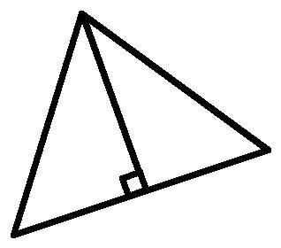
AC= 24 см,
BH= 32см
Найти:
S = ?

Решение: 1) S = $\frac{1}{2}$ah, где a = AC = 24см, h = BH = 32см,

2)$S=\frac{1}{2}*24*32=384 (см2)$

Ответ :$384$

Б)
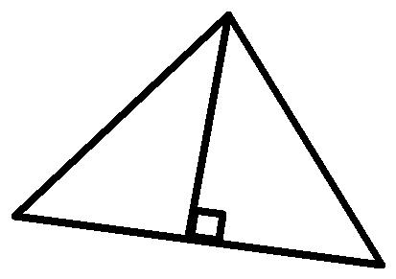
Дано: ▲ABC,
AC= 7 см,
BH= 12см
Найти:
S = ?

Решение:
1) S = $\frac{1}{2}$ah, где a = AC = 24см, h = BH = 32см,

2)$S=\frac{1}{2}*12*7=42 (см2)$
Ответ: S = 42см²
1.2. Формула Герона $S=\sqrt{p(p-a)(p-b)(p-c)}$
Формула Герона содержится в «Метрике» Герона Александрийского
(I века н. э.) и названа в его честь. Герон интересовался треугольниками с целочисленными сторонами, площади которых тоже являются целыми. Такие треугольники носят название героновых треугольников. Простейшим героновым треугольником является египетский треугольник (прямоугольный треугольник со сторонами 3, 4, 5).

$S=\sqrt{p(p-a)(p-b)(p-c)},$где
S - площадь треугольника
p- полупериметр треугольника
a,b, c - стороны треугольника
Теорема:
Площадь треугольника со сторонами a,b,c выражается формулой:
$$S=\sqrt{p(p-a)(p-b)(p-c)}$$
1.2.1. Нахождения площадей по формуле Герона


А)
Дано: ▲ABC,

AВ = 12
ВC= 8 см,
СА= 10см
Найти:
S= ?

Решение:
1) р=(12+8+10)/2=15

2)$\sqrt{15\left(15-12\right)\left(15-8\right)\left(15-10\right)}$=15$\sqrt{7}{см}^{2}$
Ответ: S = 15√7см²
Б)
Дано: ▲ABC,

AВ = 3 см,
ВC= 7 см,
СА= 8 см
Найти:
S = ?

Решение:
1) р=(3+8+7)/2=9
2)$\sqrt{9\left(9-3\right)\left(9-8\right)\left(9-7\right)}$=6$\sqrt{3}{см}^{2}$
Ответ: S = 6√3см²
1.3. Формула S = ½absin$∝$

S = ½absin $∝$, где
S – площадь треугольника
a, b–стороны треугольника
$∝$ – угол между сторонами а и b.

1.3.1. Нахождения площадей по формуле S = ½absin$∝$
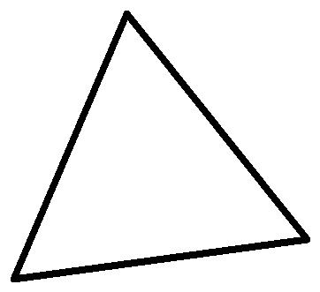
А)
Дано: АВС,АВ = 12 см,
ВС = 8 см,В =30⁰
Найти: S = ?

Решение: S= ½ *АВ*ВС* sin В = ½*12*8* sin30⁰ =½*12*8* ½=24(см²)
Ответ: 24 см²
Б)
Дано: АВС,

АВ = 15 см,
ВС = 8 см,
В =60⁰
Найти:

S = ?

Решение: S = ½ absin
S= ½ *АВ*ВС* sin В = ½*15*8* sin60⁰ =½*15*8*${\sqrt{3}}/2$=60${\sqrt{3}}/2$ (см²)
Ответ: 60 ${\sqrt{3}}/2$ см²
1.4. Формула S = ½Pr
S – площадь треугольника
P – периметр треугольника
r – радиус вписанной окружности в треугольник
1.4.1. Нахождения площадей по этой формуле
А)
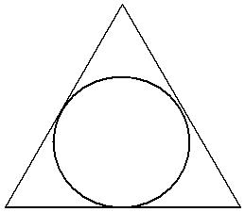

Дано: ▲АВС,
r =1,2 см, Р = 8см
Найти:S

Решение: S= ½Pr= ½*1,2*8=4,8 (см²)
Ответ: S = 4,8 (см²)

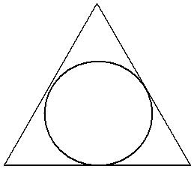
Б)
Дано: ▲АВС,r =2,8см, Р = 12см
Найти:S

Решение:S= ½Pr= ½*2,8*12=16,8 (см²)
Ответ: S = 16,8 (см²)
1.5. Формула S =$\frac{abc}{4R}$
S – площадь треугольника
a, b, с – стороны треугольника
R – радиус окружности, описанной около треугольника
1.5.1. Нахождения площадей по данной формуле

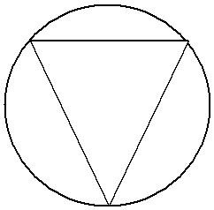
А)
Дано:▲АВС, АВ=3см,
ВС =5 см, АС = 6 см,
окружность (О,R=2,5см)- описана
Найти: S

Решение: S=(3*6*5)/4*2,5=9${ см}^{2}$
Ответ: 9${ см}^{2}$

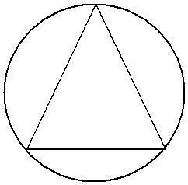
Б)
Дано:▲АВС, АВ=6см,
ВС = 10 см, АС = 12 см,
окружность (О,R = 5см)- описана
Найти: S

Решение: S=(10*6*12)/4*5=36${ см}^{2}$
Ответ: 36${ см}^{2}$
1.6. Формулы для нахождения площади равностороннего треугольника
1.6.1. Нахождения площадей по формуле $S=\frac{a^{2}\sqrt{3}}{4}$, где
S – площадь треугольника
a – сторона треугольника

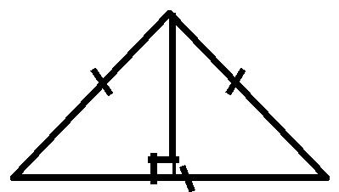
А)
Дано: ▲ABC - равносторонний, а= 6,
Найти: S = ?

Решение: S= a² * √3/4
S=6² *√3/4=9√3 см²
Ответ: 9√3 см²

Б)
Дано: ▲ABC – равносторонний,а =10
Найти: S = ?
Решение: S= a² * √3/4 S=10² *√3/4=25√3 см²
Ответ: 25√3 см²
1.6.2. Нахождения площадей по формуле S = $\frac{h^{2}}{\sqrt{3}}$
S – площадь треугольника
h – высота треугольника
А)
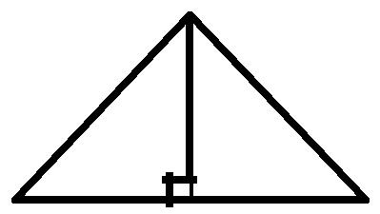
Дано: ▲ABC - равносторонний,BH = 13√3см
Найти:AC = ?

Решение: $S=\frac{(13\sqrt{3})^2}{\sqrt{3}}=\frac{507}{\sqrt{3}}=\frac{507\sqrt{3}}{3}=169\sqrt{3}$

Ответ: S =169√3 (см²)
Б)
Дано: ▲ABC - равносторонний, BH = 16√3см
Найти:AC = ?
Решение:
S$=\frac{(16\sqrt{3})^2}{\sqrt{3}}=\frac{768}{\sqrt{3}}=\frac{768\sqrt{3}}{3}=256\sqrt{3}$

Ответ: S =256√3 (см²)

1.6.3. Нахождения площадей по формуле $S=3\sqrt{3}$r²
$S=3\sqrt{3}r^{2}$,где
S – площадь треугольника
r – радиус вписанной окружности треугольника
А)
Дано: ▲АВС- равносторонний,r =2,
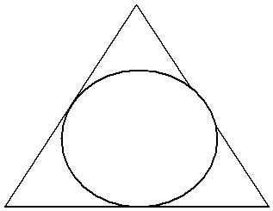
Найти S:
Решение: $S=3\sqrt{3}r^{2}$=$3\sqrt{3}{*2}^{2}$=$3\sqrt{3*}2^{2}$=12$\sqrt{3}$

Ответ: 12$\sqrt{3}$

Б)
Дано: ▲АВС- равносторонний,r = 4,

Найти S:
Решение:$S=3\sqrt{3}r^{2}$=$3\sqrt{3}{*4}^{2}$=$3\sqrt{3*}{16}^{}$=48$\sqrt{3}$

Ответ: 48$\sqrt{3}$

1.6.4. Нахождения площадей по формуле $S=\frac{{3\sqrt{3}}^{2}*R}{4}$
S – площадь треугольника
R – радиус окружности, описанной около треугольника

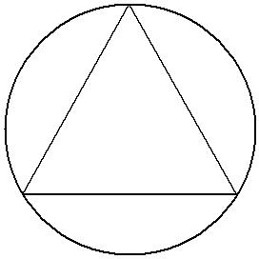
А)
Дано: ▲АВС,R = 5
Найти: S

Решение:$S=\frac{3{\sqrt{3}}^{}*R^{2}}{4}=\frac{3{\sqrt{3}}^{}*5^{2}}{4}=\frac{75\sqrt{3}}{4}$
Ответ:$\frac{75\sqrt{3}}{4}$
Б)
Дано: ▲АВС,R = 9
Найти: S

Решение:$S=\frac{3{\sqrt{3}}^{}*R^{2}}{4}=\frac{3{\sqrt{3}}^{}*9^{2}}{4}=\frac{243\sqrt{3}}{4}$

Ответ:$\frac{243\sqrt{3}}{4}$

1.7. Формулы для нахождения площади прямоугольного
треугольника
1.7.1. Нахождения площадей по формуле S = ½ ab
S = ½ ab, где
S – площадь треугольника
а, b– катеты треугольника
S = ½ ah, h=b, т.к. a┴ b =>S = ½ ab

А)
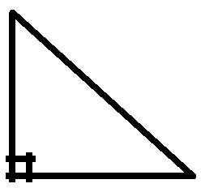
Дано: ▲ABC – прямоугольный,AC = 11 см,BC= 8см
Найти:S = ?

Решение: $S = \frac{1}{2}ab$ S$= \frac{1}{2}$ *8*11=44(см²)
Ответ: S = 44 см²
Б)
Дано: ▲ABC – прямоугольный,AC = 11 см,BC= 6 см
Найти:S = ?

Решение:$S = \frac{1}{2}ab$ S$= \frac{1}{2}$ *6*11=33(см²)
Ответ: S = 33 см²

1.7.2. Нахождения площадей по формуле $S=\frac{{tg ∝ *a}^{2}}{2}$
S – площадь треугольника
a– катет треугольника
α– острый угол прямоугольного треугольника, противолежащий катету а .

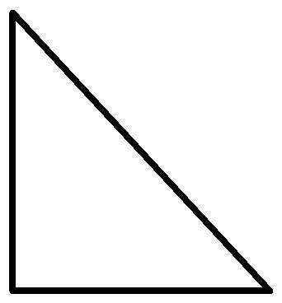
А
Дано: ▲АВС – прямоугольный, <А = 30⁰ , а = 2√3

Найти: S

Решение: $S=\frac{\left({2\sqrt{3}}^{2}\right)tg30°}{2}$=$\frac{12\sqrt{3}}{2*3}$=$2\sqrt{3}$
Ответ:$2\sqrt{3}$

1.7.3. Нахождения площадей по формуле $S=\frac{{ctgβ*a}^{2}}{2}$
S – площадь треугольника
a– катет треугольника
𝞫 – острый угол прямоугольного треугольника, прилежащий к катету а.

А)
Дано: ▲АВС – прямоугольный,<В = 30⁰ , а = 2√3

Найти: S
Решение: $S=\frac{{ctg30°(2\sqrt{3})}^{2}}{2}=\frac{12*\sqrt{3}}{2}=6\sqrt{3}$
Ответ:$6\sqrt{3}$

Б)
Дано: ▲АВС – прямоугольный, <А = 30⁰ , а = 2√3

Найти: S

Решение: 1)<В = 90⁰ – 30⁰ = 60⁰
2) S=$=\frac{{ctg30°(2\sqrt{3})}^{2}}{2}=\frac{12*\sqrt{3}}{2*3}=2\sqrt{3}$
Ответ: 2√3
1.7.4. Нахождения площадей по формуле S = R²sin2$∝$
S = R²sin2$∝$ , где
S – площадь треугольника
R–радиус описанной окружности треугольника
$sin∝$– синус острого угла прямоугольного треугольного .
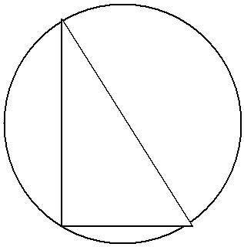
A) Дано:▲АВС – прямоугольный,R = 6cм, <A = 45⁰
Найти: S
Решение:S = R²sin2$∝$ S= 6² * sin(2*45⁰) = 36 * sin90⁰= 36 * 1 = 36 (cм²)

Ответ: 36 см²

Б)
Дано:▲АВС – прямоугольный,R = 6cм, <A = 30⁰
Найти: S
Решение:S = R²sin2$∝$ = 6² * sin(2*30⁰) = 36 * sin60⁰ = 36*√3:2= 18√3 (cм²)

Ответ: 18√3 см²
1.7.5. Нахождения площадей по формуле S = $\frac{{sin2∝*с}^{2}}{4}$
S – площадь треугольника
с – гипотенуза треугольника
sin$∝$– синус острого угла в прямоугольном треугольнике .

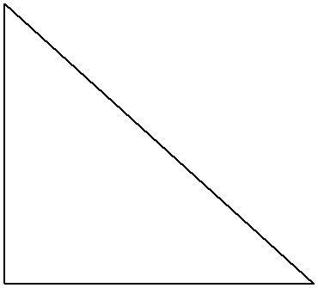
А)
Дано: ▲АВС – прямоугольный,

АВ = 6cм, <A = 30⁰

Найти: S
Решение:
S = $\frac{{sin⁡(2*30°)*6}^{2}}{4}= \frac{{sin60°*36}^{}}{4*2}=\frac{36\sqrt{3}}{4*2}=4.5\sqrt{3 } {см}^{2}$
$Ответ:4.5\sqrt{3 } {см}^{2}$
Б)
Дано: ▲АВС – прямоугольный,

АВ = 6cм, <A = 60⁰
Найти: S

S = $\frac{{sin⁡(2*60°)*6}^{2}}{4}= \frac{{sin120°*36}^{}}{4*2}=\frac{36\sqrt{3}}{4*2}=4.5\sqrt{3 } {см}^{2}$
$Ответ:4.5\sqrt{3 } {см}^{2}$
- Задачи на нахождение площади треугольника из контрольно-измерительных материалов прошлых лет .

Задача 1.

Дано: ▲ABC,
AC= 14 см,
BH= 31 см
Найти:
S = ?

Решение:S=1/2ah
S=1/2*14*31=217 см²
Ответ:217

Задача 2.
Дано: ▲ABC - равносторонний,
BH =13√3см
Найти:
AC = ?

Решение:
$S=\frac{h^{2}}{\sqrt{3}},$ ℎ = BH=$13\sqrt{3}$см
$S=\frac{{(13\sqrt{3 )}}^{2}}{\sqrt{3}}$=169$\sqrt{3}$ см²
Ответ: S =169√3 (см²)
Задача 3.
Дано: ▲ABC - прямоугольный,
AC = 11 см,
BC= 8см
Найти:
S = ?

Решение:1)S =$\frac{1}{2}ab$ 2) S =$\frac{1}{2}*11*8=44 {cm}^{2}$
Ответ: 44 см²
Задача 4.

Дано: ▲ABC - равносторонний,
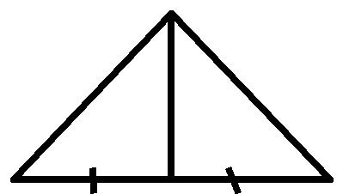
СB = 14√3см, АN- медиана
Найти:
AN = ?

Решение:
1) $S=\frac{\sqrt{3}a^{2}}{4} S=\frac{\sqrt{3}{(14\sqrt{3})}^{2}}{4}$=$\frac{588\sqrt{3}}{4}=49\sqrt{3}$см²
- ▲ABC – равносторонний, значит, медиана является высотой и
биссектрисой, в данном случае нам нужна высота, т.к. в основной формуле имеется высота.Найдём медиану, зная площадь и сторону.
S=1/2ah, где СВ=14√3 см, S=4$9\sqrt{3}$ см²
4$9\sqrt{3}$ =1/2*14$\sqrt{3}$ *h=>h=4$9\sqrt{3}$ *2: 14$\sqrt{3}$ =7см
Ответ: 7см
Задача 5
Дано: ▲ABC,
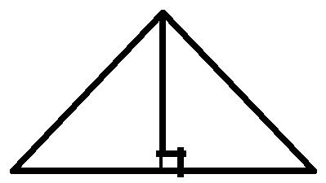
AС = 16см
BH = 27 см
Найти:
S = ?

Решение:S=1/2ah S=1/2*16*27=216 см²
Ответ: S = 216 см²

Задача 6.
Дано: ▲ABC - прямоугольный,
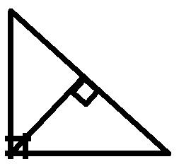
AC = 21 см, СH- высота,
BC= 28см
Найти:

CH = ?
Решение: 1) По теореме Пифагора найдем гипотенузу с² = а² +b², где a=AC=21,b=BC=28,=> c²=441+784=1225, c=$\sqrt{1225}$=35
2) S=1/2*AB*CH=> CH=2*S/AB=2*44/35=$2\frac{18}{35}$см

Ответ: $2\frac{18}{35}$см
Задача 7.
Условия задач представлены в виде рисунков в сборнике Лысенко Ф.Ф. Математика. Решила задачи двумя способами. Площадь многоугольника с целочисленными вершинами равна
В+Г/2 – 1(Формула Пика),
где В- количество целочисленных узлов внутри многоугольника,
а Г – количество целочисленных узлов на границе многоугольника

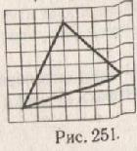
В = 15, Г = 8
S = 15 + 8 : 2 – 1= 18(см²)
Ответ: 18 см ²
Заключение
Выполняя работу, я познакомились с формулами для вычисления площади любого треугольника. Чтобы вычислить площадь треугольника нужно знать не только формулы, но и определения и свойства. Для равнобедренного, равностороннего и прямоугольного треугольников можно пользоваться различными формулами, хотя есть и общая для всех, которая изучается в геометрии 8 класса.
Найдено и проверено 5 формул для нахождения площади любого треугольника. 4 формулы для равностороннего треугольника, 5 формул для прямоугольного треугольника.
Для применения каждой формулы составлены и решены задачи. Решено 7 задач из сборников, которые используются при подготовке обучающихся к ОГЭ и ЕГЭ, поэтому пригодятся в дальнейшем как обучающимся, так и учителю.
Итак, площадь треугольника всегда равна одному и тому же числу, неважно по какой формуле она найдена: по формуле Герона, с формулами, содержащими радиусы вписанной или описанной около треугольника окружности, или с помощью основных формул из геометрии школьного курса. Задачи выполнены, цель достигнута.
Формулы, которые имеются в исследовательской работе, разобраны и использованы на уроках математики.
Список литературы

- Атанасян Л.С., Бутузов В.Ф., Кадомцев С.Б. и др.Геометрия 7-9 классы: учеб.для общеобразоват. организации – 6-е изд. – М.: Просвещение, 2016. – 383с.
- Лысенко Ф.Ф., Кулабухова С.Ю. Математика. 9-й класс. Подготовка к ГИА-2014: учебно-методическое пособие. Ростов-на-Дону: Легион, 2013. – 304 с.
- Лысенко Ф.Ф., Кулабухова С.Ю. Математика. Подготовка к ЕГЭ-2015. Книга 1:Ростов-на-Дону: Легион, 2014. – 352с.
- Шарыгин И.Ф., Ерганжиева Л.Н. Наглядная геометрия: учебное пособие для учащихся 5-6 классов. – М.: МИРОС, 1995. – 240с.
- Ященко И.В. Математика: типовые экзаменационные варианты: 36 вариантов - М.: Издательство «Национальное образование», 2016. – 240 с. - (ОГЭ, ФИПИ - школа).

ОБРАЗ МАТЕРИ В ПРОИЗВЕДЕНИЯХ Н.А.НЕКРАСОВА И Г.ТУКАЯ

Тихомирова А.Р. и Фаттахова Л. Х., 10 класс, МБОУ «АСОШ №6»
(руководитель Гиззатова Э.Р.,
учитель английского языка)

Как много в нашей жизни зависит от примет. Что-то упадет или вдруг выскочит перед глазами, зальется ли небо синим цветом или горизонт окрасится розовым – для возникновения домыслов и суеверий нужно не так много. Однако не только на скрытых страхах строятся приметы, иногда основанием для этого становятся вполне реальные изменения в природе и даже психологические аспекты отношений людей в обществе.
Цель исследования: выяснить сходства и различия между английскими и русскими суевериями, а также в ходе исследования при помощи статистики и опроса проанализировать суеверие учащихся.
Исследование примет и суеверий в английском и русском языке представляет для меня огромный интерес в силу своеобразной закономерности сохранения и передачи их из поколения в поколение.
Задачи:
1) Изучить и проанализировать литературу, посвященную приметам и суевериям в России и Великобритании.
2) Выяснить источники возникновения примет и суеверий.
3) Определить зависимость человека от примет и суеверий.
4)Рассмотреть, сравнить и проанализировать суеверия в двух культурах – русской и английской.
5) Провести анкетирование среди учащихся 5 класса
6) Составить перечень общеупотребительных примет и суеверий Великобритании и России.
Первые приметы вошли в обиход людей тогда, когда появилась необходимость вовремя выходить на поле, готовиться к заморозкам, делать заготовки, сажать садовые растения, ловить рыбу, мигрировать с одного места на другое и многие другое, тесно связанное с бытом человека. Так, розовый закат говорит о том, что следующий день будет холодным, низколетящие ласточки предвещают приход грозы, а густой туман свидетельствует о смене сезонов, резком изменении влажности в воздухе и температуры.
Данные приметы настолько устоялись, что стали неотъемлемой частью жизни. Человек часто вспоминает о них автоматически, несознательно, несмотря на то, что многие выражения уже не имеют реального применения.
Появление различных примет и суеверий так же считается одной из форм общественного мировоззрения, веры и даже фольклора, так как многие из них неразрывно связаны с важными историческими датами, легендами и праздниками.
Помимо общих психологических причин возникновения суеверий (страх перед непознанным, желание заглянуть в будущее, самовнушение), и Великобритания, и Россия, как и всякая любая страна, известна богатством своей культуры, включающей в себя быт и связанные с ним обычаи, традиции, праздники, религию, мораль, фольклор.
История примет и суеверий это целая система, по которой можно проследить увлекательный путь развития человеческого сознания и становления мировоззрения. Работая над этой темой, я пришел к выводу, что народная мудрость постоянно поучает нас, дает советы, предупреждает об опасности. Как в любой другой стране, в Великобритании существует множество суеверий.
В Англии, множество суеверий связано с зеркалами. Самая распространенная примета говорит о том, что если вы разобьете зеркало, то семь лет вас будут сопровождать неудачи. Считается, что если разбить зеркало, то злые духи, обитающие в Зазеркалье, будут преследовать человека, сделавшего это и мстить за то, что он «выселил их из дома». А в Шотландии верили, что здоровье человека меняется каждые семь лет. Поскольку зеркало отражало здоровье человека, они думали, что разбитое зеркало означало, что здоровье человека будет нарушено в течение семи лет. Во всех странах есть приметы, связанные с различными животными, рыбами, птицами и насекомыми, не говоря уже о растениях. Суеверие, которое известно всем с самого детства – это суеверие о том, что божья коровка приносит удачу. Чтобы это произошло, нужно, когда божья коровка сядет на руку или одежду, сказать примерно так: «Божья коровка, улети на небо, принеси мне хлеба, черного и белого, только не горелого». Не все в это верят, но на всякий случай, особенно дети, произносят эту присказку. Дети, выросшие в Великобритании говорят так: «Ladybird, flytothesky, givemehappytime». Существует версия о том, что божья коровка – посредник между Богом и человеком, поэтому, когда мы говорим эту присказку, через божью коровку мы пытаемся попросить счастье у Бога.
Другая примета, в Англии, связана с кукушкой. Эти птицы начинают петь в середине апреля. Говорят, что в это время нужно держать серебряную монетку в руке – тогда весь год будет счастливым.
В Англии черная кошка символизирует– счастье и удачу. Дословно это примета с точки зрения англичан звучит так: «If a blackcatcrossesyourpath, youwillhavegoodluck». Возможно, именно поэтому многие знаменитые люди Великобритании выбирают себе черных кошек в качестве домашних любимцев.
Также везение и удача будут сопутствовать тому жителю Англии, который найдет листок клевера с четырьмя листами вместо трех, в первый день месяца громко произнесет фразу «белые кролики» и поймает как можно больше падающих осенних листьев.
Англичанин будет очень раздосадован, если увидит летучую мышь или услышит ее крики.
Так уж повелось со средневековья, что эти зверьки считаются спутниками ведьм. А лучшей защитой от дурного глаза в Англии считается радужное пятно павлиньего пера. Если в России черные вороны ассоциировались с чем-то нехорошим, то в Англии их считают птицами, приносящими удачу. Поэтому неудивительно, что в знаменитой Лондонской Башне держат именно воронов. В России существуют суеверия, связанные с одеждой: если разговаривать в то время, когда зашиваешь на себе одежду, то можешь пришить свою память, и потом все будешь забывать. ВАнглиижеговорят: «Ifyoumendyour clothes on your back, you will leave much money to lack». Это означает, что если ты зашиваешь одежду, то ты потеряешь свое богатство. В Англии считалось случайно надеть любой предмет одежды наизнанку — к скорому подарку. Более того, одежда шиворот навыворот отгоняет фей и разрушает заклятия. В прибрежных районах Уэльсадаже в конце 19го века девушки выворачивали платья наизнанку во время штормов, чтобы уберечь от опасности моряков. Перед тем, как отдать платье заказчику, добросовестные портные клали в карман платья мелкую монетку на удачу. Поскольку одежда в 19м веке была недешевой, к ее покупке относились серьезно. Большинство жителей придерживались мнения, что человека, появившегося в новом костюме, нужно ущипнуть на удачу. Особенно этот обычай был популярен среди детей, которым только дай пощипаться. Чтобы новая одежда прослужила дольше, носить ее начинали с воскресенья, с расчетом на благословение пастора. Вдобавок, в году было несколько дней, когда всем предписывалось надевать новую или хотя бы чистую одежду. Среди таких дней упоминаются Рождество, Новый Год, Пасха и Троицын День (Whitsun). Нерях, не пожелавших следовать этому обычаю, ожидало страшное наказание — на их одежду постоянно будут гадить вороны. Класть новую обувь или кузнечные меха на стол — к несчастью. Если подметки обуви сношены в середине или у носка, ее владелец добьется успеха в жизни. Если, наоборот, по краям или у пятки, то ничего путного из него не выйдет. Так что можете пойти и проверить свои ботинки. Так в Англии в ночь перед праздником св. Томаса под подушку надо положить луковицу, чтобы увидеть будущего мужа (PuttheonionunderyourpillowatnightbeforeSt. Thomasandseeyourfuturehusbandinadream). Как известно, между английскими и русскими суевериями есть не только сходства, но и различия. Пожалуй, одно из наиважнейших различий – это трактовка приметы, когда черная кошка перебегает дорогу. Если в России это означает неудачу, то в Англии черная кошка символизирует как раз обратное – счастье и удачу. Дословно это примета с точки зрения англичан звучит так: «If a blackcatcrossesyourpath, youwillhavegoodluck». Возможно, именно поэтому многие знаменитые люди Великобритании выбирают себе черных кошек в качестве домашних любимцев. В России же кошек такой раскраски всегда опасались. Этот религиозный предрассудок о черной кошке, приносящей несчастье, возник многие тысячи лет тому назад.
Когда люди верили в существование ведьм, они ассоциировали черную кошку с ведьмой. Они верили, что черные кошки являлись замаскированными ведьмами. Убить кошку не значило убить ведьму, так как ведьма могла принять вид кошки девять раз. Именно отсюда пошел миф о том, что у кошек девять жизней. Также в Англии существует суеверие о том, что если у вас чешется левая рука-то это к потере денег. If you scratch your left hand, you will give money away. В России же считается, что когда чешется левая рука, то это, наоборот, сулит большое богатство.
В России пауки ассоциировались ни с чем иным, как с нечистой силой и болезнями. В Англии же есть такое суеверие: «Ifyousee a smallspider, youwillget a lotofmoney», что дословно переводится как: «Если ты увидишь маленького паука, то ты разбогатеешь».
Есть также много примет в Великобритании, которые не имеют аналога в России. Например, такая примета: «Ifyouwalkunder a ladder, youwillhavebadluck», что означает, что если ты пройдешься под лестницей, то тебя будут сопровождать неудачи.
В России и Великобритании существуют талисманы, различающиеся между собой. Например, в Великобритании считается, что кроличья лапка приносит удачу. Кролик является символом доброты, уюта, подарков и защиты. В России подобным талисманом считается коготь медведя. Медведь – царь леса, злые духи его боятся, а человек, носящий с собой медвежий коготь, берет себе силу этого зверя. В рамках проводимого исследования, мы изучили более 100 суеверий и примет, показавшихся мне наиболее необычными. Как показали результаты в обеих странах существует огромное число примет и суеверий как совпадающих по значению, так и отличающихся кардинально

Список литературы

- Барбин А.В., «Приметы. Суеверия. Знаки» – М.: «Эксмо», 2009
- Власова М., Русские суеверия // Энциклопедический словарь.-СПб.:Азбука,2018
- Шалаева Г.П. Серия энциклопедий «Все обо всем»: в 10-и т. Т. 1; 2; 5; 7; 8. – М.: «Слово», 2017.
- Лаврова С.А. «Культура и традиции Великобритании». – М.: «Белый город», 2004.
- Химунина Т.Н. и др., «В Великобритании принято так» - Ленинград,2015
- Даль В.И., Толковый словарь живого великорусского языка. – Москва., 2008
- Калашников В.И., «Энциклопедия религий и верований народов мира». – М.: «Престиж-бук», 2001
16. ПавленкоГ.В.,”Holidays and festivals in Great Britain”.-Таганрог,2004
17.http://wikipedia.org
18. http://bayki.com/info/59859
19. http://www.levada.ru/press/2008071803.html
20. http://www.km.ru/referats/336061-primety-i-sueveriya-v-rossii-i-velikobritanii
21. http://privorogi.ru/primety/plohie-primetyi.html
22. http://www.primety.net
23. http://www.sueveria.ru
24. http://www.BabyBlog.ru/com/chudesa/342150

МӨДӘРРИС ӘГЪЛӘМОВ ИҖАТЫНДА ТУГАН ИЛ, ХАЛЫК, МИЛЛӘТ ЯЗМЫШЫНЫҢ ЧАГЫЛЫШЫ

Хәбибрахманова Ф., 112 төркем, ДАҺБУ «Арча педагогия көллияте»
(җитәкче Нуриева М.Ә.,
татар теле һәм әдәбияты укытучысы)

XX йөзнең икенче яртысында поэзиягә бик күп яшь талантлар килә.Тукаебыз әйтмешли, коеп куйган шагыйрь генә түгел, ә политик та, дипломат та булган, халкы өчен янып – көеп яшәгән акыллы яшьләр, әйбәт яшьләр килә. Мөдәррис Әгъләмов та – шулар арасынды була. Ул үзенең тирән фәлсәфи эчтәлекле, йөгерек, шома телле әсәрләре белән халык күңелен бик тиз яулап ала. М.Әгъләмов калдырган рухи мирас үзенең музыкальлеге, табигыйлеге һәм эчке бер моңга ия булуы белән бик күпләрне үзенә җәлеп итте һәм итәчәк.
Мөдәррис Әгъләмов – милләтебезнең тарихы, бүгенгесе, киләчәге турында күп еллар дәвамында киеренке рәвештә уйлап, шул уйлар сөрешен шигъри юлларга сала баручы фидакарь шәхес буларак бик тә кадерле. Аның иҗат мәйданы – милли мөхит, милли тарих. Шагыйрьнең һәр күзәнәгендә милләт язмышы чагыла.
М.Әгъләмовның күпчелек әсәрләрендә әхлак, тәрбия мәсьәләсе, ерак бабаларыбыздан рухи мирас булып килгән гореф – гадәтләребезнең, милли йолаларыбызның югала баруы, туган ягыбыз, аның табигатенең аяныч хәле чагылыш таба. Автор кечкенә генә детальләр аша әлеге проблемаларның чишелешен эзләргә, халкыбыз, туган илебез турында уйларга мәҗбүр итә.
Тема бүгенге көндә дә актуаль. Чөнки милләтебез әле һаман да тирән упкын алдында, көннән – көн татар халкы милләт булып яшәвен югалта бара, күп кенә татар балалары татарча укуны, сөйләшүне хурлык дип саныйлар. Милли бәйрәмнәребездән дә Сабантуй гына яшәп калды, заман шаукымы аңа да бик күп үзгәрешләр кертте. Милләтебезнең бай рухи мирасын югалтмыйча саклап кала алган татар авыллары да юкка чыгу алдында.
Хезмәтнең максаты итеп - М.Әгъләмов иҗатындагы татар милләтен саклап калу мәсьәләсенең хәл ителешен ачыклау алынды. Әлеге максаттан чыгып түбәндәге бурычлар куелды:
- Мөдәррис Әгъләмов иҗатына күзәтү ясау.
- Шигырьләрендә туган ил, халык, милләт язмышы чагылышын ачыклау.
- Шагыйрьнең язу үзенчәлегенә игътибар итү.
- М.Әгъләмовның татар шигъриятендә тоткан урынын билгеләү.
Фәнни эштә Тәлгать Галиуллин, Фәиз Зөлкарнәй, Ркаил Зәйдулла кебек әдәбият белгечләре һәм тәнкыйтьчеләренең фикерләре исәпкә алынды.
Өйрәнү объекты һәм предметы: М.Әгъләмов иҗаты.
Тикшерү методы итеп, әдәби анализ һәм бәяләмә алымнары файдаланылды.
Бу дөньяда 60 ел гына яшәп киткән Мөдәррис Әгъләмов исеме бөтен татар кешеләренә дә таныш. Аның кабатланмас гомер юлы, холкы, бай иҗаты бар. Шагыйрьнең әсәрләре шундый гади, табигый. Ләкин шигырьләре шундый эчтәлекле, гадәти тормыш күренешләрен аның шигырь юллары көтелмәгән яңгыраш белән бирә.
М.Әгъләмов милләтебезнең иң традицион шагыйредер, мөгаен. Андагы бәйсезлек, шагыйрьне барлык абруйлардан өстенрәк итеп күрү ерактан, борынгы чәчәннәрдән, Мөхәммәдьярлардан, Акмуллалардан ук килә. Ләкин шул ук вакытта М.Әгъләмов – замана шагыйре дә, чөнки ул нәкъ менә бүгенге тормышыбызны, яшәешебезне сүрәтли, хаталарыбызны күрсәтә, ялгыш адымнардан саклап калырга омтыла. М. Әгъләмовның шигырьләре һәм поэмалары татар халкының рухи бөеклеген раслый. Туган җиргә, аның тарихына мәхәббәт, киләчәккә үткен караш, замандашларының эчке дөньясына ихлас игътибарлы булу – аның иҗатының төп мотивлары.
Мөдәррис Әгъләмовның иҗатына татар әдәбияты классиклары Хәсән Туфан, Сибгат Хәким, Илдар Юзеев, башка шагыйрьләр һәм язучылар югары бәя бирде. Ул бөтен барлыгы белән халык шагыйре иде, шуңа күрә дә аның шигъри юллары миллионлаган укучының йөрәгенә үтеп кереп, тирән дулкынландырды
М.Әгъләмовның күләмле әсәрләре күп түгел. Әйтерсең дә, аның озын-озак итеп язарга вакыты юк, ул дөньяның һәр кымшануына да үз фикерен, үз бәясен әйтеп калырга ашыга, татар шигъриятенең, тормышының яхшы мәгънәдәге көндәлеге булырга тели. Тукай да шундый булган бит. Кан тартмаса, җан тарта диләрме әле. М.Әгъләмовның “Акмулла арбасы” һәм “Тукайдан хатлар” поэмалары да җанының кемнәргә тартуын күрсәтеп торалар.
Әсәрләрендә М.Әгъләмов “Халкым!” дип мөрәҗәгать итә. Үгет – нәсихәт тә укымый, каядыр өндәргә дә җыенмый ул. Бары тик халкына үз итеп, якын күреп эндәшә генә, халык Мөдәррис ага өчен һәрвакыт үз югарылыгында, түбәндә дә, өстәрәк тә түгел. Шуңа күрә дә аның әсәрләре һәркемгә ачык аңлаешлы, үтемле һәм көчле тәэсир итүчән. Шигырьләрендә шагыйрь нәкъ табиб кебек, ул милләтебезнең, туган илебезнең авыру якларын күрсәтә, ләкин өметсезләндерми, бәлки җанда ышаныч, тәвәкәллек уята.
М.Әгъләмовның игътибары милләтне саклап калуга гына түгел, ә авыл кешесенә дә юнәлгән. Үз шигырьләрендә ул татар халкының күркәм традицияләрен, милли бәйрәмдә чагылыш тапкан милли характерларны ача. Автор сабантуйларда батырлык, көч һәм ватанны ярату сынала, туй вакытында үткәннәрдән калган гореф-гадәтләр, кешеләр арасында ихтирамлы мөнәсәбәтләр яңартыла, өмәләрдә дуслык, ярдәмчеллек кебек сыйфатлар тәрбияләнә, дип басым ясый.
ргә, аның тарихына мәхәббәт, киләчәккә үткен караш, замандашларының эчке дөньясына ихлас игътибарлы булу – аның иҗатының төп мотивлары.
Нәтиҗәләр:
беренчедән, М.Әгъләмов шигырьләре тормышның уңай һәм тискәре якларын төшенергә ярдәм итә;
икенчедән, шагыйрь үз иҗатында туган як табигать күренешләренә гаять зур игътибар бирә;
өченчедән; М.Әгъләмов поэмаларында милли бәйрәмнәрне, гореф-гадәтләрне саклау идеясы күзәтелә;
дүртенчедән, Шагыйрь халыкара, милләтара һәм дәүләтара мөнәсәбәтләрнең катлаулы булуын аңлатырга, үз әсәрләрендә чагылдырырга омтыла.
М.Әгъләмовның тынгысыз күңеле, тирән эчтәлекле һәм уйга калдырырлык шигырьләре, күп еллык әдәби эшчәнлеге берәүне дә битараф калдыра алмый, үз кыйммәтен саклый бирә. Киләчәк буыннар да аның хис-тойгыга, фәлсәфи фикергә бай, киң колачлы, үзенчәлекле шигырьләрен укып үзләренә рухи азык алыр, шагыйрь иҗаты алдында баш ияр.

Әдәбият исемлеге

- Әгъләмов М. Киләчәккә кайту: Шигырьләр, балладалар, поэмалар. – Казан: Тат. кит. нәшр., 1987. – 176 б.
- Әгъләмов М. Иман тәрәз шакый: Шигырьләр, балладалар, поэмалар. – Казан: Тат. кит. нәшр., 1996. – 335 б.
- Әгъләмов М. Кан тамырын кистем: Шигырьләр, балладалар. – Казан: Рухият, 2001. - 655 б.

КУДА ДЕВАЕТСЯ ВОДА ИЗ МОРЯ?

Хабибуллина М.Р., 7 класс, Шушмабашская СОШ
(руководители Нуриева Р.Р., учитель физики,
Файзрахманова Г.И., учитель русского языка и литературы)
Цели проекта:
- увидеть научное в литературном произведении,
- расширить представление о круговороте воды в природе,
- рассмотреть круговорот в больших и маленьких масштабах,
- подробно рассмотреть явления, связанные с круговоротом воды в природе,
- побудить в наших сверстниках бережное отношение к воде,
- проанализировать произведение Льва Толстого «Куда девается вода из моря» с экологической точки зрения.
Задачи проекта:
Связать литературное произведение с наукой. Объяснить и наглядно показать процесс круговорота воды в природе и важность воды в природе.
Актуальность проекта:
2021 год объявлен годом родных языков и народного единства в Республике Татарстан и Годом науки и технологий в Российской Федерации. Язык и наука. Эти два понятия неразрывно связаны между собой. Без языка нет науки. Поэтому в каждом новом произведении мы ищем что-то интересное, новое, познавательное. В этом проекте мы подробно рассмотрели круговорот воды в природе и явления, связанные с ним.
Что нас окружает? Земля, воздух, вода… Но как она попадает к нам? И почему на небе постоянно есть облака? Всё это – круговорот воды в природе. Как происходит круговорот воды в природе, какие проблемы имеет человечество связанные с круговоротом воды? Что мы должны сделать, чтобы этот круговорот не загрязнялся?
I часть. Вода – вещество необычное. Как вода нам помогает.

Мне очень нравится рассуждение Льва Толстого.

Куда девается вода из моря?
Из родников, ключей и болот вода течёт в ручьи, из ручьёв в речки, из речек в большие реки, а из больших рек течёт в моря. С других сторон в моря текут другие реки, и все реки текут в моря с тех пор, как мир сотворён. Куда девается вода из моря? Отчего она не течёт через край?
Вода из моря поднимается туманом; туман поднимается выше, и из тумана делаются тучи. Тучи гонит ветром и разносит по земле. Из туч вода падает на землю. С земли стекает в болота и ручьи. Из ручьёв течёт в реки; из рек в море. Из моря опять вода поднимается в тучи, и тучи разносятся по земле…
Л.Толстой[1]
Значит, вода, которая вытекает из наших рек, снова возвращается к нам. Если мы не будем загрязнять речку, то к нам вернется чистая вода. Нас очень заинтересовала эта тема. Захотелось понять мировую важность круговорота воды в природе.
Вода является уникальной жидкостью, простой по природе и неповторимой. Вода бесцветна, не имеет ни вкуса, ни запаха. В повседневной жизни это так удобно!
На Земле вода присутствует одновременно в трех состояниях. Плотность воды больше плотности льда. Покрывая водоемы сверху, лед защищает подводный мир от дальнейшего замерзания. Круговорот воды осуществляется благодаря испарению, передвижению водяного пара в атмосфере, его конденсации и выпадению осадков. Начинается круговорот с испарения воды. Водяные пары перемещаются из одной области в другую. Большая часть воды испаряется с поверхности Мирового океана, в который вода поступает из сточных и подземных вод. Доля испарившейся воды переносится на сушу воздушными течениями. В облаках образуются капельки и происходит выпадение осадков.
Если парообразование – превращение воды в пар, то конденсация – превращение пара в воду. Из этой воды образуются облака, когда они наберут большую массу, то выплеснут свою воду на Землю и пойдёт дождь, снег или град. Но как зимой пар поднимается так высоко, ведь он просто может заледенеть. Чтобы ответить на этот вопрос, мы рассмотрели термин «испарение».
Испарение обусловлено тем, что в жидкости всегда есть какая-то доля молекул, которые движутся очень быстро и могут вылететь из жидкости. Поэтому испарение происходит при любой температуре. И именно поэтому зимой идёт снег.
А что, если…
Что же будет, если круговорот воды в природе прекратится? Начнём с версий прекращения.
Испарение воды без выпадения осадков
Когда вода только начнёт испаряться, на Земле произойдут незначительные изменения. Но уже через неделю объём мирового океана сильно уменьшится. Ещё через две недели у некоторых стран возникнут проблемы питьевой воды, в засушливых странах начнётся массовое вымирание. Спустя месяц «водная проблема» станет мировой. Ещё через 4-5 месяцев пересохнет весь мировой океан.
Выпадение осадков без испарения
Образовались облака. Пошёл дождь, снег, или даже град. Но испарение не произошло, поэтому после повторных осадков некоторые части планеты начинает затапливать (реки, моря, океаны выходят за свои границы). Запасы облаков истощаются, осадков всё меньше и меньше. После прекращения выпадения осадков вода начинает перемещаться по территории планеты.
Прекращение действия всего круговорота
При прекращении действия всего круговорота произойдёт то же самое, что и при выпадении осадков без испарения. Только осадков не будет. Произойдут массовые потопы. Люди будут искусственно орошать землю.
Наблюдение явлений испарения, конденсации, замерзания и таяния в лабораторных условиях.
Нам захотелось повторить эти процессы в лабораторных условиях:
1. «Вызываем тучу» - наблюдение явления перехода водяного пара в жидкость (конденсация).
2. «Льдинка, растай!» - наблюдение за уровнем воды при плавлении льда на его поверхности.
4. Расширение воды при замерзании, образование льда и снега.
5. Мгновенное замерзание кипятка при сильных холодах, эффект Мпембы.
НАШИ ОПЫТЫ
- «Вызови тучу» - наблюдение явления конденсации.
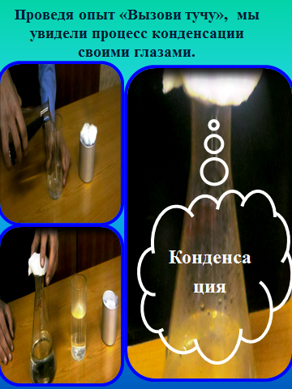
Осторожно наполняем бутылку горячей водой. Через 3 минуты выливаем воду, оставив немного на самом дне. Положим сверху на горлышко открытой бутылки кубик льда. Поставим за бутылкой лист тёмной бумаги. Там, где поднимающийся со дна горячий воздух соприкасается с охлаждённым воздухом у горлышка, образуется белое облачко. Водяной пар, содержащийся в воздухе, конденсируется, образуя облако мельчайших водяных капель. Теперь мы знаем, как образуются облака.
3. «Смотри в корень!»
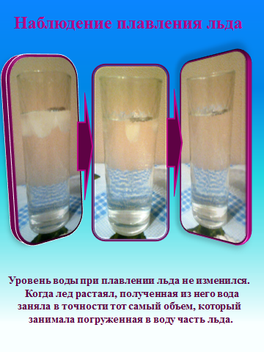
Наблюдение за уровнем воды при плавлении льда на его поверхности. Взяли чайный стакан, наполнили его кусочками чистого льда и внесли стакан в комнату. Налили в стакан до краев воды комнатной температуры. Когда весь лед растаял, уровень воды в стакане не изменился. Сделали вывод, когда лед растаял, полученная из него вода заняла в точности тот самый объем, который занимала погруженная в воду часть льда.
- Расширение воды при замерзании. Вода, превращаясь в лед, расширяется.
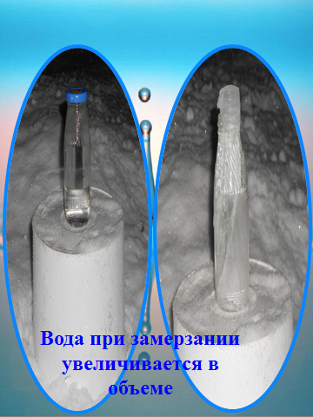
- Мгновенное замерзание кипятка при сильных холодах, эффект Мпембы.
Потеря тепла происходит из-за контакта с очень холодным воздухом. Это явление можно наблюдать только с помощью кипятка. Дело в том, что кипяток замерзает быстрее, чем холодная вода. Ученые объясняют это тем, что чем больше разница температур, тем быстрее происходит теплообмен. [4]
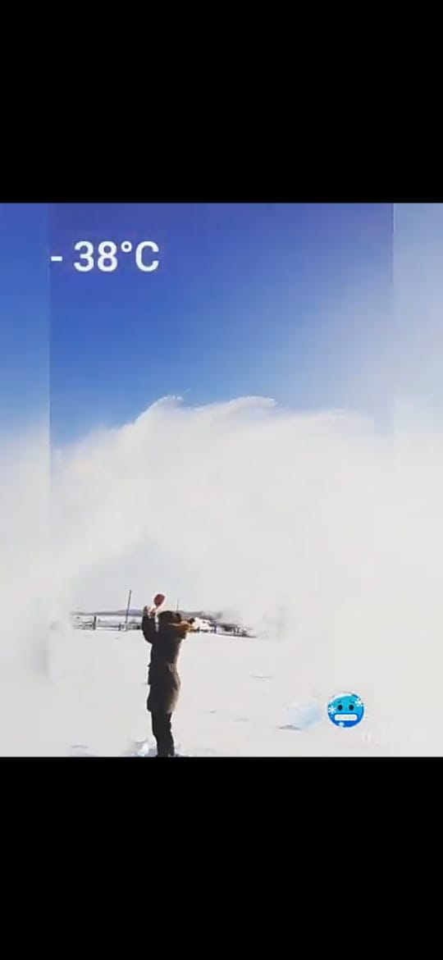
Каждый из этих экспериментов повторяет процессы в природе, и которые описывает Лев Толстой в своем рассуждении: испарение, плавление, конденсация, кристаллизация.
Итоги исследовательского проекта:
Лев Николаевич Толстой привлек наше внимание к окружающей среде. Вода – источник жизни на Земле, великая природная ценность. Круговорот воды в природе очень важен для всей планеты. При прекращении круговорота воды в природе планета Земля может погибнуть от засухи или людям придётся искусственно орошать землю.
Рассказывая о круговороте воды, Лев Толстой подразумевал, чтобы мы бережно относились к природным богатствам. Читая это произведение, мы представляли долгий путь воды в нашу жизнь. И поняли, что вода – это жизнь, и чтобы она была чистой и пригодной к применению, ее нужно беречь!
Природа нам подарила удивительную жидкость, но запасы ее небезграничны. Давайте будем ее защищать, беречь и любить как неотделимую часть нашей Родины.

Использованные интернет – ресурсы

- https://rvb.ru/tolstoy/01text/vol_10/01text/0060.htm
- http://e-science.ru
- http://nikken77.narod.ru
- http://ru.wikipedia.org
- http://www.watermap.ru
- http://www.pitanieplus.ru
- https://awesomeworld.ru/nezhivaya-priroda/krugovorot-vody-v-prirode.html

«ОТЕЦ И ДОЧЬ» ПО РОМАНУ Л.Н. ТОЛСТОГО «ВОЙНА И МИР»

Хазикаева Э., 10 класс, МБОУ «Старочурилинская СОШ»
(руководитель Сафиуллина Ф.Н.,
учитель русского языка и литературы)

Лев Николаевич Толстой – великий писатель-философ. Он поднял в своих произведениях столько важных вопросов, сумел подняться до такой художественной высоты, что его произведения заняли одно из первых мест в мировой художественной литературе. Вершиной его творчества явился роман «Война и мир». Чтение его произведений - большая и серьезная работа, много дающая уму и сердцу. Лев Николаевич Толстой психологически обосновывает поступки героев, дает им нравственную оценку. Одной из главных жизненных ценностей для Толстого была семья. К проблеме семейных отношений Толстой всегда относился серьезно. Он считал, что в семье главное – мир, взаимопонимание, любовь Свою дань семье Толстой отдает не только в жизни, но и в литературе. Раскрывает эту тему писатель и в романе-эпопее «Война и мир». В романе мы знакомимся с жизнью нескольких дворянских семей, которым симпатизирует писатель. Среди них семья Болконских.
«Без хороших отцов нет хорошего воспитания, несмотря на все школы, институты и пансионы», – читая эту истину, написанную Н.М. Карамзиным, еще раз возвращаюсь к гению Л.Н.Толстому.
«Родители любят своих детей тревожной и снисходительной любовью, которая портит их. Есть другая любовь, внимательная и спокойная, которая делает их честными. И такова настоящая любовь отца», – писал Д.Дидро. Именно такую любовь показывает Л.Толстой в романе «Война и мир». Впервые в русской литературе мы встречаемся с темой «отец и дочь». Мы видели в литературе взаимоотношения «отца и сына» в романе Тургенева «Отцы и дети», «матери и дочери» Огудаловых в пьесе А.Н.Островского «Бесприданница», «свекрови и снохи» Кабановых в драме «Гроза».
А каким отцом был сам Лев Николаевич Толстой, глава большого семейства? Об этом пишет в своем дневнике дочь Л.Толстого, Татьяна Львовна Сухотина-Толстая: «Отцовское влияние в доме было сильнее материнского. Это осознавали все. Мы видим отца реже матери, но встреча с ним или его приход в детскую были для нас событием. Я помню его еще молодым. Борода у него почти рыжая, волосы черные, немного кудрявые, глаза светло-голубые. Глаза эти иногда бывали мягкими и ласковыми, иногда веселыми, а иногда строгими и пытливыми. Сам он был большой, широкий, мускулистый.
И в детстве, и позднее мы редко слышали от него замечания, но если отец нам что-нибудь сказал, то это не забывалось и исполнялось беспрекословно.
В свободное от занятий время отец был самым веселым человеком, какого я когда-либо знала. С ним всегда бывало весело: казалось, стоило ему показаться, как сейчас же начиналось что-нибудь интересное и забавное. Казалось, что приливала какая-то новая волна жизненной энергии. Меня он звал Чуркой, и это прозвище мне очень нравилось, потому что он употреблял его тогда, когда бывал весел и когда хотел меня приласкать или пошутить со мной.
За всю мою жизнь то особенно сильное чувство любви и благоговения, которое я испытывала к отцу, никогда не ослабевало. И по тому, что я сама помню, что мне рассказывали, он особенно нежно всегда ко мне относился».
Читая воспоминания Т.Л.Сухотиной, сравниваю Л.Н.Толстого со старым князем Болконским и нахожу много общего между двумя отцами и дочерьми.
Что чувствуют два родных человека - отец и дочь Болконские – в романе Л Н Толстого «Война и мир» в ситуации испытания для обоих? Какой он, отец-Болконский? Он сильный, деспотичный, деятельный, с причудами, прямой, крутого нрава, вспыльчивый, немного смешной, противоречивый, страшный, вздорный, живой. Рядом с ним многие кажутся духовными мертвецами. Читая страницы романа, невольно на ум приходят мысли: «Бедная княжна Марья!» Старик Болконский порой просто невыносим по отношению к дочери. Он отравляет жизнь княжны уроками математики, унижает её в присутствии посторонних.
«И кто возьмет её из любви? Дурна, неловка! Возьмут за связи, за богатства. Убралась, как дура – думал он, злобно взглянув на дочь. Стыда нет! А он её и знать не хочет!» – сердце отца страдало.
Старому князю казалось, что он оскорблен за свою дочь. Оскорбление самое больное, потому что оно относилось не к нему, а к дочери, которую он любил больше себя. «Помни одно, княжна: я держусь тех правил, что девица имеет полное право выбирать, и даю тебе свободу. Ты пойми одно: от твоего решения зависит счастье жизни твоей, обо мне нечего говорить». Но всем своим видом, движением он противоречит сказанному. Он дотронулся до нее, пригнув свой лоб к её лбу и так сжал её руку, которую держал, что она поморщилась и вскрикнула.
Он переламывает себя, свой властный нрав, подчиняясь тем правилам, которые сам избрал, когда приехали сватать его дочь Курагины. Как же тяжело ему, как он уязвим в своей любви к дочери. Как ему тяжело понимать и видеть, что дочь готова полюбить франта, повесу и пустышку Анатоля Курагина и надеется быть счастливой с ним! С ним-то её счастье? Вечное одиночество, боль, унижения – вот то, что её ждало! Поняла бы потом, зачем нужен этот брак? Отец испугался, что блестящий молодой повеса ослепит егоМарьюшку, что она потеряет рассудок. Нет, его дочь достойна большего. Нет, его уроки, уроки отца, не должны пройти даром, в ее голове есть разум. «Она не должна покупать мужа. Она не должна терять голову при виде этого красавца; слышать и внимать голосу разума, а не сердца, это под силу немногим женщинам. Бедная моя девочка, сколько еще женихов приедут сюда не ради твоих лучистых глаз, которые затмевают твою некрасивость, а за деньгами и родословной. Как же уберечь её от несчастья с нелюбящим безразличным чужаком? Как научить не только геометрии, но и пониманию людей? Как избавить от ненужной доверчивости и наивности? Как привыкнуть к мысли о том, что придется с ней расстаться? Стар я стал, силы уже не те. Что же сделать, чтобыМарьюшка была счастлива?» Эти мысли терзали старого князя, он не смел их никому говорить, считая себя оскорбленным за то, что дочь рада бросить отца ради первого встречного.
Но княжна Марья никогда не признается даже себе в том, что ей может быть трудно от деспотизма отца. «Я не позволю себе судить его и не желала бы, чтоб другие это делали»,- говорит она. Разве можно судить об отце? Да ежели бы и возможно было, какое другое чувство, кроме обожания, может возбудить такой человек? Может княжна Марья говорит неискренне? За что же этот вздорный старик достоин обожания? Чем живет старый князь Болконский; о чем думает во время ежедневных прогулок по парку, что заботит его?
Жизнь князя деятельная, размеренная, спокойная, ее не может изменить ничто. «Те же часы, и по аллеям прогулки… Станок…» И как всегда, рано утром величественный маленький старик в «бархатной шубке с собольим воротником и такой же шапке» выходит погулять по свежему снегу. Он стар, но не мечтает о покое. Разные бывают молодые, разные и старики; и кто знает, о чем думает Николай Андреевич, читая ежедневные письма сына, не рвется ли он всем сердцем туда, на австрийские поля, не вспоминает ли великого Суворова? Он стар, но он жив, полон душевных сил. Душевных, но не физических. Уж не вскочить легко на коня, не скакать под пулями наперерез врагу. Приходится смиряться с тем, что мысль работает не так быстро. Как раньше, и убывают силы. Он потому и труден, этот князь, что не может – как ни старается – примириться со своей беспомощностью. Но сколько есть сил, он будет полезен Росси – вот его записки, в них опыт, ум, знания Николая Андреевича.
Сыну – он всё знает о войне, куда ушел сын, – он еще может дать совет, подсказать, направить. Дочери – как сложится ее судьба, ведь, к несчастью, все они выходят замуж, и ее не минует, но он не отдаст дочь первому светскому шаркуну; он на страже – и сам себе не признается никогда, что никому не хочет отдать дочь, что не может представить без нее своей стариковской, наполненной полезными делами, но одинокой жизни.
Давно, когда он был молод, силен и деятелен, среди многих радостей, заполнявших его жизнь, были дети: Андрюша и Маша для матери, уже тогда – князь Андрей и княжна Марья для него. Он их воспитывал, как понимал, хотел вырастить сына умным, благородным, счастливым; а девочку – не такой, как светские барышни, - прекрасной женщиной, может быть, он мечтал о такой женщине и не встретил, и в дочери хочет видеть ее черты. Дочь выросла некрасивая! Никто не понимает, как это больно старику, потому он и может ударить княжну Марью по самому уязвимому: «уродовать себя нечего – так дурна»; ему самому больно, разве они могут понять это!
Как ведет себя княжна? Марья тщетно пытается преодолеть внутреннее волнение. Одна мысль о взгляде отца приводила ее в ужас. Но не зря отец занимался воспитанием дочери, ей на пользу пошли все уроки. Её лучистый добрый взгляд, её уверенность и спокойствие помогли ей принять единственно верное решение. Она объявила отцу о своем желании никогда не покидать его, никогда не разделять свою жизнь с ним и не выходить замуж. «Мое призвание другое, – думала про себя княжна Марья, – мое призвание – быть счастливой другим счастьем, счастьем любви и самопожертвования… Я так буду счастлива…», – думает она, мечтая о счастье других.
Она глубоко религиозна. Христианское вероучение подавляло в ней чувство протеста и борьбы за свое счастье. Ей совершенно чужд эгоизм, она способна ради других жертвовать своими интересами. Она непоколебима в выполнении своего долга перед родными. Её терпение и покорность отцу достойны уважения; она заменяет мать маленькому Николеньке, сыну Андрея. Узнав о ранении брата, едет к нему, несмотря на опасности пути, считая своим долгом быть с ним, облегчая ему страдания. Выйдя замуж за Николая Ростова, Марья все духовные силы отдает семье.
Николай Андреевич Болконский более всего ценил в людях «две добродетели: деятельность и ум». Он воспитал в своих детях эти качества. Его слова никогда не расходятся с делом. Его дочь, княжна Марья, лучший представитель великосветской среды. Она честная и порядочная, искренняя. Отец научил ее житьв ладу со своей совестью.
И хочется закончить свою работу нравоучением мудрого И.А. Крылова:
Отцы и матери! Вам басни сей урок.
Я рассказал ее не детям в извиненье…
Но если выросли они в разлуке с вами
И вы их вверили наемничьим рукам,
Не вы ли виноваты сами,
Что в старости от них утехи мало вам?

Список литературы

1.Беленький Г. И. Приобщение к искусству слова. – М;1990 Великие мысли великих людей: Антология афоризма. – М;1999-Т-3
2.Долинина Н.Г. По страницам романа «Война и мир». Заметки о романе Л.Н.Толстого «Война и мир». – Л;1978

ИЗГОТОВЛЕНИЕ ПЛАТЬЯ С ИСПОЛЬЗОВАНИЕМ АППЛИКАЦИИ ИЗ ТКАНИ

Хайрутдинова Д., 9 класс, Арская СОШ №2,
(руководитель Хайрутдинова Э.Р.,
учитель технологии)

Одним из неотъемлемых составляющих женского гардероба является платье. С самых древних времен эта одежда оставалась актуальной среди прекрасной половины общества. Но по поводу значимости этого элемента гардероба возникают споры. Одни считают, что носить женственные платья уже не в моде. Другие же считают, что платье является символом женственности и привлекательности. Мода на платья очень разнообразна, они зачастую отличаются фасоном, цветовым решением и формами, отделкой.
Еще несколько веков назад люди стремились к тому, чтобы одежда была не просто функциональной, но и красивой. В прошлом одежда из скучной превращалась в интересную с помощью искусства и отделки.
Декоративная отделка - это один из элементов композиции одежды. Она дополняет и украшает изделия, подчеркивая особенности модели. В качестве отделки можно использовать различные материалы: тесьму, шнур, кожу, вышивку, кружево.
Многие известные дизайнеры используют в декоре одежды аппликации из ткани, кружева, бисера и др. Аппликация применяется для декорирования как нарядных вечерних платьев, так и повседневных вещей, что придаёт им безусловную женственность и романтичность.
Мне понравилась эта идея. И я решила декорировать платье аппликацией. Цель: изготовление платья и декорирование его в технике аппликации из ткани
Задачи: провести исследовательскую работу по источникам с целью ознакомления с историей аппликации и изучения влияния аппликации на женский гардероб; на основании теоретического анализа проблемы систематизировать и обобщить знания в области моды и дизайна одежды с помощью аппликации; выполнить практическую творческую часть проекта.
Объект исследования: аппликация из ткани в дизайне одежды
Предмет исследования: платье с декором в технике аппликации из ткани.
Методы исследования: аналитический (анализ источников),метод аналогии (создание своей модели платья на основе существующих примеров декорирования одежды аппликацией), методы визуализации, измерения и моделирование (для разработки модели одежды).
Гипотеза: возможно ли разработать на практике идею декорирования платья аппликацией из ткани.
Практическая значимость проекта: данная работа имеет большую практическую значимость, так как даёт возможность систематизировать знания в области истории аппликации и его применения в мире моды. Эти знания позволят сформировать навыки декорирования платья с помощью элементов из ткани. Платье с отделкой аппликацией из ткани будет использовано в моем гардеробе.
1. Основная часть
1.1 Анализ сферы человеческой деятельности, осознание нужд и проблем.
Материалы Интернета позволяют понять, что дизайнеры предлагают разнообразные модели платьев. Можно выделить следующие черты модных платьев для подростков:
- наиболее актуальные фасоны платьев отличаются свободным силуэтом и комфортностью;
- в цветовой гамме предпочтении отдается сочетанию пастельных тонов и использованию контрастной отделки;
-для декора нарядных моделей часто используют кружево, банты, оборки и воланы;
- ткани используются натуральные.
В процессе выполнения работы учитывалось: уровень моего мастерства, необходимость такого изделия в гардеробе, затраты на приобретение материалов и инструментов для работы, количество времени, необходимого для выполнения изделия
1.2 Исследование и развитие проблемы
Приблизительно в возрасте 6-9 лет у девочек начинает формироваться фигура, а вместе с этим и желание чувствовать себя настоящими леди, даже если платья надеваются по особым случаям. Платья становятся более женственными, поскольку актуально подчеркивать талию.
Фасоны: А-силуэт, платье-баллон, платье-рубашка, многослойные модели привлекательны и романтичны; прямые модели подходят для элегантного и спортивного образов . платье-майка.
Нарядные платья шьются из легких и струящихся тканей (например, шифон), атласные и блестящие ткани, шелковые. В данное время очень часто используют сетку из фатина для создания романтического и праздничного образа. В отделке используются кружева, воланы, оборки, рюши, вышивка, цветы из шифона или органзы.
Среди множества фасонов я выбрала: платье свободного кроя А- силуэта.
1.3. Описание основного варианта проекта
Модель №1. Нарядное платье А-силуэта. Отделка платья- оборки из основной ткани красного цвета по линии низа рукава, рюши из фатина черного цвета по середина переда, отделка- накладная сетка, аппликация из ткани, вышивка бисером.
Модель №2. Платье А- силуэта. Рукава короткие, из фатина черного цвета. По линии низа –оборка из основной ткани. Лиф платья декорирован аппликацией.
1.4. История: аппликации.
В переводе с латинского «аппликация» значит прикладывание, это изобразительная техника, основанная на вырезании, наложении деталей на фон, закрепление на нём с помощью различных клеев, нитей.
Текстильная аппликация — один из видов рукоделия, техника которого состоит в создании изображения способом закрепления отдельных деталей из ткани на основе или тканевом фоне. Она возникла в глубокой древности. Декоративные элементы на костюмах многих народов во всем мире создавались именно путем пришивания орнамента на ткани контрастного цвета. С помощью текстильной аппликации в древние времена рукодельницы украшали не только одежду, но и обувь, а также многие предметы быта и декора жилища.
Виды текстильной аппликации:
- предметная аппликация (состоит из одного или нескольких отдельных изображений, каких - либо объектов живой или неживой природы);
- сюжетная аппликация (составление изображения из нескольких элементов таким образом, что в нем явно прослеживается совокупность действий или последовательность событий);
-декоративная аппликация (отдельное изображение узоров или орнаментов).
Для изготовления аппликации подходит любая ткань - выбор зависит от назначения изделия. Аппликации по технике выполнения делятся на: плоские, рельефные, объемные, прорезные.
Соединять аппликацию можно: ручными швами (петельный, тамбурный, гладьевый), машинным швом «зигзаг», тканью стигис, с помощью пищевой пленки.
Для изготовления аппликации подходит любая ткань - выбор зависит от назначения изделия.
Аппликация имеет свои особенности, присущие только ей. Так, например, аппликацией невозможно передать тонкие переливы цвета, присущие акварели; нельзя использовать в аппликации длинные и тонкие штрихи, как это делается в гравюре. Аппликация требует упрощенных, обобщенных лаконичных форм и декоративной их трактовки.
В своих моделях я буду использовать плоскую декоративную аппликацию из бархата. Способ соединения - петельный ручной шов.
1.5. Выбор орнамента
В силу своей национальности в качестве отделки выбрала татарский орнамент. Татарский народ имеет древнюю и колоритную культуру. Его быт, горести и радости, войны и союзы, уклад жизни, верования не могли не отразиться в творчестве. Поскольку народ древний, история и культура насчитывают столетия. По своему быту и мировоззрению нация отличалась от селившихся рядом племен и была обособлена. Поэтому, например, татарский орнамент, используемый для украшения одежды, предметов обихода, домов является самобытным и своеобразным.
Татарские мастера и мастерицы издавна украшали предметы интерьера, одежду и аксессуары орнаментами. В их работах можно проследить три основных вида:
- цветочно-растительный орнамент — содержит в себе три группы мотивов: лесные (ромашки, колокольчики, васильки), степные (маки, тюльпаны, незабудки), садовые (пионы, ирисы, нарциссы);
-геометрический орнамент — композиция составляется из геометрических фигур путем задания им ритма, повторений и чередования мотивов;
- зооморфный орнамент — в нем встречаются изображения птиц, коней, головы львов и тигров.
Татарский орнамент с цветочно-растительными мотивами является наиболее распространенным. Мастера создают как простые формы, так и сложные букеты. Цвета, которые используются для орнамента, яркие, богатые и хорошо сочетаются. Мотивы стилизованы и имеют множество трактовок. Важную роль играет то, в каком порядке элементы узора расположены и как сочетаются между собой. В своих изделиях я решила воплотить цветочно –растительный орнамент через использование техники «аппликация из ткани».
2. Практическая часть
2.1. Используемые материалы. Изучив ассортимент тканей, для изготовления платьев самым доступным оказался габардин. Эта ткань обладает такими качествами, как: прочность, износостойкость; не растягивается, не деформируется после стирки, способен хорошо сохранять форму; красиво драпируется; не мнется, устойчива к механическому действию, не образуется зацепок от шероховатых поверхностей, большая устойчивость к разрыву, хорошо пропускает воздух, очень приятная. Ткань для аппликации – бархат черного цвета. Оборки и рюши- фатин черного цвета.
2.2.Технологическая последовательность выполнения аппликации из ткани.
1.На изнаночную строну бархата приклеить флизелин.
2.При помощи копировальной бумаги и остро заточенного карандаша рисунок для аппликации перевести на изнаночную сторону бархата.
3.Вырезать из ткани мотив для аппликации точно по контору рисунка.
4.Наложить мотив изнаночной стороной вниз на лицевую сторону габардина точно на размеченное место и приметать по контуру.
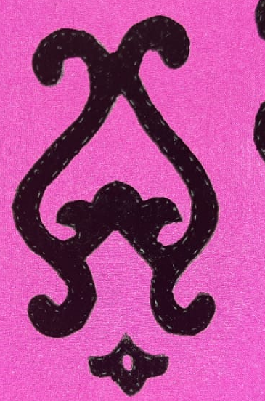
5. Пришить мотив к основной ткани петельным ручным швом.


2.3. Технологическая последовательность изготовления платья.
1. Изготовление выкройки платья.
2. Раскрой деталей платья.
3. Выполнение аппликации на передней детали платья.
4. Сметывание деталей, примерка изделия.
5. Стачивание деталей.
6. Отделка платья рюшами из фатина.
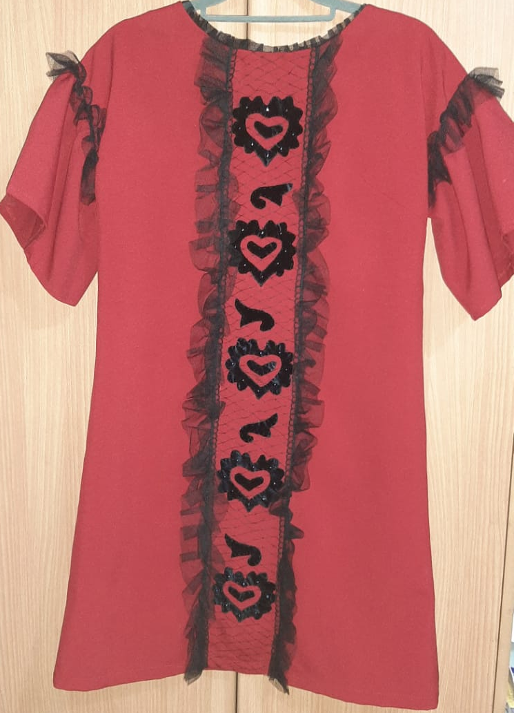
7. Окончательная обработка изделия.
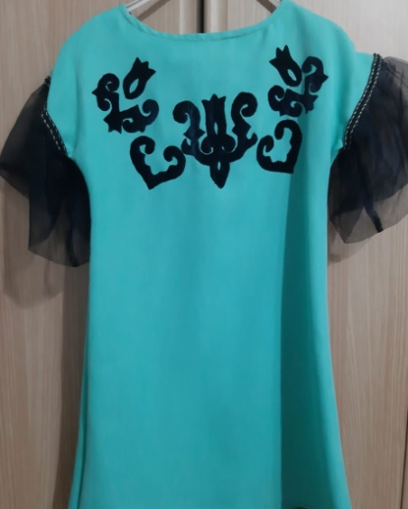
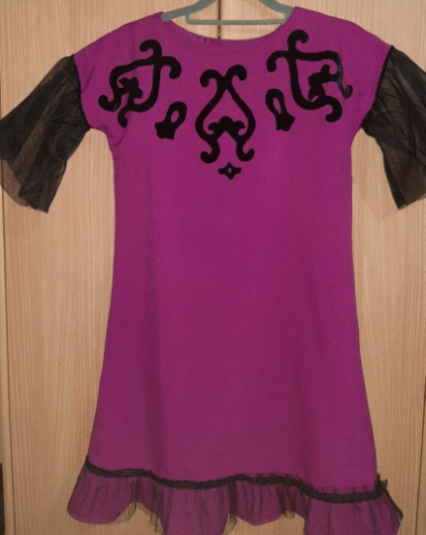
2.4.Экологическая оценка изделия
В наше многие из одежды сделаны из таких материалов, что могут нанести вред здоровью. Состав тканей у большинства одежды мы даже не знаем и не можем узнать. Они могут вызвать аллергию, раздражение. Для своих изделий я использовала ткань габардин, который обладает хорошими свойствами, экологически чистая и не может нанести вред здоровью. А особенно это важно для легкой одежды.
Изготовление нарядного платья – экологически чистое производство. Оно практически безотходное (остатки ткани можно применить при изготовлении других изделий) и безвредное (не выделяются вредные для организма вещества, нет выбросов загрязняющих веществ в атмосферу, почву, водоёмы). при работе с материалом не выделяются вредные для организма человека вещества,
Вреда своему здоровью во время шитья я не нанесла, так как соблюдала все правила гигиены и безопасной работы. Я надеюсь, что мои изделия прослужат некоторое время, если правильно ухаживать за ними.
Заключение
Гипотеза о том, что возможно разработать на практике идею декорирования платья аппликацией из ткани подтвердилась. В работе мне удалось выяснить, что аппликация может быть одним из выразительных способов декорирования одежды. Платья получилось красивыми, оригинальными. Изделия имеют эстетичный внешний вид, соответствуют критериям и требованиям к качеству.
Данный проект способствует овладению технологического мастерства, развитию художественного вкуса и творческого отношения к выполненной работе. Самое главное- это воплощение своих идеи в реальность .

Список литературы

1.Технология: Учебник для учащихся 7 класса общеобразовательной школы (вариант для девочек) / Под ред. В. Д. Симоненко.—М.: «Вентана-Граф», 1999.—240 с.: ил.
2.Технология: Учебник для учащихся 8 класса общеобразовательной школы / Под ред. В. Д. Симоненко.—М.: «Вентана-Граф», 1998.—240 с.: ил.
3.Швея. Портной легкой женской одежды. Учебное пособие для учащихся лицеев и средних профессионально-технических училищ. -- Ростов н/Д: издательство «Феникс», 2001.
4. http://portniha.ru/
5. http://www.vplate.ru/
6. http://www.cutur.ru/
7..http://www.liveinternet.ru/
8.http://livemaster.ru/
9..http://vrukodelii.com/
10.http://dnevnirmastera.ru/
11.http://рукоделие.net/http:/

ОБРАЩЕНИЕ К РОМАНУ А.С.ПУШКИНА «ЕВГЕНИЙ ОНЕГИН» В СОВРЕМЕННОЙ ЛИТЕРАТУРЕ
(на примере романа Клементины Бове «Ужель та самая Татьяна»)

Хакимова Н., 10-й класc, СОШ №84, г.Казань,
(руководитель Файзеева Г. Д.,
учитель русского языка и литературы)

Литература бережно копит созданные шедевры, нередко гениальные произведения и образы получают вторую жизнь в произведениях писателей последующих эпох. Одним из таких произведений стал роман А.С. Пушкина «Евгений Онегин», который получил вторую жизнь в романе современной французской писательницы Клементины Бове «Ужель та самая Татьяна?». Роман вызвал недоумение. Судите сами: главных героев зовут Татьяна и Евгений, сюжет романа – история их зеркальной любви – нелюбви друг к другу, роман написан в стихах, сюжет прерывается многочисленными лирическими отступлениями, в текст вплетены цитаты из русских классиков, отсылки к различным явлениям европейской культуры. Все так узнаваемо. И в то же время столь отлично. «Евгений Онегин» является недосягаемой классикой и речь ни в коем случае не идет о сравнении романов, но мне захотелось определить, в каких отношениях находится современный роман по отношению к великому предшественнику.
Было предложено прочитать этот роман нескольким знакомым разного возраста, с тем, чтобы посмотреть на их реакцию. Восприятие романа напрямую зависело от возраста. Люди старшего возраста называли роман плагиатом, повторением, стилизацией, пародией. Причем их восприятие романа было скорее отрицательным. Что касается подростков, то им роман скорее понравился, не вызвал никакого отторжения, показался понятнее и ближе классического произведения. В их оценках были слова ремейк и сиквел.
Взаимоотношение романа Бове с романом Пушкина было определено не на эмоциональной основе, а на основе текстуального анализа и наложения теоретических литературоведческих понятий на текст.
Клементина Бове – современная французская писательница, исследователь детской литературы. Окончила Кэмбридж, получила докторскую степень, живет и работает в Йорке, где преподает английский язык и педагогику. И одновременно пишет книги для детей на французском и английском языках, от серий для малышей до серьезных подростковых романов, иногда — в стихах. Ее книга Piglettes получила несколько престижных наград во Франции, включая главную детскую литературную премию Prix Sorcières. Также Клементина переводит книги на французский и собственные книги на английский.
Роман «Ужель та самая Татьяна?» - это роман с пушкинскими именами и на пушкинский сюжет. Роман в свободной форме, в которой стихи перемешиваются с прозой. Сама Клементина Бове говорит: «Я не ставила себе цель – переписать «Евгения Онегина». Этот текст самостоятельный текст для французов». На вопрос литературного критика Леонида Клейна почему Клементина решила перенести действие во Францию, Бове отвечает: «Я сразу решила, что это будет совершенно новая история, которая происходит в современной Франции, там много новых элементов, так что можно наслаждаться ей, не читав Пушкина и не слушая оперу, кроме того, это мир, который я хорошо знаю».
По словам переводчика Дмитрия Савосина, текст Клементины Бове оказался для него серьезным вызовом. И не столько даже из-за своей вольной формы, сколько потому, что писательница, при внешней непринужденности, буквально нашпиговала его скрытыми цитатами из французских классиков. Для соотечественников автора эти аллюзии очевидны и легко поддаются дешифровке, а русскому читателю будут непонятны. Решение пришло, само собой. Державин, Тютчев и Александр Сергеевич собственной персоной заменили в русском переводе своих зарубежных коллег, от чего роман стал еще родней.
У российских критиков роман получил положительные оценки.
«Когда мы по-взрослому читаем «Евгения Онегина». в 10 раз, мы наслаждаемся, но уже другими вещами. Здесь нас и автор, и переводчик возвращают к каким-то естественным радостям первого чтения», – пишет Леонид Клейн.
«Это «педагогическая поэма», – считает Дмитрий Савосин. – Роман воспитания, роман взросления, через которое, как это ни больно, должен пройти каждый молодой человек.»
«Это роман об упущенных возможностях, –уточняет Ирина Балахонова. – Татьяна еще слишком молода и импульсивна. Уверена, пройдут годы, и она поймет, что поставила не на ту карту…»
Теперь попробуем детально разобраться в совпадениях и различиях двух романах. Совпадают имена главных героев, фабула произведения, композиция со свободным течением романа и многочисленными лирическими отступлениями. Схоже отношение авторов к героям и их присутствие в романе, участие в сюжете.
Теперь посмотрим отличия. В первую очередь они касаются времени, ведь авторы писали об эпохе им близкой, места, так как Клементина Бове переносит действие романа во Францию. Есть отличия в сюжете романа, самое значительное из которых то, что Татьяна в конце романа свободна и занята собой и карьерой.
Следующим этапом работы стало определение взаимоотношений двух романов.
Попытка назвать роман Клементины Бове пародией на «Евгения Онегина» споткнулась об отношение французской писательницы к роману предшественнику: ни в тексте романа, ни в ее интервью не читается ничего кроме восхищения творчеством Пушкина. Она говорит, что «Онегин» живет в ее памяти эхом, роман откликается в ней на какие-то события ее собственной жизни.
Понятие плагиата также оказалось не применимо к роману, так как в современном романе не было попытки присвоить чужое. Во французском варианте роман имеет название «Подумайте о мягкости», отсылки к тексту Пушкина очевидны.
Что касается понятия вечные образы, то оно может быть применено, потому что есть экранизации, опера, балет. Но в то же время в отличии от вечных образов, герои Евгения Онегина не являются носителями каких-то вечных черт, их характеры обусловлены средой, воспитанием, эпохой и роман Бове повторяет не образы героев, а только фабулу романа Пушкина.
Ремейк как перепев классического произведения на новый лад имеет много общего с романом «Ужель та самая Татьяна». Взято известное произведение, которое повторено в современной аранжировки, в современных декорациях, с учетом изменения гендерных ролей. Незначительные изменения сюжета продиктованы современными реалиями. Отличие от ремейка только в том, что Бове показывает дальнейшую судьбу героев, например, Ольги, которая вышла замуж и родила двух детей.
Сиквел развивает сюжет или показывает те эпизоды, которых нет в фильме. Но на этом совпадения романа Бове с сиквелом заканчиваются, поскольку в этом романе сохранен основный сюжет пушкинского романа.
Таким образом, нет однозначного ответа на вопрос, чем является роман Клементины Бове в отношение своего гениального предшественника. Но склоняемся к тому, что это ремейк, форма очень популярная сейчас как в музыкальном мире, так судя по всему и в мире литературы.

Список литературы

1. К. Бове «Ужель та самая Татьяна?», 2019.
2. А. С. Пушкин «Евгений Онегин», 2014.
3. Краткий словарь литературоведческих терминов: Кн. для учащих/ Ред. – сост. Л. И. Тимофеев, С. В. Тураев. – 2-е изд., доработанное – М.: Просвещение, 1985. – 208 с., ил.
4. Литература в школе от А до Я. 5-11 классы: энциклопедический словарь – справочник. – М.: Дрофа, 2006. – 717, [3] с.: иллюстрациями, 16 листов цветных включений.
5. https://lit.wikireading.ru
6. https://godliteratury.ru/articles/2018/12/12/yenciklopediya-francuzskoy-zhizni
7. https://daily.afisha.ru/brain/10830-poznakomtes-s-klementinoy-bove-francuzhenkoy-kotoraya-napisala-sikvel-evgeniya-onegina
8. https://www.youtube.com/watch?v=FLRYzEst2sA&t=2647s

ТУГАН ТЕЛЕБЕЗ ШАГЫЙРЬЛӘР ИҖАТЫНДА

Хәкимова Э., 212 гр., ДАҺБУ «Арча педагогия көллияте»,
(җитәкче Шаһиева Д.Г.,
татар теле һәм әдәбияты укытучысы)

Һәр милләт кешесе өчен иң моңлы көй – үзенең милли көе, иң матур, иң кадерле тел – үзенең туган теле. Минем өчен туган телем,татар теле – әнә шундый.
Туган тел төшенчәсенә зур мәгънә салынган. Ул – Ватан, туган җир, ата-ана сүзләре белән бергә торган бөек, изге һәм кадерле сүз. Туган телне тугач та ишетә һәм өйрәнә башлыйсың, шуңа күрә аны туган тел дип атыйлар да.
Фәнни хезмәтебезнең темасы: “Туган телебез шагыйрьләр иҗатында” дип алынды. Хезмәтнең актуальлеге шунда: шагыйрьләр үзләренең иҗатларында туган телнең нинди кадерле һәм аны саклау безнең бурычыбыз икәнлеген күрсәтәләр.
Максатыбыз: шагыйрьләрнең иҗатларында туган тел турындагы фикерләрнең бирелешен өйрәнү.
Максаттан чыгып түбәндәге бурычлар куелды:
– Габдулла Тукай, Хәсән Туфан, Әхмәт Ерикәй, Равил Файзуллин, Роберт Миңнуллин, Мәҗит Гафури шигырьләрен тикшерү.
– Яшь буынны тәрбияләүдә яктырткан шигырьләренә анализ ясау.
Өйрәнү объекты һәм предметы итеп, алда саналган авторларның тел турында язылган шигырьләре һәм аларны өйрәнү процессы алынды.
Туган телебез, татар теле-борынгы hәм hәрьяклап үсеш алган төрки телләрнең берсе.Ул мул сүзлек хәзинәсенә ия, стилистик яктан бай тел. Белгәнебезчә, татар теле – ЮНЕСКО тарафыннан бөтендөнья халыкара аралашу теле дип саналган ундүрт телнең берсе. Бу – туган телебез белән горурланырлык мөhим фактор.
Халыкның күп гасырлык рухи тәҗрибәсен саклаучы hәм яклаучы булган туган тел – яшь буынга белем hәм тәрбия бирүдә иң мәшhүр педагог. Туган тел – милли мәдәниятнең аерылгысыз бер өлеше, милли киләчәк нигезе, халыкның яшәгән, яши торган hәм яшәячәк буыннарын бер биеклеккә күтәрә, тарихи яктан бергә бәйли торган җанлы hәм ныклы элемтә булдыручы. “Телен саклаган башын саклар”, –дип әйтә халык.”Үз телен хөрмәтләгән халыкны хөрмәтлиләр” дигән гыйбәрә бүген дә актуаль булып кала.Бу гыйбәрә ана сөте белән сеңгәндә генә тормышка ашачак.
Ана телен әйбәтрәк белим, аның серенә төшеним дисәң, hичшиксез, иң әүвәл матур әдәбиятны белү зарур. Чөнки телебезнең җәүhәрләре нәкъ әнә шунда тупланган. Иң борынгы, моңлы, газиз, матур, саф туган телебезгә галимнәр, язучылар, шагыйрьләр дан җырлаганнар, иҗатларын телгә багышлаганнар.
И туган тел, и матур тел,
әткәм-әнкәмнең теле!
Дөньяда күп нәрсә белдем
син туган тел аркылы.
Үзенең туган телгә булган мәхәббәтен татар халкының бөек шагыйре Габдулла Тукай әнә шулай матур итеп язган. Чынлап та, туган телне ярату – Туган илне, әткәң-әнкәңне ярату белән бер. Юкка гына туган телне ана теле дип йөртмиләр шул! Якташыбыз Тукай да “Туган тел” шигырендә иң матур тел дип бары тик әткәм һәм әнкәмнең теле дип яза. Туган тел аркылы гына кеше күп нәрсәләрне күрә һәм өйрәнә; һәрвакытта да аның җылысын тоеп яши. Сөекле Тукаебызның “Туган тел”шигыре бүгенге көндә татарларның гимнына да әверелде.
Тукайны без бөек иҗади мирас калдырган, ил һәм дөнья мәдәниятендә бөек шагыйрь буларак та таныйбыз.
Туган тел турында берсеннән-берсе матур шигырьләр бар. Шагыйрь Наҗар Нәҗми “Туган тел” шигырендә шундый матур юллар яза:
Туган җирең – Идел буе
Һәр телнең бар Туган иле.
Туган җирең кебек назлы,
Җырдай моңлы татар теле.
яисә:
Туган тел – иң татлы тел,
Туган тел – иң тәмле тел,
Тәмле дип: телең йотма!
Туган телне онытма!
Нинди сихри юллар бу! Дөньяда һәр кеше үз телен яхшы белеп, аңа хезмәт итәргә, бозмаска, телне саф, чиста итеп куллана белергә тиеш. Тел – кешенең юлдашы гомерлеккә! Кеше беренче чиратта үз телен , ә аннан инде бүтәннәрен әйбәт белергә тиеш.
Шагыйрь Әхмәт Ерикәй “Ике канат” шигырендә:
Туган телем күп еллардан бирле
Чәчәк ата йөрәк түремдә.
"Әнкәй” дигән иң беренче сүзне
Мин әйткәнмен татар телендә,-дип яза.
Чыннан да, туган тел туган җир кебек кадерле hәм газиз.Чөнки ул- кеше күңелендә иң нечкә, мөкатдәс хисләр, иң күркәм сыйфатлар тәрбияләүнең иң куәтле чарасы. Ул – әби-бабай, әткәй-әнкәй теле, дөньяга күзең ачылырга, әйләнә-тирәне танып белергә, чиксез матурлыкларны аңларга-тоярга ярдәм итә торган тел. Ул газиз – Ана теле.
Туган теле белән горурланып яшәгән кеше – hичшиксез, бәхетле кеше.Без туган телебезне белергә, үстерергә, горурланырга тиешбез. Туган телебезне онытсак, тарихыбызны, тамырларыбызны, балачакта кичергән сөенечләребезне онытачакбыз. Әгәр татар телен балага гаиләдә иңдермибез икән, без телсез калачакбыз. Ата- ананың изге бурычы – телне ачу.
Равил Фәйзуллин язганча:
Иренмә син, туган, туган телнең
Асыл байлыкларын ачарга.
Без ваемсыз булсак, чит- ят сүзләр
Хәзинәне әзер басарга.
Автор бу юлларда телне хәзинә белән чагыштыра, аның мөмкинлекләрен ачарга тирәнтен өйрәнергә, сакларга куша.
Хәсән Туфан да:
Бу дөньяның төсен, ямен, зәүкын
Кем аркылы, ничек белдем мин?
Бишектә үк мине өйрәтүчем,
Туган телем - бәгърем, син ул, син!
Рәхмәт сиңа, рәхмәт, тәрбиячем,
Һәр нәрсәнең асыл мәгънәсен
Син аңлаттың миңа, туган телем,
Син өйрәттең миңа һәммәсен,- дип яза.
Бу юлларда туган телне тәрбияче буларак күреп, барлык нәрсәгә дә туган тел өйрәтүен яза, аңа рәхмәт әйтә.
Роберт Миңнуллин “Туган телемә” шигырендә туган телне асыл сүзләр ди.Аз гына биреп, аны саклап, бары тик затлы, матур сүзләрне генә кулланып, гомер буена җитәрлек итеп кулланырмын дип яза.
Асыл сүзләреңне, туган телем,
Биреп торчы миңа аз гына.
Бөтенләйгә түгел - вакытлыча,
Тик җитәрлек гомер азагыма.
Синнән алган һәрбер сүземне мин
Күз карасы кебек саклар идем.
Ул сүзләрнең затлыларын сайлап,
Дога итеп кенә ятлар идем.
Бу юллар үзеннән – үзе тыныч кына, салмак кына, күңелгә ниндидер рәхәтлек биреп укыла.
Без кайсы гына авторның шигырь юлларын укысак та, туган телебезнең нинди кадерле икәнлеген аңлыйбыз һәм горурланабыз.
Мин hичшиксез, киләчәктә телебез өр-яңадан дөнья күләмендәге зур телгә әверелер, Татарстанда яшәүче hәр кеше татар телендә сөйләшер дип ышанам. Кайсы гына язучының иҗатын алмыйк, туган тел – ул изге хәзинә, алар безгә туган телебезне өйрәнергә һәм сакларга өндиләр дигән нәтиҗә чыгара алабыз.

Әдәбият исемлеге

1. Хәсәнова Ф.Ф. Татар әдәбияты: рус телендә урта гомуми белем бирү оешмалары өчен уку әсбабы (татар телен туган тел буларак өйрәнүче укучылар өчен). 10-11 с.-ф. / Ф.Ф.Хәсәнова, Г.М.Сафиуллина, Г.М.Әхмәтҗанова, Л.Ф.Җамалиева. – Казан: “Мәгариф-Вакыт” нәшр., 2017. – 439 б.

ВЕБ-ДИЗАЙН: ОСНОВНЫЕ ПРАВИЛА И ПРИЕМЫ ПРИВЛЕЧЕНИЯ ВНИМАНИЯ ПОЛЬЗОВАТЕЛЯ

Хасанова И., 8 класс, ГАПОУ «АПК им. Г.Тукая»
(руководитель Марданова Л.И.,
преподаватель информатики)

Интернет стал неотъемлемой частью нашей жизни. Путешествуя по сети Интернет, мы встречаем разнообразные web-сайты. На одних продают вещи, на других предлагают найти друзей для общения. Есть широко востребованные информационные порталы, а есть сайты, посвященные отдельным людям или компаниям. Тенденция такова, что для успеха необходимо заявить о себе в Интернете, а значит, собственная персональная страница должна быть у любой фирмы и даже у личности.
Активное развитие Интернета привело к возможности создания web-сайтов для предоставления различного рода информации и услуг. С развитием web-технологий компьютеры и разные мобильные устройства стали результативнее использоваться, экономя время на поиск информации для бизнеса, работы и в личных целях. Но при этом появилось огромное количество разнообразных веб-страниц и веб-сайтов. Ка же сделать так, чтобы заметили именно ваш сайт или страницу? Необходимо использовать определенные элементы дизайна для привлечения внимания – «фишки».
Поиски средств разрешения возникших противоречий позволили сформулировать проблему исследования: каковы же современные требования и ресурсы веб-дизайна для привлечения внимания пользователей интернет-просторов.
Для более полного раскрытия возникшей проблемы раскроем понятия веб-разработка и веб-дизайн. Веб-разработка — процесс создания веб-сайта или веб-приложения. Основными этапами процесса являются веб-дизайн, вёрстка страниц, программирование на стороне клиента и сервера, а также конфигурирование веб-сервера.
Веб-дизайн – это процесс производства web-сайтов, который включает техническую разработку, структурирование информации, визуальный (графический) дизайн и доставку по сети. То есть это ни что иное как внешний вид нашего сайта. Рассмотрим несколько трендов веб-дизайна.
Новые тренды объединяет общая тема: вместо того, чтобы фантазировать на тему высоких технологий, веб-дизайнеры исследуют новые грани реализма. Они, как никогда раньше, смешивают цифровое и повседневное, и это отражает то, насколько сайты стали частью реальной жизни.
Веб-ресурсов становится все больше, следовательно, возрастает и конкуренция за внимание пользователя. Дизайнеру недостаточно думать только об удобстве интерфейса, он должен интриговать, заинтересовывать. И тут хорошо реализованный паралакс зарабатывает все большую популярность и в мире, и в масштабах рунета.
Параллаксом называют оптическую иллюзию, которая возникает в том случае, когда плавающие элементы на переднем плане, двигаются быстрее, чем объекты, расположенные дальше. Этот прием активно используется в дизайне веб-страниц, придавая им не только динамику, но и объем, глубину, главное – эффект погружения. Экран монитора словно превращается в театральную сцену и увлекает посетителя сайта.
Еще одна тенденция – это использование 3D графики и анимации.
Главная задача такого графического дизайна – улучшить общее впечатление пользователя, а это значит, что использовать прием нужно продумано, чтобы он не стал отвлекающим фактором.
Здесь 3D элементы существуют на очень лаконичном фоне, без лишних деталей. Дизайн выглядит очень ярко и нетривиально.
Но самый яркий пример того, что разработчики будут благосклонны к трехмерности – это выпущенная недавно операционная система Apple Big Sur, в которой объемными стали и цветные градиенты – один из главных трендов прошлого года, а также иконки.
Следующим приемом веб-дизайна является неоморфизм. Неоморфизм представляет собой слияние обеих тенденций, в этом случае имитируется объём предмета за счёт выборочно падающих теней, при этом используются полуплоские цвета. Чаще всего эффект напоминает цифровое тиснение или дебоссинг.
Неоморфизм предполагает однотонный дизайн, в котором целевые кнопки выделяются едва заметными полутенями, которые создают эффект выпуклости. А это делает дизайн непрактичным, ведь для хорошего юзабилити очень важно выделять главные целевые действия, делать самые важные кнопки хорошо заметными для пользователя, увеличивать их контраст.
Также приемом может считаться и использование комфортных цветов. Наверняка многие обратили внимание на то, какой популярностью в прошлом году пользовалась темная цветовая тема в веб-дизайне. И причина ее успеха в том, что люди устали от доминирующей слепящей белизны экранов.
Перед дизайнерами стала задача сделать цифровое пространство более приятным и расслабляющим для глаз, а это сформировало новый тренд – комфортные цветовые палитры. В этом году все чаще будет появляться эмоциональный дизайн с приглушенными пастельными цветами – оливковым, нежно-розовым, песочным, голубым, сочными травяными оттенками. Главная цель такого дизайна – сделать пребывание на сайте более расслабленным и менее утомительным, и за счет этого продлить длительность просмотра ресурса.
В будущем в профессии ожидается очередное возрождение ретро шрифтов, но их использование не должно быть самоцелью для веб-дизайнера. Это должно быть умелое обыгрывание темы, артистичная и нескучная стилизация.
Ретро-шрифты и стилистика все время возвращаются в моду,так как они вызывают чувство ностальгии, своего рода мечты о более простом и беззаботном прошлом.
Основной тенденцией остается все же мультимедийный интерфейс. Смещению акцентов веб-дизайна в пользу мультимедийных интерфейсов способствует два основных фактора – это постоянное улучшение скорости загрузки и интернета, что дает возможности для качественного воспроизведения более сложных и тяжеловесных ресурсов даже на мобильных устройствах, а также тренд на инклюзивный UI/UX дизайн, адаптированный и доступный для людей с ограниченными возможностями. А объединение визуальных элементов, текста, видео и аудио делает пользовательский интерфейс более удобным для всех. Главное, правильно использовать эти инструменты.
Еще одним интересным элементом служат абстрактные графические композиции. Абстракции, особенно состоящие из простейших геометрических форм, таких как квадраты и круги, могут казаться чересчур минималистичными и ограниченными. Однако современные веб-дизайнеры объединяют их в сложные, обширные композиции, изучающие свободу.
Опросники (Quiz), которые увлекают пользователя, служат завлекающим маневром. Процесс знакомства и адаптации – промежуток времени, в течение которого пользователь посещает целевую страницу, возможно, самый важный момент на пути пользователя. Он стоит на границе между интересом и апатией, и качество дизайна должно перевесить в сторону интереса.
Вместо того, чтобы заставлять пользователя читать описания продуктов и принимать решения самостоятельно, всё больше и больше брендов используют анкеты для создания интерактивного опыта и геймификации. Чтобы тонко продвигать собственные продукты, в викторинах задают вопросы с несколькими вариантами ответов, которые ориентированы на то, что нравится и не нравится посетителям.
Многие тренды повторяют тенденции прошлых лет, но все они имеют одну общую характеристику – сделать веб-дизайн максимально комфортным, учитывая актуальные вызовы времени – увеличение количества времени, проводимого в сети, усталость от информационного шума, тревожность. Веб-дизайн должен говорить на одном языке с пользователем, быть островком спокойствия и безопасности в противовес тревожности реального мира.

Список литературы

- Дизайн на vc.ru: портал свободных мнений [Электронный ресурс]. – Режим доступа: https://vc.ru/design/195831-9-golovokruzhitelnyh-trendov-v-veb-dizayne-v-2021-godu. Дата обращения: 21.04.2021.
- ТОП-10 Главных Трендов Веб-Дизайна в 2021. Примеры. Портал: Яндекс-дзен: GeekHacker.ru - Education [Электронный ресурс]. – Режим доступа: https://zen.yandex.ru/media/id/59773a0848c85e9c7afc5f02/top10-glavnyh-trendov-vebdizaina-v-2021-primery-604f2679011181447bc35d02. Дата обращения: 23.04.2021.

Почвы бассейна р. КУльтеська

Хасанов Булат, 8 класс, МБОУ «Лесхозская СОШ»
(руководитель Шакиров В.Г.)

Почвы являются центральным звеном в круговороте вещества и энергии в наземных экосистемах. В результате процессов деградации почвенного покрова под действием природных и в большей степени антропогенных факторов нарушаются сложившиеся структурно-функциональные связи. Сельскохо-зяйственная деятельность, сопровождаемая усилением процессов эрозии, приводит к разрушению почвенных горизонтов, изменению морфологических и физико-химических свойств почв, обеднению их гумусом и элементами минерального питания растений. Экологический риск разрушения почв под влиянием деятельности человека остается пока достаточно высоким. Восстановление плодородия почв, нарушенных в результате их использования в сельском хозяйстве, и тем самым снижение обозначенного риска, может быть обеспечено правильной агротехникой, внедрением почвозащитных мероприятий, особенно на склоновых землях, регулированием баланса гумуса и элементов питания.
В последние годы изучение почв в Республике Татарстан сосредоточено на их экосистемных функциях и направлено на охрану почв как природного тела. Особое внимание уделяется исследованиям морфологическим особенностям почв, а также содержанию в них органического вещества как критерию устойчивости к возмущающим факторам и показателю потенциального плодородия. Так, в «Красную книгу почв РТ» (Александрова и др., 2012) в качестве «эталона» включена светло-серая лесная почва на делювиальных суглинках, расположенная на территории Арского лесхоза, которая имеет типичные морфологические признаки, присущие данному подтипу. В список эталонных и редких почв республики также вошли аллювиальные почвы, встречаемые в поймах рек.
Таким образом, инвентаризация почв как природных объектов, требующих не меньшей охраны, чем растительный и животный мир, представляет собой актуальную задачу. Мы предполагаем, что на территории Арского района можно обнаружить иных представителей эталонных, а возможно и редких, почв, включая почвы, используемые в земледелии.
Одним из методических подходов к исследованию почв является бассейновый принцип, который мы постарались реализовать в наших исследованиях. Их цель: характеристика почвенного покрова в бассейне р. Культеська Арского муниципального района.
Для решения поставленной цели были поставлены следующие задачи:
- сформировать представление о разнообразии почв, расположенных в долине р. Культеска;
- проанализировать строение почвенного профиля и определить характерные морфологические признаки почв в зависимости от расположения их в рельефе;
- определить содержание и установить закономерности накопления гумуса в почвах автономных и подчиненных ландшафтов.
1. Морфологическая характеристика светло-серых лесных и аллювиальных дерновых почв (обзор литературы)
Анализ литературы показал, что в структуре почвенного покрова Арского муниципального района РТ преобладают светло-серые лесные почвы, на которые приходится 72% площади района (Государственный …, 2020). В поймах рек встречаются аллювиальные типы почв. В этой связи рассмотрим их классификацию и основные морфологические признаки
Серые лесные почвы. Профиль серых лесных почв имеет четкий элювиально-иллювиальный тип. Под элювиально-иллювиально-дифференцированным профилем понимается почвенный профиль, сформировавшийся путем дифференциации исходной почвообразующей породы на генетические горизонты в результате выноса нисходящим током воды ряда веществ из его верхней части (элювиальный процесс) и аккумуляции этих же веществ в средней и нижней частях (иллювиальный процесс).
Профиль серых лесных почв отражает четкую дифференциацию распределения гранулометрических фракций по вертикали. Наблюдается активный вынос ила из горизонтов А, АA₂ и A₂В и накопление его в иллювиальном горизонте B и иногда в нижележащих горизонтах. Такая же закономерность отмечается и для распределения физической глины, валового химического состава (Колоскова, 1968).
Тип серых лесных почв разделяют на три подтипа – светло-серые, серые и темно-серые (Классификация …, 1977). Названия подтипов связаны с интен-сивностью окраски гумусового горизонта. С убыванием интенсивности окраски уменьшается мощность гумусового горизонта и содержание в нем гумуса.
Профиль светло-серых лесных почв состоит из следующих горизонтов:
О - лесная подстилка мощностью до 5 см из остатков листьев и травянистой растительности;
А₁ - гумусовый горизонт, окраска которого меняется от светло-серой до темно-серой; густо пронизан корнями древесной и травянистой растительности и имеет порошисто-зернисто-комковатую структуру;
А₁A₂ - переходный гумусо-элювиальный горизонт, светло-серой с буроватыми пятнами окраски; с хорошей горизонтальной делимостью на плитки, распадающиеся на комковато-ореховатые отдельности, местами пластинчато-чешуйчатый; характерна обильная белесая присыпка по всему горизонту;
A₂В - переходный элювиально-иллювиальный горизонт; неоднородно окрашен: серовато-бурый или коричнево-бурый с более темными пятнами; характерна ореховатая структура с обильной белесой присыпкой по граням отдельностей;
В₁ - иллювиальный горизонт серовато-бурого или коричневато-бурого цвета с более темными пятнами, четкой крупноореховатой структуры, с белесой присыпкой и темно-коричневыми глянцеватыми пленками и корочками по граням отдельностей4
В₂ - иллювиальный горизонт, светлее предыдущего, на буром фоне темные пятна и вертикальные затеки гумуса, четкой призматической структуры с глянцеватыми корочками и натеками по граням структурных отдельностей; плотный, связный4
ВС - переходный к материнской породе горизонт желто-бурой окраски, с глубокими бледными прокрасами гумусом и белесой присыпкой по вертикальным трещинам; он имеет комковато-глыбисто-призмовидную структуру, сильно уплотнен;
С - материнская порода: буровато-желтый суглинок, иногда с сизыми пятнами оглеения, плотный, крупноглыбисто-комковатый, пористый.
По степени эродированности среди серых лесных непахотных почв выделяют слабосмытые (горизонт A₁ смыт частично), среднесмытые (смыт частично или полностью горизонт A₁A₂) и сильносмытые (смыт частично или полностью горизонт В). По данным О.П. Ермолаева (1992) в РТ мощность горизонтов А+АВ несмытых светло-серых почв составляет 29 см.
Интенсивная распашка земель на территории Предкамья РТ началась еще в XVI веке (Цветков, 1957), поэтому к настоящему времени пахотные серые лесные почвы в достаточной мере трансформированы. В них снизилось содержание гумуса, уменьшается мощность гумусового горизонта вследствие эрозии (Ермолаев, 1992). В процессе окультуривания серых лесных почв снижается их кислотность, повышается насыщенность основаниями, возрастает содержание элементов питания растений, улучшаются водно-воздушный режим и физико-механические свойства (Почвы Татарии, 1962; Балахчев, 1991).
Аллювиальные дерновые почвы в классической пойме занимают обычно прирусловые ее части, ав слаборазвитых поймах могут покрывать всю ее поверхность. Они формируются под лугами, кустарниками и прирусловыми лесами, в условиях кратковременного затопления. На высокой пойме наилок обычно маломощный, глинистый. Почвы не переувлажены, следы оглеения отсутствуют (Классификация …, 1977).
Профиль аллювиальных дерновых почв состоит из следующих горизонтов:
Ад – слабоуплотненная землистая дернина, обычно небольшой мощности; содержит 2-95 гумуса.
А1 – гумусовый горизонт, структура непрочная комковатая, мощность варьирует от 3 до 20 см;
В – переходный горизонт, слоистый, без признаков иллювиального процесса;
СD – аллювий различного гранулометрического состава
2. Объекты и методы исследования
2.1. Характеристика района исследования
Исследования проводили на территории Предкамья Республики Татарстан (Арский район). Территория исследования охватывает долину р. Культеська, правого притока р. Казанка. Абсолютные отметки местности ее бассейна лежат в пределах 130-150 м и редко поднимаются до 170 м. Крутизна склонов достигает 5-6° (Мозжерин и др., 2012).
Бассейн Кульесинки в основном сложен древними породами казанского и татарского ярусов пермской системы и породами четвертичного возраста. Последние образуют основные формы рельефа. По происхождению и условиям залегания в рельефе это делювиальные и элювиальные глины и суглинки, покрывающие склоны и водоразделы со щебенкой карбонатных пород.
Один из наиболее активных современных эрозионных процессов, преобразующих поверхность,– овражная эрозия. Густота расчленения овражно-балочной сетью в районе составляет 0.8-1.2 км/км² (Ермолаев, 1992).
Особенность климатических условий района – быстрое нарастание тепла весной, затяжная осень. До 70% годовой суммы осадков выпадает в теплый период года. Наибольшие осадки приходятся на июль (50-65 мм), наименьшие – на февраль (20-25 мм). Устойчивый снежный покров формируется в середине ноября - начале декабря. За зиму выпадает 220-250 мм осадков. Высота снежного покрова достигает 40-60 см. Зимой почва промерзает на глубину 80-100 см. Весна обычно дружная, с быстрым повышением среднесуточных температур воздуха (особенно в апреле–мае), которые уже в конце марта – начале апреля переходят через 0°С, а к середине апреля – через +5˚С. Лето теплое, со средним количеством осадков в 400 мм (Географическая …, 1972).
Лесопокрытая площадь района составляет около 12% от общей. Леса хвойно-широколиственные, состоящие из ели (Picea abies L.), пихты (Abies sibirica) с примесью липы (Tilia cordata Mill), осины (Populus tremula L.), лещины (Corylus avellana L.). По поймам рек, склонам оврагов и по болотам разбросаны мелкие участки кустарников, состоящих из ольхи (Alnus glutinosa L.), ивы (Salix caprea L.), черемухи (Radus avium Mill.) и других пород (Географическая …, 1972).
Около 65% посевных площадей занято зерновыми культурами, из которых главными являются пшеница (Triticum aestivum L), овес (Avena sativa L.), рожь (Secale cereale L.).
2.2. Методика исследования
Для решения поставленных в работе задач на первом этапе исследований была осуществлена рекогносцировка на местности и подбор представительных участков. Полевые почвенные исследования в бассейне р. Культеська проведены в сентябре 2020 г. в соответствии с ГОСТ 17.4.4.02-84.
Река Культеська – правый приток реки Казанка, впадает в нее в 132.2 км от устья. Длина водотока 6.4 км, река имеет один приток длиной 1.2 км. Водосборная площадь 27.2 км² (Водные объекты …, 2018).
С учетом особенностей рельефа в долине р. Культеська было заложено 3 почвенно-геоморфологических профиля на участках верхнего, среднего и нижнего течения (рис. 1, 2). Профили охватывали водоразделы, средние части склонов и пойму. Таким образом, на каждом профиле было заложено по 6 почвенных прикопок глубиной до 50 см и выполнено полевое описание почв.
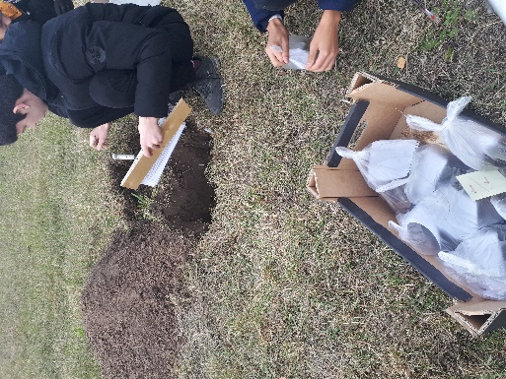
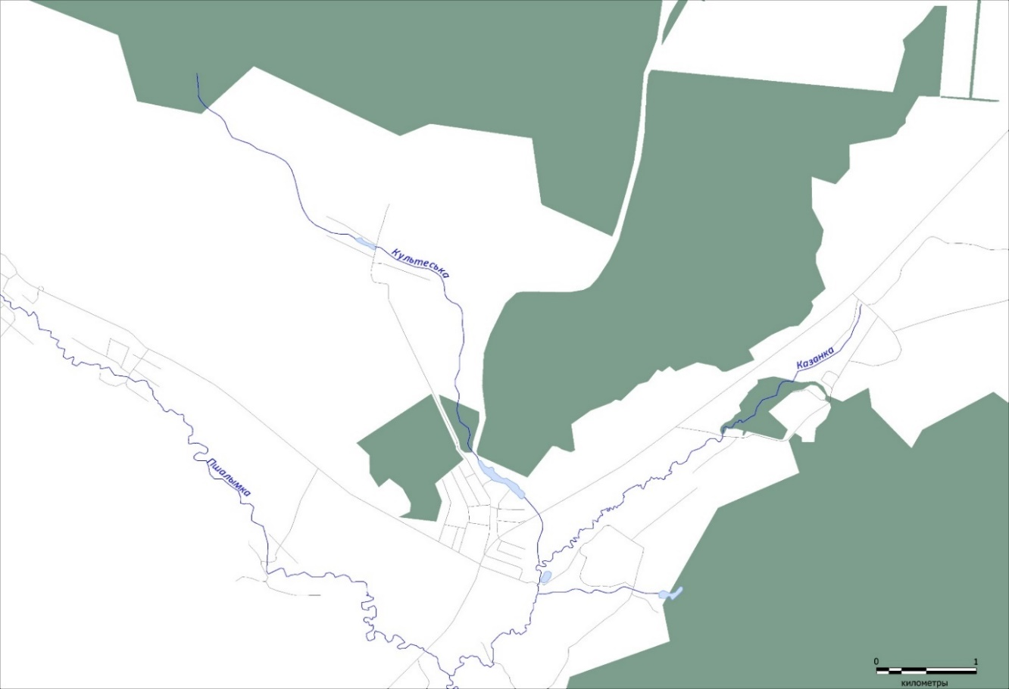
Профиль 3
Профиль 2
Профиль 1
Рис. 1. Карта-схема расположения почвенно-геоморфологических профилей
в бассейне р. Культеська

В верховьях долины р. Культеська почвы используются под многолетние травы; в среднем течении на правом берегу выращиваются зерновые культуры (рожь яровая), на левом – многолетние травы (рис. 3). В нижнем течении реки правый и левый берега реки занимает луговое разнотравье, территория используется под выпас. Лесные массивы занимают не более 20% бассейна.
При описании почв особое внимание уделяли мощности верхних гумусовых (пахотных) горизонтов. Это было необходимо для установления степени их смытости в результате плоскостной эрозии на склонах, а также сравнения по данному показателю пахотных почв и залуженных склонов под многолетними травами.
Из каждого горизонта отбирали 200-300 г почвы для химического анализа. В общей сложности было отобрано 67 почвенных образцов. Почвы высушивали, высушенные образцы растирали в фарфоровой ступке и просеивали через сито с диаметром ячеек 1 мм. В образцах в школьной лаборатории определяли содержание органического вещества по потерям при прокаливании при температуре 550 ^{о}С (Аринушкина, 1961).
3. Результаты и их обсуждение
3.1. Типология и морфология почв в бассейне р. Культеська
Среди факторов почвообразования заметное место принадлежит рельефу местности. Как правило типы и подтипы почвы приурочены к определенным элементам рельефа. Характер рельефа определяет водный и тепловой режим почв, что отражается на строении почвенного профиля, продуктивности почв и накоплении в них гумуса.
Как уже отмечалось, характерными подтипами почв для Арского района РТ являются дерново-подзолистые и светло-серые лесные почвы. Они встречаются как на водоразделах, так и склонах различной экспозиции.
Абсолютные высоты местности в долине р. Культеська варьируют от 117 до 162 м (рис. 2), т.е. перепады высот от истока к устью составляют 45 м. Крутизна отдельных склонов достигает 30⁰. Таким образом, на водосборной территории р. Культеська складываются различные геоморфологические условия, с связи с чем можно было ожидать широкой вариабельности строения почвенного профиля в зависимости от особенностей рельефа.

Профиль №1 (верхнее течение)
Высота, абс. м
163
162 | 3 |  | Правый берег |  |  |  |  |  |  |  |  |  |  |  | Левый берег |  |  | 6
161 |  |  |  |  |  |  | 2 |  |  |  |  | 5
160 |  |  |  |  |  |  |  |  | 1 | 4
 | 90 | 80 | 70 | 60 | 50 | 40 | 30 | 20 | 10 | 10 | 20 | 30 | 40 | 50 | 60 | 70 | 80 | 90
Расстояние от русла, м

Профиль №2 (среднее течение)
139 | 1
138
137 |  |  | Правый берег |  |  | 2 |  |  |  |  |  |  |  |  |  | Левый берег |  | 6
136 |  |  |  |  |  |  |  |  |  |  |  | 5
135
134 |  |  |  |  |  |  |  | 3 |  |  | 4
 | 90 | 80 | 70 | 60 | 50 | 40 | 30 | 20 | 10 |  | 10 | 20 | 30 | 40 | 50 | 60 | 70 | 80 | 90
Расстояние от русла, м

Профиль №3 (нижнее течение)
124 |  |  |  |  |  |  |  |  |  |  |  |  |  |  |  |  |  |  | 6
123
121 |  | 1 | Правый берег |  |  |  |  |  |  |  |  |  |  |  |  | Левый берег
120 |  |  |  |  |  |  |  |  |  |  |  |  | 5
119 |  |  |  |  |  |  |  | 2
118
117 |  |  |  |  |  |  |  |  | 3 |  | 4
 | 90 | 80 | 70 | 60 | 50 | 40 | 30 | 20 | 10 |  | 10 | 20 | 30 | 40 | 50 | 60 | 70 | 80 | 90
Расстояние от русла, м
Рис. 2. Схематические геоморфологические профили

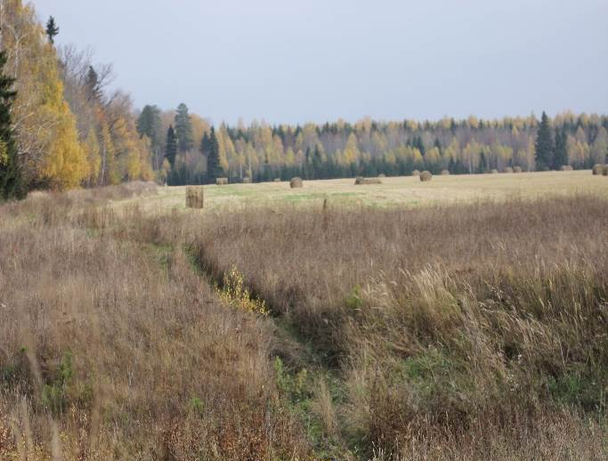
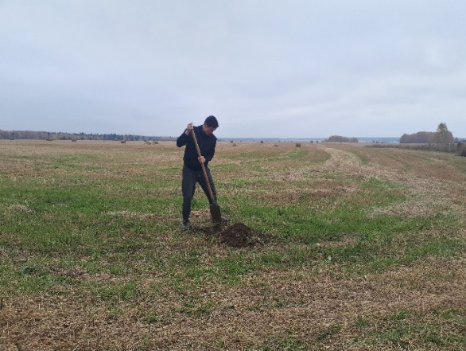
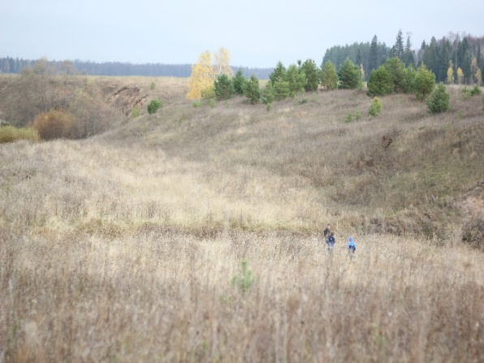
Верхнее течение, профиль №1
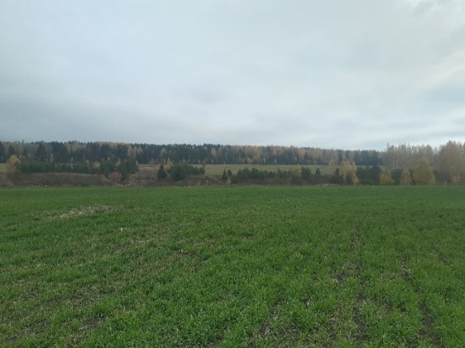
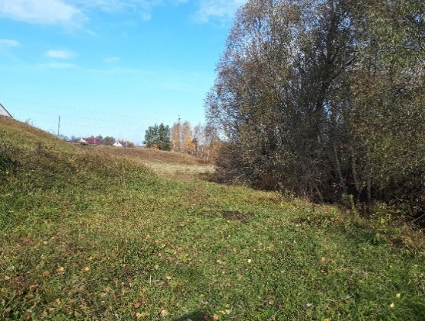
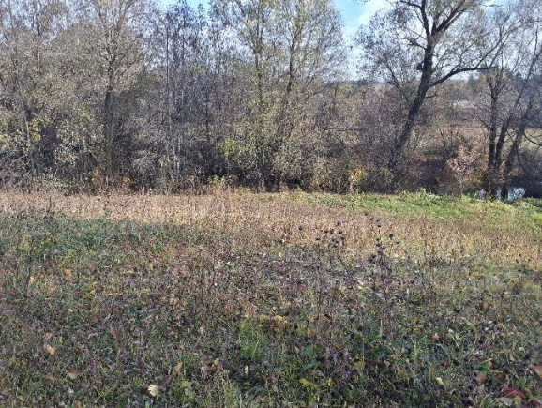
Среднее течение, профиль №2

Нижнее течение, профиль №3
Рис. 3. Ландшафты верхнего, среднего и нижнего течения р. Культеська

По результатам полевых исследований нами было выделено 2 подтипа почв: светло-серые лесные и аллювиальные дерновые.
На водоразделах и склонах, примыкающих к руслу реки, встречаются светло-серые лесные почвы различного гранулометрического состава: от легких суглинков до тяжелых суглинков (рис. 4-6). Такое разнообразие гранулометрических разностей, по-видимому, обусловлено выходом на поверхность различных почвообразующих отложений.
Мощности гумусовых горизонтов (Ад+А1) светло-серых лесных почв бассейна варьируют от 11 до 16 см в зависимости от положения в рельефе. Ниже гумусового горизонта располагается переходный горизонт А₂В с признаками оподзоливания, который отличается наличием присыпки кремнезема на структурных отдельностях и буровато-коричневыми тонами в окраске. Ниже он переходит в иллювиальный горизонт В с характерной ореховатой структурой.
Переходные горизонты А₂В не во всех прикопках были выражены достаточно ясно, при повышенной влажности почв они диагностировались труднее.
Для горизонта В исследованных светло-серых лесных почв характерна ореховатая структура, более тяжелый по сравнению с расположенными выше горизонтами гранулометрический состав. Это связано с иллювиальным процессом в этих зональных почвах, который сопровождается выносом илистых фракций вниз по профилю в условиях промывного водного режима. Буроватая, коричневая и иногда даже красная окраска горизонта В обусловлена накоплением в нем соединений окисного железа.
Из-за тяжелого гранулометрического состава светло-серые лесные почвы в долине р. Культеска отличает довольно высокая плотность сложения: гумусовые и иллювиальные горизонты этих почв оценивались нами как «уплотненные» и «плотные».
В верховьях реки почвообразующие породы содержали карбонаты, поэтому на глубине 12-25 см от поверхности, обычно в горизонте В, при проверке на наличие карбонатов посредством 10% соляной кислоты обнаруживалась характерная реакция на «вскипание». Более высокое вскипание от карбонатов может указывать на смытый характер верхних горизонтов почв, расположенных в средних частях склона (участок 1/5).

Профиль №1
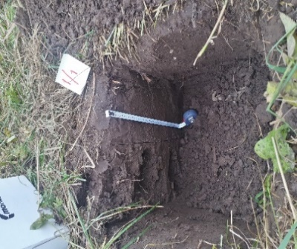 | 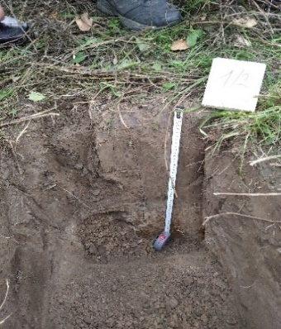 | 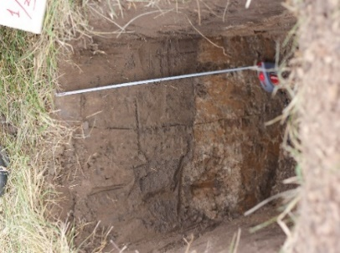 | 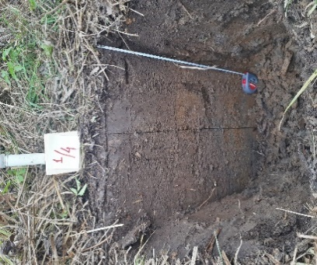 | 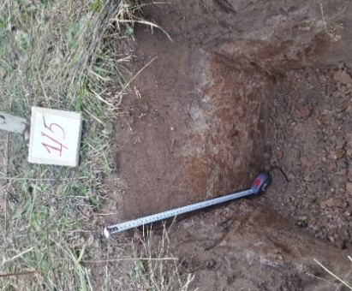 | 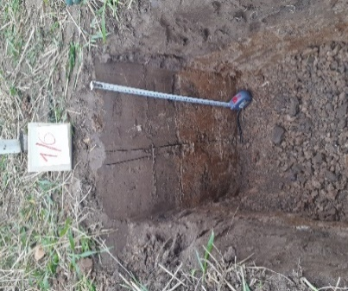
Рис. 4. Почвенные разрезы на профиле №1 (Исток р. Культеська)
Участок №1/1, правый берег, пойма, луг
Горизонт | Глубина, см | Цвет | Гранулометрический состав | Структура | Сложение | Влажность | Вскипание от HСl
A_{д} | 0-3.5 | темно-серый | среднесуглинистый | комковатый | твердый | влажный | не вскипает
A₁ | 3.5-11 | темно-серый | среднесуглинистый | комковатый | твердый | влажный | не вскипает
АВ | 11-33 | серый | легкосуглинистый | комковато-ореховатый | твердый | влажный | не вскипает
B | 33 - | серовато-коричневый | легкосуглинистый | комковато-ореховватый | очень твердый | влажный | не вскипает
Почва: Аллювиальная дерновая
Участок №1/2, правый берег, средняя часть склона, луг
Горизонт | Глубина, см | Цвет | Гранулометрический состав | Структура | Сложение | Влажность | Вскипание от HСl
A_{д} | 0-5 | темно-бурый | среднесуглинистый | комковато-пылеватый | уплотненный | влажный | не вскипает
А₁ | 5-16 | темно-серый | среднесуглинистый | комковато-пылеватый | уплотненный | влажный | не вскипает
A₂B | 16-32 | буровато-светлосерый | среднесуглинистый | ореховато-комковатый | уплотненный | влажный | не вскипает
B | 32 - | коричнево-бурый | среднесуглинистый | ореховатый | плотный | влажный | не вскипает
Почва: Светло-серая лесная
Участок №1/3, правый берег, водораздел, многолетние травы
Горизонт | Глубина, см | Цвет | Гранулометрический состав | Структура | Сложение | Влажность | Вскипание от HСl
A_{пах} | 0-32 | темно-серый | среднесуглинистый | комковато-пылеватый | уплотненный | влажный | не вскипает
B | 32 - | коричнево-бурый | глинистый | ореховатый | плотный | увлажненный | локально
Почва: Светло-серая лесная
Участок №1/4, левый берег, пойма, луг
оризонт | Глубина, см | Цвет | Гранулометрический состав | Структура | Сложение | Влажность | Вскипание от HСl
A_{д} | 0-5 | темно-серый | среднесуглинистый | зернистый | уплотненный | сырой | не вскипает
A₁ | 5-24 | коричнево-бурый | среднесуглинистый | Комковато-ерниствый | уплотненный | влажный | локально
B | 24 - | коричнево-бурый | глинистый | ореховатый | уплотненный | влажный | локально
Почва: Аллювиальная дерновая
Участок №1/5, правый берег, средняя часть склона, луг
Горизонт | Глубина, см | Цвет | Гранулометрический состав | Структура | Сложение | Влажность | Вскипание от HСl
A_{д} | 0-3 | светло-бурый | среднесуглинистый | комковатый | рыхлый | влажный | не вскипает
A₁ | 3-12 | светло-бурый | среднесуглинистый | комковатый | уплотненный | влажноватый | не вскипает
A₂B | 12-22 | коричнево-бурый | тяжелосуглинистый | комковато-ореховатый | плотный | сухой | локально
B | 22 - | коричнево-бурый | глинистый | ореховатый | уплотненный | сухой | локально
Почва: Светло-серая лесная

Участок №1/6, правый берег, водораздел, многолетние травы
Горизонт | Глубина, см | Цвет | Гранулометрический состав | Структура | Сложение | Влажность | Вскипание от HСl
A_{пах} | 0-23 | темно-серый | среднесуглинистый | порошистый | рыхлый | увлажненный | не вскипает
B | 23 - | коричневато-бурый | глинистый | ореховатый | уплотненный | сухой | локально
Почва: Светло-серая лесная

Профиль №2

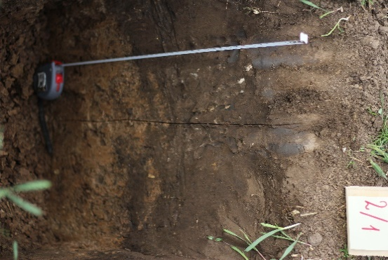 | 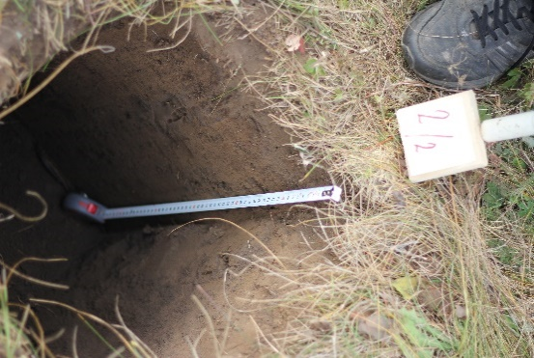 | 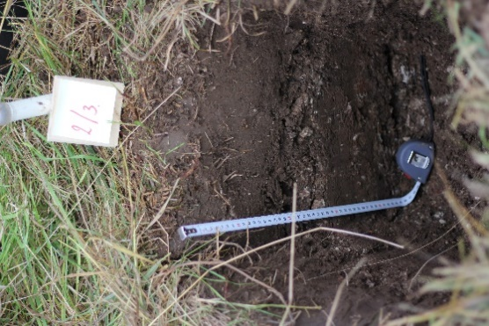 | 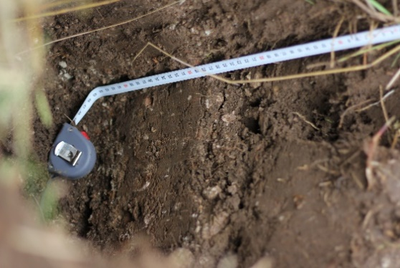 | 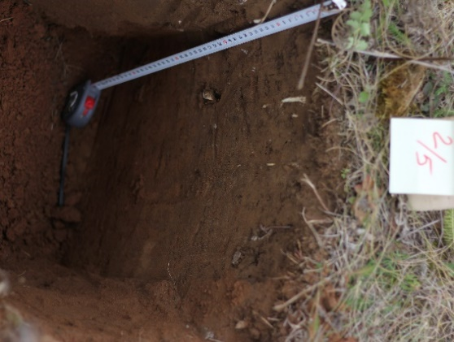 | 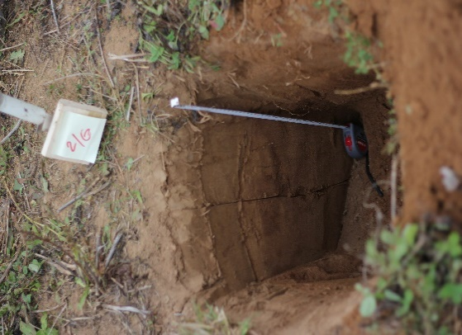
Рис. 5. Почвенные разрезы на профиле №2 (среднее течение р. Культеська)
Участок №2/1, правый берег, водораздел, пашня
Горизонт | Глубина, см | Цвет | Гранулометрический состав | Структура | Сложение | Влажность | Вскипание от HСl
A_{пах} | 0-33 | темно-бурый | среднесуглинистый | зернистый | уплотненный | увлажненный | не вскипает
B | 33 - | оранжевый | глинистый | зернистый | плотный | сухой | не вскипает
Почва: Светло-серая лесная
Участок №2/2, правый берег, средняя часть склона, многолетние травы
Горизонт | Глубина, см | Цвет | Гранулометрический состав | Структура | Сложение | Влажность | Вскипание от HСl
A_{пах} | 0-30 | Коричнево-серый | легкосуглинистый | комковатый | оченьрыхлый | увлажненный | не вскипает
В | 30-60 | Коричневато-бурый | среднесуглинистый | ореховатый | уплотненный | сухой | не вскипает
Почва: Светло-серая лесная

Участок №2/3, правый берег, пойма, луг
Горизонт | Глубина, см | Цвет | Гранулометрический состав | Структура | Сложение | Влажность | Вскипание от HСl
A_{д} | 0-2 | темно-серый | среднесуглинистый | зернистый | уплотненный | влажный | вскипает
A₁ | 2-20 | темно-серый | среднесуглинистый | зернистый | уплотненный | влажный | вскипает
B | 20 - | темно-серый | тяжелосуглинистый | зернистый | уплотненный | влажный | вскипает
Почва: Аллювиальная дерновая
Участок №2/4, левый берег, пойма, луг
Горизонт | Глубина, см | Цвет | Гранулометрический состав | Структура | Сложение | Влажность | Вскипание от HСl
A_{д} | 0-3 | коричневый | среднесуглинистый | зернистый | рыхлый | увлажненный | вскипает
A₁ | 3-27 | коричневый | среднесуглинистый | зернистый | уплотненный | увлажненный | вскипает
B | 27 и глубже | оранжевый | тяжелосуглинистый | комковатый | уплотненный | увлажненный | вскипает
Почва: Аллювиальная дерновая
Участок №2/5, левый берег, средняя часть склона, луг
Горизонт | Глубина, см | Цвет | Гранулометрический состав | Структура | Сложение | Влажность | Вскипание от HСl
A_{д} | 0-4 | темно-серый | легкосуглинистый | зернистый | рыхлый | увлажненный | не вскипает
A₁ | 4-13 | коричневый | супесчаный | порошковый | уплотненный | увлажненный | не вскипает
A₂B | 13-29 | коричневый | супесчаный | порошковый | уплотненный | сухой | не вскипает
B | 29 - | оранжевый | супесчаный | порошковый | уплотненный | сухой | не вскипает
Почва: Светло-серая лесная

Участок №2/6, левый берег, водораздел, луг
Горизонт | Глубина, см | Цвет | Гранулометрический состав | Структура | Сложение | Влажность | Вскипание от HСl
A_{д} | 0-2 | Темно-серый | легкосуглинистый | зернистый
A₁ | 2-17 | Коричнево-серый | легкосуглинистый | зернистый | уплотненный | увлажненный | не вскипает
A₂B | 17-27 | красный | легкосуглинистый | порошковый | плотный | сухой | не вскипает
B | 27 - | красный | легкосуглинистый | порошковый | плотный | сухой | не вскипает
Почва: Светло-серая лесная
Профиль №3
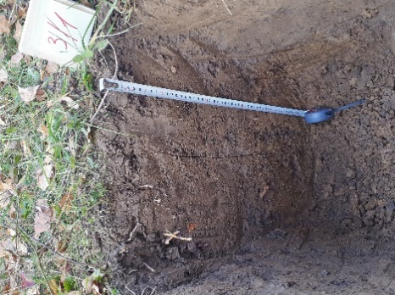 | 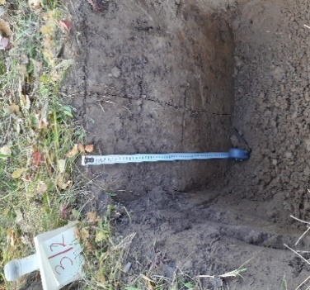 | 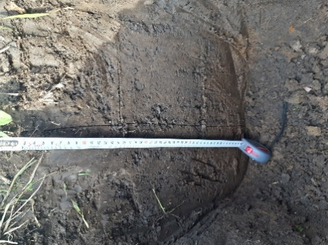 | 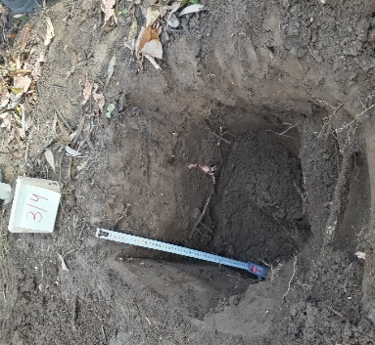 | 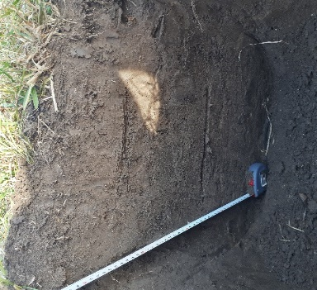 | 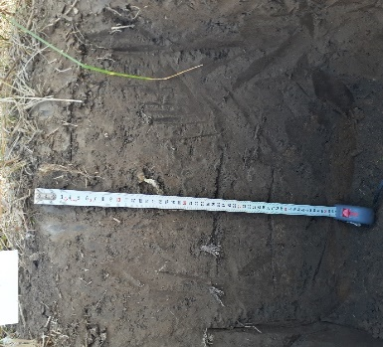
Рис. 6. Почвенные разрезы на профиле №3 (устье р. Культеська)
Участок №3/1, правый берег, водораздел, луг
Горизонт | Глубина, см | Цвет | Гранулометрический состав | Структура | Сложение | Влажность | Вскипание от HСl
A_{д} | 0-3 | темно-серый | среднесуглинистый | ореховатый | рыхлый | увлажненный | не вскипает
A₁ | 3-15 | красновато-коричневый | тяжелосуглинистый | ореховатый | плотный | увлажненный | не вскипает
A₂B | 15-30 | красновато-коричневый | тяжелосуглинистый | ореховатый | очень плотный | сухой | не вскипает
B | 30 - | красновато-коричневый | глинистый | крупноореховатая | очень плотный | сухой | не вскипает
Почва: Светло-серая лесная
Участок №3/2 Правый берег, средняя часть склона, луг
Горизонт | Глубина, см | Цвет | Гранулометрический состав | Структура | Сложение | Влажность | Вскипание от HСl
A_{д} | 0-3 | серый | среднесуглинистый | зернистый | рыхлый | увлажненный | не вскипает
A₁ | 3-17 | серый | тяжелосуглинистый | зернистый | уплотненный | сухой | не вскипает
A₂B | 17-32 | коричнево-серый | тяжелосуглинистый | ореховатый | плотный | сухой | не вскипает
B | 32 - | коричнево-бурый | глинистый | ореховатый | плотный | сухой | локально
Почва: Светло-серая лесная
Участок №3/3, правый берег, пойма, луг
Горизонт | Глубина, см | Цвет | Гранулометрический состав | Структура | Сложение | Влажность | Вскипание от HСl
A_{д} | 0-3 | темно-серый | среднесуглинистый | зернистый | уплотненный | влажный | не вскипает
A₁ | 3-16 | темно-серый | тяжелосуглинистый | зернистый | уплотненный | влажный | не вскипает
AB | 16-33 | коричнево-серый | тяжелосуглинистый | ореховато-зернистый | уплотненный | влажный | не вскипает
B | 33 - | коричнево-серый | глинистый | ореховатый | плотный | влажный | не вскипает
Почва: Аллювиальная дерновая
Участок №3/4, левый берег, пойма, луг
Горизонт | Глубина, см | Цвет | Гранулометрический состав | Структура | Сложение | Влажность | Вскипание от HСl
A_{д} | 0-2 | темно-серый | среднесуглинистый | зернистый | рыхлый | увлажненный | не вскипает
А₁ | 2-26 | темно-серый | тяжелосуглинистый | зернистый | рыхлый | увлажненный | не вскипает
B | 26 - | Серовато-бурый | глинистый | ореховато-зернистый | рыхлый | увлажненный | не вскипает
Почва: Аллювиальная дерновая
Участок №3/5, левый берег, средняя часть склона, луг
Горизонт | Глубина, см | Цвет | Гранулометрический состав | Структура | Сложение | Влажность | Вскипание от HСl
A_{д} | 0-3 | темно-серый | среднесуглинистый | комковатый | рыхлый | влажный | не вскипает
A₁ | 3-13 | темно-серый | среднесуглинистый | комковато-пылеватый | плотный | увлажненный | не вскипает
A₂B | 13-32 | коричнево-темно-серый | тяжелосуглинистый | комковато-ореховатый | плотный | увлажненный | не вскипает
B | 32 - | коричнево-бурый | глинистый | ореховатый | уплотненный | увлажненный | не вскипает
Почва: Светло-серая лесная
Участок №3/6, левый берег, водораздел, луг, пастбище
Горизонт | Глубина, см | Цвет | Гранулометрический состав | Структура | Сложение | Влажность | Вскипание от HСl
A_{д} | 0-4 | темно-серый | среднесуглинистый | комковатый | рыхлый | сухой | не вскипает
A₁ | 4-27 | темно-серый | среднесуглинистый | комковато-пылеватый | плотный | сухой | не вскипает
A₂B | 27-37 | коричнево-серый | тяжелосуглинистый | комковато-ореховатый | плотный | сухой | не вскипает
B | 37 - | коричнево-бурый | глинистый | ореховатый | плотный | сухой | не вскипает
Почва: Светло-серая лесная

Отдельно следует охарактеризовать пахотные светло-серые лесные почвы, которые были нами выделены на профилях 1 и 2 в верхнем и среднем течении реки (прикопки 1/3, 1/6, 2/1, 2/2) (рис. 4-5). Она заняты под многолетними травами и зерновыми культурами.
Глубина вспашки составляет 23-33 см, поэтому в пахотных почвах горизонт А₂В не выделяется, а горизонт В также частично вовлечен в распашку. Благодаря этому цвет пахотных горизонтов варьирует от серого до коричнево-серого и буровато-серого.
Естественная структура и сложение в пахотных почвах также нарушены, поэтому пахотные горизонты, как правило, отличает комковато-пылеватая структура и уплотненность.
Ширина поймы р. Культеська в основном не превышает 10-30 м, что характерно для небольших равнинных водотоков. Ее поверхность покрыта кустарниками и травянистой луговой растительностью.
На участках лево- и правобережной поймы нами были описаны аллювиальные дерновые почвы. Их отличает хорошо выраженная дернина и гумусовый горизонт суммарной мощностью от 16 до 26 см. Под ними залегает горизонт В бурой или коричневой окраски, хорошо прокрашенный гумусовыми веществами.
Аллювиальные почвы формируются при затоплении поймы паводковыми водами и отложением на них аллювия, поэтому часто имею черты слоистости. В пойменных почвах р. Культеська слоистость визуально не была выражена, что мы связываем с небольшой мощностью ежегодно откладываемого аллювия и его однородным, как правило тяжелым, гранулометрическим составом.
В среднем течении реки на профиле №2 в почвенном профиле с поверхности присутствуют карбонаты, что не было отмечено нами на других профилях верхнего и нижнего течения. Донные отложения р. Культеська, как показали исследования, также вскипают от соляной кислоты, что указывает на то, что река дренирует карбонатные пермские отложения.
3.2. Содержание органического вещества в почвах
Органическое вещество – один из наиболее важных факторов устойчивости почв к различным внешний воздействиям, включая загрязнение. Оно обеспечивает стабильное функционирование почвенной экосистемы и содержит основной запас энергии происходящих в почве процессов (Почвоведение, 1988).
В результате сельскохозяйственного использования содержание в почвах гумуса снижается, его баланс пополняют внесением органических удобрений и сидератов. Значительное влияние на снижение гумуса в почвах и мощности гумусовых горизонтов пахотных почв оказывает эрозия. С плоскостным и линейным стоком с поверхности водосборов ежегодно выносятся огромные массы почвенных частиц, в т.ч. органические соединения.
Расчет содержания гумуса в почвах выполнен нами по величине потерь при прокаливании (ППП). Считается (Аринушкина, 1961), что содержание гумуса в почвах составляет 50% от величины ППП.
Среднее (n=67) содержание гумуса в светло-серых лесных почвах бассейна р. Культеська составляет 3.7%, а в аллювиальных дерновых – 4.3%. Более высокое, в сравнении с почвами зонального ряда, содержание органического вещества в почвах поймы связано с генетическими особенностями почв, с одной стороны, и с влиянием сельскохозяйственной деятельности, с другой. Большая часть площади светло-серых лесных почв бассейна подвержена распашке, которая приводит к потере почвой органических веществ вследствие нарушения его круговорота и ускоренной минерализации, а на склонах к этим факторам добавляется эрозионный смыв.
В гумусовых горизонтах светло-серых лесных почв (Ад и А1) содержание гумуса варьировало от 1.1 до 6.0% и в среднем было равно 4.4%. Это свидетельствует о высоком уровне окультуренности исследуемых почв, а также о положительном влиянии многолетних трав на накопление в почвах гумуса и на повышение их устойчивости к эрозии (рис. 7).
Распределение гумуса в верхней части профиля почв характеризуется плавным снижением к горизонту А₂В, где оно в среднем составляет 3.3% (1.7-4.2%). В иллювиальном горизонте уровень органического вещества еще остается высоким ‒ 2.8% (1.8-3.8%). Из этого следует, что при вовлечении в распашку горизонта В уровень гумуса в них не понизится настолько существенно, чтобы почвы потеряли свое плодородие.

Рис. 7. Изменение содержания гумуса в верхней части профиля
светло-серых лесных

Рис. 8. Изменение содержания гумуса в верхней части профиля
аллювиальных дерновых почв

Верхние горизонты аллювиальные почвы бассейна содержат 6.2% гумуса, а его содержание на разных участках поймы изменяется от 4.7 до 7.7%. Анализ изменения содержания гумуса по профилю почв показывает (рис. 8), что в аллювиальных дерновых почвах процесс накопления органического вещества в верхних горизонтах отчетливо выражен и связан с высокой продуктивностью луговой растительности поймы р. Культеська.
Для каждого профиля (ландшафтно-геохимической системы) был рассчитан коэффициент латеральной дифференциации содержания гумуса (Кл), который равен отношению его содержания в гумусовых горизонтах почв подчиненных ландшафтов (пойма) Ср к его содержанию в почвах автономных ландшафтов Са (табл.) (Глазовская, 1988).
Таблица. Распределение содержания гумуса в системе пойма-водораздел
Профиль, участок течения реки | Содержание гумуса, % |  | Кл
Профиль, участок течения реки | Ср | Са | Кл
Профиль 1  (верхнее течение) | 6.2 | 5.2 | 1.39
Профиль 2  (среднее течение) | 4.2 | 3.4 | 1.24
Профиль 3  (нижнее течение) | 5.0 | 4.8 | 1.04
Примечание: Ср – подчиненные ландшафты поймы, Са – автономные ландшафты, Кл -коэффициент латеральной дифференциации
По степени контрастности ландшафтно-геохимические системы делятся в зависимости от величины Кл на: 0.8-1.2 – неконтрастные; 1.3-2.0 – слабоконтрастные; >2.0 – контрастные. Почвы поймы р. Культеська характеризуются, согласно классификации М.А. Глазовской, аккумулятивным характером накопления гумуса относительно автоморфных светло-серых лесных почв. Таким образом, нижнее течение р. Культеська характеризуется неконтрастным распределением гумуса в системе водораздел-пойма, среднее и верхнее течение – слабоконтрастным. Возможно, в верхней части бассейна реки происходит менее интенсивный вынос органического вещества из почв водоразделов и склоновых участков, что связано с более пологим характером рельефа в истоках (рис. 2).

ЗНАМЕНИТЫЕ ТАТАРЫ РОССИИ И МИРА

Хафизов И., Газимов И., 7 класс, МБОУ «АСОШ №6»
(руководители – Кабирова Л.И., Таепова А.З.,
учителя английского языка)

Татарский народ богат на таланты и дал миру много известных и выдающихся людей, в том числе сыгравших важную роль в мировой истории.

Тема нашей исследовательской работы - «Знаменитые татары России и мира».
Мы остановили свой выбор на этой теме потому, что на уроках английского языка мы знакомимся со знаменитыми людьми разных стран. Нам стало интересно, какие известные люди среди татар прославились в России и по всему миру. Ведь в любой местности жители гордятся своими именитыми земляками. Наша земля дала России и миру многих замечательных людей. Среди них есть спортсмены, поэты, писатели, художники, музыканты и артисты. Людям полезно знать эти имена.
Данная тема актуальна в наши дни, так как среди нас много добрых, замечательных, отзывчивых людей. О некоторых из них снимают фильмы, пишут книги и даже слагают легенды. Это люди, профессии или род занятийкоторых связан с космосом, наукой, политикой, общественной деятельностью. Но сколько ещё тех, кто жил или живет рядом с нами, чей подвиг мало кому известен. Много ли мы знаем о них? Историю республики делают его знаменитые люди. Мы решили узнать о них.
Цель нашей работы: познакомить сверстников с жизнью и творчеством знаменитых татар.
Задачи:
1. Собрать материал о знаменитыхтатарах России и мира.
2. Обработать информацию и выполнить исследовательскую работу.
3. Создать мультимедийную презентацию и выступить с ней на конференции.
Мы начали свою работу с опроса наших одноклассников. Анкета состояла из трех вопросов:
- Кого из знаменитых татар вы знаете?
- Чем они прославили нашу землю?
- В какой сфере деятельности они прославились?
При проведении опроса среди наших сверстников, эти вопросы вызвали затруднения. Мы не думаем, что это беда только наших школьников, но и беда молодого поколения страны в целом. И значит, тему нашего проекта мы выбрали не случайно.
Затем мы приступили к сбору информации: пользовались литературой из разных источников, а также интернет – ресурсами, создали презентацию: отобрали важную информацию, подобрали лучшие фотографии.
Много интересного можно рассказать о наших земляках. Но мы решили затронуть лишь несколько сфер. Каждый из этих людей достоин уважения и похвалы.
Первая сфера-медицина. Человек, выполнивший операцию коронарного шунтирования сердца первому президенту РФ Б.Н.Ельцину- Ренат СулеймановичАкчурин.
Советский и российский кардиохирург, академик Российской академии медицинских наук (РАМН) и Российской академии наук, академик Академии наук Республики Башкортостан, почётный член Академии наук Республики Татарстан, руководитель отдела сердечно-сосудистой хирургии Института клинической кардиологии имени А. Л. Мясникова Российского кардиологического научно-производственного центра РАМН, руководитель государственной программы развития медицины высоких технологий с 1998 года.
Автор более 300 научных публикаций. является инициатором и одним из основных разработчиков Федеральной программы «Медицина высоких технологий». Избран членом совета директоров Международного хирургического общества имени М.Дебейки (1995), членом научного совета Всемирного общества ангиологов (1994), членом президиума Российского общества по сердечно-сосудистой хирургии (1994), членом Европейского общества сердечно-сосудистой хирургии (2000), членом Попечительского совета Государственного академического Малого театра России.
Вторая сфера – литература.
Родной язык - святой язык, отца и матери язык
Как ты прекрасен! Целый мир в твоем богатстве я постиг!...
Вы уже наверно догадались, что автор этих строк - выдающийся татарский писатель и поэт Г. Тукай, который является одним из основоположников татарского языка, и именно он один из первых написал о его выдающейся роли, а в этом году это особенно актуально, ведь 2021 год – год родных языков и народного единства в РТ.
ГабдуллаМухамедгарифович Тукай- татарский народный поэт, литературный критик, публицист, общественный деятель и переводчик.
Третья сфера – спорт. Алина ИльназовнаЗагитова - российская фигуристка, выступающая в одиночном катании. Олимпийская чемпионка 2018 года в одиночном катании, чемпионка мира и Европы, победительница финала Гран-при, чемпионка России, серебряный призёр Олимпийских игр 2018 в командных соревнованиях, серебряный медалист чемпионата Европы, финала Гран-при и чемпионата России 2017 года. Чемпионка мира среди юниоров 2017 года, победительница финала юниорского Гран-при сезона 2016/2017 и чемпионка России среди юниоров.
Четвертая сфера – искусство.Рудольф Хаметович Нуреев - советский, британский и французский артист балета и балетмейстер, солист Ленинградского театра оперы и балета им. Кирова. Он говорил: «…Я не могу точно определить, что значит для меня быть татарином, а не русским, но я в себе ощущаю эту разницу. Наша татарская кровь течет как-то быстрее и готова вскипеть всегда.»
В мире все связано. Изучая биографии известных людей, мы убедились в том, что в мире много известных татар, чья жизнь и трудовая деятельность достойны восхищения и преклонения. В нашем краю много интересных людей, о судьбах которых можно рассказать, но это наши планы на будущее. В дальнейшем мы планируем продолжить работу в этом направлении. Мы думаем, что работа принесла пользу не только нам, но и нашим сверстникам.

Список литературы

- Википедия – свободная энциклопедия [Электронный ресурс]. – Режим доступа: https://ru.wikipedia.org/wiki/Нуреев,_Рудольф_Хаметович. Дата обращения: 24.04.2021
- Википедия – свободная энциклопедия [Электронный ресурс]. – Режим доступа: https://ru.wikipedia.org/wiki/Загитова,_Алина_Ильназовна.Дата обращения: 24.04.2021
- Википедия – свободная энциклопедия [Электронный ресурс]. – Режим доступа: https://ru.wikipedia.org/wiki/Тукай,_Габдулла. Дата обращения: 24.04.2021
- Википедия – свободная энциклопедия [Электронный ресурс]. – Режим доступа: https://ru.wikipedia.org/wiki/Акчурин,_Ренат_Сулейманович. Дата обращения: 24.04.2021

АГРЕССИВНОЕ ПОВЕДЕНИЕ ДЕТЕЙ МЛАДШЕГО ШКОЛЬНОГО ВОЗРАСТА И ЕГО КОРРЕКЦИЯ

Шайхиева Э., 312 группа, ГАПОУ «АПК им. Г.Тукая»
(руководитель Плотникова Е.З.,
преподаватель педагогики и психологии)

В минувшие годы выросла степень агрессивности детей: они стали более громкие, неусидчивые, стремительные и проще входят в инциденты, драчливы. С разговоров с родными, можно сделать вывод, то, что ребята сейчас стали враждебнее, нежели ранее. С ними сложно справляться, они зачастую безжалостны. В желании достигнуть собственной цели они манипулируют родителями. В печатных изданиях, журналах начали больше информировать о враждебных «штучках» ребенка школьного возраста по отношению и к собственным родственникам, и к людям старшего возраста. Статистика говорит о том, что число опасных правонарушений совершают люди, не достигшие совершеннолетия, таким образом, и число тяжких преступлений в этой возрастной группе.
Сначала давайте ознакомимся с термином агрессии. Агрессия – это форма поведения, которую нельзя отождествлять с эмоцией гнева. Человек может быть сердитым, но не действовать, руководствуясь этими чувствами. Можно вести агрессивно, не испытывая при этом гнева [№3, с.7].
Основными причинами проявлений детской агрессивности являются:
• стремление привлечь к себе внимание сверстников (ребенок стремится привлечь внимание других, чутко ловит в их взглядах и мимике признаки отношения к себе, демонстрирует обиду в ответ на невнимание или упреки партнеров. "Невидимость" сверстника превращается в пристальный интерес ко всему, что тот делает);
• стремление получить желанный результат;
• стремление быть главным;
• защита и месть;
• желание ущемить достоинство другого с целью подчеркнуть свое превосходство [№2, с.26-27].
Среди видов агрессии можно выделить следующие:
Вербальная агрессия
Этот вид агрессии проявляется в словесной форме: повышенный тон разговора, переходящий на крик, оскорбления и унижения, возможны даже угрозы.
Физическая агрессия
Данный вид агрессии проявляется в конкретном физическом воздействии по отношении к какому-либо лицу или причинении ущерба чужому имуществу: укусы, побои, повреждение различных вещей, техники и т.д.
Прямая агрессия
Вид агрессии, который направлен на определённый объект.
Косвенная (непрямая) агрессия
С помощью этого вида агрессии ребёнок может сплетничать, использовать злобные шутки, провоцировать.
Аутоагрессия
Этот вид агрессии, который ребёнок использует против самого себя. Проявляется в выдирании волос, ресниц, бровей, обгрызании ногтей, частой травматизации [№4, с.142].
Рассмотрим опыт работы с деструктивной формой агрессии. В числе разнообразных взаимосвязанных факторов, обусловливающих проявление отклоняющегося агрессивного поведения, можно выделить следующие:
- индивидуальный фактор — психобиологические предпосылки асоциального поведения, которые затрудняют адаптацию ребенка в обществе;
- психолого-педагогический фактор — дефекты школьного и семейного воспитания;
- социально-психологический фактор — неблагоприятные особенности взаимодействия ребенка с ближайшим окружением в семье, на улице, в коллективе сверстников;
- личностный фактор — активно-избирательное отношение ребенка к предпочитаемой среде общения, к нормам и ценностям своего окружения, к педагогическим воздействиям семьи, школы, общественности, а также личные ценностные ориентации и личная способность к саморегулированию поведения;
- социальный фактор, определяющийся социально-экономическими условиями [№1, с.47].
Как уже мы все знаем, что 2021 год посвящен к году родного языка. Поэтому я тоже решила затронуть эту тему в моей работе. К сожалению, дети не придают особого интереса к изучению языков. Я рассмотрела это на примере изучения английского языка.
Основные трудности, которые испытывают агрессивные дети в нашей школе на уроке английского языка:
- медленно усваивается лексический материал и его активное использование в устной речи;
- затрудняется восприятие грамматических явлений и их применения на практике;
- возникают проблемы при аудировании устной речи,
- вызывают трудности усвоение форм диалогической речи, а построение
монологической речи возможно только при наличии опор и в рамках хорошо отработанной ситуации.
И все эти проблемы актуальны на фоне нарушений развития познавательных процессов: памяти, мышления, а также речи. Исходя из вышеперечисленных затруднений в обучении английского языка, обрисую в вкратце свои попытки и методы для повышения эффективности на уроке:
Я опросила учителей младшего начального класса, при котором я выяснила, что агрессивные дети:
1. Сложно включаются в учебную работу
2. Непонимание, неумение выполнить многокомпонентное задание (состоящее из нескольких простых заданий).
3. Неумение пользоваться полученными знаниями-умениями при стандартных упражнениях.
4.Неумение применить знания в нестандартной ситуации
Я постаралась, найти выход из возникших проблем
1.Сложно включаются в учебную работу.
В первом случае нужно стараться создавать мотивационную ситуацию опираясь на личные интересы обучающегося.
2. Непонимание, неумение выполнить многокомпонентное задание (состоящее из нескольких простых заданий).
В таких случаях нужно постараться делить подобные задания на несколько простых и при начале каждого задания инструктировать о ходе его выполнения и более досконально объяснить ход его выполнения.
3.Неумение пользоваться полученными знаниями-умениями при стандартных упражнениях.
Учитывая слабо развитость их мозга нужно периодически подсказывать до полного запоминания инструкций выполнения задания.
4.Неумение применить знания в нестандартной ситуации.
В четвертом случае нужно создать условия для переноса знаний, опираясь на жизненный опыт, предлагаю другие образцы применения знаний, после этого снова повторяю аналогичные задания по переносу знаний.
При изучении языков также они испытывают некую агрессию, проявляют упрямство, раздражительность, драчливость.
Таким образом, наша работа посвящена агрессивности детей и методам работы с ней. На наш взгляд, это существенный вклад в практическое направление психологической работы в целом, а также и в частности, так как наши упражнения являются практическим пособием для педагогов-психологов и тех людей, кто посвящает себя детям и работе с ними. Относительно перспектив дальнейших исследований, то мы считаем, что они не только «широки, но и глубоки».

Список литературы
- Берковиц Л. Агрессия: причины, последствия, контроль - СПб.: «Нева», 2014 – 248 с.
- Г.В. Бреслов Психологическая коррекция детской и подростковой агрессии - М. : «Самокат», 2017 – 265 с.
- Фурманов И.А. Социальная психология агрессии и насилия - М. : «Просвещение», 2015 – 237 с.
- Чижова С. Ю. Детская агрессивность — Ярославль: «Владос», 2014 — 450 с.

СРАВНЕНИЕ ТАТАРСКОГО И УДМУРТСКОГО НАРОДНОГО ТВОРЧЕСТВА НА ПРИМЕРЕ НАРОДНЫХ СКАЗОК

Юркеева Д., 211 группа, ГАПОУ «АПК им. Г.Тукая»
(руководитель Гарипова Г.А.,
преподаватель русского языка и литературы)

Как всем известно, 2021 год в Татарстане назван годом родных языков. И это очень актуально. В Республике Татарстан проживает свыше 173 наций, а в Российской Федерации более 180 народов.
Президент Татарстана Рустам Минниханов в своем послании Госсовету Республики заявил:
«Мы должны создавать условия для сохранения и развития языков и культур представителей всех национальностей, проживающих в республике: русских, чувашей, удмуртов, мордвы, марийцев и других народов. Придавая большое значение данному вопросу и единению многонационального народа республики, следующий год в Татарстане предлагаю объявить годом родных языков и народного единства».
Но, что же такое родной язык, чем он является для каждого человека, народа?
Родной язык – это одновременно и культура, и образ мыслей. Многообразие языков является огромным достоянием человеческого наследия. Родной язык у каждого свой. Каждый из них дорог человеку, народу по-своему. Язык, принадлежащий той, или иной нации отражает ее культуру и обычаи, его творчество. Отношение людей к своему языку четко прослеживается и в народном творчестве.
А что же такое народное творчество? У каждого человека, у каждого народа есть свой родной язык. Язык, который он должен знать, язык, на котором говорят его предки, язык, на котором будут говорить его потомки. Каждый человек должен хранить и уважать его. Даже при переезде в другую страну нужно не забывать откуда ты родом и на каком языке говоришь, ведь это – твоё наследие.
Народное творчество – это творческая коллективная деятельность народа, отражающая его жизнь, воззрения и идеалы. Оно является богатством каждого народа. Это богатство дает возможность последующим поколениям узнать больше интересной информации о себе самом и своем народе. В нем так много повседневной простой жизненной правды и поучения, что по ним можно в любой ситуации ориентироваться и быть уверенным в правдивости выбора.
Народное творчество зародилось в древние времена, с момента зарождения речи, когда еще не существовало письменности и передавался из уст в уста. Оно совмещало в себе все виды искусства: литературу, музыку, танец, театр и многое другое. Древние рассказы были началом, из которого через тысячелетия выросли мифы, сказки, бывальщины и т.д. В народном творчестве воплощены стремления народа, его поэтическая фантазия, богатейший мир мыслей, чувств, переживаний, протест против эксплуатации и гнета, мечты о справедливости и счастье.
Основными видами народного творчества принято считать устное творчество или «фольклор», изобразительное или декоративно-прикладное искусство и обрядово-календарное. К произведениям устного народного творчества, «фольклора», учитывая разночтения в трактовке этого понятия, условно можно отнести: музыкальный фольклор, творчество слова, народный театр. Множественные виды художественного творчества также условно можно разделить на несколько групп: изобразительное и декоративно-прикладное искусство; народная архитектура, зодчество, художественно-технологические промыслы. Музыкальный фольклор включает в себя: вокальные жанры: песни, баллады, припевки, былины, плачи, колыбельные младенцу, считалки и потешки,, хороводы, свадебные обрядовые и похоронные плачи;; инструментальная музыка: танцевальные наигрыши, инструментальные пьесы, пастушеские мелодии; танцевальное творчество: пляс, хоровод, кадриль, полька. Творчество слова имеет самые разнообразные формы и содержание: сказочно-мифологическая тематика, обрядово-бытовая тематика, религиозная тематика, народный театр, кукольный театр, театр теней, театр «живых» актеров. Изобразительное и декоративно-прикладное творчество: декоративная роспись по дереву, металлу, керамике. Ручное ткачество – одно из самых старинных ремесел, художественные ремесла и промыслы: керамика, ковроткачество, кружевоплетение, ювелирное искусство. Художественная обработка металлов для получения рельефных изображений: резьба по дереву, народная игрушка, орудия труда.
Мы решили исследовать народное творчество разных народов. Как будущему учителю начальных классов, при выборе жанра для сравнения я отдала предпочтение сказкам.
Актуальность. Сказка несет в себе огромный смысл. Она затрагивает каждую струнку нашей души, нашего сознания. Люди, безусловно, должны изучать сказки. Человек после прочтения сказки чувствует, что готов жить радостно и творить добро. Сказки закладывают представления о добре и зле, рассказывают о подвигах и учат не отчаиваться. Из них мы узнаем о традициях и обычаях народа.
В сказке, конечно, много выдуманного, волшебного, но ведь именно это необычное и затягивает людей. Все неординарности сказки помогают им запомниться человеку. Особенно это действует на детей, так как, я думаю, подражая героям из сказок, они сами приобретают много новых хороших качеств и узнают новое, неизведанное.
В сказках большое количество поучительного материала, на основе которого человек может избежать многих своих ошибок или, наоборот, понять в чем его ошибка. Сказки приносят нам массу позитива, радости, смеха и знаний. Все это, я думаю, помогает человеку жить в нашем современном мире. Сказки актуальны во все времена, потому что проблемы, изображенные в них, всегда шагают вместе с человечеством.
Таким образом, сказки – это то, что учит нас различать, что «хорошо», а что «плохо». Они помогают нам найти ответы на наши вопросы, раскрывают в нас только положительные качества.
В Республике Татарстан проживает много разных народов, у каждого из них свой родной язык, соответственно свои традиции, обычаи, свое народное творчество. При выборе сказок, которые будут исследованы, выбор остановился на удмуртских и татарских сказках, потому что, во-первых, по-национальности я являюсь удмурткой, во-вторых, мы живем в Татарстане, а в Татарстане большое место занимает татарский язык, и, в-третьих, два этих языка имеют свои схожести в словах, их произношении, традициях, обычаях и быту.
Хочу привести слова великого ученого Дмитрия Менделеева «Разрозненных нас – сразу уничтожат, наша сила в единстве, благодушной семейственности, умножающей прирост народа». Действительно, когда один народ един он силен, а когда народы объединяются во единое, то это уже великая мощь, способная вести мир вперед, к новым достижениям и страницам жизни. Единство народов приумножает человечество.
Цель исследования: изучить фольклор татарского и удмуртского народов, выявить общие черты, различия удмуртских и татарских волшебных сказок.
В качестве предмета исследования были взяты три пары удмуртских и татарских сказок.
Татарская | Удмуртская
1) Шурале | Нюлэсмурт но гондыръёс
2) Су Анасы | Вумурт но крестьян
3) Йолдыз | Толэзьлэн тусыз
Исследование проходило по различным критериям: наличие автора, сущность героев, сюжет, завязка, концовка, мораль, форма написания, мистические существа, волшебные предметы и т.д.
Сравнив эти сказки были выявлены сходства и различия как в паре, так и между пар.
Сходства в первой паре:
Шурале | Нюлэсмурт
хозяин леса | хозяин леса
хитрость главного героя - дровосека | хитрость главного героя - охотника
наличие мистического существа - шурале | наличие мистического существа - нюлэсмурт
Вывод: эти сказки имеют сходства в главных героях. Они имеют такую черту как хитрость. В обеих сказках присутствует мистическое существо.
Различия в первой паре:
Шурале | Нюлэсмурт но гондыръёс
форма: стихотворная | форма: проза
наличие определенного автора (Г.Тукай) | отсутствие определенного автора (народ)
Шурале - отрицательный персонаж, который может защекотать до смерти | Нюлэсмурт - положительный персонаж, так как, наоборот, хочет помочь медведям с ночлегом
Дровосек - положительный | Охотник - отрицательный
Вывод: Исходя из 3 и 4 пунктов, можно сказать, что сказочные персонажи и герои из жизни по своему влиянию на окружающих различаются. Сказки также различаются по форме написания и наличию автора.
Сходства во второй паре:
Су Анасы | Вумурт но крестьян
Водяная | Водяной
не причиняет вреда окружающим | не причиняет вреда окружающим  ( даже помогает крестьянину)
есть волшебный предмет: гребень | волшебный предмет: топор
Вывод: главные герои, они же мистические существа, имеют схожую сущность. Никто из не является колоссальной угрозой для окружающих, в какой-то мере даже несут пользу. В обеих сказках присутствуют волшебные предметы, которые играют свою определенную роль.
Различия в третьей паре:
Йолдыз | Толэзьлэн тусыз
на луну девушку подняла звезда | луна сама забрала девушку к себе
Вывод: данные сказки различаются только по одному эпизоду из сюжета.
Для полного анализа сравним все три пары между собой.
Сходства:
- все три пары имеют поучительный смысл;
- последняя пара сказок почти полностью идентичны по содержанию, но и другие две пары имеют одинаковые смыслы;
- в частности, сказки имеют положительный конец, так и в этих сказках добро преодолевает зло.
Различия:
- сказки имеют различия в форме написания и наличию автора;
- в наличии волшебных предметах, они есть только в одной паре;
- мистические герои несут различное воздействие на мир;
- некоторые сказки похожи на легенду.
Таким образом, взятые мной пары сказок имеют очень много схожестей. Они очень близки по содержанию, имеют схожих героев, если рассматривать с точки зрения одной пары. Но и вместе взятые они имеют много пересечений по форме, по поучительной концовке.
Заключение. Исследовав все эти сказки, пройдясь по всем критериям, можно сделать такой вывод: народ с ранних времен познавал мир, находил истины и запечатлял их в своих творениях. В народном творчестве каждого народа содержится своя трактовка истины, но все эти выводы ведут нас к одной большой истине, которая способствует развитию мира, познанию новых истин. Литературные и музыкальные жанры открывают нам мир своими стихами, песнями и музыкой. Прикладное искусство помогало выживать раньше, а сейчас из них появились более усовершенствованные вещи, кроме того, они являются изумительными предметами декора. Обрядово-календарное искусство раскрывает нам традиции и обычаи каждого народа. Они сложились из наблюдений и опыта людей. Эти традиции, безусловно, надо соблюдать.
Народное творчество глубоко вошло в нашу современную жизнь. И оно никогда не остается неизменным, потому что процесс творения происходит и сегодня: создаются новые песни, загадки, считалки.
Наше богатство наши памятники народного творчество. Именно они держат нашу связь с нашими предками крепкой и вечной.
Проделанное исследование показывает не только то, что народное творчество – это великая сила слова, связь настоящего и будущего, это еще то самое, что показывает единство языков, народов и человечества в целом.

Список литературы:

- Булатова М. Татарские народные сказки. М. : Дет. лит., 1976.
- Бухараев Равиль Раисович, Тукай Габдулла Мухамметгарифович.«Шурале» - Советская Россия, 1986 г.
- Владыкина Т.Г. «Ингур» Удмурт фольклоръя лыдзет. - Ижевск: Удмуртия, 2004. - 352 с.
- Гессе Н. и Задунайская З. «Журавлиное перо» : сказки народов. Л. : Детская литература, 1968.
- «Татарские народные сказки (Татар халык әкиятләре)».: Казань, «Татарстан китап нэшрияты», 2011.
- https://ru.wikipedia.org/wiki/
- https://obrazovaka.ru/
- https://pronedra.ru/

Низаметдинов И.Б. Арское педагогическое училище в 1930-1945 гг. // Мирас. – К., 2013. - №8. – с.38-51
НА РТ, ф-Р-3682-оп-1 д.1645 – л.739, 741
История АПК (1930-1996). Альбом в 4-х ч. / Под ред. Х.Ф. Хайруллина / - Арск, 1996.
Краткий психологический словарь/Сост. Л. А. Карпенко; Под общ. ред. А. В. Петровского, М. Г. Ярошевского.- М.: Политиздат, 2017.- 189 с.
https://studwood.ru/1517720/psihologiya/motivy_uchebnoy_deyatelnosti
Шурале – рогатый хозяин леса, один из самых популярных персонажей татарских сказок.
Нюлэсмурт но гондыръёс - в переводе с удмуртского «леший и медведи».
Су анасы - в переводе с татарского «“водяная».
Вумурт но крестьян - в переводе с удмуртского «водяной и крестьянин».
Йоздыз - в переводе с татарского «звезда».
Толэзьлэн тусыз - в переводе с удмуртского «облик луны».

